**استراتژی‌های پیشرفته در معاملات آپشن:**

**از مدیریت ریسک تا بهره‌برداری از نوسانات**

**نویسندگان**

**سید کامران یگانگی**

**نوید اسودی**

**خدیجه کریمی**



**فهرست مطالب**

پیشگفتار 9

فصل 1: معرفی و اهمیت معاملات آپشن 11

مقدمه‌ای بر بازارهای مالی 12

اهمیت بازارهای مالی 12

انواع بازارهای مالی 13

فصل 2 17

تاریخچه و تکامل اختیار معاملات 17

دوران باستان و مفاهیم اولیه 18

قرون‌وسطی و تجارت در دریای مدیترانه 19

نقش قراردادهای مشابه آپشن در تجارت دریایی 19

عوامل ایجاد ریسک در تجارت دریایی 20

استفاده از آپشن‌ها برای مدیریت ریسک 20

تأثیرات بلندمدت استفاده از آپشن‌ها در تجارت دریایی 21

دوران رنسانس و ظهور بازارهای مالی اولیه 21

شکل‌گیری بازارهای مالی اولیه 21

حباب لاله و نخستین بحران مالی ناشی از سفته‌بازی 22

ظهور معاملات آپشن به‌عنوان ابزار مدیریت ریسک 23

گسترش بازارهای مدرن آپشن در قرن 20 23

معرفی مدل بلک - شولز در دهه 1970 24

تأسیس بازارهای رسمی و گسترش معاملات آپشن 24

قرن 21: توسعه فناوری و گسترش جهانی 25

ظهور بازارهای جدید در آسیا و خاورمیانه 26

تکامل استراتژی‌های معاملاتی و مدیریت ریسک 26

تفاوت‌های آپشن‌ها با سایر ابزارهای مالی 26

خلاصه فصل 28

مطالعه موردی: بحران لاله‌ها: اولین بحران مالی ناشی از سفته‌بازی و نقش آپشن‌ها 29

فصل 3 31

مکانیزم‌های پایه‌ای معاملات آپشن 31

مفاهیم پایه معاملات آپشن 32

انواع آپشن‌ها 32

اجزای اصلی یک قرارداد آپشن 32

انواع سبک اعمال 33

انواع آپشن‌ها از حیث قیمت اعمال 37

الف) نمودار سود و زیان خریدار آپشن خرید 40

تعیین ارزش آپشن‌ها 45

ارزش ذاتی 45

ارزش زمانی 46

مکانیزم معاملات آپشن 48

مثال‌های عملی از قراردادهای آپشن 52

نحوه عملکرد معاملات آپشن در بازارهای مالی 54

استفاده‌های مختلف از آپشن‌ها 54

جدول مقایسه کاربردهای آپشن‌ها 55

استراتژی‌های معاملاتی با استفاده از آپشن‌ها 55

خلاصه فصل 56

مطالعه موردی: بررسی محاسبه ارزش ذاتی و قیمت سربه‌سر یک کال آپشن در بازار ارزهای دیجیتال 59

فصل 4 62

قیمت‌گذاری آپشن‌ها: عوامل مؤثر و تحلیل‌های یونانی 62

عوامل تعیین‌کننده پریمیوم آپشن‌ها 63

مفهوم حروف یونانی در معاملات آپشن 65

**دلتا** 66

محاسبه تغییر قیمت آپشن: 66

**گاما** 66

تتا 68

نوسان ضمنی 70

**رو**  71

خلاصه فصل 72

مطالعه موردی: تأثیر عوامل تعیین‌کننده قیمت پریمیوم و استفاده از حروف یونانی در تحلیل معاملات آپشن 73

فصل 5 77

استراتژی‌های معاملاتی آپشن 77

آپشن کال 78

آپشن پوت 78

مزایا و معایب خریدوفروش آپشن‌های کال و پوت 79

استراتژی‌های پوشش ریسک 80

اجزای استراتژی مرید پوت 81

هدف از استراتژی مرید پوت 81

نمودار سود و زیان 81

معایب استراتژی مرید پوت 84

زمان استفاده از استراتژی مرید پوت 84

استراتژی کاور کال 85

اجزای استراتژی کاور کال 85

هدف از استراتژی کاور کال 86

نمودار سود و زیان 86

مزایای استراتژی کاور کال 89

معایب استراتژی کاور کال 89

زمان استفاده از استراتژی کاور کال 90

استراتژی‌های ساده معاملاتی (اسپریدها، استرادل، استرانگل) 90

اسپریدها 90

استرادل‌ها 95

نمودار سود و زیان 95

استرانگل‌ها 96

نمودار سود و زیان 97

مزایای استراتژی‌های ساده معاملاتی 98

استراتژی‌های چندگانه 99

باترفلای 99

نمودار سود و زیان 99

مزایا و معایب استراتژی باترفلای 100

ایرون کندر 102

نمودار سود و زیان 103

استراتژی تبدیل 105

اجزای استراتژی تبدیل 105

نمودار سود و زیان 106

نحوه عملکرد استراتژی تبدیل 106

هدف از استراتژی تبدیل 107

مزایای استراتژی تبدیل 107

معایب استراتژی تبدیل 107

زمان کاربرد استراتژی تبدیل 108

استراتژی تقویمی 108

هدف استراتژی 108

نمودار سود و زیان 109

تسویه معاملات 112

تسویه نقدی در بازار ارز دیجیتال 112

نحوه انجام تسویه نقدی در پنل کاربری در بورس 113

تسویه فیزیکی 113

خلاصه فصل 114

مطالعه موردی: تأثیر عوامل تعیین‌کننده قیمت پریمیوم و استفاده از حروف یونانی در تحلیل معاملات آپشن 115

فصل 6 118

قیمت گذاری معاملات آپشن 118

مفاهیم پایه در ارزش‌گذاری آپشن 119

ارزش ذاتی 120

ارزش زمانی 120

مدل‌های قیمت‌گذاری آپشن 121

مدل‌های بسته 121

مدل بلک-شولز 122

مدل بلک 124

مدل‌های عددی 124

مدل درخت دوجمله‌ای 124

روش مونت‌کارلو 125

روش تفاضل محدود 125

انتخاب مدل مناسب بر اساس نوع دارایی و آپشن 126

نحوه استفاده از ماشین‌حساب مدل بلک-شولز 126

فصل 7 128

مدیریت پرتفوی آپشن: استراتژی‌های پیشرفته برای کنترل ریسک و بهینه‌سازی سود 128

اصول کلی مدیریت پرتفوی آپشن 129

تنوع‌بخشی در پرتفوی آپشن‌ها 129

مدیریت ریسک در معاملات آپشن 130

استفاده از هجینگ برای کاهش ریسک 131

محاسبه نسبت ریسک به بازده 131

نظارت و تعدیل پرتفوی 132

پایش مداوم گریک‌ها برای ارزیابی ریسک پرتفوی 132

خلاصه فصل 135

مطالعه موردی: مدیریت و تعدیل پرتفوی آپشن در شرایط بازار متلاطم 135

فصل 8 139

معاملات آپشن در بازار از دیجیتال 139

معرفی سایت‌های مرجع برای معاملات آپشن 140

مفهوم قراردادهای باز 141

اهمیت موقعیت‌های باز و قیمت اعمال 141

استفاده از شاخص Open Interest By Strike Price در Deribit 141

تاریخ سررسید 143

شاخص نوسانات ضمنی 143

کاربرد شاخص نوسانات ضمنی 144

نحوه محاسبه شاخص نوسانات ضمنی 144

اهمیت شاخص نوسانات ضمنی در معاملات آپشن بیت‌کوین 145

سایت Laevitas 147

پلتفرم‌های متمرکز برای معاملات آپشن ارزهای دیجیتال 147

پلتفرم‌های غیرمتمرکز برای معاملات آپشن ارزهای دیجیتال 147

مطالعه موردی انجام یک معامله عملی از لحظه تشخیص روند تا انجام معامله 148

خلاصه فصل 157

مطالعه موردی: استفاده از استراتژی‌های معاملاتی آپشن در بازارهای پر نوسان 158

فصل 9 161

معاملات آپشن در بورس تهران 161

نقش بورس تهران در اقتصاد کشور 162

چالش‌های بورس تهران 163

نماد اختیار خرید در بورس تهران 164

اندازه قرارداد 164

افزایش سرمایه در اختیار معامله 164

نحوه افتتاح حساب مشتقه در بورس تهران 165

انجام عملی یک معامله 167

چالش‌های معاملات آپشن در بورس 170

خلاصه فصل 172

مطالعه موردی: تحلیل و اجرای یک معامله آپشن در بورس تهران 174

فصل 10 177

روانشناسی معاملات و مدیریت احساسات در معاملات آپشن 177

**تأثیر احساسات بر تصمیم‌گیری در معاملات آپشن** 178

رایج‌ترین اشتباهات روانشناختی در معاملات آپشن 179

توسعه ذهنیت حرفه‌ای در معاملات آپشن 180

تکنیک‌های مدیریت احساسات در معاملات آپشن 181

ایجاد استراتژی معاملاتی بر اساس روانشناسی بازار 183

مطالعه موردی: بررسی نمونه‌های واقعی از تأثیر روانشناسی در معاملات آپشن 185

خلاصه فصل 186

مطالعه موردی از موفقیت و شکست معامله‌گران بر اثر روانشناسی ضعیف 186

ضمیمه1: اجرای عملی یک معامله آپشن در پلتفرم غیرمتمرکز Aevo 188

اجرای عملی یک معامله آپشن در پلتفرم غیرمتمرکزderive ونحوه بیمه کردن دارایی ها 191

نحوه بیمه کردن دارایی ها در صرافی derive 191

رول‌آپ در معاملات آپشن 192

ضمیمه 2: نگاهی کوتاه به معاملات آپشن در بورس‌های بین‌المللی 194

ضمیمه 3: سایت‌های کاربردی برای معاملات آپشن 199

تعریف واژگان 200

منابع 213

### پیشگفتار

معاملات آپشن به‌عنوان یکی از ابزارهای نوین در دنیای مالی، توانسته است فرصتی منحصر‌به‌فرد برای مدیریت ریسک و بهره‌برداری از نوسانات بازار فراهم کند. این ابزار به سرمایه‌گذاران امکان می‌دهد تا با رویکردی هوشمندانه، استراتژی‌های خود را برای موفقیت در بازارهای مالی پیاده‌سازی کنند. هدف از نگارش این کتاب، ارائه یک راهنمای جامع و کاربردی برای تمامی علاقه‌مندان به این حوزه است؛ از کسانی که تازه‌وارد دنیای معاملات آپشن شده‌اند تا آنهایی که به دنبال ارتقای دانش و مهارت خود هستند.

بازارهای مالی پر از ریسک‌های پیش‌بینی‌نشده هستند و تنها راه زنده‌ماندن و موفقیت در این محیط پرنوسان، یادگیری مستمر و تسلط بر ابزارهای مدیریت ریسک مانند معاملات آپشن است. در دنیایی که پر از فرصت‌های بزرگ و تهدیدهای ناگهانی است، معاملات آپشن به شما این امکان را می‌دهد تا نه‌تنها ریسک‌های خود را به طور مؤثر کنترل کنید، بلکه از تغییرات بازار نیز به سود خود بهره‌برداری نمایید.

این کتاب به‌گونه‌ای طراحی شده است که خوانندگان، به‌تدریج و با اعتمادبه‌نفس، از مباحث پایه به سمت تکنیک‌های پیشرفته حرکت کنند و بتوانند به بهترین شکل از ابزارهای موجود در معاملات آپشن بهره‌برداری نمایند. هر قدمی که در این مسیر برداشته می‌شود، گامی به‌سوی درک بهتر بازار و افزایش توانایی در تصمیم‌گیری‌های هوشمندانه است.

در دنیای پر‌نوسان امروز، یادگیری مداوم و تلاش بی‌وقفه کلید موفقیت است. امید دارم که مطالعه این کتاب، به شما کمک کند تا در مسیر سرمایه‌گذاری و معامله‌گری، با دانش بیشتر و اطمینان کامل پیش بروید. همیشه به یاد داشته باشید که یک‌لحظه موفقیت می‌تواند جبران سال‌ها شکست و تلاش بی‌وقفه باشد. باپشتکار و ایمان به خود، هر چالشی به فرصتی برای پیروزی تبدیل خواهد شد.

هدف اصلی این کتاب، ارائه یک راهنمای جامع و کاربردی برای معاملات آپشن است که هم برای تازه‌کاران و هم برای معامله‌گران حرفه‌ای مفید باشد. بامطالعه این کتاب، خوانندگان با اصول اولیه معاملات آپشن آشنا خواهند شد و به‌تدریج با مباحث پیشرفته‌تر و تکنیک‌های پیچیده‌تر آشنا می‌شوند. این کتاب به‌گونه‌ای نوشته شده است که خوانندگان بتوانند به‌راحتی مفاهیم را درک کرده و در عمل به کار بگیرند.

ساختار کتاب شامل بخش‌های مختلفی است که هر کدام به یک جنبه مهم از معاملات آپشن می‌پردازند. ابتدا به معرفی بازارهای مالی و اهمیت معاملات آپشن پرداخته می‌شود. سپس، تاریخچه و تکامل این معاملات بررسی خواهد شد. در فصل‌های بعدی، به مباحث فنی و تخصصی‌تر مانند قیمت‌گذاری، استراتژی‌های معاملاتی، مدیریت ریسک و سرمایه و تحلیل‌های تکنیکال و بنیادی پرداخته خواهد شد. هر فصل شامل مثال‌های عملی و داستان‌های واقعی از تجربیات معامله‌گران حرفه‌ای است که به فهم بهتر مطالب کمک می‌کند.

### فصل 1: معرفی و اهمیت معاملات آپشن

### مقدمه‌ای بر بازارهای مالی

بازارهای مالی نقش حیاتی در اقتصاد جهانی ایفا می‌کنند و یکی از مهم‌ترین نهادهای اقتصادی هر کشور به شمار می‌روند. این بازارها، بستری برای تبادل دارایی‌ها و سرمایه‌ها فراهم می‌کنند که در آن شرکت‌ها، دولت‌ها و افراد قادر به جمع‌آوری سرمایه، مدیریت ریسک و سرمایه‌گذاری در فرصت‌های مختلف هستند. بازارهای مالی به‌طورکلی از بخش‌های مختلفی تشکیل می‌شوند که هرکدام ویژگی‌ها و نقش‌های خاص خود را در رشد و توسعه اقتصادی دارند. بازارهای مالی به مکانیزم‌هایی اشاره دارند که در آن افراد و نهادهای مختلف به خریدوفروش انواع دارایی‌های مالی می‌پردازند. این دارایی‌ها می‌توانند شامل سهام، اوراق‌قرضه، ارز، کالاها و مشتقات مالی؛ مانند آپشن‌ها و قراردادهای آتی باشند. در این بازارها، عرضه و تقاضای دارایی‌های مالی تعیین‌کننده قیمت‌ها است و به سرمایه‌گذاران امکان می‌دهد که باتوجه‌به تغییرات قیمت‌ها و شرایط بازار، سود کسب کنند یا ریسک خود را مدیریت نمایند.

### اهمیت بازارهای مالی

بازارهای مالی از چند جهت اهمیت بسیاری دارند و به‌عنوان موتور محرک اقتصاد عمل می‌کنند:

* جمع‌آوری سرمایه[1]: بازارهای مالی، به شرکت‌ها و دولت‌ها این امکان را می‌دهند که باعرضه سهام، اوراق‌قرضه یا دیگر ابزارهای مالی، سرمایه لازم برای پروژه‌های توسعه‌ای یا مخارج دولت‌ها را جمع‌آوری کنند. این سرمایه‌ها می‌توانند به رشد اقتصادی، ایجاد شغل و افزایش تولید کمک کنند.
* تسهیل سرمایه‌گذاری[2]: این بازارها، بستر مناسبی برای سرمایه‌گذاران فراهم می‌کنند تا در دارایی‌های مختلف سرمایه‌گذاری کنند و از بازدهی آن‌ها بهره‌مند شوند. بازارهای مالی امکان انتخاب بین گزینه‌های متنوع سرمایه‌گذاری را فراهم می‌کنند و افراد می‌توانند بر اساس اهداف و ریسک‌پذیری خود، تصمیم‌گیری نمایند.
* افزایش نقدینگی[3]: یکی از مهم‌ترین نقش‌های بازارهای مالی، افزایش نقدینگی است. بازارهای فعال و پرمعامله به سرمایه‌گذاران اجازه می‌دهند که دارایی‌های خود را به‌سرعت و با هزینه کم به پول نقد تبدیل کنند. این ویژگی به نوبه خود به بهبود کارایی اقتصادی کمک می‌کند و ریسک‌های مرتبط با نگهداری دارایی‌های غیر نقد را کاهش می‌دهد.
* مدیریت ریسک[4]: در بازارهای مالی، ابزارهای متعددی مانند مشتقات مالی (از جمله آپشن‌ها و قراردادهای آتی) وجود دارند که به سرمایه‌گذاران امکان می‌دهند تا ریسک‌های خود را مدیریت کنند. این ابزارها به معامله‌گران و شرکت‌ها کمک می‌کنند که با استفاده از قراردادهایی، قیمت‌های آینده را قفل کنند یا از نوسانات غیرقابل‌پیش‌بینی قیمت‌ها محافظت کنند.
* شفافیت و کشف قیمت[5]: یکی از ویژگی‌های اصلی بازارهای مالی، فراهم‌کردن شفافیت در اطلاعات و کشف قیمت‌ها است. در این بازارها، اطلاعات مربوط به معاملات و قیمت‌ها به‌صورت عمومی منتشر می‌شود و معامله‌گران می‌توانند با دسترسی به این اطلاعات، تصمیم‌گیری‌های دقیق‌تری داشته باشند.
* افزایش کارایی اقتصادی:[6] با انتقال منابع مالی از بخش‌های کم‌کاربرد به بخش‌های پربازده، بازارهای مالی به بهبود کارایی اقتصادی کمک می‌کنند. این انتقال سرمایه از طریق بازارهای مالی به شرکت‌ها اجازه می‌دهد که منابع مالی لازم برای سرمایه‌گذاری در پروژه‌های جدید و تولید کالاها و خدمات بیشتر را به دست آورند.

### انواع بازارهای مالی

بازارهای مالی به دسته‌های مختلفی تقسیم می‌شوند که هرکدام نقش متفاوتی در اقتصاد دارند:

* بازار سرمایه: [7]در این بازار، دارایی‌های مالی بلندمدت مانند سهام و اوراق‌قرضه معامله می‌شود. شرکت‌ها از طریق عرضه سهام و اوراق‌قرضه می‌توانند سرمایه‌گذاری‌های بلندمدت انجام دهند.
* بازار پول: [8]این بازار شامل دارایی‌های مالی کوتاه‌مدت مانند اسناد خزانه و گواهی‌های سپرده است. در این بازار، نهادها و دولت‌ها به‌منظور تأمین نقدینگی کوتاه‌مدت اقدام به فروش اوراق بهادار با سررسید کمتر از یک سال می‌کنند.
* بازار ارز: [9]این بازار محلی برای مبادله ارزهای خارجی است. معامله‌گران و شرکت‌های بین‌المللی از این بازار برای تبدیل ارزها و مدیریت ریسک ناشی از نوسانات نرخ ارز استفاده می‌کنند.
* بازار کالا: [10]در این بازار، کالاهای فیزیکی مانند طلا، نفت، نقره و محصولات کشاورزی معامله می‌شود. قراردادهای آتی و آپشن‌ها از ابزارهای محبوب این بازار هستند.
* بازار مشتقات: [11]در این بازار، ابزارهای مالی؛ مانند آپشن‌ها، قراردادهای آتی و قراردادهای اختیار معامله، معامله می‌شوند. این ابزارها به معامله‌گران امکان می‌دهند که با استفاده از دارایی‌های پایه مانند سهام، کالاها یا ارزها، ریسک خود را مدیریت کنند.
* بازار ارز دیجیتال[12]: بازار ارز دیجیتال یکی از بخش‌های جدید و پرطرف‌دار بازارهای مالی است که به مبادله ارزهای دیجیتال مانند بیت‌کوین، اتریوم و سایر رمزارزها اختصاص دارد. این بازار برخلاف بازارهای سنتی مانند سهام یا اوراق‌قرضه، بر پایه فناوری بلاک‌چین و سیستم‌های غیرمتمرکز عمل می‌کند.

اهمیت معاملات آپشن در بازارهای مالی

معاملات آپشن به دلیل ویژگی‌های منحصربه‌فرد خود، نقش مهمی در بازارهای مالی ایفا می‌کنند. این ابزارها به معامله‌گران اجازه می‌دهند تا سهام خود را بیمه بکنند و یا با سرمایه کمتر نسبت به خرید مستقیم دارایی‌ها، از تغییرات قیمتی بهره‌برداری کنند. این امکان به‌ویژه برای سرمایه‌گذاران حرفه‌ای و خرده‌فروشی بسیار جذاب است. انعطاف‌پذیری بالای معاملات آپشن به معامله‌گران اجازه می‌دهد تا استراتژی‌های متنوعی را برای رسیدن به اهداف مختلف سرمایه‌گذاری خود به کار بگیرند.

**مدیریت ریسک**

یکی از مهم‌ترین مزایای معاملات آپشن، امکان مدیریت ریسک برای سرمایه‌گذاران است. به‌عنوان‌مثال، یک سرمایه‌گذار می‌تواند با خرید یک آپشن پوت[13]، از سقوط قیمت یک سهام خاص جلوگیری کند. این ابزار به سرمایه‌گذاران اجازه می‌دهد تا در مواجهه با نوسانات بازار، از کاهش ارزش دارایی‌های خود جلوگیری کنند و بدین ترتیب ریسک‌های خود را کاهش دهند. این ویژگی باعث می‌شود که آپشن‌ها به‌عنوان یک ابزار مهم در مدیریت پورتفولیو مطرح شوند.

**فرصت‌های سفته‌بازی**

معاملات آپشن همچنین امکان سفته‌بازی را برای سرمایه‌گذاران فراهم می‌کنند. با استفاده از این ابزارها، معامله‌گران می‌توانند با استفاده از سرمایه کمتر، از نوسانات قیمت بهره‌برداری کنند و سودهای قابل‌توجهی کسب کنند. این ویژگی به‌خصوص برای سرمایه‌گذارانی که تمایل به پذیرش ریسک‌های بالاتر دارند، جذاب است. به‌عنوان‌مثال، با خرید آپشن کال[14]، سرمایه‌گذار می‌تواند از افزایش قیمت یک دارایی خاص سود ببرد، بدون نیاز به خرید مستقیم آن دارایی.

**افزایش نقدینگی بازار**

معاملات آپشن به افزایش نقدینگی در بازارهای مالی کمک می‌کنند. این ابزارها موجب می‌شوند که بازارها پویا و فعال باقی بمانند، زیرا سرمایه‌گذاران می‌توانند با استفاده از آپشن‌ها، به‌سرعت به تغییرات بازار واکنش نشان دهند. افزایش نقدینگی به نوبه خود باعث کاهش هزینه‌های معاملاتی و افزایش کارایی بازار می‌شود. این امر به سرمایه‌گذاران کمک می‌کند تا معاملات خود را با سرعت و کارایی بیشتری انجام دهند.

**توسعه و تعمیق بازارهای مالی**

در نهایت، معاملات آپشن به توسعه و تعمیق بازارهای مالی کمک می‌کنند. این ابزارها موجب می‌شوند که بازارها به طور مداوم در حال تکامل و پیشرفت باشند و ابزارهای جدید و متنوعی برای سرمایه‌گذاران ارائه شود. به‌عنوان‌مثال، با معرفی آپشن‌های مختلف، سرمایه‌گذاران می‌توانند استراتژی‌های متنوع‌تری را به کار بگیرند و از فرصت‌های بیشتری در بازار بهره‌برداری کنند. این روند به توسعه بازارهای مالی و افزایش کارایی آن‌ها کمک می‌کند.

**خلاصه فصل**

بازارهای مالی نقش اساسی در اقتصاد جهانی دارند و بستر تبادل دارایی‌های مالی را فراهم می‌کنند. این بازارها به دولت‌ها، شرکت‌ها و سرمایه‌گذاران امکان جمع‌آوری سرمایه، مدیریت ریسک و افزایش نقدینگی را می‌دهند. انواع مختلف بازارهای مالی شامل بازار سرمایه، بازار پول، بازار ارز، بازار کالا، بازار مشتقات و بازار ارز دیجیتال هستند که هرکدام ویژگی‌ها و کاربردهای خاص خود را دارند.

معاملات آپشن یکی از ابزارهای مهم در بازارهای مالی محسوب می‌شوند که به سرمایه‌گذاران اجازه می‌دهند تا با سرمایه کمتر، استراتژی‌های مختلفی را برای مدیریت ریسک و کسب سود به کار گیرند. این معاملات موجب افزایش نقدینگی، کاهش هزینه‌های معاملاتی و بهبود کارایی بازار می‌شوند. همچنین، امکان سفته‌بازی و استفاده از اهرم مالی از دیگر مزایای این ابزارها است. در مجموع، توسعه معاملات آپشن به تعمیق بازارهای مالی و افزایش انعطاف‌پذیری سرمایه‌گذاران کمک می‌کند.

### فصل 2

### تاریخچه و تکامل اختیار معاملات

معاملات آپشن، به‌عنوان یکی از پیچیده‌ترین و پرکاربردترین ابزارهای مالی، تاریخی طولانی و جالب دارند که به دوران باستان بازمی‌گردد. این ابزارهای مالی که امروزه به‌صورت گسترده در بازارهای مالی استفاده می‌شوند، ابتدا به‌عنوان ابزارهای ساده‌ای برای مدیریت ریسک و سودآوری توسط معامله‌گران استفاده می‌شدند.

### دوران باستان و مفاهیم اولیه

در تاریخ بشر، استفاده از ابزارهای مالی برای مدیریت ریسک و بهره‌برداری از فرصت‌های اقتصادی، سابقه‌ای طولانی دارد. یکی از اولین نمونه‌های شناخته‌شده از استفاده مفاهیم مشابه با آپشن، به دوران یونان باستان و فعالیت‌های فیلسوف و دانشمند معروف، تالس ملطی[15] بازمی‌گردد. تالس که علاوه بر فلسفه، به ریاضیات و علوم طبیعی نیز علاقه‌مند بود، به‌خوبی قدرت پیش‌بینی پدیده‌های طبیعی را می‌دانست و از این توانایی برای دستیابی به فرصت‌های اقتصادی بهره برد.

تالس باتوجه‌به دانش علمی خود و مشاهده الگوهای آب‌وهوایی، پیش‌بینی کرد که فصل برداشت زیتون سال آینده بسیار پربار خواهد بود. او با استفاده از این پیش‌بینی، ایده‌ای خلاقانه برای کسب سود از شرایط اقتصادی به‌ظاهر ساده مطرح کرد. در آن زمان، دستگاه‌های فشردن زیتون برای استخراج روغن محدود بودند و فقط در زمان برداشت محصول به طور گسترده مورداستفاده قرار می‌گرفتند. تالس از این فرصت بهره برد و قراردادی را با مالکان این دستگاه‌ها منعقد کرد که به او حق اجاره دستگاه‌های فشردن زیتون را در فصل برداشت اعطا می‌کرد. او در واقع با پرداخت مبلغی نسبتاً کم، اختیار استفاده از دستگاه‌ها در زمان برداشت محصول را در دست گرفت.

با فرارسیدن فصل برداشت و تحقق پیش‌بینی تالس، محصول زیتون در مقادیر فراوان به بار نشست و تقاضا برای دستگاه‌های فشردن زیتون به‌شدت افزایش یافت. تالس که از قبل حق استفاده از این دستگاه‌ها را باقیمت بسیار کمتری در اختیار داشت، توانست با اجاره‌دادن آن‌ها به سایر کشاورزان و تولیدکنندگان، سود قابل‌توجهی کسب کند. این اقدام نه‌تنها یک موفقیت مالی برای تالس بود، بلکه یکی از نخستین کاربردهای استراتژیک مفاهیمی مشابه با آپشن در تاریخ به شمار می‌آید.

در این مثال، تالس با پرداخت یک مبلغ اولیه، اختیار استفاده از دستگاه‌های فشردن زیتون را به دست آورد، اما اجباری برای استفاده از این حق نداشت. اگر شرایط مطابق با پیش‌بینی‌های او نبود و محصول زیتون کمبود، او فقط مبلغ اولیه را از دست می‌داد، اما همچنان این حق برای او محفوظ بود. این ویژگی، شباهت بسیاری به آپشن‌های مدرن دارد که در آن‌ها خریدار، حق (ولی نه الزام) خرید یا فروش دارایی را در آینده دارد.

این نمونه نشان می‌دهد که حتی در دوران باستان، افراد با استفاده از دانش و پیش‌بینی‌های خود، سعی در مدیریت ریسک و کسب سود از شرایط اقتصادی داشتند. تالس از دانش فلسفی و علمی خود به‌عنوان ابزاری برای پیش‌بینی و بهره‌برداری از فرصت‌های اقتصادی استفاده کرد و این موضوع به‌خوبی نشان می‌دهد که چگونه ابزارهای مالی مشابه با آپشن‌ها از دیرباز وجود داشته‌اند و برای مدیریت ریسک و بهره‌برداری از فرصت‌ها مورداستفاده قرار گرفته‌اند.

داستان تالس از یونان باستان نه‌تنها یکی از اولین نمونه‌های استفاده از مفاهیم مشابه آپشن‌ها است، بلکه اهمیت استراتژی و برنامه‌ریزی اقتصادی را نیز به‌خوبی به نمایش می‌گذارد. این اقدام نشان‌دهنده خلاقیت در مدیریت دارایی‌ها و استفاده هوشمندانه از فرصت‌هاست؛ مفاهیمی که همچنان در معاملات آپشن مدرن نیز به کار می‌روند.

### قرون‌وسطی و تجارت در دریای مدیترانه

در طول قرون‌وسطی، دریای مدیترانه به‌عنوان یکی از مهم‌ترین مسیرهای تجاری جهان شناخته می‌شد و بسیاری از کالاهای اساسی و لوکس از طریق این دریا بین اروپا، آفریقا، و خاورمیانه مبادله می‌شدند. بازرگانان و تجار دریایی نقش کلیدی در ایجاد ارتباطات تجاری بین تمدن‌های مختلف داشتند. بااین‌حال، تجارت دریایی در آن دوران با خطرات و چالش‌های زیادی همراه بود، از جمله نوسانات قیمت کالاها، حوادث طبیعی، و حتی تهدیدات دزدی دریایی. برای مدیریت این ریسک‌ها، تجار به ابزارهای مالی خاصی متوسل شدند که شباهت زیادی به آپشن‌های مدرن داشت.

یکی از این ابزارهای مالی، قراردادهای پیش‌فروش یا اختیار معامله بود که به تجار اجازه می‌داد تا قیمت کالاها را برای زمان آینده قفل کنند. این قراردادها به تجار کمک می‌کرد تا از نوسانات شدید قیمتی که ممکن بود به دلیل کمبود یا فراوانی کالاها یا به دلیل شرایط سیاسی و اقتصادی ناپایدار در مناطق مختلف رخ دهد، جلوگیری کنند. با استفاده از این قراردادها، تجار توانستند ریسک‌های خود را کاهش دهند و از ثبات بیشتری در معاملات خود بهره‌مند شوند.

### نقش قراردادهای مشابه آپشن در تجارت دریایی

در آن دوران، قراردادهای مشابه آپشن به تجار امکان می‌داد تا قیمت خرید یا فروش کالاها را از پیش تعیین کنند، حتی اگر معامله واقعی در آینده انجام می‌شد. برای مثال، یک تاجر می‌توانست قراردادی منعقد کند که به او حق (اما نه الزام) خرید یک محموله گندم از مصر را باقیمت مشخصی در ماه‌های آینده بدهد. اگر در آن زمان قیمت گندم در بازار افزایش می‌یافت، تاجر می‌توانست از حق خود استفاده کرده و محموله را باقیمت ازپیش‌تعیین‌شده خریداری کند، در نتیجه از افزایش قیمت در بازار سود می‌برد. اما اگر قیمت‌ها کاهش می‌یافت، او نیازی به استفاده از این حق نداشت و تنها مبلغی را که برای کسب این حق پرداخت کرده بود، از دست می‌داد. این ویژگی‌ها به مدیریت ریسک در تجارت‌های دریایی کمک شایانی می‌کردند.

### عوامل ایجاد ریسک در تجارت دریایی

یکی از بزرگ‌ترین چالش‌های تجار در قرون‌وسطی، نوسانات قیمتی کالاها بود. بازرگانان دریایی به کالاهایی مانند ادویه‌جات، پارچه‌های گران‌بها، فلزات گران‌بها، و حتی مواد غذایی می‌پرداختند که قیمت آن‌ها به‌شدت به شرایط عرضه و تقاضا وابسته بود. عواملی مانند تغییرات فصلی، کمبود کالا، تغییرات آب‌وهوایی، و جنگ‌ها می‌توانستند قیمت‌ها را به طور چشمگیری تحت‌تأثیر قرار دهند.

علاوه بر نوسانات قیمت، تجارت دریایی با خطرات فیزیکی متعددی نیز مواجه بود. دزدی دریایی یکی از تهدیدات اصلی برای کشتی‌های تجاری بود. این خطر، به‌ویژه در مناطق نزدیک به سواحل آفریقای شمالی و خاورمیانه بسیار رایج بود. بسیاری از تجار به دلیل ازدست‌دادن کالاهای خود به دزدان دریایی، زیان‌های سنگینی متحمل می‌شدند.

از سوی دیگر، حوادث طبیعی مانند طوفان‌ها و بادهای شدید نیز برای کشتی‌های تجاری تهدید جدی محسوب می‌شدند. این حوادث می‌توانستند مسیرهای تجاری را مسدود کنند یا باعث تأخیر در حمل‌ونقل کالاها شوند که در نهایت موجب افزایش هزینه‌ها و کاهش سود تجار می‌شد.

### استفاده از آپشن‌ها برای مدیریت ریسک

تجار دریای مدیترانه برای مقابله با این خطرات و نوسانات، به قراردادهایی مشابه با آپشن‌ها متوسل شدند. آن‌ها می‌توانستند با پرداخت مبلغی معین، اختیار خرید یا فروش کالاهایی را در آینده به دست آورند. این قراردادها به تجار این امکان را می‌داد تا قیمت کالاها را قفل کرده و از خطرات ناشی از تغییرات قیمت در بازار جلوگیری کنند. به‌عنوان‌مثال، اگر تاجری می‌خواست محموله‌ای از ادویه‌جات را از هند به اروپا بیاورد، می‌توانست قرارداد آپشنی با تأمین‌کنندگان خودتنظیم کند تا اطمینان حاصل کند که حتی در صورت افزایش قیمت ادویه‌جات، او همچنان می‌تواند محموله را باقیمت توافقی اولیه خریداری کند.

این قراردادها به تجار کمک می‌کرد تا نه‌تنها از نوسانات قیمت‌ها، بلکه از تاخیرهای ناشی از تغییرات آب‌وهوایی یا حوادث دریایی نیز محافظت کنند. به‌عبارت‌دیگر، تجار می‌توانستند بدون نگرانی از افزایش هزینه‌ها و زیان‌های احتمالی، فعالیت‌های تجاری خود را به طور ایمن‌تر مدیریت کنند.

### تأثیرات بلندمدت استفاده از آپشن‌ها در تجارت دریایی

استفاده از قراردادهای مشابه آپشن در دوران قرون‌وسطی، به گسترش و پیشرفت سیستم‌های مالی در آن دوره کمک کرد. این ابزارهای مالی، زمینه‌ساز ایجاد ابزارهای پیشرفته‌تر مالی در دوره‌های بعدی شدند. بازرگانان دریایی به‌مرورزمان به نقش کلیدی این قراردادها در مدیریت ریسک و افزایش امنیت تجاری پی بردند و این مفهوم به یکی از پایه‌های اصلی تجارت بین‌المللی تبدیل شد.

این رویکرد نوین در مدیریت ریسک باعث شد که تجارت دریایی در مدیترانه و سایر مناطق جهان به طور گسترده‌ای گسترش یابد و پایه‌گذار سیستم‌های مالی پیچیده‌تری در قرون آینده باشد. به همین دلیل می‌توان گفت که قراردادهای مشابه آپشن در قرون‌وسطی، نقشی اساسی در شکل‌گیری سیستم‌های مالی مدرن ایفا کردند و به‌عنوان یکی از ابزارهای مهم مالی برای مدیریت ریسک شناخته شدند.

### دوران رنسانس[16] و ظهور بازارهای مالی اولیه

دوران رنسانس به‌عنوان یکی از مهم‌ترین دوره‌های تحول در تاریخ اروپا شناخته می‌شود که تأثیرات شگرفی بر زمینه‌های مختلف، از جمله اقتصاد و بازارهای مالی داشت. با آغاز رنسانس در قرن 15 و شکوفایی فرهنگی، علمی و اقتصادی در اروپا، پایه‌ریزی برای ظهور بازارهای مالی مدرن انجام شد. رنسانس با ایجاد شرایط جدید اجتماعی و اقتصادی، زمینه‌ساز تحولات چشمگیری در تجارت بین‌المللی و استفاده از ابزارهای مالی پیشرفته‌تر شد. یکی از این ابزارها که در دوران رنسانس به‌تدریج اهمیت یافت، معاملات آپشن بود.

### شکل‌گیری بازارهای مالی اولیه

با رشد تجارت و افزایش تقاضا برای کالاها و منابع مالی، بازارهای مالی اولیه در شهرهای بزرگ تجاری اروپا، به‌ویژه در آمستردام و لندن، به وجود آمدند. این شهرها به دلیل موقعیت جغرافیایی و اقتصادی خود، به قطب‌های مالی و تجاری تبدیل شدند که انواع مختلفی از ابزارهای مالی، از جمله آپشن‌ها، در آن‌ها معامله می‌شدند.

در این دوران، بورس آمستردام به‌عنوان اولین بازار مالی مدرن شناخته شد که به طور رسمی فعالیت‌های مالی؛ مانند خریدوفروش سهام و اوراق‌قرضه را مدیریت می‌کرد. این بازار، به سرمایه‌گذاران و تجار اجازه می‌داد که سرمایه‌های خود را به طور ایمن‌تری در پروژه‌ها و شرکت‌های مختلف سرمایه‌گذاری کنند و از ابزارهای مالی مختلف برای مدیریت ریسک‌های خود بهره ببرند. در همین زمان، بازار لندن نیز به‌عنوان یکی از بزرگ‌ترین مراکز مالی جهان، نقش مهمی در توسعه معاملات مالی داشت.

در بازارهای آمستردام و لندن، انواع مختلفی از اوراق بهادار، از جمله سهام و اوراق‌قرضه، معامله می‌شد و این بازارها به مکانی برای تبادل دارایی‌های مالی تبدیل شدند. با افزایش تقاضا برای ابزارهای مالی پیچیده‌تر، آپشن‌ها نیز به‌تدریج جایگاه خود را در میان این ابزارهای مالی یافتند. معاملات آپشن به سرمایه‌گذاران این امکان را می‌داد که با استفاده از حق خرید یا فروش دارایی‌ها در آینده، ریسک‌های خود را کاهش دهند و از فرصت‌های سودآوری در بازار بهره‌مند شوند.

### حباب لاله و نخستین بحران مالی ناشی از سفته‌بازی

یکی از اولین مستندات مربوط به معاملات آپشن، به سال 1636 میلادی و بازارهای لاله در هلند بازمی‌گردد. در آن زمان، پیازهای لاله به‌عنوان یکی از کالاهای لوکس و پرطرفدار در هلند و سایر مناطق اروپا شناخته می‌شدند و تقاضا برای این محصول به طور چشمگیری افزایش یافته بود. ارزش پیازهای لاله در بازار به طور مداوم افزایش می‌یافت و سرمایه‌گذاران به امید کسب سود، اقدام به خریدوفروش آن‌ها می‌کردند.

در این بازار، سرمایه‌گذاران برای خریدوفروش پیازهای لاله از قراردادهای آپشن استفاده می‌کردند. این قراردادها به سرمایه‌گذاران اجازه می‌داد که با پرداخت مبلغی معین، حق خرید یا فروش پیازهای لاله را در آینده به دست آورند. باتوجه‌به افزایش قیمت لاله‌ها، بسیاری از سرمایه‌گذاران به امید کسب سود از نوسانات قیمت، به این بازار وارد شدند و از این قراردادها برای سفته‌بازی استفاده کردند.

بااین‌حال، افزایش بی‌رویه قیمت پیازهای لاله باعث ایجاد حباب مالی شد که به‌عنوان یکی از اولین نمونه‌های بحران مالی ناشی از سفته‌بازی شناخته می‌شود. در سال 1637، حباب لاله ترکید و قیمت پیازهای لاله به طور ناگهانی کاهش یافت. این کاهش قیمت باعث شد که بسیاری از سرمایه‌گذاران که پیازهای لاله را به قیمت‌های بسیار بالا خریداری کرده بودند، دچار زیان‌های هنگفت شوند. به‌دلیل اینکه معاملات زیادی بر پایه قراردادهای آپشن انجام شده بود، بسیاری از این قراردادها بی‌ارزش شدند و سرمایه‌گذاران توانستند تنها بخشی از سرمایه خود را بازیابی کنند.

حباب لاله یکی از مهم‌ترین نمونه‌های تاریخی استفاده از معاملات آپشن در بازارهای مالی است که نشان‌دهنده خطرات سفته‌بازی و نوسانات شدید قیمت‌ها در بازارهای مالی است. این دوره به‌عنوان یکی از نخستین بحران‌های مالی بزرگ در تاریخ شناخته می‌شود و درسی برای سرمایه‌گذاران و تحلیل‌گران مالی بود که چگونه عدم توجه به اصول بنیادی و تحلیل‌های اقتصادی می‌تواند به بحران‌های مالی جدی منجر شود.

### ظهور معاملات آپشن به‌عنوان ابزار مدیریت ریسک

علی‌رغم تجربه بحران‌هایی مانند حباب لاله، معاملات آپشن همچنان به‌عنوان یکی از ابزارهای مالی مؤثر برای مدیریت ریسک و افزایش فرصت‌های سودآوری در بازارهای مالی باقی ماند. با گذر زمان و توسعه بیشتر بازارهای مالی در اروپا و سایر نقاط جهان، آپشن‌ها جایگاه خود را به‌عنوان یکی از ابزارهای مهم در استراتژی‌های سرمایه‌گذاری و مدیریت ریسک پیدا کردند.

در اواخر قرن 17 و اوایل قرن 18، بازارهای مالی در شهرهایی مانند آمستردام و لندن به پیشرفت خود ادامه دادند و با معرفی ابزارهای مالی پیچیده‌تر، زمینه را برای توسعه بازارهای مدرن فراهم کردند. آپشن‌ها به‌تدریج به یکی از ارکان اصلی معاملات مالی در این بازارها تبدیل شدند و سرمایه‌گذاران توانستند با استفاده از این ابزارها، انعطاف‌پذیری بیشتری در معاملات خود داشته باشند.

با ورود به قرن 19، انقلاب صنعتی و گسترش تجارت جهانی باعث شد که نیاز به ابزارهای مالی پیشرفته‌تر برای مدیریت ریسک و سرمایه‌گذاری‌های بین‌المللی به طور قابل‌توجهی افزایش یابد. شرکت‌ها و بازرگانان بین‌المللی که به دنبال راهکارهای موثرتر برای مدیریت دارایی‌های خود در بازارهای جهانی بودند، به‌تدریج از ابزارهای مالی پیچیده‌تری مانند آپشن‌ها بهره گرفتند. این روند باعث شد تا بازارهای مالی مدرن به شکل گسترده‌ای توسعه یابند و معاملات آپشن نیز به یکی از ارکان اصلی این بازارها تبدیل شود.

یکی از اولین گام‌های رسمی در قانونی کردن و سازماندهی معاملات آپشن، تأسیس بازار آپشن‌های سهام در ایالات متحده در سال 1872 بود. در این سال، معاملات آپشن به‌صورت رسمی در ایالات متحده و در بورس شیکاگو آغاز به کار کرد. بورس شیکاگو به‌عنوان اولین بازار رسمی معاملات آپشن در جهان، نقش مهمی در رشد و گسترش این ابزارهای مالی ایفا کرد. در این بازار، قوانین و مقررات مشخصی برای معاملات آپشن تعیین شد که باعث افزایش اعتماد سرمایه‌گذاران و توسعه گسترده‌تر این بازار شد. با ایجاد چارچوب قانونی مناسب، سرمایه‌گذاران توانستند با اطمینان بیشتری از این ابزارها برای مدیریت ریسک و کسب سود استفاده کنند.

### گسترش بازارهای مدرن آپشن در قرن 20

با آغاز قرن 20، بازارهای مدرن آپشن به طور گسترده‌تری شکل گرفتند و معاملات آپشن به‌عنوان یکی از ابزارهای اصلی مدیریت ریسک و سرمایه‌گذاری‌های پیچیده مورداستفاده قرار گرفتند. توسعه صنعتی در اروپا و آمریکا و گسترش تجارت بین‌المللی، سرمایه‌گذاران و شرکت‌ها را به استفاده از این ابزارهای مالی برای مدیریت نوسانات قیمت و ریسک‌های مربوط به بازار تشویق کرد.

در این دوره، قوانین و مقررات بیشتری برای تنظیم بازارهای مالی و معاملات آپشن وضع شد. این قوانین باعث شد که معاملات آپشن به طور منظم و رسمی در بازارهای مالی جهانی گسترش یابد. بورس‌های شیکاگو و سایر بازارهای بزرگ مالی در جهان به‌سرعت به مراکز مهمی برای معامله آپشن تبدیل شدند. در این بازارها، معاملات آپشن بر روی سهام، کالاها و ارزها انجام می‌شد و سرمایه‌گذاران می‌توانستند با استفاده از این ابزارها، از نوسانات قیمتی سود ببرند یا دارایی‌های خود را در برابر نوسانات بازار محافظت کنند.

### معرفی مدل بلک - شولز در دهه 1970

یکی از مهم‌ترین پیشرفت‌ها در تکامل بازارهای آپشن و محاسبه دقیق ارزش آپشن‌ها، در دهه 1970 با معرفی مدل به لک-شولز رخ داد. این مدل که توسط فیشر به لک، میرن شولز و رابرت مرتون توسعه یافت، به یکی از پایه‌های اصلی در قیمت‌گذاری آپشن‌ها تبدیل شد.

مدل بلک - شولز به سرمایه‌گذاران و تحلیل‌گران بازار کمک می‌کرد تا ارزش منصفانه آپشن‌ها را محاسبه کنند و تصمیمات دقیق‌تری در معاملات خود بگیرند. این مدل، بر اساس تئوری ریاضی و آمار، به عوامل مختلفی از جمله قیمت دارایی پایه، نوسانات بازار، مدت‌زمان تا تاریخ انقضا و نرخ بهره بدون ریسک توجه می‌کرد و با استفاده از این متغیرها، ارزش یک آپشن را تعیین می‌کرد.

مدل بلک - شولز به یکی از دستاوردهای بزرگ در اقتصاد مالی تبدیل شد و به‌سرعت در بین سرمایه‌گذاران، مدیران مالی و تحلیل‌گران بازارهای مالی به‌عنوان یک ابزار قدرتمند برای محاسبه ریسک و قیمت‌گذاری آپشن‌ها پذیرفته شد. این مدل همچنین پایه‌ای برای توسعه مدل‌های پیچیده‌تر قیمت‌گذاری در آینده شد و تأثیر قابل‌توجهی بر کارایی بازارهای مالی و مدیریت ریسک داشت.

### تأسیس بازارهای رسمی و گسترش معاملات آپشن

با توسعه بازارهای مالی مدرن و معرفی ابزارهای پیشرفته‌تر برای محاسبه ارزش آپشن‌ها، بازارهای آپشن در سراسر جهان به رسمیت شناخته شدند. بازارهایی مانند بورس آپشن‌های شیکاگو [17]که در سال 1973 تأسیس شد، به سرمایه‌گذاران این امکان را دادند تا به‌صورت گسترده‌تر و منظم‌تر در معاملات آپشن شرکت کنند. بورس آپشن‌های شیکاگو با تعیین چارچوب‌های قانونی و مقرراتی برای معاملات آپشن، به توسعه و رشد این بازار کمک شایانی کرد.

در این بازارها، آپشن‌های کال و آپشن‌های پوت به طور گسترده‌ای معامله می‌شدند و سرمایه‌گذاران از این ابزارها برای کسب سود یا مدیریت ریسک استفاده می‌کردند. به‌طورکلی، قرن 20 به‌عنوان دوره‌ای شناخته می‌شود که در آن معاملات آپشن به یکی از ارکان اصلی بازارهای مالی مدرن تبدیل شد و سرمایه‌گذاران در سراسر جهان به طور گسترده از این ابزارها بهره‌برداری کردند.

### قرن 21: توسعه فناوری و گسترش جهانی

ورود به قرن 21 با پیشرفت‌های چشمگیر در فناوری اطلاعات و ارتباطات دیجیتال همراه بود که این تحولات تأثیر عمیقی بر بازارهای مالی جهانی، به‌ویژه معاملات آپشن داشت. دسترسی گسترده به اینترنت و توسعه پلتفرم‌های معاملاتی آنلاین، نحوه عملکرد بازارهای مالی و تعاملات سرمایه‌گذاران را به‌شکل قابل‌توجهی تغییر داد. پلتفرم‌های معاملاتی آنلاین به سرمایه‌گذاران این امکان را دادند که به‌صورت مستقیم و در لحظه به بازارها دسترسی داشته باشند و معاملات خود را به‌سرعت و با کارایی بیشتر انجام دهند.

این پلتفرم‌ها همچنین باعث افزایش شفافیت اطلاعات و کاهش هزینه‌های معاملاتی شدند. سرمایه‌گذاران دیگر نیازی به حضور فیزیکی در بازارها نداشتند و می‌توانستند از هر نقطه از جهان، به اطلاعات بازار و معاملات آپشن دسترسی داشته باشند. دسترسی به داده‌های مالی و اطلاعات لحظه‌ای از قیمت‌ها و نوسانات بازار، به سرمایه‌گذاران کمک کرد تا تصمیمات دقیق‌تر و سریع‌تری بگیرند.

توسعه الگوریتم‌های معاملاتی و استراتژی‌های پیشرفته

یکی دیگر از تحولات مهم قرن 21، توسعه الگوریتم‌های معاملاتی پیشرفته و نرم‌افزارهای تحلیل تکنیکال بود. این الگوریتم‌ها به سرمایه‌گذاران و معامله‌گران اجازه دادند تا استراتژی‌های معاملاتی پیچیده‌تری را به‌صورت خودکار پیاده‌سازی کنند. این استراتژی‌ها که به معاملات الگوریتمی معروف‌اند، به معامله‌گران امکان دادند تا با استفاده از داده‌های بازار و تحلیل‌های ریاضی، ریسک‌های خود را به طور مؤثرتری مدیریت کنند.

الگوریتم‌های معاملاتی به سرمایه‌گذاران اجازه می‌دهند تا در شرایط خاص بازار، معاملات خود را به‌صورت خودکار اجرا کنند و از فرصت‌های بازار بهره‌برداری کنند. این تحولات به کاهش خطاهای انسانی، افزایش سرعت معاملات و کاهش هزینه‌ها کمک کرد و باعث شد بازارهای مالی جهانی به یکی از پویاترین و کارآمدترین بازارهای اقتصادی در جهان تبدیل شوند.

### ظهور بازارهای جدید در آسیا و خاورمیانه

علاوه بر توسعه فناوری، در قرن 21 بازارهای جدیدی در آسیا و خاورمیانه نیز شکل گرفتند که تأثیر زیادی بر گسترش جهانی معاملات آپشن داشتند. بازارهایی مانند بورس شانگهای، بورس دوبی و بورس هند به‌سرعت به مراکز مهمی برای معاملات آپشن تبدیل شدند و سرمایه‌گذاران از سراسر جهان به این بازارها دسترسی پیدا کردند.

این بازارها باعث گسترش جهانی معاملات آپشن و افزایش نقدینگی در بازارهای مالی شدند. در نتیجه، آپشن‌ها به یکی از اجزای حیاتی بازارهای مالی تبدیل شدند و نقش مهمی در مدیریت ریسک و بهبود کارایی بازارهای مالی ایفا کردند.

### تکامل استراتژی‌های معاملاتی و مدیریت ریسک

در طول دهه‌های اخیر، استراتژی‌های معاملاتی آپشن به طور مداوم تکامل‌یافته و بهبود یافته‌اند. معامله‌گران و تحلیل‌گران مالی، با استفاده از مدل‌های ریاضی و داده‌های بازار، استراتژی‌های جدیدی را برای بهره‌برداری از نوسانات بازار و کاهش ریسک‌ها توسعه داده‌اند. این استراتژی‌ها شامل استراتژی‌های پوشش ریسک، سفته‌بازی و درآمدزایی از طریق آپشن‌ها می‌شوند.

یکی از مهم‌ترین پیشرفت‌ها در این زمینه، توسعه استراتژی‌های معاملاتی مبتنی بر نوسانات بازار است. این استراتژی‌ها به معامله‌گران امکان می‌دهند تا با پیش‌بینی نوسانات قیمتی، سودهای قابل‌توجهی کسب کنند. همچنین، ابزارهای مدیریت ریسک پیشرفته‌ای مانند آپشن‌های متعدد و ترکیبی، به سرمایه‌گذاران امکان می‌دهند تا ریسک‌های خود را به طور دقیق‌تری کنترل کنند و از خسارت‌های احتمالی جلوگیری کنند.

### تفاوت‌های آپشن‌ها با سایر ابزارهای مالی

آپشن‌ها به‌عنوان ابزارهای مالی مشتقه، تفاوت‌های عمده‌ای با سایر ابزارهای مالی مانند سهام، اوراق‌قرضه و قراردادهای آتی دارند. این تفاوت‌ها به ویژگی‌های خاص آپشن‌ها و نحوه استفاده از آنها در استراتژی‌های سرمایه‌گذاری و مدیریت ریسک برمی‌گردد. در این بخش، به بررسی برخی از این تفاوت‌های کلیدی پرداخته می‌شود.

1. حق انتخاب و اجبار

یکی از مهم‌ترین تفاوت‌های آپشن‌ها با سایر ابزارهای مالی، حق انتخابی است که به دارنده آپشن داده می‌شود. در یک قرارداد آپشن، خریدار آپشن حق (ولی نه الزام) دارد که دارایی پایه را باقیمت معین در تاریخ مشخص خریداری یا بفروشد. این در حالی است که در خرید سهام یا اوراق‌قرضه، خریدار ملزم به خرید دارایی مورد نظر است و نمی‌تواند از این تعهد صرف‌نظر کند. این ویژگی آپشن‌ها به سرمایه‌گذاران انعطاف بیشتری در تصمیم‌گیری می‌دهد.

2. ریسک محدود و پتانسیل سود بالا

در معاملات آپشن، خریدار آپشن حداکثر مبلغی که می‌تواند از دست بدهد، پریمیوم پرداختی برای خرید آپشن است. این به معنای ریسک محدود برای خریدار آپشن است. اما در مقابل، پتانسیل سود به میزان نامحدودی می‌تواند افزایش یابد. به‌عنوان‌مثال، در یک آپشن خرید ، اگر قیمت دارایی پایه به میزان قابل‌توجهی افزایش یابد، خریدار می‌تواند سود قابل‌توجهی کسب کند. این در حالی است که در خرید سهام، ریسک و پتانسیل سود هر دو به میزان نوسانات قیمت سهام بستگی دارد.

3. استفاده از اهرم مالی[18]

آپشن‌ها به سرمایه‌گذاران امکان می‌دهند تا با سرمایه کمتری نسبت به خرید مستقیم دارایی‌ها، به نوسانات قیمت دارایی پایه بهره‌برداری کنند. این ویژگی به‌عنوان اهرم مالی شناخته می‌شود. به‌عبارت‌دیگر، با استفاده از آپشن‌ها، سرمایه‌گذاران می‌توانند با سرمایه کمتری در معرض نوسانات قیمت بیشتری قرار بگیرند و سود بیشتری کسب کنند. این ویژگی در مقایسه با خرید سهام یا اوراق‌قرضه که نیاز به سرمایه‌گذاری بیشتری دارد، یک مزیت مهم محسوب می‌شود.

4. قابلیت استفاده در استراتژی‌های پیچیده‌تر

آپشن‌ها به دلیل ساختار پیچیده‌تر خود، امکان استفاده در استراتژی‌های معاملاتی متنوع‌تری را فراهم می‌کنند. سرمایه‌گذاران می‌توانند با ترکیب انواع مختلف آپشن‌ها و دارایی‌های پایه، استراتژی‌هایی مانند اسپریدها[19]، استرادل‌ها[20] و استرانگل‌ها [21] را ایجاد کنند. این استراتژی‌ها به سرمایه‌گذاران امکان می‌دهند تا در شرایط مختلف بازار به طور مؤثرتری عمل کنند و ریسک‌های خود را بهتر مدیریت کنند. این در حالی است که سهام و اوراق‌قرضه معمولاً برای استراتژی‌های ساده‌تری مانند خرید و نگهداری[22] استفاده می‌شوند.

5. تأثیر نوسانات بازار

نوسانات قیمت دارایی پایه یکی از عوامل کلیدی در تعیین ارزش آپشن‌ها است. نوسانات بیشتر به معنای پریمیوم بالاتر برای آپشن‌ها است، زیرا احتمال حرکت قیمت به نفع خریدار آپشن افزایش می‌یابد. در مقابل، ارزش سهام و اوراق‌قرضه به طور مستقیم تحت‌تأثیر نوسانات بازار قرار می‌گیرند، اما به میزان کمتری نسبت به آپشن‌ها. این تفاوت باعث می‌شود که آپشن‌ها ابزارهای مناسبی برای بهره‌برداری از نوسانات بازار باشند.

6. تفاوت در تاریخ انقضا

آپشن‌ها دارای تاریخ انقضا مشخصی هستند که پس از آن ارزش خود را از دست می‌دهند. این ویژگی به معنای وجود یک محدودیت زمانی برای استفاده از حق خرید یا فروش دارایی پایه است. در مقابل، سهام و اوراق‌قرضه معمولاً بدون تاریخ انقضا هستند و سرمایه‌گذاران می‌توانند آنها را به مدت طولانی نگهداری کنند. این تفاوت باعث می‌شود که معاملات آپشن نیاز به مدیریت دقیق‌تری داشته باشد و سرمایه‌گذاران باید زمان مناسبی برای خریدوفروش آپشن‌ها انتخاب کنند.

ترکیب مفاهیم برای معاملات موفق

برای موفقیت در معاملات آپشن، درک و ترکیب این مفاهیم ضروری است. معامله‌گران باید بتوانند پریمیوم، قیمت اعمال و تاریخ انقضا را به‌درستی ارزیابی کرده و استراتژی‌های معاملاتی مناسب را بر اساس این عوامل انتخاب کنند. به‌عنوان‌مثال، در شرایط بازار با نوسانات بالا، آپشن‌ها با پریمیوم‌های بالاتر عرضه می‌شوند و معامله‌گران می‌توانند با استفاده از استراتژی‌های خاصی از این نوسانات بهره‌برداری کنند.

### خلاصه فصل

معاملات آپشن از ابزارهای مالی پیچیده و پرکاربردی هستند که ریشه‌ای عمیق در تاریخ دارند. این فصل به بررسی پیشینه این ابزار از دوران باستان تا قرون‌وسطی می‌پردازد و نشان می‌دهد که مفاهیم مشابه با معاملات آپشن از دیرباز برای مدیریت ریسک و افزایش سود مورداستفاده قرار گرفته‌اند.

در دوران باستان، نمونه‌ای از این مفهوم را می‌توان در داستان تالس ملطی مشاهده کرد. او با پیش‌بینی شرایط آب‌وهوایی و افزایش تولید زیتون، اختیار استفاده از دستگاه‌های فشردن زیتون را از پیش خریداری کرد. این اقدام به او امکان داد تا در فصل برداشت از افزایش تقاضا بهره ببرد و سود قابل‌توجهی کسب کند.

در قرون‌وسطی، تجار دریای مدیترانه از قراردادهای مشابه آپشن برای کاهش نوسانات قیمت کالاها و مدیریت خطرات تجارت دریایی استفاده می‌کردند. این قراردادها به آن‌ها اجازه می‌داد تا قیمت خریدوفروش کالاها را از قبل تعیین کنند و در برابر تغییرات غیرمنتظره اقتصادی، جنگ‌ها، دزدی‌های دریایی و شرایط نامساعد جوی از دارایی‌های خود محافظت کنند.

این ابزارهای مالی، اگرچه در اشکال ابتدایی خود مورداستفاده قرار می‌گرفتند، اما نقش مهمی در شکل‌گیری سیستم‌های مالی مدرن ایفا کردند. امروزه معاملات آپشن به شکل پیچیده‌تری در بازارهای مالی به کار گرفته می‌شوند، اما اصول اساسی آن‌ها همچنان بر مبنای مدیریت ریسک و بهره‌برداری از فرصت‌های اقتصادی استوار است.

### مطالعه موردی: بحران لاله‌ها: اولین بحران مالی ناشی از سفته‌بازی و نقش آپشن‌ها

یکی از اولین مستندات مربوط به معاملات آپشن به حباب لاله در هلند در سال 1636 میلادی بازمی‌گردد. در آن زمان، قیمت پیازهای لاله در بازار به‌شدت افزایش یافت و بسیاری از سرمایه‌گذاران به امید کسب سود از این افزایش قیمت‌ها وارد بازار شدند. در این بازار، قراردادهای آپشن برای خرید پیازهای لاله در آینده به فروش می‌رفت و بسیاری از مردم، بدون آنکه در واقع محصولی خریداری کنند، به خریدوفروش این قراردادها پرداختند.

این بازار سفته‌بازی و خریدوفروش آپشن‌ها، باعث ایجاد یک حباب قیمتی شد که در نهایت در سال 1637 میلادی ترکید و نخستین بحران مالی ناشی از سفته‌بازی در تاریخ ثبت شد. این بحران نشان‌دهنده ریسک‌هایی بود که در بازارهای مالی می‌توانند به وجود آیند، به‌ویژه زمانی که قیمت‌ها از ارزش واقعی خود فراتر می‌روند.

در این بحران، برخی از معامله‌گران از قراردادهای آپشن برای شرط‌بندی روی قیمت‌های آینده استفاده کرده بودند. این نوع از معاملات مشابه به آنچه امروز در بازارهای آپشن مدرن می‌بینیم، باعث بروز بحران مالی و ازدست‌دادن دارایی‌های بسیاری از سرمایه‌گذاران شد. این حادثه به‌عنوان یکی از اولین موارد تاریخ‌نگاری شده استفاده از آپشن‌ها به‌عنوان ابزارهای سفته‌بازی و تجارت ریسک‌پذیر در نظر گرفته می‌شود.

بااین‌حال، بحران بازار لاله‌ها باعث شد که تمایزات مهمی در استفاده از ابزارهای مالی برای مدیریت ریسک و سفته‌بازی نمایان شود. این بحران در واقع به‌عنوان یک تجربه آموزشی بزرگ برای اقتصاددانان و سیاست‌گذاران در نظر گرفته شد و به توسعه مقررات و راه‌های جدیدی برای نظارت بر بازارهای مالی کمک کرد.

تأثیرات این بحران و استفاده گسترده از آپشن‌ها در آن زمان، باعث شد که بسیاری از بازارهای مالی در دوره‌های بعدی به دنبال راه‌حل‌هایی برای کنترل ریسک‌های موجود و پیشگیری از بحران‌های مشابه باشند. این چالش‌ها و تجربیات در ادامه به رشد و توسعه ابزارهای مالی مدرن کمک کرد که امروزه ما شاهد آن‌ها در بازارهای مختلف مالی هستیم.

قرن ۱۹ و شروع معاملات آپشن در بازارهای مدرن

با پایان‌یافتن بحران‌های اقتصادی و گسترش سریع تجارت در قرن ۱۹، بخصوص پس از انقلاب صنعتی، بازارهای مالی جهانی شاهد تحولات عظیمی شدند. در این دوران، استفاده از ابزارهای مالی برای سرمایه‌گذاری و مدیریت ریسک به‌شدت افزایش یافت. در سال ۱۹۷۳ میلادی، معاملات آپشن در بورس شیکاگو به طور رسمی راه‌اندازی شد و شروع به گسترش در بازارهای مالی جهانی کرد. این دوره، نقطه عطفی در تکامل معاملات آپشن به‌عنوان ابزاری برای مدیریت ریسک و سودآوری بود.

### فصل 3

### مکانیزم‌های پایه‌ای معاملات آپشن

### مفاهیم پایه معاملات آپشن

آپشن (اختیار معامله) یکی از ابزارهای مالی مهم و پرکاربرد در بازارهای مالی است که به سرمایه‌گذاران امکان می‌دهد تا با استفاده از سرمایه کمتری نسبت به خرید مستقیم دارایی‌ها، از تغییرات قیمتی بهره‌برداری کنند. این ابزار به معامله‌گران اجازه می‌دهد تا با حداقل سرمایه‌گذاری، به سودهای بالقوه دست یابند یا ریسک‌های خود را مدیریت کنند. برای درک بهتر آپشن، ابتدا باید با مفاهیم پایه‌ای آن آشنا شویم.

آپشن قراردادی است بین دو طرف که به یکی از طرفین حق (ولی نه الزام) می‌دهد تا در آینده، دارایی مشخصی را با قیمتی از پیش تعیین شده خریداری کند یا بفروشد. این دارایی می‌تواند سهام، اوراق‌قرضه، ارز، کالاها یا هر دارایی مالی دیگری باشد. به طرفی که حق خرید یا فروش دارایی را دارد، "خریدار آپشن" و به‌طرف دیگر که این حق را می‌فروشد، "فروشنده آپشن" گفته می‌شود.

### انواع آپشن‌ها

اختیار خرید[23] : این نوع آپشن به خریدار حق می‌دهد که دارایی مشخصی را در تاریخ مشخصی با قیمتی معین (قیمت اعمال) خریداری کند.

اختیار فروش [24]: این نوع آپشن به خریدار حق می‌دهد که دارایی مشخصی را در تاریخ مشخصی با قیمتی معین بفروشد.

### اجزای اصلی یک قرارداد آپشن

برای درک بهتر نحوه کارکرد آپشن‌ها، باید با اجزای اصلی یک قرارداد آپشن آشنا شویم:

* **دارایی پایه: [25]** دارایی که قرارداد آپشن بر اساس آن تنظیم شده است. این دارایی می‌تواند سهام، اوراق‌قرضه، ارز، کالا یا شاخص‌های بازار باشد.
* **قیمت اعمال[26]:**  قیمتی است که خریدار آپشن می‌تواند دارایی پایه را در آن قیمت خریداری یا بفروشد. این قیمت از پیش تعیین شده و در قرارداد آپشن مشخص می‌شود. قیمت اعمال نقش مهمی در تعیین ارزش و استراتژی آپشن دارد.
* **تاریخ انقضا[27] :** تاریخی است که در آن قرارداد آپشن منقضی می‌شود و خریدار باید تصمیم بگیرد که آیا می‌خواهد از حق خرید یا فروش خود استفاده کند یا خیر. این تاریخ معمولاً در قرارداد آپشن مشخص می‌شود و نقش حیاتی در تعیین ارزش آپشن دارد
* **پریمیوم: [28]** پریمیوم به مبلغی اطلاق می‌شود که خریدار آپشن به فروشنده پرداخت می‌کند تا حق خرید یا فروش دارایی پایه را به دست آورد. این مبلغ به‌عنوان هزینه خرید آپشن محسوب می‌شود و تحت‌تأثیر چندین عامل قرار دارد که در ادامه فصل به برخی از مهم‌ترین آنها اشاره خواهیم کرد.

### انواع سبک اعمال

* **آپشن‌های اروپایی[29]**: این نوع آپشن‌ها فقط در تاریخ انقضا قابل‌اعمال هستند.
* **آپشن‌های آمریکایی[30]**: این نوع آپشن‌ها در هر زمانی تا تاریخ انقضا قابل‌اعمال هستند.

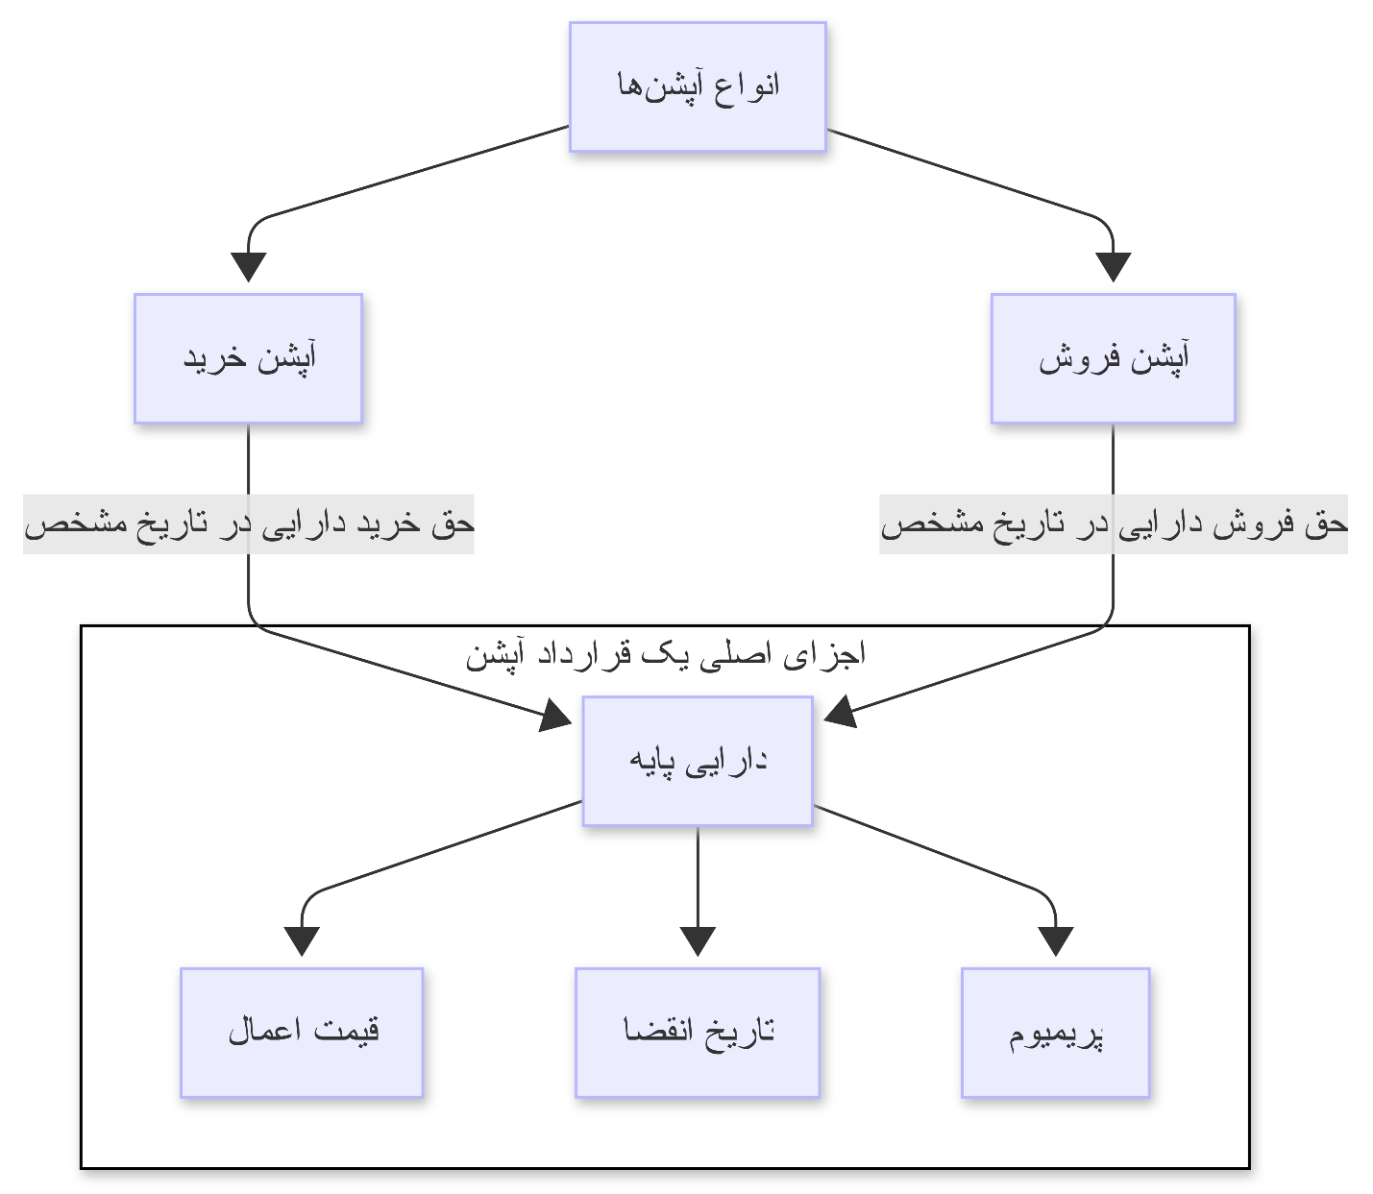

نمودار: 3-1 اجزای اصلی قراردادهای آپشن منبع:نگارندگان

فرض کنید یک سرمایه‌گذار یک قرارداد اختیار خرید برای خرید سهام شرکت "X" با مشخصات زیر خریداری کرده است:

* **قیمت اعمال:** 100 دلار
* **پریمیوم پرداختی:** 5 دلار
* **تاریخ انقضا:** یک ماه بعد

اکنون وضعیت‌های مختلف قیمت سهم در زمان انقضا را بررسی می‌کنیم:

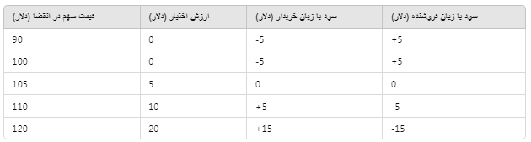

**نتیجه:** خریدار اختیار خرید تنها در صورتی سود می‌برد که قیمت سهم از 105 دلار (یعنی قیمت اعمال + پریمیوم) بیشتر شود.

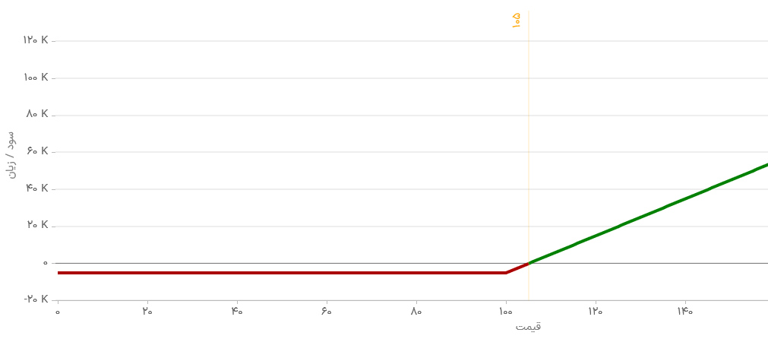

فروشنده در صورتی که قیمت سهم کاهش یابد سود می‌برد.

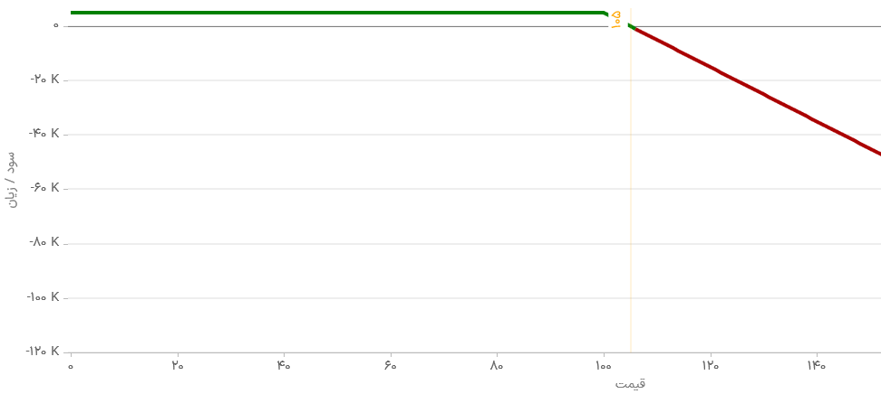

**مثال عددی برای اختیار فروش:**

فرض کنید یک سرمایه‌گذار یک قرارداد اختیار فروش برای فروش سهام شرکت "X" با مشخصات زیر خریداری کرده است:

* **قیمت اعمال:** 100 دلار
* **پریمیوم پرداختی:** 5 دلار
* **تاریخ انقضا:** یک ماه بعد

**نتیجه:** خریدار اختیار فروش در صورتی سود می‌برد که قیمت سهم از 95 دلار (یعنی قیمت اعمال - پریمیوم) پایین‌تر برود.

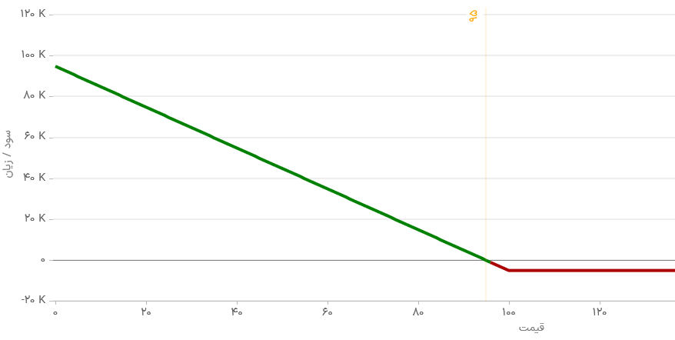

فروشنده اختیار فروش در صورتی که قیمت سهم افزایش یابد سود می‌برد.

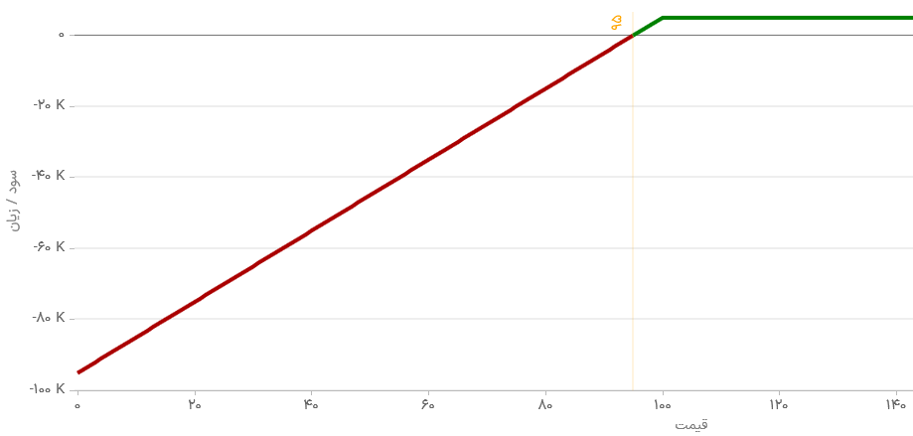

### انواع آپشن‌ها از حیث قیمت اعمال

انواع آپشن‌ها از حیث قیمت اعمال به سه دسته اصلی تقسیم می‌شوند که به وضعیت قیمت فعلی دارایی پایه نسبت به قیمت اعمال آپشن بستگی دارد. این دسته‌بندی‌ها به معامله‌گران کمک می‌کند تا موقعیت آپشن را بهتر درک کرده و استراتژی‌های مناسبی برای معامله‌های خود اتخاذ کنند. این سه دسته عبارت‌اند از:

* **در سود[31]**
* آپشن خرید[32]: وقتی یک آپشن کال در سود است که قیمت فعلی دارایی پایه بالاتر از قیمت اعمال باشد. این بدان معنی است که اگر دارنده آپشن از حق خرید خود استفاده کند، می‌تواند دارایی را باقیمت کمتر از بازار خریداری کند و در نتیجه سود کند.
  + مثال: قیمت فعلی سهام X برابر 110 دلار و قیمت اعمال آپشن کال 100 دلار است. در این حالت، آپشن در سود محسوب می‌شود.
* آپشن فروش: [33]آپشن پوت زمانی در سود است که قیمت فعلی دارایی پایه کمتر از قیمت اعمال باشد. یعنی اگر دارنده آپشن از حق فروش خود استفاده کند، می‌تواند دارایی را به قیمتی بالاتر از قیمت بازار بفروشد.
  + مثال: قیمت فعلی سهام X برابر 90 دلار و قیمت اعمال آپشن پوت 100 دلار است. در این حالت، آپشن در سود است.
* **بی‌تفاوت[34]**
* آپشن خرید و فروش: آپشن‌ها زمانی بی‌تفاوت هستند که قیمت فعلی دارایی پایه تقریباً برابر باقیمت اعمال باشد. در این حالت، آپشن تقریباً هیچ سودی ندارد، اما همچنان دارای ارزش زمانی است.
  + مثال: قیمت فعلی سهام X برابر 100 دلار و قیمت اعمال آپشن (خرید یا فروش) نیز 100 دلار است. در این حالت، آپشن بی‌تفاوت است.
* **در ضرر[35]**
* آپشن خرید: آپشن خرید زمانی خارج از سود است که قیمت فعلی دارایی پایه کمتر از قیمت اعمال باشد. در این حالت، دارنده آپشن کال نمی‌تواند با استفاده از آن سود کند، زیرا خرید دارایی با قیمتی بالاتر از قیمت بازار به‌صرفه نیست.
  + مثال: قیمت فعلی سهام Y برابر 90 دلار و قیمت اعمال آپشن کال 100 دلار است. در این حالت، آپشن در ضرر محسوب می‌شود.
* آپشن فروش: آپشن فروش زمانی خارج از سود است که قیمت فعلی دارایی پایه بیشتر از قیمت اعمال باشد. در این حالت، دارنده آپشن فروش نمی‌تواند سود کند، زیرا فروش دارایی به قیمتی کمتر از قیمت بازار به‌صرفه نیست.
  + مثال: قیمت فعلی سهام XYZ برابر 110 دلار و قیمت اعمال آپشن پوت 100 دلار است. در این حالت، آپشن در ضرر است.

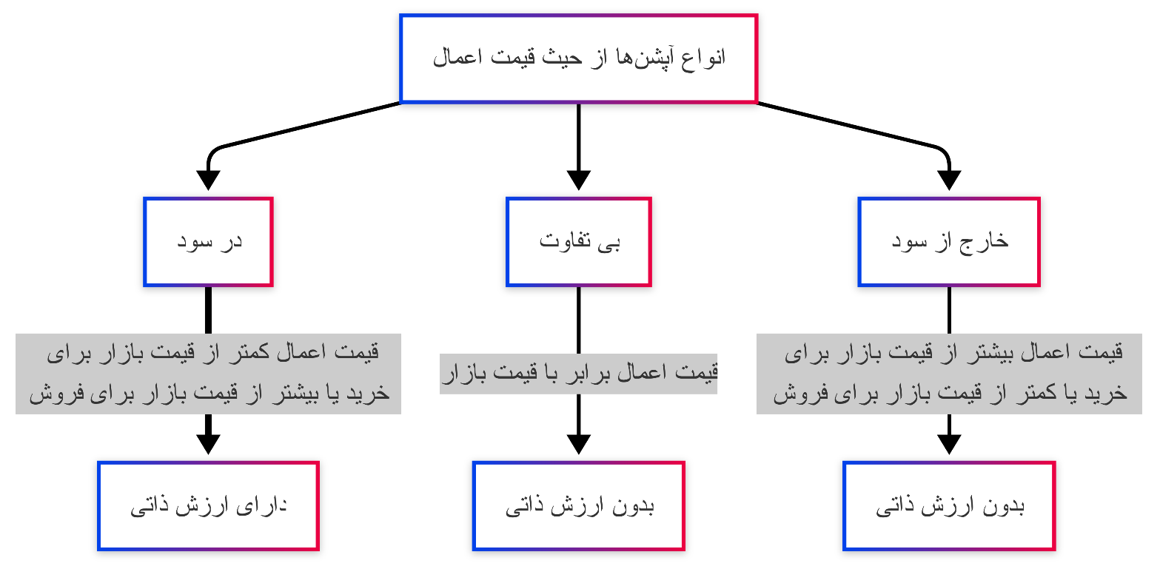

شکل:3-2 انواع آپشن‌ها از حیث قیمت اعمال منبع: نگارندگان

**نقطه سربه‌سر[36]**

در معاملات آپشن، نقطه سربه‌سر معمولاً به معنای آن است که سود و زیان از معامله آپشن برابر با صفر می‌شود. این نقطه بستگی به نوع آپشن خرید یا فروش و قیمت اعمال آپشن دارد.

* **برای آپشن خرید**
* قیمت پریمیوم را باقیمت اعمال جمع می‌کنیم
* **برای آپشن فروش**
* قیمت پریمیوم را از قیمت اعمال کم می‌کنیم

**نمودار سود و زیان آپشن خرید و فروش**

برای درک بهتر این مفاهیم، نمودارهای زیر نمایش سود و زیان را برای خریدار و فروشنده آپشن در حالت‌های مختلف نشان می‌دهد:

### الف) نمودار سود و زیان خریدار آپشن خرید

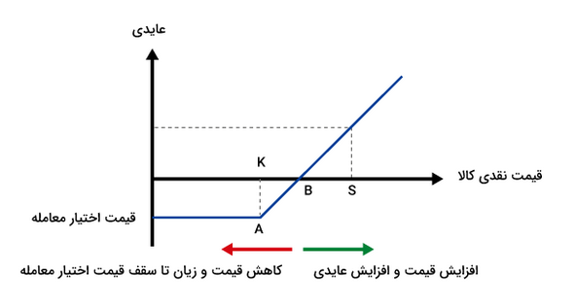

فروشندگانِ موقعیت‌های فروشِ اختیار معامله خرید یا فروش، در کسب سود محدود هستند و حداکثر سود آنها همان مبلغی است که به دست آورده‌اند. زیان فروشندگان نامحدود است.

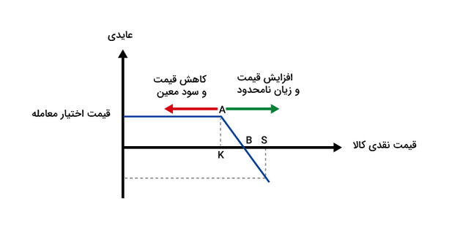

**مثال**

**✅ اطلاعات اولیه قرارداد:**

* **نوع قرارداد:** اختیار خرید
* **دارایی پایه:** سهام شرکت X
* **قیمت اعمال** 100**:** دلار
* **پریمیوم پرداختی:** 5 دلار
* **تاریخ انقضا:** یک ماه بعد

**سناریوهای مختلف در تاریخ انقضا (دیدگاه خریدار و فروشنده):**

حالت اول: قیمت سهام در تاریخ انقضا 120 دلار

* در سود برای خریدار
* 🔹 خریدار اختیار دارد سهام را به قیمت 100 دلار بخرد، در حالی‌که در بازار 120 دلار است.
* 🔸 سود ناخالص = 120 - 100 = 20 دلار
* 🔸 سود خالص = 20 - 5 (پریمیوم15 = (دلار سود
* 🔸 فروشنده متعهد است سهام را به 100 دلار بفروشد در حالی‌که می‌توانست 120 دلار دریافت کند ⇒ 15 دلار ضرر خالص

حالت دوم: قیمت سهام 105 دلار

* حالت سربه سر
* 🔹 خریدار اختیار دارد سهام را به قیمت 100 دلار بخرد، در حالی‌که در بازار 105 دلار است.
* 🔸 سود ناخالص = 5 دلار
* 🔸 سود خالص = 5 - 5 = سود صفر (سر به سر(
* 🔸 فروشنده نه سودی می‌کند نه زیانی ⇒ وضعیت سر به سر

حالت سوم: قیمت سهام 100 دلار یا کمتر

* خارج از سود
* 🔹 خریدار از اختیار خود استفاده نمی‌کند چون قیمت بازار کمتر از قیمت اعمال است.
* 🔸 ضرر خریدار = کل پریمیوم = 5 دلار
* 🔸 فروشنده پریمیوم را به عنوان سود کامل دریافت می‌کند ⇒ 5 دلار سود

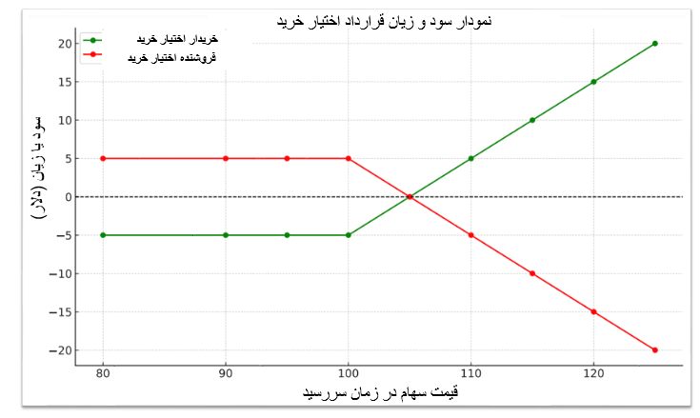

✅ مشخصات قرارداد اختیار فروش:

قیمت اعمال: 100 دلار

پریمیوم پرداختی توسط خریدار: 5 دلار

تاریخ انقضا: یک ماه بعد

📌 سناریوهای مختلف در تاریخ انقضا (دیدگاه خریدار و فروشنده اختیار فروش):

حالت اول: قیمت سهام در تاریخ انقضا 80 دلار

✅ در سود برای خریدار اختیار فروش

🔹 خریدار اختیار دارد سهام را به قیمت 100 دلار بفروشد، در حالی‌که در بازار قیمت آن فقط 80 دلار است.

🔸 سود ناخالص = 100 − 80 = 20 دلار

🔸 سود خالص = 20 − 5 = 15 دلار سود

🔸 فروشنده متعهد است سهام را به 100 دلار بخرد، در حالی‌که می‌توانست آن را از بازار با 80 دلار بخرد ⇒ 🔻 15 دلار ضرر خالص

حالت دوم: قیمت سهام در تاریخ انقضا 95 دلار

✅ نقطه سر به سر

🔹 خریدار اختیار دارد سهام را به قیمت 100 دلار بفروشد، در حالی‌که قیمت بازار 95 دلار است.

🔸 سود ناخالص = 100 − 95 = 5 دلار

🔸 سود خالص = 5 − 5 = صفر (سر به سر)

🔸 فروشنده 5 دلار از تفاوت قیمت ضرر کرده، ولی 5 دلار پریمیوم گرفته ⇒ ❕ وضعیت سر به سر

حالت سوم: قیمت سهام در تاریخ انقضا 100 دلار یا بالاتر

❌ خارج از سود برای خریدار اختیار فروش

🔹 خریدار از اختیار خود استفاده نمی‌کند، چون قیمت بازار بالاتر از قیمت اعمال است.

🔸 ضرر خریدار = کل پریمیوم پرداختی = ❌ 5 دلار ضرر

🔸 فروشنده اختیار از انجام معامله معاف است و کل پریمیوم را نگه می‌دارد ⇒ ✅ 5 دلار سود

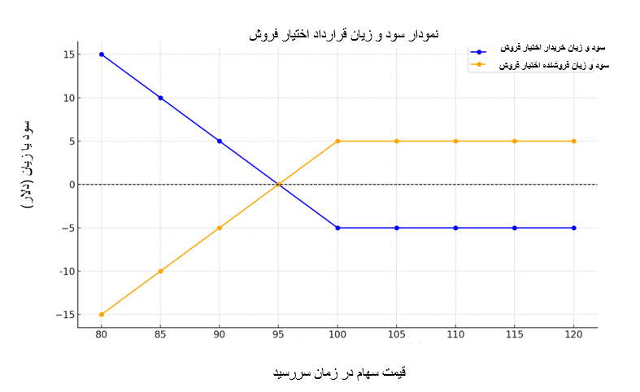

### تعیین ارزش آپشن‌ها

ارزش ذاتی و زمانی دو مؤلفه اصلی تشکیل‌دهنده قیمت یک آپشن هستند. درک این دو مفهوم برای سرمایه‌گذاران در بازارهای اختیار معامله بسیار مهم است.

### ارزش ذاتی [37]

ارزش ذاتی یکی از مهم‌ترین مفاهیم در قیمت‌گذاری قراردادهای اختیار معامله (آپشن) است و به تفاوت بین قیمت اعمال و قیمت فعلی دارایی پایه در بازار اشاره دارد. این مقدار نشان می‌دهد که اگر اختیار معامله در همان لحظه اجرا شود، چه مقدار سود واقعی نصیب دارنده آن خواهد شد.

ارزش ذاتی یک اختیار معامله تنها زمانی وجود دارد که این اختیار در سود باشد؛ به این معنا که قیمت بازار دارایی پایه به نفع دارنده اختیار تغییر کرده باشد. در غیر این صورت، اگر قیمت بازار با قیمت اعمال برابر یا به ضرر دارنده باشد، ارزش ذاتی برابر با صفر خواهد بود و کل ارزش آپشن تنها به ارزش زمان وابسته خواهد بود.

مثال عددی

فرض کنید یک سرمایه‌گذار یک اختیار خرید با قیمت اعمال 100 دلار خریداری کرده است. اگر قیمت دارایی در بازار 120 دلار باشد، ارزش ذاتی این اختیار برابر20دلار خواهد بود یعنی دارنده اختیار می‌تواند دارایی را به قیمت 100 دلار بخرد و در بازار به قیمت 120 دلار بفروشد، که سودی معادل 20 دلار به ازای هر سهم خواهد داشت.

در مقابل، اگر یک سرمایه‌گذار یک اختیار فروش با قیمت اعمال 100 دلار خریداری کند و قیمت بازار 80 دلار باشد، ارزش ذاتی اختیار فروش برابر 20دلار خواهد بود. در این شرایط، دارنده اختیار می‌تواند دارایی را در بازار به قیمت 80 دلار بخرد و از طریق اجرای اختیار، آن را به 100 دلار بفروشد و 20 دلار سود کسب کند.

### ارزش زمانی[38]

ارزش زمانی یکی از مهم‌ترین مفاهیم در قیمت‌گذاری آپشن‌ها است که تفاوت بین قیمت بازار آپشن (پریمیوم) و ارزش ذاتی آن را نشان می‌دهد. ارزش زمانی نشان‌دهنده پتانسیل آپشن برای افزایش ارزش قبل از تاریخ انقضا است و به عوامل مختلفی از جمله زمان باقی‌مانده تا انقضا، نوسانات دارایی پایه و نرخ بهره بستگی دارد.

* **عوامل مؤثر بر ارزش زمانی:**
  + زمان تا انقضا: هرچه زمان تا انقضا بیشتر باشد، احتمال افزایش قیمت دارایی پایه و در نتیجه سودآوری آپشن بیشتر است، بنابراین ارزش زمانی نیز بیشتر خواهد بود.
  + نوسانات: افزایش نوسانات قیمت دارایی پایه، احتمال سودآوری آپشن را افزایش می‌دهد و در نتیجه ارزش زمانی آن را بیشتر می‌کند.
* **تغییرات ارزش زمانی:**
  + نزدیک‌شدن به تاریخ انقضا: با نزدیک‌شدن به تاریخ انقضا، ارزش زمانی به‌تدریج کاهش می‌یابد و در نهایت در زمان انقضا به صفر می‌رسد.
  + افزایش نوسانات: افزایش نوسانات باعث افزایش ارزش زمانی می‌شود.
  + کاهش نوسانات: کاهش نوسانات باعث کاهش ارزش زمانی می‌شود.

مثال: اگر قیمت یک آپشن خرید 15 تومان باشد و ارزش ذاتی آن 10 تومان باشد، ارزش زمانی آن 5 تومان خواهد بود.

ارزش زمانی یک آپشن نشان‌دهنده احتمال افزایش ارزش آپشن قبل از تاریخ انقضا است و به عوامل مختلفی از جمله زمان باقی‌مانده، نوسانات و نرخ بهره بستگی دارد. ارزش زمانی به‌مرورزمان کاهش می‌یابد و در تاریخ انقضا به صفر می‌رسد، زیرا آپشن تنها دارای ارزش ذاتی خواهد بود. درک این مفهوم برای معامله‌گران آپشن بسیار مهم است زیرا می‌تواند به آنها کمک کند تا تصمیمات بهتری در خصوص خرید یا فروش آپشن‌ها بگیرند و ریسک‌های خود را بهتر مدیریت کنند.

نکته مهم دیگر این است که قراردادهایی که شدیداً در سود هستند ارزش زمانی ندارند و برابر ارزش ذاتی آن معامله می‌شوند.

مثال

قیمت اتریوم امروز ۳۰۰۰ دلار است و پوت آپشن با اعمال ۳۳۰۰ دلار را ۴۵۰ دلار می‌فروشند؛ قیمت سربه‌سر و ارزش ذاتی این پوت آپشن چه‌قدر می‌باشد؟

ارزش ذاتی=قیمت اعمال−قیمت دارایی

ارزش ذاتی=۳۳۰۰−۳۰۰۰=۳۰۰

قیمت سربه‌سری

برای محاسبه قیمت سربه‌سر، پریمیوم دریافت‌شده از فروش پوت را به قیمت اعمال اضافه می‌کنیم. قیمت سربه‌سر نشان می‌دهد که معامله‌گر چه مقدار باید دارایی پایه اتریوم را خریداری کند تا دقیقاً سود و زیان خنثی شود.

قیمت سربه‌سر= قیمت اعمال−پریمیوم  بنابراین ۲۸۵۰ قیمت سربه‌سری خواهد بود.

### مکانیزم معاملات آپشن

**نکول[39]**

نکول به وضعیتی اشاره دارد که در آن طرف قرارداد آپشن قادر به انجام تعهدات مالی خود نیست. این اتفاق می‌تواند به ازدست‌دادن اعتبار و جریمه‌های مالی منجر شود. در اختیار معامله نکول از سمت دارنده موقعیت باز فروش معنی دارد.

**وجه تضمین اولیه[40]**

وجه تضمین اولیه یک ابزار حیاتی برای تأمین امنیت مالی در معاملات بازارهای مالی است، به‌ویژه برای کسانی که موقعیت فروش دارند. این وجه به‌عنوان یک تضمین مالی بلوکه می‌شود تا از ناتوانی در پوشش تعهدات مالی جلوگیری کرده و ثبات و امنیت بازار را حفظ کند. معامله‌گران باید از اهمیت وجه تضمین اولیه آگاه باشند و به مدیریت صحیح آن توجه کنند تا از ریسک‌های مالی جلوگیری کنند و معاملات خود را به‌درستی انجام دهند.

**حداقل وجه تضمین[41]**

حداقل وجه تضمین، کمترین مقداری است که معامله‌گر باید در حساب خود داشته باشد تا پوزیشن معاملاتی خود را حفظ کند. اگر موجودی حساب کمتر از این مقدار شود، معامله‌گر باید وجه جبرانی اضافه کند.

**وجه تضمین جبرانی[42]**

این وجه به مبلغی اشاره دارد که پس از کاهش موجودی حساب به زیر حداقل وجه تضمین، برای جبران کمبود و حفظ موقعیت معاملاتی نیاز است.

**وضعیت حساب مشتقه[43]**

وضعیت حساب مشتقه بیانگر سلامت مالی معامله‌گر در بازار مشتقه است و در سه حالت زیر قرار می‌گیرد:

* وضعیت عادی[44]: تعریف: وضعیت عادی زمانی است که موجودی حساب به‌اندازه کافی برای پوشش تعهدات مالی مربوط به موقعیت‌های فروش موجود است. در این حالت، معامله‌گر قادر است تا به‌راحتی تعهدات مالی خود را پوشش دهد و هیچ نگرانی از نظر عدم توانایی در انجام تعهدات وجود ندارد.
* وضعیت خطر[45]: وضعیت خطر زمانی است که موجودی حساب به حداقل وجه تضمین نزدیک می‌شود. در این وضعیت، حساب معامله‌گر ممکن است با خطراتی مواجه شود که نیاز به مراقبت و اقدام فوری دارد تا از ورود به وضعیت اخطاریه وجه تضمین جلوگیری شود.
* وضعیت اخطاریه وجه تضمین[46]: وضعیت اخطاریه وجه تضمین زمانی است که موجودی حساب کمتر از حداقل وجه تضمین شده و نیاز به افزایش وجه تضمین جبرانی است. این وضعیت نشان‌دهنده این است که حساب به میزان قابل‌توجهی از حداقل وجه تضمین پایین‌تر آمده و نیاز به اقدام فوری برای جبران آن دارد.

**انواع معاملات**

* معاملات فزاینده[47]: معامله‌ای که تعدادی موقعیت باز برای شخص ایجاد کند و یا تعداد موقعیت‌های باز او را افزایش دهد که دو نوع می‌باشد:
* فروش فزاینده[48]: فروش موقعیتی که معامله‌گر انتظار کاهش قیمت را دارد.
* خرید فزاینده[49]: خرید موقعیتی که معامله‌گر انتظار افزایش قیمت را دارد.
* **معاملات کاهنده[50]:**
* فروش کاهنده[51]: فروش موقعیتی برای کاهش زیان یا خروج از یک معامله.
* خرید کاهنده[52]: خرید موقعیتی برای بستن موقعیت کوتاه یا کاهش ریسک.

**شکاف قیمت عرضه و تقاضا**

شکاف قیمت عرضه و تقاضا تفاوت بین بالاترین قیمتی که خریدار حاضر است بپردازد و پایین‌ترین قیمتی که فروشنده می‌پذیرد را نشان می‌دهد. این شکاف می‌تواند بر سرعت و دقت معاملات اثر بگذارد.

رابطه معکوس با حجم معاملات و تعداد موقعیت‌های باز دارد. هرچقدر حجم معاملات و تعداد موقعیت‌های باز بیشتر باشد شکاف قیمت مابین عرضه و تقاضا کمتر خواهد بود.

**قرارداد مناسب**

قراردادی است که تعداد موقعیت‌های باز زیادی داشته باشد و حجم معاملات روزانه بالا و شکاف قیمتی عرضه و تقاضا کمتری را داشته باشد.

**تسویه معاملات[53]**

تسویه معاملات آپشن به فرایندی اطلاق می‌شود که طی آن قرارداد آپشن پس از اعمال توسط دارنده، تسویه می‌شود و دارنده به حق خود دست می‌یابد. دو نوع اصلی تسویه وجود دارد:

* **تسویه نقدی[54]**

در تسویه نقدی، هیچ تحویل فیزیکی از دارایی پایه انجام نمی‌شود. به‌جای آن، تفاوت بین قیمت اعمال و قیمت پایانی دارایی پایه در زمان اعمال به‌صورت نقدی پرداخت می‌شود.

* **تسویه فیزیکی[55]**

در تسویه فیزیکی، دارایی پایه به‌صورت فیزیکی تحویل داده می‌شود. این روش بیشتر در مواردی استفاده می‌شود که دارایی پایه به‌راحتی قابل‌تحویل است

**مثال جامع از معاملات آپشن**

**سناریو:**  
فرض کنید یک معامله‌گر به نام علی پیش‌بینی می‌کند که قیمت سهام شرکت X که اکنون ۲۰۰ دلار است، در یک ماه آینده افزایش خواهد یافت. در مقابل، محمد پیش‌بینی می‌کند که قیمت کاهش می‌یابد.

🔹 علی یک قرارداد اختیار خرید با قیمت اعمال ۲۱۰ دلار می‌خرد و ۷ دلار پریمیوم پرداخت می‌کند.  
🔹 محمد (فروشنده اختیار خرید) این قرارداد را به علی فروخته و ۷ دلار پریمیوم دریافت می‌کند.

**۱. وجه تضمین اولیه و حداقل وجه تضمین**

از آنجایی که محمد فروشنده آپشن است، باید در حساب خود وجه تضمین اولیه داشته باشد. فرض کنیم کارگزاری از او می‌خواهد حداقل ۲۰٪ از ارزش قرارداد را به‌عنوان وجه تضمین بلوکه کند. اگر ارزش قرارداد ۱۰۰۰ دلار باشد، او باید ۲۰۰ دلار وجه تضمین اولیه داشته باشد.

✅ اگر ارزش موقعیتش کاهش یابد و موجودی حسابش به حداقل وجه تضمین (۱۲۰ دلار) برسد، نیاز به افزایش وجه تضمین دارد (وجه تضمین جبرانی(

**۲. نکول در معاملات آپشن**

اگر قیمت سهام در روز سررسید به ۲۳۰ دلار برسد:

* علی می‌تواند سهم را با قیمت ۲۱۰ دلار بخرد و در بازار آزاد به ۲۳۰ دلار بفروشد، یعنی ۲۰ دلار سود کند.
* اما محمد مجبور است سهم را با ۲۱۰ دلار بفروشد، درحالی‌که قیمت بازار ۲۳۰ دلار است، یعنی ۲۰ دلار ضرر می‌کند.
* اگر محمد در حساب خود موجودی کافی برای انجام تعهداتش نداشته باشد، نکول رخ می‌دهد و ممکن است کارگزاری مجبور شود موقعیت او را ببندد یا دارایی‌های او را نقد کند.

**۳. شکاف قیمت عرضه و تقاضا**

اگر بهترین پیشنهاد خرید ۶ دلار و بهترین پیشنهاد فروش ۸ دلار باشد، شکاف قیمت ۲ دلار است. این میزان نشان می‌دهد که نقدشوندگی کم است. اما اگر شکاف قیمت ۰.۵ دلار باشد، نشان‌دهنده حجم معاملات بالا و بازار کارآمدتر است.

**۴. وضعیت حساب مشتقه**

* اگر موجودی حساب محمد بالاتر از حداقل وجه تضمین باشد، وضعیت عادی دارد.
* اگر حسابش نزدیک به حداقل وجه تضمین شود، در وضعیت خطر قرار می‌گیرد.
* اگر موجودی‌اش از حداقل وجه تضمین پایین‌تر رود، پیام اخطاریه وجه تضمین دریافت می‌کند و باید حسابش را شارژ کند.

**۵. نمودار سود و زیان**

* سود علی نامحدود است، زیرا هرچقدر قیمت بالا برود، او می‌تواند سهم را با قیمت ۲۱۰ دلار بخرد و با قیمت بالاتر بفروشد.
* اما زیان محمد نامحدود است، زیرا اگر قیمت به ۲۵۰ دلار برسد، او باید سهم را ۲۱۰ دلار بفروشد و ۴۰ دلار ضرر کند!

**۶. تسویه معاملات**

* اگر تسویه نقدی باشد، تفاوت قیمت بازار و قیمت اعمال (۲۰ دلار) مستقیماً به علی پرداخت می‌شود.
* اگر تسویه فیزیکی باشد، محمد باید سهام را تحویل دهد.

### مثال‌های عملی از قراردادهای آپشن

مثال ۱: آپشن خرید بر روی زعفران

فرض کنید که قیمت زعفران در بازار فعلی ۱۰ میلیون تومان به‌ازای هر کیلوگرم است. شما اعتقاد دارید که قیمت زعفران در ماه‌های آینده افزایش خواهد یافت، بنابراین تصمیم می‌گیرید یک قرارداد آپشن خرید باقیمت اعمال ۱۱ میلیون تومان که به مدت سه ماه اعتبار دارد، خریداری کنید. برای این قرارداد شما به‌ازای هر کیلوگرم ۵۰۰ هزار تومان پرداخت می‌کنید (پریمیوم).

سناریوی افزایش قیمت:

اگر پس از سه ماه، قیمت زعفران به ۱۳ میلیون تومان برسد، شما می‌توانید از آپشن خود استفاده کنید و زعفران را به قیمت ۱۱ میلیون تومان بخرید. سپس می‌توانید این زعفران را در بازار باقیمت ۱۳ میلیون تومان بفروشید. سود شما از این معامله برابر است با: 1.5 میلیون تومان سود به‌ازای هر کیلوگرم

سناریوی کاهش قیمت:

اگر پس از سه ماه، قیمت زعفران به ۹ میلیون تومان برسد، آپشن شما بی‌ارزش می‌شود و تنها زیان شما، پریمیومی است که پرداخت کرده‌اید، یعنی ۵۰۰ هزار تومان به‌ازای هر کیلوگرم.

**مثال ۲: آپشن فروش بر روی پسته**

فرض کنید قیمت پسته در بازار فعلی ۱۲۰ هزار تومان به‌ازای هر کیلوگرم است. شما نگرانی دارید که قیمت پسته در ماه‌های آینده کاهش خواهد یافت و تصمیم می‌گیرید یک قرارداد آپشن فروش باقیمت اعمال ۱۱۰ هزار تومان که به مدت دو ماه اعتبار دارد، خریداری کنید. برای این قرارداد شما به‌ازای هر کیلوگرم ۳۰۰ هزار تومان پرداخت می‌کنید (پریمیوم).

سناریوی کاهش قیمت:

اگر پس از دو ماه، قیمت پسته به ۹۰ هزار تومان برسد، شما می‌توانید از آپشن خود استفاده کنید و پسته را به قیمت ۱۱۰ هزار تومان بفروشید. سپس می‌توانید این پسته را در بازار باقیمت ۹۰ هزار تومان بخرید. سود شما از این معامله برابر است با:

(۱۱۰ - ۹۰) - ۰.۳ = ۱۹.۷ هزار تومان سود به‌ازای هر کیلوگرم

سناریوی افزایش قیمت:

اگر پس از دو ماه، قیمت پسته به ۱۳۰ هزار تومان برسد، آپشن شما بی‌ارزش می‌شود و تنها زیان شما، پریمیومی است که پرداخت کرده‌اید، یعنی ۳۰۰ هزار تومان به‌ازای هر کیلوگرم.

این مثال‌ها نشان می‌دهند که چگونه می‌توان از قراردادهای آپشن در بازارهای زعفران و پسته استفاده کرد تا از تغییرات قیمت بهره برد یا از ریسک‌های موجود محافظت کرد.

### نحوه عملکرد معاملات آپشن در بازارهای مالی

فرض کنید شما یک آپشن خرید برای سهام یک شرکت خریداری کرده‌اید. این آپشن به شما حق می‌دهد که سهام شرکت را در شش ماه آینده باقیمت 100 دلار به‌ازای هر سهم خریداری کنید. اگر قیمت سهام شرکت در طی این شش ماه به 120 دلار افزایش یابد، شما می‌توانید آپشن خود را اعمال کنید و سهام را باقیمت 100 دلار خریداری کنید و سپس باقیمت بالاتر در بازار بفروشید و سود کسب کنید.

برعکس، اگر شما یک آپشن فروش برای سهام همان شرکت خریداری کرده‌اید و قیمت سهام به 80 دلار کاهش یابد، می‌توانید آپشن خود را اعمال کنید و سهام را باقیمت 100 دلار بفروشید و از این کاهش قیمت سود ببرید.

### استفاده‌های مختلف از آپشن‌ها

آپشن‌ها جزو ابزارهای متنوع مالی هستند که به چندین شکل در بازارهای مالی به کار گرفته می‌شوند، و هر کدام از این کاربردها نیازهای مختلفی از فعالان بازار را پوشش می‌دهد. یکی از مهم‌ترین استفاده‌های آپشن‌ها در مدیریت ریسک یا همان پوشش ریسک است. سرمایه‌گذاران با خرید آپشن‌های فروش می‌توانند خود را در مقابل احتمال کاهش قیمت سهام یا دیگر دارایی‌های مالی محافظت کنند. این روش به آن‌ها اجازه می‌دهد که حتی در صورت سقوط بازار، از ضررهای بزرگ جلوگیری کرده و سرمایه خود را حفظ کنند. در کنار حفاظت از سرمایه، برخی افراد از آپشن‌ها برای سفته‌بازی و کسب سود از نوسانات بازار استفاده می‌کنند. این افراد با تحلیل بازار و پیش‌بینی تغییرات قیمت دارایی‌ها، آپشن‌هایی خریداری یا فروخته می‌کنند تا در صورت درست از آب در آمدن پیش‌بینی‌هایشان، سود کسب کنند. استفاده از آپشن‌ها در این شکل می‌تواند پتانسیل سود بالایی داشته باشد، اما ریسک بالاتری نیز به همراه دارد. نهایتاً، آپشن‌ها می‌توانند یک منبع درآمد برای فروشندگان این قراردادها باشند. فروشندگان آپشن با فروش آپشن‌ها پریمیوم دریافت می‌کنند که این پول به‌عنوان درآمد آن‌ها به‌حساب می‌آید. این روش می‌تواند برای دارندگان سهام که به دنبال یک درآمد اضافی از سرمایه‌گذاری‌های خود هستند، مناسب باشد. البته فروشنده باید آمادگی داشته باشد که در صورت اعمال آپشن از سوی خریدار، دارایی موردنظر را خریدوفروش کند یا تحویل دهد.

### جدول مقایسه کاربردهای آپشن‌ها

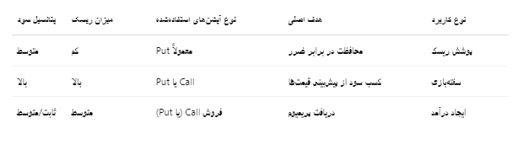

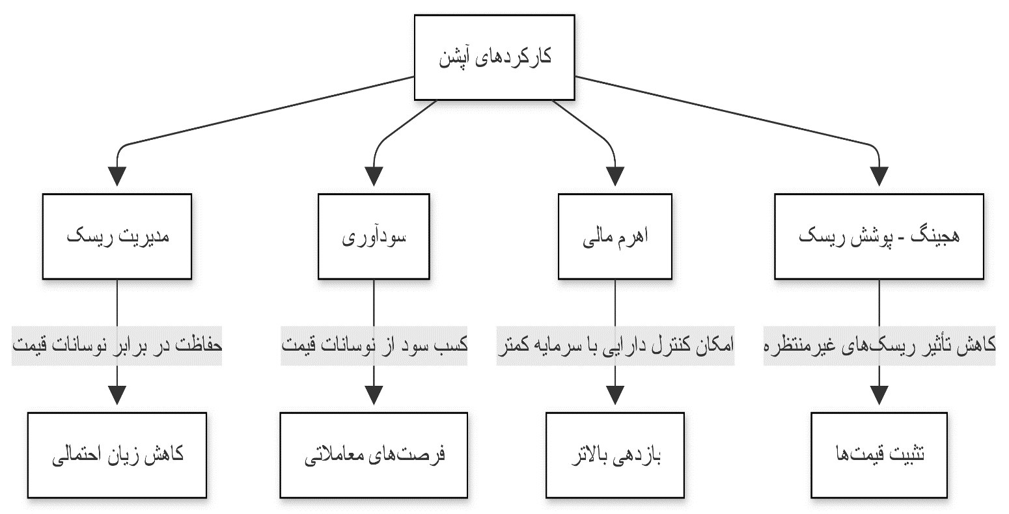

نمودار:3-3 کارکردهای آپشن منبع: نگارندگان

### استراتژی‌های معاملاتی با استفاده از آپشن‌ها

آپشن‌ها به دلیل انعطاف‌پذیری بالا، امکان استفاده در استراتژی‌های معاملاتی متنوعی را فراهم می‌کنند. برخی از این استراتژی‌ها عبارتند از:

خرید آپشن خرید :

این استراتژی زمانی استفاده می‌شود که معامله‌گر انتظار افزایش قیمت دارایی پایه را دارد. خریدار آپشن خرید می‌تواند از افزایش قیمت دارایی پایه سود ببرد، درحالی‌که ریسک او محدود به پریمیوم پرداختی است.

خرید آپشن فروش:

این استراتژی زمانی استفاده می‌شود که معامله‌گر انتظار کاهش قیمت دارایی پایه را دارد. خریدار آپشن فروش می‌تواند از کاهش قیمت دارایی پایه سود ببرد، درحالی‌که ریسک او محدود به پریمیوم پرداختی است.

فروش آپشن خرید :

این استراتژی زمانی استفاده می‌شود که معامله‌گر انتظار دارد قیمت دارایی پایه افزایش نخواهد یافت. فروشنده آپشن خرید پریمیوم دریافت می‌کند، اما در صورت افزایش قیمت دارایی پایه، ممکن است متحمل زیان شود.

فروش آپشن فروش:

این استراتژی زمانی استفاده می‌شود که معامله‌گر انتظار دارد قیمت دارایی پایه کاهش نخواهد یافت. فروشنده آپشن فروش پریمیوم دریافت می‌کند، اما در صورت کاهش قیمت دارایی پایه، ممکن است متحمل زیان شود.

استراتژی‌های ترکیبی:

معامله‌گران می‌توانند از ترکیب آپشن‌های خریدوفروش برای ایجاد استراتژی‌های پیچیده‌تر مانند استرادل، استرانگل و اسپرید استفاده کنند. این استراتژی‌ها به معامله‌گران امکان می‌دهند تا در شرایط مختلف بازار به طور مؤثرتری عمل کنند و ریسک‌های خود را بهتر مدیریت کنند.در فصل های بعدی تمامی این استراتژی ها مفصل بیان خواهند شد.

### خلاصه فصل

آپشن یکی از ابزارهای مهم در بازارهای مالی است که به سرمایه‌گذاران امکان می‌دهد با سرمایه کمتری نسبت به خرید مستقیم دارایی‌ها، از تغییرات قیمتی بهره‌برداری کنند. آپشن قراردادی است بین دو طرف که به یکی از طرفین حق (ولی نه الزام) می‌دهد تا در آینده دارایی مشخصی را با قیمتی از پیش تعیین شده خریداری یا بفروشد. این دارایی می‌تواند سهام، اوراق‌قرضه، ارز، کالاها یا هر دارایی مالی دیگری باشد.

انواع آپشن‌ها:

1. آپشن خرید: به خریدار حق می‌دهد دارایی مشخصی را در تاریخ مشخصی باقیمت معین خریداری کند.
2. آپشن فروش: به خریدار حق می‌دهد دارایی مشخصی را در تاریخ مشخصی باقیمت معین بفروشد.

اجزای اصلی قرارداد آپشن:

* دارایی پایه: دارایی که قرارداد آپشن بر اساس آن تنظیم شده است.
* قیمت اعمال: قیمتی که خریدار می‌تواند دارایی را خریداری یا بفروشد.
* تاریخ انقضا: تاریخی که در آن قرارداد آپشن منقضی می‌شود.
* پریمیوم: مبلغی که خریدار آپشن به فروشنده پرداخت می‌کند.

انواع آپشن‌ها از نظر زمان اعمال:

* آپشن‌های اروپایی: فقط در تاریخ انقضا قابل‌اعمال هستند.
* آپشن‌های آمریکایی: در هر زمانی تا تاریخ انقضا قابل‌اعمال هستند.

انواع آپشن‌ها از نظر قیمت اعمال:

* در سود:
  + آپشن کال: قیمت دارایی پایه بالاتر از قیمت اعمال.
  + آپشن پوت: قیمت دارایی پایه کمتر از قیمت اعمال.
* بی‌تفاوت: قیمت دارایی پایه تقریباً برابر باقیمت اعمال.
* در ضرر:
  + آپشن کال: قیمت دارایی پایه کمتر از قیمت اعمال.
  + آپشن پوت: قیمت دارایی پایه بالاتر از قیمت اعمال.

ارزش آپشن:

* ارزش ذاتی: تفاوت بین قیمت دارایی پایه و قیمت اعمال.
* ارزش زمانی: تفاوت بین قیمت بازار آپشن و ارزش ذاتی آن. ارزش زمانی به عواملی مانند زمان باقی‌مانده تا انقضا، نوسانات دارایی پایه و نرخ بهره بستگی دارد.

مفاهیم کلیدی در معاملات آپشن:

* نکول: عدم توانایی طرف قرارداد در انجام تعهدات مالی.
* وجه تضمین اولیه: مبلغی که به‌عنوان تضمین مالی بلوکه می‌شود.
* حداقل وجه تضمین: کمترین مبلغ لازم برای حفظ موقعیت معاملاتی.
* وجه تضمین جبرانی: مبلغی که برای جبران کمبود موجودی حساب نیاز است.

انواع معاملات:

* معاملات فزاینده: افزایش تعداد موقعیت‌های باز.
* معاملات کاهنده: کاهش تعداد موقعیت‌های باز.

تسویه معاملات:

* تسویه نقدی: پرداخت تفاوت قیمت به‌صورت نقدی.
* تسویه فیزیکی: تحویل فیزیکی دارایی پایه.

این فصل به بررسی مفاهیم پایه‌ای معاملات آپشن، انواع آن، اجزای اصلی قرارداد، ارزش‌گذاری و کاربردهای مختلف آن در بازارهای مالی پرداخته است. درک این مفاهیم برای معامله‌گران و سرمایه‌گذاران در بازارهای مالی بسیار حیاتی است.

### مطالعه موردی: بررسی محاسبه ارزش ذاتی و قیمت سربه‌سر یک کال آپشن در بازار ارزهای دیجیتال

در این مطالعه موردی، روند محاسبه ارزش ذاتی و قیمت سربه‌سر یک کال آپشن در شرایط واقعی بازار بررسی می‌شود. مثال ما به یک قرارداد کال آپشن بر روی اتریوم اختصاص دارد.

مشخصات قرارداد و شرایط بازار

* قیمت فعلی دارایی پایه 2000 : دلار
* قیمت اعمال کال آپشن: 1900 : دلار
* پریمیوم: 150 :تاریخ سررسید: دو هفته
* مقدار قرارداد 1:

محاسبات و تحلیل‌ها

* + محاسبه ارزش ذاتی [56]

ارزش ذاتی کال آپشن برابر است با تفاوت بین قیمت فعلی دارایی پایه و قیمت اعمال، درصورتی‌که قیمت دارایی پایه بالاتر از قیمت اعمال باشد:

ارزش ذاتی=قیمت اعمال−قیمت دارایی پایه

ارزش ذاتی این کال آپشن برابر با 100 دلار است.

* محاسبه قیمت سربه‌سر[57]

قیمت سربه‌سر نشان‌دهنده نقطه‌ای است که در آن معامله‌گر نه سود می‌کند و نه زیان. این قیمت با اضافه‌کردن پریمیوم به قیمت اعمال به دست می‌آید:

قیمت سربه‌سر = قیمت اعمال+پریمیوم

قیمت سربه‌سر=1900+150=2050دلار

بنابراین، قیمت سربه‌سر این قرارداد 2050 دلار است. اگر قیمت اتریوم به 2050 دلار یا بیشتر برسد، معامله‌گر سود خواهد کرد.

* تحلیل سود و زیان معامله‌گر در نقاط مختلف بازار

برای درک بهتر، سود و زیان در شرایط مختلف قیمت اتریوم بررسی می‌شود:

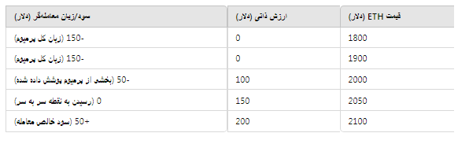

نتیجه‌گیری

این مطالعه موردی نشان می‌دهد که با استفاده از کال آپشن، معامله‌گران می‌توانند از افزایش قیمت دارایی پایه سود کسب کنند. در این مثال:

اگر قیمت اتریوم در زمان سررسید بالاتر از 2050 دلار باشد، معامله‌گر سود می‌کند.

اگر قیمت پایین‌تر از 2050 دلار باشد، معامله‌گر بخشی یا کل پریمیوم پرداختی را از دست خواهد داد.

نکته آموزشی: معامله‌گران باید پیش از ورود به بازار آپشن، مفاهیم ارزش ذاتی، ارزش زمانی و قیمت سربه‌سر را به‌خوبی درک کنند تا بتوانند ریسک و بازده معاملات خود را به‌درستی مدیریت کنند.

### فصل 4

### قیمت‌گذاری آپشن‌ها: عوامل مؤثر و تحلیل‌های یونانی

آپشن‌ها به‌عنوان یکی از ابزارهای مالی مهم در بازارهای سرمایه، به معامله‌گران و سرمایه‌گذاران اجازه می‌دهند تا با استفاده از قراردادهای مشتقه، ریسک‌های خود را مدیریت کنند یا از نوسانات بازار بهره‌برداری کنند. پریمیوم یا قیمت آپشن، یکی از مفاهیم اساسی در معاملات آپشن است و به مبلغی اشاره دارد که خریدار آپشن به فروشنده پرداخت می‌کند تا حق خرید یا فروش دارایی پایه را به دست آورد.

عوامل متعددی مانند قیمت فعلی دارایی پایه، نوسانات بازار، مدت‌زمان تا تاریخ انقضا و نرخ بهره بدون ریسک، همگی در تعیین قیمت پریمیوم نقش مهمی ایفا می‌کنند. برای درک بهتر این عوامل، معامله‌گران از ابزارهایی به نام حروف یونانی[58] استفاده می‌کنند. این حروف مانند Δ ، γ، θ ، وگا و رو به تحلیل تأثیر متغیرهای مختلف بر قیمت آپشن کمک می‌کنند و معامله‌گران را قادر می‌سازند تا استراتژی‌های معاملاتی خود را به طور دقیق‌تر برنامه‌ریزی کنند.

در این فصل، به بررسی عوامل تعیین‌کننده قیمت پریمیوم آپشن‌ها و نقش حروف یونانی در تحلیل آپشن‌ها پرداخته خواهد شد. با استفاده از این مفاهیم، معامله‌گران می‌توانند بینش بهتری در مورد نوسانات قیمت و مدیریت ریسک در معاملات آپشن به دست آورند.

### عوامل تعیین‌کننده پریمیوم آپشن‌ها

* + **قیمت فعلی دارایی پایه**: قیمت فعلی دارایی پایه یکی از مهم‌ترین عوامل تعیین‌کننده پریمیوم آپشن‌ها است. این قیمت به طور مستقیم بر ارزش ذاتی آپشن تأثیر می‌گذارد:
* آپشن‌های خرید: اگر قیمت فعلی دارایی پایه بالاتر از قیمت اعمال باشد، آپشن خرید دارای ارزش ذاتی است و پریمیوم آن افزایش می‌یابد.
* آپشن‌های فروش: اگر قیمت فعلی دارایی پایه پایین‌تر از قیمت اعمال باشد، آپشن فروش دارای ارزش ذاتی است و پریمیوم آن افزایش می‌یابد.
* **قیمت اعمال**: قیمت اعمال، قیمتی است که خریدار آپشن می‌تواند دارایی پایه را در آن قیمت خریداری یا بفروشد. اختلاف بین قیمت فعلی دارایی پایه و قیمت اعمال تأثیر قابل‌توجهی بر پریمیوم دارد:
* آپشن‌های خرید: هرچه قیمت اعمال کمتر باشد و به قیمت فعلی دارایی پایه نزدیک‌تر باشد، پریمیوم آپشن خرید بیشتر خواهد بود.
* آپشن‌های فروش: هرچه قیمت اعمال بیشتر باشد و به قیمت فعلی دارایی پایه نزدیک‌تر باشد، پریمیوم آپشن فروش بیشتر خواهد بود.
* **زمان باقی‌مانده تا تاریخ انقضا[59]:** زمان باقی‌مانده تا تاریخ انقضا نیز یکی از عوامل مهم در تعیین پریمیوم آپشن‌ها است. هرچه زمان بیشتری تا تاریخ انقضا باقی‌مانده باشد، پریمیوم آپشن بیشتر خواهد بود. این افزایش به دلیل فرصت بیشتری است که برای حرکت قیمت دارایی پایه به نفع خریدار آپشن وجود دارد.
* فرسایش زمان[60]: با نزدیک‌شدن به تاریخ انقضا، پریمیوم آپشن‌ها به دلیل کاهش زمان باقی‌مانده کاهش می‌یابد. این پدیده به‌عنوان فرسایش زمانی شناخته می‌شود و تأثیر منفی بر ارزش آپشن‌ها دارد.
* **نوسانات [61]**

نوسانات به میزان تغییرات قیمت دارایی پایه در طول زمان اشاره دارد. نوسانات بیشتر به معنی افزایش احتمال حرکت قیمت به نفع خریدار آپشن است، بنابراین پریمیوم آپشن‌ها در شرایط نوسانات بالا افزایش می‌یابد.

* نوسانات تاریخی[62] : میزان تغییرات قیمت دارایی پایه درگذشته.
* نوسانات ضمنی[63]: انتظارات بازار از نوسانات قیمت دارایی پایه در آینده. نوسانات ضمنی بیشتر به معنای پریمیوم بالاتر است.
* **نرخ بهره بدون ریسک[64]**

نرخ بهره بدون ریسک نیز بر پریمیوم آپشن‌ها تأثیر می‌گذارد. این نرخ به‌عنوان نرخ بهره‌ای تعریف می‌شود که سرمایه‌گذاری در آن بدون ریسک است، مانند نرخ اوراق‌قرضه دولتی.

* **آپشن‌های خرید:** با افزایش نرخ بهره، پریمیوم آپشن‌های خرید افزایش می‌یابد.
* **آپشن‌های فروش:** با افزایش نرخ بهره، پریمیوم آپشن‌های فروش کاهش می‌یابد.
* **سود سهام[65]**

اگر دارایی پایه، سهام شرکتی باشد که سود سهام پرداخت می‌کند، این عامل نیز بر پریمیوم آپشن‌ها تأثیرگذار است. پرداخت سود سهام می‌تواند ارزش دارایی پایه را کاهش دهد.

* آپشن‌های خرید: پرداخت سود سهام معمولاً باعث کاهش پریمیوم آپشن‌های خرید می‌شود، زیرا قیمت سهام پس از پرداخت سود کاهش می‌یابد.
* آپشن‌های فروش: پرداخت سود سهام معمولاً باعث افزایش پریمیوم آپشن‌های فروش می‌شود.

### مفهوم حروف یونانی در معاملات آپشن

حروف یونانی ابزارهای مهمی در تحلیل و قیمت‌گذاری آپشن‌ها هستند که به معامله‌گران کمک می‌کنند تا تأثیر عوامل مختلف را بر قیمت آپشن‌ها ارزیابی کنند. هر یک از این حروف نمایانگر یک متغیر خاص است که تغییرات قیمت آپشن را بر اساس عوامل مختلف مانند نوسانات دارایی پایه، گذر زمان و نرخ بهره توضیح می‌دهد. این ابزارها به معامله‌گران امکان می‌دهند که با تحلیل دقیق‌تر، استراتژی‌های مؤثرتری برای مدیریت ریسک و کسب سود به کار بگیرند.

در معاملات آپشن، تغییرات قیمت دارایی پایه یا نوسانات بازار می‌تواند به‌سرعت ارزش آپشن را تحت‌تأثیر قرار دهد. برای درک بهتر این تغییرات و واکنش آپشن‌ها به شرایط مختلف بازار، معامله‌گران از حروف یونانی مانند دلتا، گاما، تتا، وگا و رو استفاده می‌کنند. این حروف هر کدام به بررسی یکی از جنبه‌های مهم آپشن می‌پردازند و به معامله‌گران کمک می‌کنند تا پیش‌بینی دقیق‌تری از حرکات بازار و تأثیرات آن بر موقعیت‌های معاملاتی خود داشته باشند.

در ادامه به معرفی و توضیح هر یک از این حروف یونانی پرداخته می‌شود تا معامله‌گران بتوانند درک بهتری از نقش آن‌ها در مدیریت ریسک و قیمت‌گذاری آپشن‌ها به دست آورند. این ابزارها نقش کلیدی در تدوین استراتژی‌های معاملاتی دارند و برای هر معامله‌گری که به دنبال موفقیت در بازارهای آپشن است، ضروری هستند.

### **دلتا[66]**

* معیاری است که تغییر قیمت یک آپشن را در پاسخ به تغییر قیمت دارایی پایه نشان می‌دهد.
* دلتا می‌تواند بین -1 و 1 باشد. برای کال آپشن‌ها، ∆ معمولاً بین 0 و 1 است و برای پوت آپشن‌ها بین -1 و 0.
* کاربرد: دلتا به معامله‌گران کمک می‌کند تا میزان حساسیت آپشن به تغییرات قیمت دارایی پایه را درک کنند.

اگر یک کال آپشن دارای دلتا 0.5 باشد، با افزایش 1 دلاری قیمت دارایی پایه، قیمت آپشن 0.5 دلار افزایش می‌یابد.

مثال: فرض کنید قیمت سهام Z از 50 دلار به 52 دلار افزایش می‌یابد.

**محاسبه تغییر قیمت آپشن:**

* افزایش قیمت سهام: 2 دلار (از 50 دلار به 52 دلار)
* دلتا آپشن: 0.7

تغییر قیمت آپشن = افزایش قیمت سهام × دلتا تغییر قیمت آپشن = 2 دلار × 0.7 تغییر قیمت آپشن = 1.4 دلار

بنابراین، با افزایش قیمت سهام XYZ به میزان 2 دلار، قیمت کال آپشن شما تقریباً 1.4 دلار افزایش می‌یابد.

### **گاما[67]**

* گاما معیاری است که تغییر دلتا را در پاسخ به تغییر قیمت دارایی پایه نشان می‌دهد.
* گاما نشان می‌دهد که دلتا چقدر تغییر خواهد کرد اگر قیمت دارایی پایه 1 دلار تغییر کند.
* کاربرد: گاما به معامله‌گران کمک می‌کند تا پایداری دلتا را ارزیابی کنند و بدانند که دلتا چقدر سریع می‌تواند تغییر کند.
* اگر گاما یک آپشن 0.1 باشد، به این معنی است که با تغییر 1 دلاری قیمت دارایی پایه، دلتا 0.1 تغییر خواهد کرد.

مثال: فرض کنید شما یک آپشن خرید برای سهام شرکت ABC دارید. مشخصات این آپشن به شرح زیر است:

* قیمت اعتباری:100 دلار
* دلتا: 0.5
* : گاما 0.1
* قیمت دارایی پایه : 100 دلار

**توضیح** **گاما:**

گاما نشان‌دهنده میزان تغییر دلتا نسبت به تغییر قیمت دارایی پایه است. در این مثال، گاما برابر با 0.1 است. این بدان معناست که اگر قیمت سهام ABC یک دلار تغییر کند، دلتا تقریباً 0.1 تغییر خواهد کرد.

**تغییر قیمت دارایی پایه**

فرض کنید قیمت سهام ABC از 100 دلار به 102 دلار افزایش می‌یابد.

**محاسبه تغییر دلتا:**

* افزایش قیمت سهام: 2 دلار
* گاما آپشن: 0.1

تغییر دلتا = افزایش قیمت سهام × • گاما تغییر دلتا = 2 دلار × 0.1 تغییرΔ = 0.2

**دلتا جدید:**

* دلتا اولیه: 0.5
* تغییر دلتا: 0.2

دلتا جدید = 0.7

بنابراین، با افزایش قیمت سهام ABC به میزان 2 دلار، دلتا از 0.5 به 0.7 تغییر خواهد کرد.

تغییر قیمت دارایی پایه به سمت پایین

حال فرض کنید قیمت سهام ABC از 100 دلار به 98 دلار کاهش می‌یابد.

**محاسبه تغییر دلتا:**

* کاهش قیمت سهام: 2 دلار
* گاما آپشن: 0.1

تغییر دلتا = کاهش قیمت سهام × گاما تغییر دلتا = 2 دلار × 0.1 تغییر دلتا= 0.2

**دلتا جدید:**

* دلتا اولیه: 0.5
* تغییر دلتا: 0.2

دلتا جدید = دلتا اولیه - تغییر دلتا 0.5 - 0.2 = 0.3

در این صورت، با کاهش قیمت سهام ABC به میزان 2 دلار، دلتا از 0.5 به 0.3 تغییر خواهد کرد.

**نتیجه‌گیری:**

این مثال نشان می‌دهد که گاما یک معیار مهم برای درک پایداری و تغییرات دلتا است. معامله‌گران می‌توانند با استفاده از گاما ، پیش‌بینی دقیق‌تری از تغییرات دلتا در پاسخ به تغییرات قیمت دارایی پایه داشته باشند و به‌این‌ترتیب ریسک‌های خود را بهتر مدیریت کنند. گاما به‌خصوص برای آپشن‌های نزدیک به پول مهم است، زیرا این آپشن‌ها معمولاً دارای گاما بالاتری هستند و دلتا آن‌ها حساسیت بیشتری به تغییرات قیمت دارایی پایه دارند.

تتا**[68]**

* تتا معیاری است که نشان می‌دهد قیمت یک آپشن با گذر زمان چگونه تغییر می‌کند، به‌عبارت‌دیگر، نشان‌دهنده کاهش قیمت آپشن با نزدیک‌شدن به تاریخ انقضا است.
* تتا معمولاً منفی است؛ زیرا با گذر زمان و نزدیک‌شدن به تاریخ انقضا، ارزش زمانی آپشن کاهش می‌یابد.
* کاربرد: تتا به معامله‌گران کمک می‌کند تا اثر گذر زمان بر روی قیمت آپشن‌ها را درک کنند.
* آپشن‌هایی با تتا بالا سریع‌تر ارزش زمانی خود را از دست می‌دهند.

فرض کنید شما یک کال آپشن برای سهام شرکت XYZ دارید. مشخصات این آپشن به شرح زیر است:

* قیمت اعتباری: 100 دلار
* تتا : 0.05
* قیمت دارایی پایه: 100 دلار
* زمان باقی‌مانده تا انقضا: 30 روز

**توضیح** **تتا:**

در این مثال، تتا برابر با -0.05 است. این بدان معناست که با گذر هر روز، قیمت آپشن تقریباً 0.05 دلار کاهش می‌یابد.

**مثال:**

فرض کنید قیمت فعلی کال آپشن شما 2 دلار است.

**محاسبه تغییر قیمت آپشن:**

* تتا آپشن: -0.05
* زمان باقی‌مانده: 30 روز

**روز اول:**

قیمت آپشن = 2 دلار - 0.05 دلار = 1.95 دلار

**روز دوم:**

قیمت آپشن = 1.95 دلار - 0.05 دلار قیمت آپشن = 1.90 دلار

این روند ادامه می‌یابد تا زمانی که به تاریخ انقضا نزدیک می‌شویم. توجه داشته باشید که تتا همیشه منفی است؛ زیرا با گذر زمان و نزدیک‌شدن به تاریخ انقضا، ارزش زمانی آپشن کاهش می‌یابد.

**مثال کامل:**

فرض کنید 10 روز از زمان باقی‌مانده تا انقضا گذشته است. بنابراین 20 روز تا انقضا باقی مانده است. می‌خواهیم قیمت آپشن را بعد از این 10 روز محاسبه کنیم.

**محاسبه قیمت آپشن پس از 10 روز:**

* تغییر در قیمت آپشن در هر روز: 0.05 دلار
* تعداد روزها: 10 روز

تغییر کل = 10 روز × 0.05 دلار تغییر کل =0.50 دلار

قیمت جدید آپشن= قیمت فعلی - تغییر کل قیمت جدید آپشن = 2 دلار - 0.50 دلار قیمت جدید آپشن = 1.50 دلار

بنابراین، پس از گذشت 10 روز، قیمت کال آپشن از 2 دلار به 1.50 دلار کاهش می‌یابد.

**نتیجه‌گیری:**

این مثال نشان می‌دهد که تتا یک معیار مهم برای درک تأثیر گذر زمان بر روی قیمت آپشن‌ها است. معامله‌گران می‌توانند با استفاده از تتا ، کاهش ارزش زمانی آپشن‌ها را پیش‌بینی کنند و استراتژی‌های معاملاتی خود را بهینه کنند. این اطلاعات به‌ویژه برای معامله‌گرانی که آپشن‌های نزدیک به تاریخ انقضا را معامله می‌کنند، بسیار حیاتی است.

### نوسان ضمنی[69]

* نوسان ضمنی معیاری است که انتظارات بازار را از نوسانات آینده قیمت دارایی پایه نشان می‌دهد. این معیار از قیمت آپشن استخراج می‌شود و نشان‌دهنده میزان عدم قطعیت یا ریسک مرتبط با دارایی پایه است.
* نوسان ضمنی بالا نشان‌دهنده انتظار بازار برای نوسانات قیمتی بزرگ در آینده است.
* کاربرد: نوسان ضمنی به معامله‌گران کمک می‌کند تا ارزش‌گذاری آپشن‌ها را بهتر درک کنند و به تصمیمات استراتژیک برسند.
* آپشن‌هایی با نوسان ضمنی بالا گران‌تر هستند؛ زیرا انتظار می‌رود نوسانات قیمتی بیشتری داشته باشند.

مثال: فرض کنید دو کال آپشن باقیمت اعتباری 50 دلار دارید. آپشن اول نوسان ضمنی 20% و آپشن دوم نوسان ضمنی 40% دارد. آپشن دوم گران‌تر خواهد بود زیرا بازار انتظار نوسانات قیمتی بیشتری را برای دارایی پایه دارد.

### **رو [70]**

* رو یکی از مهم‌ترین حروف یونانی در معاملات آپشن است که تأثیر نرخ بهره را بر قیمت آپشن نشان می‌دهد. به بیان ساده، رو میزان تغییر در قیمت آپشن را در واکنش به تغییرات نرخ بهره اندازه‌گیری می‌کند. نرخ بهره نقش مهمی در ارزش‌گذاری آپشن‌ها ایفا می‌کند، به‌ویژه در مواقعی که مدت‌زمان باقی‌مانده تا سررسید آپشن طولانی است.
* رو بیانگر این است که اگر نرخ بهره یک درصد افزایش یابد، قیمت آپشن چه میزان تغییر خواهد کرد. این تغییرات برای آپشن‌های خرید (کال) و فروش (پوت) متفاوت است:
* برای آپشن‌های کال، با افزایش نرخ بهره، معمولاً قیمت آپشن افزایش می‌یابد. دلیل آن این است که افزایش نرخ بهره به معنای افزایش هزینه فرصت نگهداری پول نقد است و باعث می‌شود که دارایی‌های مشتقه مانند آپشن‌های کال جذاب‌تر شوند.
* برای آپشن‌های پوت، برعکس، افزایش نرخ بهره معمولاً باعث کاهش قیمت آپشن می‌شود. زیرا آپشن‌های پوت به فروش دارایی پایه در آینده اشاره دارند و افزایش نرخ بهره این فرصت را کمتر جذاب می‌کند.

تأثیر نرخ بهره بر آپشن‌ها به‌خصوص زمانی بیشتر قابل توجه است که آپشن‌ها دارای سررسید بلندمدت باشند. هرچه سررسید آپشن طولانی‌تر باشد، حساسیت آن به تغییرات نرخ بهره (یعنی مقدار رو) نیز بیشتر است. آپشن‌های کوتاه‌مدت، به‌دلیل زمان محدود تا تاریخ انقضا، تأثیر کمتری از تغییرات نرخ بهره می‌پذیرند.

برای سرمایه‌گذارانی که معاملات آپشن انجام می‌دهند، درک رو و تأثیر نرخ بهره بر آپشن‌ها می‌تواند به آن‌ها کمک کند تا استراتژی‌های معاملاتی خود را بهتر تنظیم کنند و از تأثیرات منفی تغییرات نرخ بهره بر قیمت آپشن‌ها جلوگیری کنند. به‌ویژه در محیط‌هایی که نرخ بهره در حال تغییر است، معامله‌گران می‌توانند با استفاده از رو، ریسک‌های مرتبط با نرخ بهره را مدیریت کنند

### خلاصه فصل

حروف یونانی نه‌تنها به معامله‌گران کمک می‌کنند تا قیمت آپشن‌ها را بهتر درک کنند، بلکه ابزارهای قدرتمندی برای مدیریت ریسک در معاملات آپشن هستند. با استفاده از این حروف، معامله‌گران می‌توانند تأثیرات مختلف عوامل بازار بر موقعیت‌های معاملاتی خود را ارزیابی کرده و استراتژی‌های مناسب را برای کاهش ریسک و افزایش سودآوری طراحی کنند.

مدیریت ریسک با دلتا (Δ):

دلتا به معامله‌گران کمک می‌کند تا میزان حساسیت آپشن به تغییرات قیمت دارایی پایه را ارزیابی کنند. برای مثال، اگر دلتا یک آپشن خرید ۰.۷ باشد، به این معنی است که با افزایش ۱ دلاری قیمت دارایی پایه، قیمت آپشن ۰.۷ دلار افزایش می‌یابد.

معامله‌گران می‌توانند از دلتا برای ایجاد موقعیت‌های دلتا-خنثی استفاده کنند، یعنی موقعیت‌هایی که در برابر تغییرات کوچک قیمت دارایی پایه بی‌تفاوت هستند. این کار با ترکیب آپشن‌ها و دارایی پایه به‌گونه‌ای انجام می‌شود که دلتای کل موقعیت نزدیک به صفر باشد.

مدیریت ریسک با گاما (γ):

گاما تغییرات دلتا را در پاسخ به تغییرات قیمت دارایی پایه نشان می‌دهد. گامای بالا به این معنی است که دلتا به‌سرعت تغییر می‌کند، که می‌تواند هم فرصت‌ها و هم ریسک‌های بیشتری ایجاد کند.

معامله‌گران می‌توانند از گاما برای ارزیابی پایداری دلتا استفاده کنند و در صورت لزوم، موقعیت‌های خود را تعدیل کنند تا از نوسانات سریع قیمت دارایی پایه در امان بمانند.

مدیریت ریسک با تتا (θ):

تتا کاهش ارزش زمانی آپشن با گذر زمان را نشان می‌دهد. معامله‌گران می‌توانند از تتا برای ارزیابی تأثیر گذر زمان بر قیمت آپشن‌ها استفاده کنند.

برای کاهش تأثیر منفی تتا، معامله‌گران می‌توانند آپشن‌های با زمان باقی‌مانده طولانی‌تر را انتخاب کنند یا از استراتژی‌هایی مانند فروش آپشن استفاده کنند تا از کاهش ارزش زمانی سود ببرند.

مدیریت ریسک با وگا (v):

وگا تأثیر نوسانات ضمنی بر قیمت آپشن را نشان می‌دهد. وگای بالا به این معنی است که قیمت آپشن به‌شدت تحت‌تأثیر تغییرات نوسانات بازار قرار می‌گیرد.

معامله‌گران می‌توانند از وگا برای ارزیابی ریسک نوسانات بازار استفاده کنند و در صورت لزوم، موقعیت‌های خود را به‌گونه‌ای تنظیم کنند که در برابر تغییرات نوسانات بازار مقاوم باشند.

مدیریت ریسک با رو (ρ):

رو تأثیر نرخ بهره بر قیمت آپشن را نشان می‌دهد. معامله‌گران می‌توانند از رو برای ارزیابی تأثیر تغییرات نرخ بهره بر موقعیت‌های آپشن خود استفاده کنند.

در محیط‌هایی که نرخ بهره در حال تغییر است، معامله‌گران می‌توانند از رو برای مدیریت ریسک‌های مرتبط با نرخ بهره استفاده کنند و موقعیت‌های خود را به‌گونه‌ای تنظیم کنند که از تأثیرات منفی تغییرات نرخ بهره در امان بمانند.

### مطالعه موردی: تأثیر عوامل تعیین‌کننده قیمت پریمیوم و استفاده از حروف یونانی در تحلیل معاملات آپشن

فرض کنید یک معامله‌گر قصد دارد با استفاده از آپشن‌های کال و پوت، موقعیت خود را در برابر نوسانات یک دارایی پایه مدیریت کند. دارایی پایه مورد نظر، سهام شرکت XYZ است که قیمت فعلی آن 100 دلار است. معامله‌گر می‌خواهد تأثیر عوامل تعیین‌کننده پریمیوم و تحلیل حروف یونانی بر تصمیمات معاملاتی خود را بررسی کند.

گام 1: انتخاب آپشن و بررسی پریمیوم

معامله‌گر تصمیم می‌گیرد یک کال آپشن باقیمت اعمال 95 دلار و یک پوت آپشن باقیمت اعمال 105 دلار را بررسی کند. اطلاعات اولیه شامل موارد زیر است:

مدت‌زمان تا تاریخ انقضا: 30 روز

نوسانات ضمنی: 25%

نرخ بهره بدون ریسک: 4%

پریمیوم کال آپشن: 7 دلار

پریمیوم پوت آپشن: 6 دلار

تحلیل عوامل مؤثر بر پریمیوم:

قیمت فعلی دارایی پایه:

برای کال آپشن: قیمت فعلی (100 دلار) بالاتر از قیمت اعمال (95 دلار) است؛ بنابراین آپشن دارای ارزش ذاتی بوده و پریمیوم آن بیشتر است.

برای پوت آپشن: قیمت فعلی پایین‌تر از قیمت اعمال (105 دلار) است؛ بنابراین آپشن فاقد ارزش ذاتی بوده و پریمیوم آن بیشتر به دلیل ارزش زمانی است.

زمان باقی‌مانده تا تاریخ انقضا:

باتوجه‌به زمان باقی‌مانده 30 روزه، پریمیوم هر دو آپشن بالاتر است، زیرا احتمال حرکت قیمت دارایی پایه در این بازه زمانی وجود دارد.

نوسانات ضمنی:

با نوسانات ضمنی 25%، احتمال تغییرات قیمت بیشتر است که باعث افزایش پریمیوم آپشن‌ها شده است.

نرخ بهره بدون ریسک:

نرخ بهره 4% تأثیر مثبتی بر پریمیوم کال آپشن دارد، زیرا هزینه فرصت نگهداری دارایی پایه کاهش می‌یابد.

گام 2: تحلیل با حروف یونانی

برای این موقعیت، معامله‌گر از حروف یونانی دلتا، گاما و تتا برای ارزیابی بهتر استفاده می‌کند:

دلتا:

دلتا آپشن خرید: 0.6

دلتا آپشن فروش : -0.4

تحلیل: اگر قیمت سهام XYZ به 102 دلار افزایش یابد، قیمت آپشن خرید تقریباً 1.2 دلار (2 × 0.6) افزایش می‌یابد. در مقابل، قیمت آپشن فروش 0.8 دلار (2 × -0.4) کاهش می‌یابد.

گاما:

گاما هر دو آپشن: 0.1

تحلیل: اگر قیمت دارایی پایه 2 دلار تغییر کند، گاما آپشن خرید0.2 (2 × 0.1) افزایش یافته و به 0.8 می‌رسد. گاما آپشن فروش نیز 0.2 کاهش یافته و به -0.6 تغییر می‌کند.

تتا:

تتا آپشن خرید : -0.05

تتا آپشن فروش : -0.06

تحلیل: هرچه به تاریخ انقضا نزدیک‌تر شویم، پریمیوم آپشن خرید روزانه 0.05 دلار و پریمیوم آپشن فروش روزانه 0.06 دلار کاهش می‌یابد.

نتیجه‌گیری مطالعه موردی:

معامله‌گر با تحلیل دقیق عوامل مؤثر بر پریمیوم و استفاده از حروف یونانی توانست:

حساسیت آپشن‌ها نسبت به تغییرات قیمت دارایی پایه (Δ) را ارزیابی کند.

پایداری تغییرات Δ (گاما) را برای مدیریت موقعیت‌ها پیش‌بینی نماید.

تأثیر فرسایش زمانی (θ) بر کاهش ارزش آپشن‌ها را در برنامه‌ریزی خود لحاظ کند.

این تحلیل به معامله‌گر کمک کرد تا ریسک معاملات خود را کاهش دهد و از فرصت‌های موجود در بازار آپشن به‌صورت بهینه بهره‌برداری کرد.

### فصل 5

### استراتژی‌های معاملاتی آپشن

آپشن‌های کال و آپشن‌های پوت دو نوع اصلی از قراردادهای آپشن هستند که به سرمایه‌گذاران امکان می‌دهند تا از تغییرات قیمت دارایی‌های پایه بهره‌برداری کنند. هر کدام از این آپشن‌ها ویژگی‌ها و کاربردهای خاص خود را دارند که در این بخش به طور مفصل به آنها پرداخته می‌شود.

### آپشن کال

آپشن کال به دارنده آن این حق را می‌دهد که یک دارایی پایه را باقیمت مشخص (استرایک پرایس) در یک تاریخ مشخص یا قبل از آن خریداری کند. دارنده آپشن کال می‌تواند از این حق استفاده کند یا از آن صرف‌نظر کند. در نتیجه، آپشن کال به معامله‌گران اجازه می‌دهد تا از افزایش قیمت دارایی پایه سود ببرند.

* خرید آپشن کال: زمانی که یک معامله‌گر آپشن کال را خریداری می‌کند، انتظار دارد که قیمت دارایی پایه در آینده افزایش یابد. در این صورت، دارنده آپشن می‌تواند دارایی را باقیمت پایین‌تری خریداری کرده و سپس آن را در بازار باقیمت بالاتری بفروشد.
* فروش آپشن کال: فروشنده آپشن کال متعهد می‌شود که دارایی پایه را باقیمت مشخص در صورت درخواست خریدار، به او بفروشد. در ازای این تعهد، فروشنده پریمیوم دریافت می‌کند. فروش آپشن کال معمولاً زمانی انجام می‌شود که فروشنده انتظار دارد قیمت دارایی پایه کاهش یابد یا ثابت بماند.

### آپشن پوت

آپشن پوت به دارنده آن این حق را می‌دهد که یک دارایی پایه را باقیمت مشخص (استرایک پرایس) در یک تاریخ مشخص یا قبل از آن بفروشد. دارنده آپشن پوت می‌تواند از این حق استفاده کند یا از آن صرف‌نظر کند. در نتیجه، آپشن پوت به معامله‌گران اجازه می‌دهد تا از کاهش قیمت دارایی پایه سود ببرند.

* خرید آپشن پوت: زمانی که یک معامله‌گر آپشن پوت را خریداری می‌کند، انتظار دارد که قیمت دارایی پایه در آینده کاهش یابد. در این صورت، دارنده آپشن می‌تواند دارایی را باقیمت بالاتری بفروشد و سپس آن را در بازار باقیمت پایین‌تری خریداری کند.
* فروش آپشن پوت: فروشنده آپشن پوت متعهد می‌شود که دارایی پایه را باقیمت مشخص در صورت درخواست خریدار، از او بخرد. در ازای این تعهد، فروشنده پریمیوم دریافت می‌کند. فروش آپشن پوت معمولاً زمانی انجام می‌شود که فروشنده انتظار دارد قیمت دارایی پایه افزایش یابد یا ثابت بماند.

**مثال‌های عملی**

برای درک بهتر مفاهیم خریدوفروش آپشن‌های کال و پوت، به چند مثال عملی می‌پردازیم:

* خرید آپشن کال: فرض کنید سهام شرکت XYZ در حال حاضر باقیمت 50 دلار معامله می‌شود و شما پیش‌بینی می‌کنید که قیمت آن در سه ماه آینده به 60 دلار افزایش خواهد یافت. شما یک آپشن کال با استرایک پرایس 50 دلار و تاریخ انقضا سه ماه بعد را به قیمت 2 دلار (پریمیوم) خریداری می‌کنید. اگر قیمت سهام به 60 دلار برسد، می‌توانید از حق خود استفاده کرده و سهام را باقیمت 50 دلار خریداری کنید و سپس باقیمت 60 دلار بفروشید. سود شما 8 دلار (10 دلار افزایش قیمت منهای 2 دلار پریمیوم) خواهد بود.
* خرید آپشن پوت: فرض کنید سهام شرکت ABC در حال حاضر باقیمت 100 دلار معامله می‌شود و شما پیش‌بینی می‌کنید که قیمت آن در شش ماه آینده به 80 دلار کاهش خواهد یافت. شما یک آپشن پوت با استرایک پرایس 100 دلار و تاریخ انقضا شش ماه بعد را به قیمت 5 دلار (پریمیوم) خریداری می‌کنید. اگر قیمت سهام به 80 دلار برسد، می‌توانید از حق خود استفاده کرده و سهام را باقیمت 100 دلار بفروشید و سپس باقیمت 80 دلار بازخرید کنید. سود شما 15 دلار (20 دلار کاهش قیمت منهای 5 دلار پریمیوم) خواهد بود.

### مزایا و معایب خریدوفروش آپشن‌های کال و پوت

* مزایا: آپشن‌های کال و پوت به سرمایه‌گذاران امکان می‌دهند تا با سرمایه کمتری نسبت به خرید مستقیم دارایی‌ها، از تغییرات قیمت بهره‌برداری کنند. این ابزارها همچنین انعطاف‌پذیری بالایی در مدیریت ریسک و اجرای استراتژی‌های مختلف دارند.
* معایب: یکی از معایب اصلی آپشن‌ها پیچیدگی آنها و نیاز به دانش و تجربه کافی برای استفاده مؤثر از آنها است. همچنین، خرید آپشن‌ها هزینه‌بر است و در صورت نادرست بودن پیش‌بینی‌ها، سرمایه‌گذار ممکن است پریمیوم پرداختی را از دست بدهد.

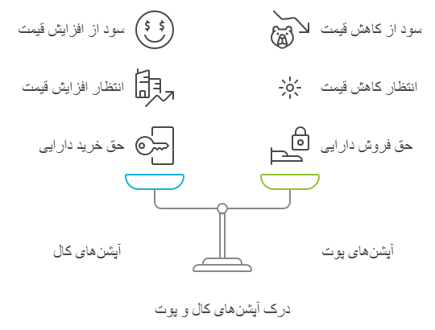

شکل: 5-1 درک اپشن های کال و پوت منبع: نگارندگان

### استراتژی‌های پوشش ریسک[71]

استراتژی مرید پوت یکی از محبوب‌ترین روش‌های پوشش ریسک( هج کردن ( و مدیریت ریسک در معاملات آپشن است که به سرمایه‌گذاران امکان می‌دهد از دارایی‌های خود در برابر نوسانات بازار محافظت کنند. این استراتژی به معنای خرید سهام و به طور هم‌زمان خرید آپشن پوت برای همان سهام است، که به آن‌ها کمک می‌کند تا ریسک نزول قیمت سهم را به حداقل برسانند. در این حالت، سرمایه‌گذار به خرید یک دارایی و همراه با آن خرید یک آپشن پوت می‌پردازد تا در صورت کاهش قیمت سهم، از طریق آپشن پوت زیان خود را محدود کند.

این استراتژی به دلیل حفاظت از زیان بالقوه و هم‌زمان بهره‌برداری از افزایش قیمت دارایی پایه بسیار محبوب است، به‌خصوص برای سرمایه‌گذارانی که به دنبال مدیریت ریسک و حفظ سود خود هستند.

### اجزای استراتژی مرید پوت[72]

استراتژی مرید پوت شامل دو جزء اصلی است:

* خرید سهام: سرمایه‌گذار مقداری از یک دارایی (سهام) را خریداری می‌کند.
* خرید آپشن پوت: سرمایه‌گذار هم‌زمان با خرید سهام، آپشن پوتی برای همان دارایی خریداری می‌کند. آپشن پوت به او حق (اما نه الزام) می‌دهد که در صورت کاهش قیمت سهم، آن را باقیمت مشخصی (قیمت اعمال) بفروشد.

در این استراتژی، خرید آپشن پوت به‌عنوان بیمه‌ای برای دارایی خریداری‌شده عمل می‌کند. اگر قیمت سهام کاهش یابد، سرمایه‌گذار می‌تواند از آپشن پوت استفاده کند و سهام خود را باقیمت بالاتری بفروشد که زیان احتمالی ناشی از افت قیمت را جبران می‌کند.

### هدف از استراتژی مرید پوت

هدف اصلی این استراتژی، محافظت در برابر کاهش قیمت سهام است. با خرید آپشن پوت، سرمایه‌گذار می‌تواند خود را در برابر زیان‌های ناشی از کاهش قیمت سهام بیمه کند. درعین‌حال، اگر قیمت سهام افزایش یابد، سرمایه‌گذار همچنان می‌تواند از رشد ارزش دارایی بهره‌برداری کند و از فرصت‌های سودآور استفاده کند.

### نمودار سود و زیان

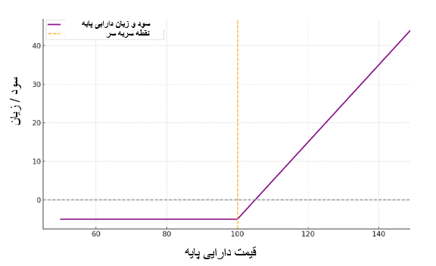

**مثال از استراتژی مرید پوت**

فرض کنید سرمایه‌گذار قصد دارد 1 سهم از یک شرکت را باقیمت 50 دلار خریداری کند. او نگران است که قیمت سهام ممکن است کاهش یابد، بنابراین برای محافظت از سرمایه خود، یک آپشن پوت باقیمت اعمال 45 دلار و سررسید 3 ماهه خریداری می‌کند. پریمیوم این آپشن پوت 2 دلار به‌ازای هر سهم است.

سناریوهای مختلفی برای این سرمایه‌گذار وجود دارد:

* افزایش قیمت سهام: اگر قیمت سهام به بالای 50 دلار افزایش یابد، آپشن پوت بدون استفاده باقی می‌ماند (زیرا نیازی به فروش سهام به قیمت 45 دلار نخواهد بود). بااین‌حال، سرمایه‌گذار از افزایش قیمت سهام سود می‌برد.
* کاهش قیمت سهام: اگر قیمت سهام به پایین تر از 45 دلار کاهش یابد، سرمایه‌گذار می‌تواند از آپشن پوت استفاده کند و سهام خود را باقیمت 45 دلار بفروشد. به این ترتیب، زیان ناشی از کاهش قیمت سهم به حداقل می‌رسد.

نمودار سودو و زیان به شکل زیر میباشد:

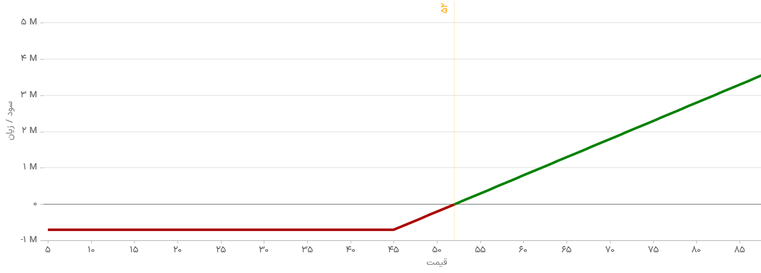

حداکثر زیان این استراتژی محدود به اختلاف قیمت دارایی پایه –قیمت اعمال +هزینه پریمیوم یعنی 7دلار (50-45+2)است، درحالی‌که در صورت صعود سهم، سود نامحدود خواهد بود. این استراتژی بسیار مناسب برای سرمایه‌گذارانی است که به رشد سهم امیدوارند، ولی درعین‌حال نگران ریسک نزولی شدید هستند. ​​

**مثال دوم از استراتژی مرید پوت**

فرض کنید یک معامله‌گر ۵۰ اتریوم را با قیمت ۳۰۰۰ دلار خریداری می‌کند. اما برای محافظت از دارایی خود در برابر کاهش قیمت، یک آپشن پوت با قیمت اعمال ۲۸۰۰ دلار و سررسید دو ماهه خریداری می‌کند. هزینه این آپشن (پریمیوم) ۱۰۰ دلار به‌ازای هر واحد اتریوم است.

بررسی دو سناریو:

* **سناریوی اول – افزایش قیمت اتریوم:**

اگر قیمت اتریوم به ۳۵۰۰ دلار برسد، آپشن پوت بی‌ارزش خواهد شد، زیرا نیازی به فروش اتریوم با قیمت ۲۸۰۰ دلار نیست. اما سرمایه‌گذار همچنان از رشد قیمت اتریوم سود می‌برد و فقط هزینه ۱۰۰ دلاری پریمیوم را پرداخت کرده است.

* **سناریوی دوم – کاهش قیمت اتریوم:**

اگر قیمت اتریوم به ۲۵۰۰ دلار سقوط کند، معامله‌گر می‌تواند آپشن پوت را اجرا کند و دارایی خود را با قیمت ۲۸۰۰ دلار بفروشد. به این ترتیب، زیان او محدود می‌شود و برخلاف کسی که بدون پوشش بیمه‌ای (بدون آپشن پوت) اتریوم خریده بود، از کاهش قیمت متضرر نمی‌شود.

استراتژی مریدپوت همانند بیمه برای دارایی عمل می‌کند و معامله‌گران را از زیان‌های شدید محافظت می‌کند، درحالی‌که امکان کسب سود از افزایش قیمت را نیز حفظ می‌کند.

* **مزایای** استراتژی **مرید پوت**

محافظت در برابر ریسک نزولی: مهم‌ترین مزیت این استراتژی، امکان محافظت در برابر کاهش قیمت دارایی است. آپشن پوت به‌عنوان یک ابزار هج عمل می‌کند و سرمایه‌گذار را در برابر افت قیمت سهام بیمه می‌کند.

پتانسیل سود نامحدود: اگر قیمت سهام افزایش یابد، سرمایه‌گذار همچنان می‌تواند از این افزایش قیمت بهره‌برداری کند و آپشن پوت به زیان تبدیل نمی‌شود.

انعطاف‌پذیری: سرمایه‌گذار می‌تواند باتوجه‌به شرایط بازار و استراتژی خود، زمان سررسید و قیمت اعمال آپشن پوت را انتخاب کند.

### معایب استراتژی مرید پوت

* هزینه پریمیوم: سرمایه‌گذار برای خرید آپشن پوت باید هزینه‌ای به‌عنوان پریمیوم پرداخت کند. اگر قیمت سهام افزایش یابد و آپشن پوت بی‌استفاده بماند، این هزینه به زیان تبدیل می‌شود.
* محدودکردن سود خالص: هزینه خرید پریمیوم می‌تواند سود خالص سرمایه‌گذار را در صورت افزایش قیمت سهام کاهش دهد. درحالی‌که آپشن پوت محافظت می‌کند، هزینه آن بر سود خالص تأثیر می‌گذارد.
* زمان محدود: آپشن پوت دارای تاریخ انقضا است، و اگر تا آن زمان از آپشن استفاده نشود و قیمت سهام تغییر نکند، پریمیوم پرداخت‌شده از بین می‌رود.

### زمان استفاده از استراتژی مرید پوت

این استراتژی معمولاً توسط سرمایه‌گذارانی استفاده می‌شود که:

* سهامی را خریداری کرده‌اند و قصد نگه‌داشتن آن در بلندمدت را دارند، اما نگران کاهش قیمت هستند.
* می‌خواهند از ریسک‌های نزولی بازار جلوگیری کنند، اما همچنان به پتانسیل رشد دارایی در آینده امیدوار هستند.
* به دنبال حفظ سرمایه و جلوگیری از زیان‌های سنگین هستند، به‌ویژه در بازارهایی با نوسانات بالا.

سؤال

اگر قیمت بیت‌کوین امروز ۶۷,۰۰۰ دلار باشد و برای سررسید دو ماه آینده اقدام به خرید یک مرید پوت باقیمت اعمال ۶۷,۰۰۰ دلار کنیم، در صورت ریزش قیمت بیت‌کوین تا ۵۰,۰۰۰ دلار سه روز پس از بیمه‌کردن، چه اقداماتی باید انجام دهیم؟

در استراتژی مرید پوت، شما دارایی پایه، یعنی بیت‌کوین، را خریداری کرده‌اید و به‌صورت هم‌زمان یک قرارداد اختیار فروش باقیمت اعمال برابر باقیمت خرید بیت‌کوین، یعنی ۶۷,۰۰۰ دلار، برای سررسید دو ماه آینده خریداری می‌کنید. این قرارداد اختیار فروش نقش بیمه را برای شما ایفا می‌کند و به شما این امکان را می‌دهد که دارایی خود را به قیمت ۶۷,۰۰۰ دلار بفروشید، حتی اگر قیمت بیت‌کوین کاهش پیدا کند.

در این حالت شما می‌توانید با روند بازار همراه شده و رول دان[73] انجام دهید. به این صورت که شما یک قرارداد پوت جدید باقیمت اعمال پایین‌تر (مثلاً ۵۵,۰۰۰ دلار) خریداری می‌کنید. این کار به شما امکان می‌دهد که همچنان دارایی خود را در برابر کاهش بیشتر قیمت بیمه کنید

### استراتژی کاور کال[74]

استراتژی کاور کال یکی از محبوب‌ترین و متداول‌ترین روش‌های معاملاتی در بازارهای آپشن است که به سرمایه‌گذاران و معامله‌گران امکان می‌دهد از درآمد پریمیوم حاصل از فروش آپشن‌های کال بهره‌مند شوند و درعین‌حال ریسک کاهش قیمت سهام را نیز مدیریت کنند. این استراتژی به طور معمول توسط افرادی استفاده می‌شود که مالک سهامی هستند و می‌خواهند از آن سود بیشتری کسب کنند، بدون اینکه بخواهند به طور کامل از افزایش قیمت سهام چشم‌پوشی کنند.

### اجزای استراتژی کاور کال

استراتژی کاور کال از دو بخش اصلی تشکیل می‌شود:

1. **خرید سهام:** در این استراتژی، سرمایه‌گذار ابتدا سهام یک شرکت را خریداری می‌کند یا مالک آن است.
2. **فروش آپشن کال:** سپس سرمایه‌گذار یک آپشن کال برای همان سهام می‌فروشد. با فروش آپشن کال، او تعهد می‌دهد که در صورت افزایش قیمت سهام بالاتر از قیمت توافق‌شده (قیمت اعمال)، سهام خود را به خریدار آپشن کال بفروشد.

به‌عبارت‌دیگر، استراتژی کاور کال به معنای فروش آپشن کال روی سهامی است که سرمایه‌گذار از قبل مالک آن است. در این روش، سرمایه‌گذار با فروش آپشن کال، پریمیوم دریافت می‌کند و از آن به‌عنوان درآمد اضافی استفاده می‌کند. اما در صورت افزایش قیمت سهام به بالای قیمت اعمال، باید سهام خود را به خریدار آپشن بفروشد.

### هدف از استراتژی کاور کال

هدف اصلی این استراتژی، کسب درآمد اضافی از پریمیوم حاصل از فروش آپشن کال است. در این روش، سرمایه‌گذار امیدوار است که قیمت سهام در سطحی باقی بماند که او همچنان سهام خود را حفظ کند و هم‌زمان پریمیوم را به‌عنوان سود دریافت کند. بااین‌حال، اگر قیمت سهام از قیمت اعمال بالاتر برود، سرمایه‌گذار باید سهام خود را به قیمت توافق‌شده بفروشد، حتی اگر ارزش سهام در بازار بیشتر از آن باشد.

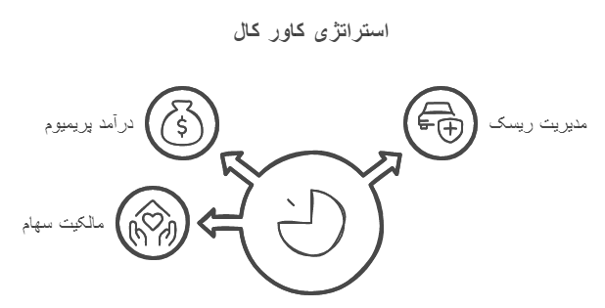 شکل: 5-2 استراتژی کاور کال منبع: نگارندگان

### نمودار سود و زیان

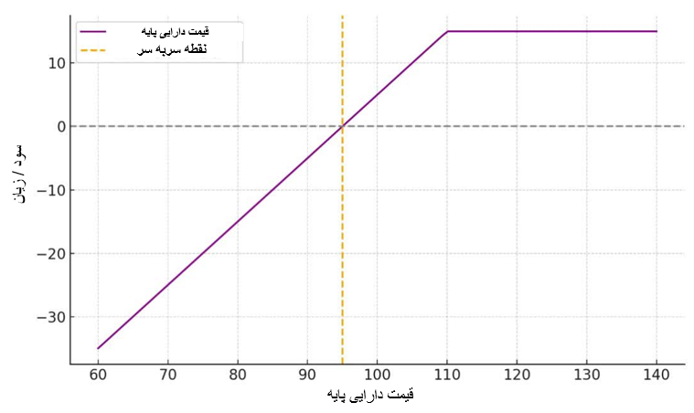

**مثال**

فرض کنید سرمایه‌گذاری 100 سهم از یک شرکت را باقیمت 50 دلار خریداری کرده است. او پیش‌بینی می‌کند که قیمت سهام در آینده نزدیک افزایش زیادی نخواهد داشت، بنابراین تصمیم می‌گیرد آپشن کال برای این سهام بفروشد. او آپشن کال باقیمت اعمال 55 دلار و تاریخ انقضای 3 ماهه را به قیمت 2 دلار برای هر سهم می‌فروشد.

* **سناریوی اول:** اگر قیمت سهام در طول این 3 ماه زیر 55 دلار بماند (مثلاً 53 دلار)، آپشن کال بدون استفاده منقضی می‌شود و سرمایه‌گذار همچنان مالک سهام خود باقی می‌ماند. او علاوه بر سود 3دلاری به ازای هر سهم ، پریمیوم 200 دلار (2 دلار در 100 سهم) را به‌عنوان درآمد اضافی دریافت کرده است.
* **سناریوی دوم:** اگر قیمت سهام بالاتر از 55 دلار برود (مثلاً به 60 دلار برسد)، خریدار آپشن کال از حق خود استفاده کرده و سهام را از سرمایه‌گذار به قیمت 55 دلار خریداری می‌کند. سرمایه‌گذار در این حالت سودی از افزایش بیشتر قیمت سهام به دست نمی‌آورد و سود سرمایه گذار محدود به دربافت پریمیوم 200 دلاری می باشد.

**سؤال**

یک بیت‌کوین امروز باقیمت ۶۷,۰۰۰ دلار می‌خریم و سپس برای سررسید یک ماه و نیم آینده روی قیمت اعمال ۶۵,۰۰۰ دلار اقدام به کاور کال کرده و 7,۰۰۰ دلار پریمیوم به دست می‌آوریم؛ حال نهایتاً در این کاور کال چه‌قدر سود کرده و از چه قیمتی تازه‌وارد ضرر خواهیم شد؟!

با استفاده از نمودار سود و زیان، می‌توان تحلیل زیر را ارائه داد

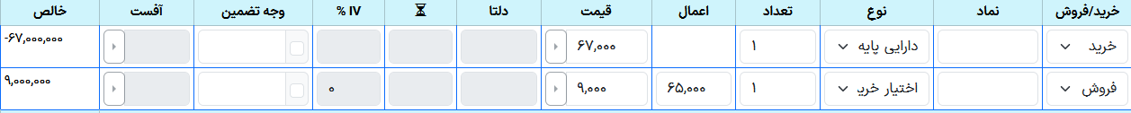

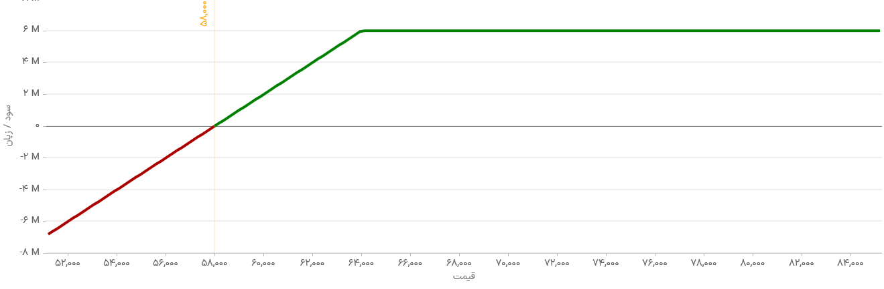

**سود حداکثری:**

* در استراتژی کاور کال، بیشترین سود شما برابر است با مقدار پریمیوم به‌اضافه اختلاف بین قیمت خرید (۶۷,۰۰۰ دلار) و قیمت اعمال (۶۵,۰۰۰ دلار)؛ بنابراین:
* سود حداکثری 9,000 + (67,000 - 65,000) = 11,000
* این سود زمانی محقق می‌شود که قیمت بیت‌کوین در تاریخ سررسید در محدوده ۶۵,۰۰۰ دلار یا بالاتر باشد، زیرا در این حالت، قرارداد آپشن اعمال شده و شما علاوه بر سود پریمیوم، اختلاف قیمت خرید و قیمت اعمال را به دست می‌آورید.

**نقطه سربه‌سر:**

* برای محاسبه نقطه سربه‌سر، باید مقدار پریمیوم را از قیمت خرید کم کنید:

67,000_ 9,000=58,000

* بنابراین، اگر قیمت بیت‌کوین در تاریخ سررسید ۵۸,۰۰۰ دلار باشد، شما نه سود کرده‌اید و نه ضرر، زیرا سود پریمیوم دریافت‌شده معادل افت قیمت بیت‌کوین بوده است.

نقطه ورود به زیان:

اگر قیمت بیت‌کوین به کمتر از ۵۸,۰۰۰ دلار برسد، وارد منطقه ضرر خواهید شد. هر چه قیمت بیت‌کوین از این مقدار پایین‌تر بیاید، میزان ضرر شما افزایش خواهد یافت.

### مزایای استراتژی کاور کال

* درآمد اضافی از پریمیوم: فروش آپشن کال باعث می‌شود که سرمایه‌گذار در هر دوره، مبلغی به‌عنوان پریمیوم دریافت کند که می‌تواند به‌عنوان درآمد ثابت مورداستفاده قرار گیرد.
* کاهش ریسک نزولی: پریمیوم دریافتی می‌تواند به کاهش زیان در صورت کاهش قیمت سهام کمک کند. به‌عبارت‌دیگر، پریمیوم به‌عنوان یک محافظ در برابر کاهش قیمت سهم عمل می‌کند.
* استراتژی محافظه‌کارانه: این استراتژی برای سرمایه‌گذاران محافظه‌کاری که به دنبال درآمد پایدار و مدیریت ریسک هستند، مناسب است.

### معایب استراتژی کاور کال

* محدودکردن پتانسیل سود: اگر قیمت سهام به طور چشمگیری افزایش یابد، سرمایه‌گذار از فرصت کسب سود بیشتر محروم می‌شود، زیرا مجبور است سهام را به قیمت اعمال آپشن بفروشد که معمولاً کمتر از قیمت بازار است.
* تعهد فروش سهام: سرمایه‌گذار باید در نظر داشته باشد که در صورت افزایش قیمت سهام، ممکن است مجبور به فروش سهام خود شود و از آن جدا شود.
* ریسک کاهش شدید قیمت: اگر قیمت سهام به‌شدت کاهش یابد، پریمیوم دریافتی نمی‌تواند زیان کامل ناشی از افت قیمت را جبران کند. سرمایه‌گذار همچنان زیان خواهد دید، هرچند پریمیوم کمی از زیان را کاهش می‌دهد.

### زمان استفاده از استراتژی کاور کال

استراتژی کاور کال معمولاً توسط سرمایه‌گذارانی استفاده می‌شود که:

* مالک سهامی هستند و پیش‌بینی می‌کنند که قیمت سهام در کوتاه‌مدت افزایش چندانی نخواهد داشت یا حتی ممکن است کمی کاهش یابد.
* به دنبال کسب درآمد اضافی از پریمیوم دریافتی از فروش آپشن کال هستند.
* قصد دارند از نوسانات کوتاه‌مدت سهام بهره ببرند و حاضرند در صورت افزایش قیمت، سهام خود را بفروشند.
* به دنبال یک استراتژی محافظه‌کارانه برای کسب درآمد ثابت با ریسک کمتر هستند.

### استراتژی‌های ساده معاملاتی (اسپریدها، استرادل، استرانگل)

استراتژی‌های ساده معاملاتی در بازار آپشن به سرمایه‌گذاران کمک می‌کنند تا با استفاده از ترکیب‌های مختلف از آپشن‌ها، ریسک خود را مدیریت کرده و به سود برسند. سه استراتژی رایج در این دسته شامل اسپریدها، استرادل‌ها و استرانگل‌ها هستند. در این بخش به بررسی هر یک از این استراتژی‌ها و نحوه استفاده از آنها می‌پردازیم.

### اسپریدها[75]

اسپریدها استراتژی‌هایی هستند که شامل خریدوفروش هم‌زمان آپشن‌های کال یا پوت با استرایک پرایس‌ها و تاریخ‌های انقضای مختلف هستند. این استراتژی‌ها به سرمایه‌گذاران امکان می‌دهند تا با استفاده از تفاوت قیمت‌ها سود کسب کرده و ریسک خود را محدود کنند.

**الف. کال اسپرید صعودی[76]**

این استراتژی شامل خرید یک آپشن کال با استرایک پرایس پایین‌تر و فروش یک آپشن کال با استرایک پرایس بالاتر با تاریخ انقضای یکسان است. این استراتژی برای زمانی که انتظار افزایش ملایم قیمت دارایی پایه را داریم، مناسب است. این در حالی است که در شرایطی که انتظار رشد شارپ و پرشتاب بازار را داریم، این استراتژی به لحاظ محدود بودن سود مناسب نمی‌باشد و خرید کال به‌عنوان یک ابزار سوداگرانه‌تر مطرح می‌شود.

* **نحوه اجرا:**
  + خرید یک آپشن کال باقیمت اعمال پایین‌تر.
  + فروش یک آپشن کال باقیمت اعمال بالاتر
  + در این حالت کال با اعمال پایین‌تر ضمانت کال با اعمال بالاتر می‌شود.

فرض کنید سهام شرکت XYZ در حال حاضر با قیمت 100 دلار معامله می‌شود و شما انتظار افزایش ملایم قیمت آن را دارید. برای اجرای استراتژی کال اسپرد صعودی، به ترتیب زیر عمل می‌کنید:

**مرحله 1: انتخاب قیمت‌های اعمال و قراردادهای آپشن**

* خرید یک آپشن کال با قیمت اعمال 95 دلار با قیمت 8 دلار
* فروش یک آپشن کال با قیمت اعمال 105 دلار با قیمت 3 دلار

**مرحله 2: محاسبه هزینه اولیه**

هزینه کلی این معامله برابر است با:

هزینه خریدکال−درآمدفروش کال = 8−3= 5دلار (به ازای هرسهم)

از آنجا که هر قرارداد آپشن شامل **100 سهم** است، هزینه کلی **500 دلار** خواهد بود.

**مرحله 3: محاسبه سود و زیان در سناریوهای مختلف**

* + **اگر قیمت دارایی پایه در تاریخ انقضا 95 دلار یا کمتر باشد:**
* هر دو قرارداد آپشن بی‌ارزش منقضی می‌شوند.
* ضرر شما برابر با 5 دلار در هر سهم خواهد بود (همان هزینه اولیه
* زیان کل: 500 دلار.
* **اگر قیمت دارایی پایه بین 95 تا 105 دلار باشد:**
* ارزش آپشن کال 95 دلاری برابر خواهد بود با: قیمت سهم - 95
* ارزش آپشن کال 105 دلاری برابر خواهد بود با: حداکثر قیمت سهم - 105
* **اگر قیمت سهم 102 دلار باشد:**
* کال 95 دلاری 7 دلار ارزش دارد.
* کال 105 دلاری بی‌ارزش است.
* **اگر قیمت دارایی پایه 105 دلار یا بیشتر باشد:**
* آپشن کال 95 دلاری 10 دلار ارزش دارد.
* آپشن کال 105 دلاری نیز 0 یا 10 دلار ارزش دارد.
* اختلاف بین این دو 10 - 5 = 5 دلار سود حداکثر سود ممکن
* سود کل: 500 دلار.

**نتیجه‌گیری**

* **حداکثر زیان:** 500 دلار (اگر قیمت سهم در انقضا زیر 95 دلار باشد).
* **حداکثر سود:** 500 دلار (اگر قیمت سهم در انقضا 105 دلار یا بالاتر باشد.
* **نقطه سر به سر** 95 + 5 = **100**
* این استراتژی سود محدودی دارد اما ریسک آن نیز محدود است و برای زمانی که بازار رشد ملایمی دارد، مناسب خواهد بود.

یکی از مهم‌ترین نکات در خرید اسپرد صعودی این است که اگر بتوانید کال آپشن را باقیمت پایین‌تری بخرید و درعین‌حال کال آپشن را باقیمت بالاتری بفروشید، هم نقطه سربه‌سر کاهش می‌یابد و هم درصد سود شما افزایش پیدا می‌کند، زیرا میزان سرمایه درگیر کاهش می‌یابد.

برای ایجاد اسپرد صعودی، بهتر است زمانی که بازار با هیجان افت کرده است و قیمت خرید کال آپشن کاهش‌یافته، وارد معامله شوید. در این شرایط، فرصت خوبی برای خرید ایجاد می‌شود. سپس باگذشت چند ساعت، می‌توانید کال آپشن را با قیمتی بالاتر بفروشید. این استراتژی به شما امکان می‌دهد تا سود قابل‌توجهی را کسب کنید.

**ب. پوت اسپرید نزولی [77]**

این استراتژی شامل خرید یک آپشن پوت باقیمت اعمال بالاتر و فروش یک آپشن پوت باقیمت اعمال پایین‌تر با تاریخ انقضای یکسان است. این استراتژی برای زمانی که انتظار کاهش ملایم قیمت دارایی پایه را داریم، مناسب است.

* **نحوه اجرا:**
  + خرید یک آپشن پوت با اعمال بالاتر.
  + فروش یک آپشن پوت با اعمال پایین‌تر.
  + در این حالت پوت با اعمال بالاتر ضمانت پوت با اعمال پایین‌تر می‌شود.

فرض کنید سهام شرکت Z در حال حاضر باقیمت 2600 دلار معامله می‌شود. شما یک آپشن پوت با اعمال 2800 دلار را به قیمت 115 دلار خریداری کرده و یک آپشن پوت با اعمال 2400 دلار را به قیمت 65 دلار می‌فروشید. هزینه خالص شما 50 دلار خواهد بود.مطابق نمودار سود و زیان زیر اگر قیمت پایین تر از 2750باشد معامله وارد سود خواهدشد. همچنین اگر قیمت سهام تا تاریخ انقضا به 2400 دلار برسد، سود شما 350 دلار معادل 700درصد خواهد بود (400دلار اختلاف قیمت اعمال ها منهای 50 دلار هزینه).

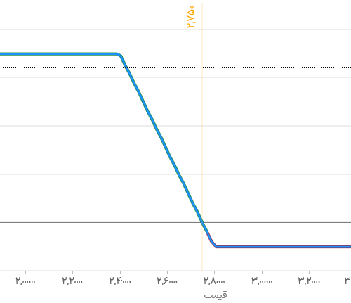

نمودار اسپرد نزولی منبع: نگارنده

### استرادل‌ها [78]

استرادل‌ها استراتژی‌هایی هستند که شامل خرید هم‌زمان یک آپشن کال و یک آپشن پوت با اعمال و تاریخ انقضای یکسان هستند. این استراتژی برای زمانی که انتظار نوسانات شدید قیمت را داریم، مناسب است ولی نمی‌دانیم که جهت نوسانات به کدام سمت خواهد بود.

* **نحوه اجرا:**
  + خرید یک آپشن کال با اعمال و تاریخ انقضا مشخص.
  + خرید یک آپشن پوت با اعمال و تاریخ انقضای یکسان.

### نمودار سود و زیان

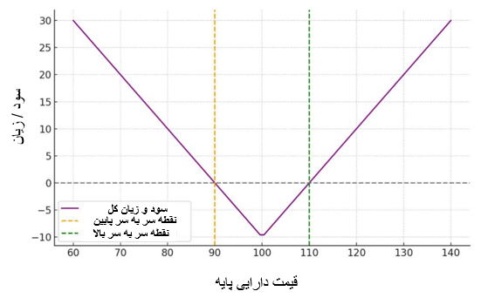

* مثال: فرض کنید سهام شرکت XY در حال حاضر باقیمت 2400 دلار معامله می‌شود و شما انتظار نوسانات شدید قیمت را دارید. شما یک آپشن کال با قیمت اعمال 2400 دلار به قیمت 192 دلار و یک آپشن پوت با اعمال2400دلار به قیمت 122دلار خریداری می‌کنید. هزینه خالص شما 314 دلار خواهد بود. اگر قیمت سهام به 2800 دلار افزایش یابد، سود شما 86 دلار خواهد بود (400 دلار افزایش قیمت منهای 314 دلار هزینه). همچنین، اگر قیمت سهام به 1900 دلار کاهش یابد، سود شما 186دلار خواهد بود.

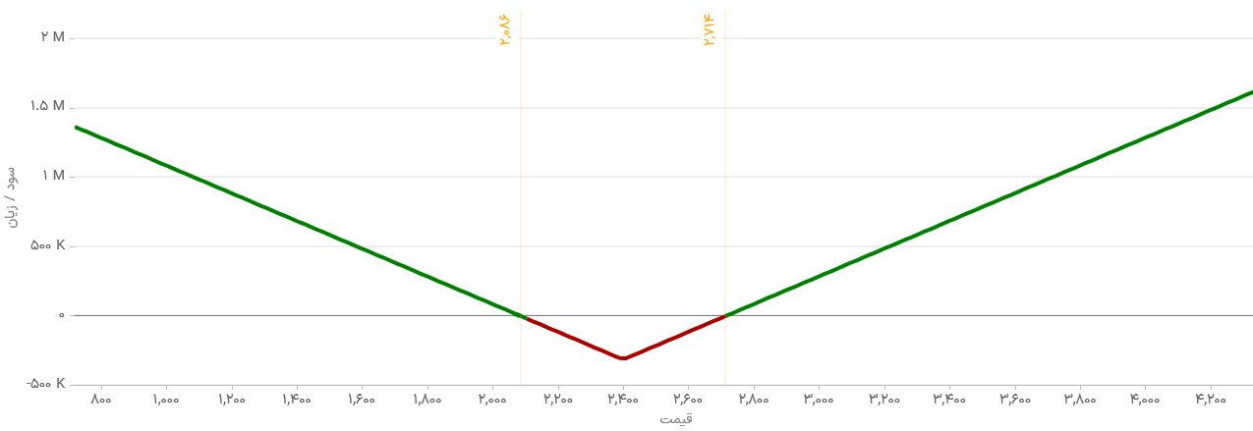

### استرانگل‌ها [79]

استرانگل‌ها استراتژی‌هایی هستند که شامل خرید هم‌زمان یک آپشن کال و یک آپشن پوت با اعمال متفاوت ولی تاریخ انقضای یکسان هستند. این استراتژی نیز برای زمانی که انتظار نوسانات شدید قیمت را داریم، مناسب است؛ ولی نوسانات کمی بالاتر یا پایین‌تر از قیمت فعلی دارایی پایه خواهد بود.

* **نحوه اجرا:**
  + خرید یک آپشن کال با اعمال بالاتر( خارج از سود)
  + خرید یک آپشن پوت با اعمال پایین تر(خارج از سود)

### نمودار سود و زیان

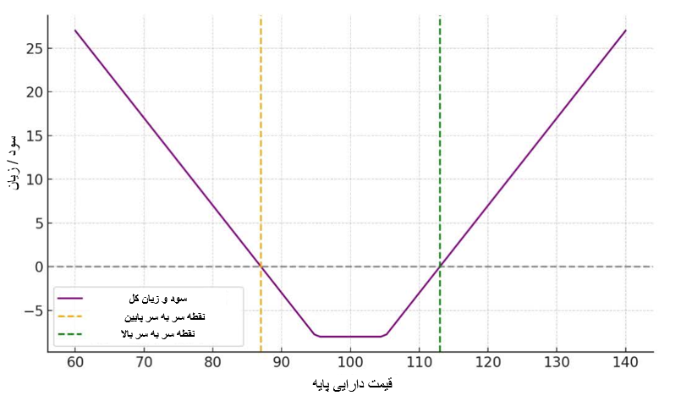

فرض کنید سهام شرکت XYZ در حال حاضر باقیمت 56900 دلار معامله می‌شود و شما انتظار نوسانات شدید قیمت را دارید. شما یک آپشن کال با اعمال 58000 دلار به قیمت 2556 دلار و یک آپشن پوت با اعمال 56000 دلار به قیمت 2600دلار خریداری می‌کنید. هزینه خالص شما 5156 دلار خواهد بود. مطابق نمودار سود و زیان زیراگر قیمت سهام بالای 63156 و یا پایین تر از 50844 باشد معامله شما در سود خواهد بود.

اگر قیمت سهام به 68530 دلار افزایش یابد، سود شما 5374 دلار خواهد بود (10530 دلار افزایش قیمت منهای5156 دلار هزینه). همچنین، اگر قیمت سهام به 47168 دلار کاهش یابد، سود شما 3676دلار خواهد بود) 8832 دلار کاهش قیمت منهای 5156دلار هزینه).

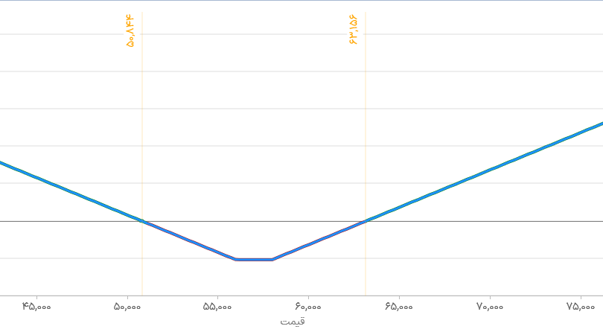

شکل: 5-4 استراتژی استرانگل منبع: نگارنده

### مزایای استراتژی‌های ساده معاملاتی

* کاهش ریسک: این استراتژی‌ها به سرمایه‌گذاران کمک می‌کنند تا ریسک خود را در برابر نوسانات نامطلوب قیمت محدود کنند.
* انعطاف‌پذیری: سرمایه‌گذاران می‌توانند با استفاده از آپشن‌ها و ترکیب‌های مختلف، استراتژی‌های متنوعی برای بهره‌برداری از نوسانات بازار ایجاد کنند.
* سودآوری در نوسانات: استراتژی‌هایی مانند استرادل و استرانگل به سرمایه‌گذاران امکان می‌دهند تا از نوسانات شدید قیمت بهره‌برداری کنند.
* معایب استراتژی‌های ساده معاملاتی
* هزینه‌های اضافی: خرید آپشن‌ها مستلزم پرداخت پریمیوم است که می‌تواند هزینه‌های اضافی را برای سرمایه‌گذار ایجاد کند.
* پیچیدگی: برخی از این استراتژی‌ها نیاز به دانش و تجربه کافی دارند.
* محدودیت در سود: در برخی موارد، استفاده از استراتژی‌های اسپرید می‌تواند سودهای بالقوه را محدود کند.

### استراتژی‌های چندگانه

### باترفلای[80]

استراتژی باترفلای یکی از استراتژی‌های پیشرفته در معاملات آپشن است که به طور خاص در بازارهای رنج یا بازارهایی که انتظار می‌رود قیمت دارایی پایه در یک محدوده خاص باقی بماند، کاربرد دارد. این استراتژی ترکیبی از خریدوفروش چندین آپشن با قیمت‌های اعمال متفاوت ولی با تاریخ سررسید یکسان است و به معامله‌گر این امکان را می‌دهد تا از نوسانات محدود بازار سود ببرد.

نحوه اجرا:

* + خرید یک کال آپشن باقیمت اعمال پایین‌تر ( در سود)
  + خرید یک کال آپشن باقیمت اعمال بالاتر (خارج از سود)
  + فروش دو کال آپشن باقیمت اعمال میانی(بی‌تفاوت)

نمودار پیش‌پرداخت برای استراتژی باترفلای به شکل یک قله یا V وارونه است، که نشان می‌دهد حداکثر سود زمانی حاصل می‌شود که قیمت دارایی پایه دقیقاً در قیمت اعمال میانی قرار گیرد. در این شرایط، آپشن‌های فروخته شده در حداکثر سود خود هستند و آپشن‌های خریداری شده نیز تا حدی ارزش خود را حفظ کرده‌اند.

### نمودار سود و زیان

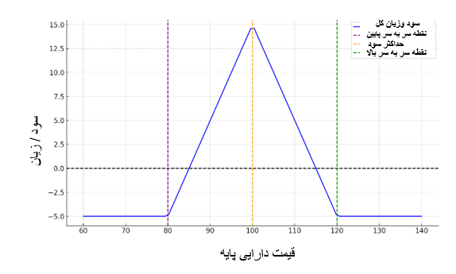

استراتژی باترفلای برای بازارهای رنج یا بازارهایی که پیش‌بینی می‌شود قیمت دارایی پایه تغییرات زیادی نداشته باشد، بسیار مناسب است. در این شرایط، معامله‌گر می‌تواند با استفاده از این استراتژی، از عدم نوسانات شدید بازار سود کسب کند. اگر قیمت دارایی پایه در نزدیکی قیمت اعمال میانی باقی بماند، استراتژی پروانه‌ای حداکثر سود را به همراه خواهد داشت.

### مزایا و معایب استراتژی باترفلای

* مزایا: این استراتژی با سرمایه اولیه کمی قابل اجراست و ریسک‌ها به‌خوبی کنترل می‌شوند. همچنین، حداکثر زیان در این استراتژی به مقدار پریمیوم پرداختی برای خرید آپشن‌ها محدود است.
* معایب: حداکثر سود نیز محدود است و در صورتی که بازار نوسانات زیادی داشته باشد و قیمت دارایی پایه از محدوده قیمت‌های اعمالی تعیین‌شده خارج شود، سوددهی این استراتژی کاهش می‌یابد.

استراتژی باترفلای برای معامله‌گرانی که در بازارهای بدون نوسان فعالیت می‌کنند و به دنبال راهی برای کسب سود در شرایط ثبات بازار هستند، گزینه‌ای ایده‌آل محسوب می‌شود.

در این نسبت ریسک به ریوارد یکی از عوامل کلیدی در تصمیم‌گیری برای ورود به این نوع معامله است. به‌طورکلی، نسبت ریسک به ریوارد نشان می‌دهد که برای هر واحد ریسک، چه میزان سود بالقوه می‌توان انتظار داشت. در این استراتژی، باید تلاش کنید که این نسبت بالای 2 باشد تا معامله از لحاظ ریسک و بازدهی منطقی باشد.

تعادل ریسک و بازدهی: اگر فاصله بین قیمت‌های اعمال یکسان باشد، استراتژی باترفلای به طور متعادل عمل می‌کند. به‌عنوان‌مثال، اگر یک آپشن کال را باقیمت اعمال 125 دلار بخرید، دو آپشن کال باقیمت 130 دلار بفروشید و یک آپشن کال دیگر باقیمت 135 دلار بخرید، فاصله 5 دلاری بین آپشن‌ها حفظ شده و این تعادل به شما کمک می‌کند که سود بالقوه و ریسک به‌صورت منطقی توزیع شوند.

در زمان‌هایی که هیجانات بازار بالا است، استراتژی هوشمندانه‌ای برای کسب بیشترین سود از طریق استراتژی باتر فلای این است که ابتدا کال آپشن‌ها را باقیمت بالاتر بفروشید. در این شرایط، ارزش پریمیوم کال آپشن‌ها به دلیل نوسانات بازار افزایش می‌یابد و این فرصت مناسبی برای فروش آن‌ها با حداکثر سود است. سپس، زمانی که هیجانات فروکش کرد و نوسانات بازار کاهش یافت، می‌توانید کال آپشن‌ها را باقیمت پایین‌تری خریداری کنید.

این اقدام غیرهمزمان(در حدود 30دقیقه) در خریدوفروش کال آپشن‌ها باعث می‌شود که اختلاف قیمت بین خریدوفروش به حداکثر برسد و در نتیجه، سود شما به طور قابل‌توجهی افزایش یابد. این روش به شما امکان می‌دهد تا با مدیریت دقیق زمان‌بندی، از تغییرات روانی و نوسانات بازار به نفع خود بهره ببرید و ریسک کمتری را متحمل شوید.

در این استراتژی، کلید موفقیت در توانایی تشخیص زمان مناسب برای فروش در هنگام اوج هیجان بازار و خرید در شرایط آرام‌تر است که سوددهی بیشتری را برای شما به ارمغان خواهد آورد.

یکی از نکات کلیدی در این استراتژی این است که برای کسب بیشترین سود، معمولاً باید تا زمان سررسید آپشن‌ها منتظر بمانید. از آنجا که این استراتژی بر پایه دریافت پریمیوم از آپشن‌های فروخته‌شده طراحی شده است، سوددهی کامل زمانی محقق می‌شود که قیمت دارایی پایه در محدوده مشخص‌شده باقی بماند و آپشن‌های فروخته‌شده بدون ارزش یا با ارزش کمی منقضی شوند.اگر هم خواستید استراتژی را دستکاری کنید اول قسمت فروش ها را آفسیت کنید تا خالی فروشی محسوب نشده و کارگذاری یاصرافی ازتون وجه تضمین مسدود نکند.

فرض کنید سهام شرکت Y در حال حاضر باقیمت 133 دلار معامله می‌شود. شما می‌توانید یک باترفلای را به‌صورت زیر تنظیم کنید:

• خرید یک آپشن کال با استرایک پرایس 140 دلار (8 دلار)

• خرید یک آپشن کال با استرایک پرایس 125 دلار (15 دلار)

• فروش دو آپشن کال با استرایک پرایس 134 دلار (2*10=20)

برای محاسبه هزینه خالص اجرای این استراتژی، به‌صورت زیر عمل می‌کنیم:

هزینه خرید آپشن 140 دلاری: 8 دلار

هزینه خرید آپشن 125 دلاری: 15 دلار

دریافت پریمیوم از فروش دو آپشن 134 دلاری: 2 × 10 دلار = 20 دلار

بنابراین، هزینه خالص استراتژی:

8 دلار + 15 دلار - 20 دلار = 3 دلار

این یعنی شما برای اجرای این استراتژی 3 دلار هزینه می‌کنید.

فرض کنید سهام شرکت Y در حال حاضر باقیمت 133 دلار معامله می‌شود. شما می‌توانید یک باترفلای را به‌صورت زیر تنظیم کنید:

• خرید یک آپشن کال با استرایک پرایس 140 دلار (8 دلار(

• خرید یک آپشن کال با استرایک پرایس 125 دلار (15 دلار(

• فروش دو آپشن کال با استرایک پرایس 134 دلار (2*10=20(

در این مثال، شما برای خرید آپشن‌ها 2.50 دلار (2.00 + 0.50) پرداخت می‌کنید و از فروش آپشن‌ها 2.00 دلار دریافت می‌کنید. بنابراین، هزینه خالص شما 0.50 دلار است.

### ایرون کندر[81]

یکی از محبوب‌ترین استراتژی‌های آپشن برای معامله‌گرانی است که به دنبال سود از بازارهای باثبات و نوسانات کم هستند. این استراتژی به‌ویژه زمانی مفید است که پیش‌بینی می‌شود قیمت دارایی پایه در یک محدوده مشخص باقی بماند.

* نحوه اجرا:

این استراتژی از چهار معامله آپشن به طور هم‌زمان تشکیل می‌شود:

* + خرید یک کال آپشن باقیمت اعمال پایین‌تر (در سود)
  + خرید یک کال آپشن باقیمت اعمال بالاتر (خارج از سود)
  + فروش دو کال آپشن نزدیک قیمت بازار دارایی پایه با اعمال متفاوت (بی‌تفاوت)

این استراتژی حاشیه سود کمتری نسبت به باتر فلای دارد؛ ولی ریسک هم در این استراتژی کمتر می‌باشد.

برای پیاده‌کردن استراتژی‌های رنج می‌توانید از سنتیمنت بازار آپشن استفاده کنید.

دقیا مانند باتر فلای باید با فروش کال در قیمت‌های بالاتر بتوانید درصد سود بیشتری را کسب کنید.

### نمودار سود و زیان

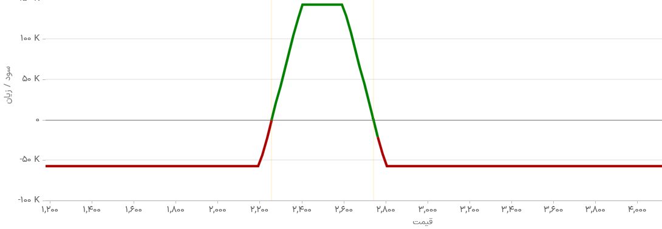

فرض کنید سهام شرکت A در حال حاضر باقیمت 2600 دلار معامله می‌شود. شما می‌توانید یک ایرون کندر را به‌صورت زیر تنظیم کنید:

1. خرید یک کال آپشن با اعمال2200 به قیمت 421 دلار

2. خرید یک کال آپشن با اعمال 2800 به قیمت 36 دلار

3. فروش کال آپشن با اعمال 2400 به قیمت 280 دلار

4- فروش کال آپشن با اعمال 2600به قیمت 120 دلار

دقت داشته باشید که نسبت‌ها یکسان باشند؛ مانند مثال بالا که آپشن‌ها 200 تا با همدیگر اختلاف قیمتی دارند.

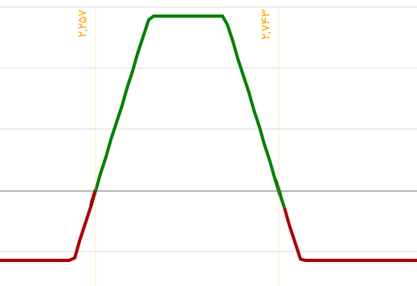

در این مثال، شما از فروش آپشن‌ها 400 دلار پریمیوم دریافت می‌کنید و برای خرید آپشن‌ها 457 دلار پریمیوم پرداخت می‌کنید. بنابراین، هزینه خالص شما 57 دلار است.حداکثر سود شما در این معامله (200-57=143)دلار معادل 250درصد سود خواهد بود

* مزایا:
  + محدودیت ریسک: ریسک در این استراتژی محدود است و به تفاوت بین استرایک پرایس‌های کال و پوت‌ها بستگی دارد.
  + درآمدزایی در بازارهای جانبی: این استراتژی به شما امکان می‌دهد تا در بازارهایی که نوسانات کمی دارند سود کنید.
* معایب:
  + پیچیدگی: ایرون کندر یک استراتژی پیچیده است و نیاز به دانش و تجربه کافی دارد.
  + محدودیت سود: سود بالقوه در این استراتژی محدود است و به پریمیوم‌های دریافت شده بستگی دارد.

استراتژی‌های ایرون کندر و باترفلای دو استراتژی پیچیده و مؤثر در معاملات آپشن هستند که به معامله‌گران امکان می‌دهند تا با ترکیب چندین قرارداد آپشن، ریسک خود را مدیریت کرده و به سود برسند. هر دو استراتژی دارای مزایا و معایب خاص خود هستند و نیاز به دانش و تجربه کافی برای اجرای صحیح دارند. با درک و استفاده صحیح از این استراتژی‌ها، می‌توانید ریسک‌های خود را به طور موثرتری مدیریت کنید و به نتایج بهتری در معاملات آپشن دست یابید.

### استراتژی تبدیل[82]

استراتژی تبدیل یا همان کانورژن یک استراتژی آربیتراژ پیشرفته است که به معامله‌گران امکان می‌دهد تا از اختلافات قیمتی بین آپشن‌ها و دارایی‌های پایه استفاده کرده و سودی بدون ریسک یا با ریسک بسیار کم کسب کنند. اگرچه این استراتژی سود محدودی دارد، اما به‌عنوان یک ابزار مؤثر برای کاهش ریسک و بهره‌برداری از نوسانات قیمتی در بازارهای آپشن شناخته می‌شود. معامله‌گران حرفه‌ای معمولاً از این استراتژی در بازارهایی استفاده می‌کنند که قیمت‌ها به طور کامل منعکس‌کننده اطلاعات نیستند، و به‌این‌ترتیب می‌توانند از فرصت‌های آربیتراژ استفاده کنند.

### اجزای استراتژی تبدیل

استراتژی تبدیل شامل سه بخش اصلی است:

* **خرید دارایی پایه:** در این استراتژی، معامله‌گر مقدار مشخصی از دارایی پایه (سهام) را خریداری می‌کند.
* **فروش آپشن کال:** به طور هم‌زمان، معامله‌گر آپشن کال مرتبط با همان دارایی را به قیمت اعمال مشخص می‌فروشد.
* **خرید آپشن پوت:** همچنین، معامله‌گر آپشن پوت برای همان دارایی با همان قیمت اعمال را خریداری می‌کند.

با ترکیب این سه عنصر، معامله‌گر موقعیتی را ایجاد می‌کند که تقریباً بدون ریسک است، زیرا سود یا زیان در یک بازار (مثلاً سهام) با زیان یا سود در بازار دیگر (مثلاً آپشن) جبران می‌شود.

### نمودار سود و زیان

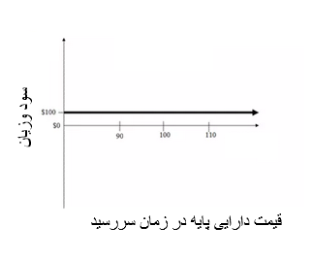

### نحوه عملکرد استراتژی تبدیل

برای درک بهتر عملکرد استراتژی تبدیل ، فرض کنید معامله‌گری قصد دارد 100 سهم از یک شرکت را باقیمت 50 دلار خریداری کند. او به طور هم‌زمان تصمیم می‌گیرد:

* فروش یک آپشن کال باقیمت اعمال 50 دلار برای هر سهم.
* خرید یک آپشن پوت باقیمت اعمال 50 دلار برای هر سهم.

سناریوهای زیر ممکن است رخ دهد:

* افزایش قیمت سهام: اگر قیمت سهام بالاتر از 50 دلار برود، خریدار آپشن کال از حق خرید خود استفاده می‌کند و معامله‌گر مجبور می‌شود سهام را باقیمت 50 دلار بفروشد. در این حالت، معامله‌گر همچنان سود حاصل از اختلاف قیمت سهام و پریمیوم آپشن کال را کسب می‌کند.
* کاهش قیمت سهام: اگر قیمت سهام کمتر از 50 دلار شود، معامله‌گر از آپشن پوت استفاده می‌کند و سهام را به قیمت 50 دلار می‌فروشد، در نتیجه زیان احتمالی ناشی از کاهش قیمت سهم جبران می‌شود.

به طور خلاصه، در هر سناریویی، معامله‌گر تقریباً بدون ریسک باقی می‌ماند و می‌تواند از اختلاف قیمتی بین آپشن‌ها و سهام سود ببرد.

### هدف از استراتژی تبدیل

هدف اصلی استراتژی کانورژن کسب سود بدون ریسک یا با ریسک بسیار کم از اختلافات قیمتی است. این استراتژی اغلب در بازارهای نسبتاً کارا به کار گرفته می‌شود که در آن قیمت‌ها به طور صحیح منعکس‌کننده اطلاعات موجود در بازار نیستند. معامله‌گران حرفه‌ای با استفاده از استراتژی کانورژن، تلاش می‌کنند تا از عدم تطابق قیمت‌های آپشن‌ها و دارایی‌های پایه بهره‌برداری کنند و سود کسب کنند.

### مزایای استراتژی تبدیل

* کاهش ریسک: با ترکیب خرید دارایی پایه و انجام معاملات آپشن، معامله‌گر تقریباً بدون ریسک باقی می‌ماند، زیرا زیان در یک طرف معامله با سود در طرف دیگر جبران می‌شود.
* استفاده از فرصت‌های آربیتراژ: این استراتژی به معامله‌گران اجازه می‌دهد تا از تفاوت قیمت‌های بازار بهره‌برداری کنند و سود کسب کنند.
* سود ثابت و بدون ریسک: درصورتی‌که بازارهای آپشن و دارایی پایه به‌درستی عمل نکنند، معامله‌گر می‌تواند سودی بدون ریسک یا با ریسک بسیار کم به دست آورد.

### معایب استراتژی تبدیل

* محدود بودن فرصت‌ها: فرصت‌های آربیتراژ واقعی در بازارهای کارا و توسعه‌یافته به‌ندرت رخ می‌دهند. این بدان معناست که معامله‌گران برای پیداکردن فرصت‌های کانورژن باید دائماً بازار را رصد کنند.
* هزینه‌های معاملاتی: انجام معاملات چندگانه (خرید سهام، فروش آپشن کال و خرید آپشن پوت) می‌تواند هزینه‌های معاملاتی را افزایش دهد و سود نهایی را کاهش دهد.
* ریسک کم، سود محدود: اگرچه این استراتژی ریسک کمی دارد، اما معمولاً سود محدودی نیز به همراه دارد و مناسب برای سرمایه‌گذاران ریسک‌پذیر نیست.

### زمان کاربرد استراتژی تبدیل

استراتژی تبدیل زمانی استفاده می‌شود که:

* اختلاف قیمتی بین آپشن‌ها و دارایی پایه وجود داشته باشد و معامله‌گر بتواند از این اختلاف برای کسب سود بهره‌برداری کند.
* بازارهای مالی به طور موقتی از کارایی خود خارج شوند و فرصت‌هایی برای آربیتراژ بدون ریسک به وجود آید.
* معامله‌گر به دنبال کاهش ریسک و درعین‌حال کسب سود ثابت است.

### استراتژی تقویمی**[83]**

استراتژی تقویمی یکی از استراتژی‌های محبوب در معاملات آپشن است که بر پایه تفاوت زمانی در تاریخ انقضای دو قرارداد آپشن شکل می‌گیرد. در این استراتژی، معامله‌گر دو قرارداد آپشن با قیمت اعمال یکسان اما با تاریخ انقضای متفاوت به‌طور هم‌زمان معامله می‌کند. معمولاً معامله‌گر اختیار نزدیک‌تر را می‌فروشد و اختیار با سررسید دورتری را می‌خرد.

* **خرید تقویمی**

اختیار خرید طولانی‌مدت خریداری کرده و اختیار خرید کوتاه‌مدت تری را بفروشید .

* **فروش تقویمی**

اختیار فروش طولانی مدتی را خریداری کرده و اختیار فروش کوتاه‌مدت را بفروشید .

### هدف استراتژی

هدف از استراتژی تقویمی بهره‌برداری از کاهش سریع‌تر ارزش زمانی آپشن‌های نزدیک‌تر نسبت به آپشن‌های بلندمدت است. این استراتژی در بازارهایی با نوسانات پایین یا خنثی بسیار مؤثر است و معمولاً در نزدیکی تاریخ انقضای آپشن کوتاه‌مدت بهترین عملکرد را دارد.

**ویژگی‌ها**

* **نوع بازار مناسب:** بازار خنثی یا نوسان محدود
* **ریسک:** محدود
* **سود بالقوه:** محدود (در بهترین سناریو)
* **جهت‌گیری بازار:** خنثی تا کمی صعودی یا نزولی بسته به نوع قرارداد انتخابی

### نمودار سود و زیان

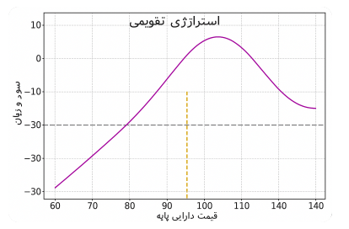

**مثال**

🔹 دارایی پایه: سهم شستا

🔹 قیمت فعلی سهم: ۱۳۰۰ تومان

🔹 قیمت اعمال : ۱۳۰۰ تومان

🔹 آپشن کوتاه‌مدت (24 روزه):

سررسید: ۲۴ روز آینده

قیمت فروش اختیار خرید: ۶۷ تومان

🔹 آپشن بلندمدت (87 روزه)

سررسید: ۸۷ روز آینده

قیمت خرید اختیار خرید: ۲۱ تومان

شرح استراتژی فروش تقویمی

در این استراتژی شما:

فروش اختیار خرید کوتاه‌مدت با قیمت اعمال ۱۳۰۰ تومان و دریافت ۶۷ تومان حق بیمه

خرید اختیار خرید بلندمدت با همان قیمت اعمال ۱۳۰۰ تومان و پرداخت ۲۱ تومان حق بیمه

تحلیل سود و زیان در سررسید کوتاه‌مدت (24 روز بعد)

در روز سررسید آپشن کوتاه‌مدت (۲۴ روز بعد)، سه حالت ممکن است رخ دهد:

قیمت سهم زیر ۱۳۰۰ تومان باشد

آپشن فروخته‌شده بی‌ارزش می‌شود، شما کل ۴۶ تومان سود می‌کنید و همچنان اختیار بلندمدت را دارید.

قیمت سهم برابر با ۱۳۰۰ تومان باشد

همچنان اختیار کوتاه‌مدت بی‌ارزش منقضی می‌شود → ۴۶ تومان سود اولیه باقی می‌ماند.

قیمت سهم بیشتر از ۱۳۰۰ تومان شود

آپشن فروخته‌شده اعمال می‌شود، اما چون اختیار خرید بلندمدت را دارید، می‌توانید ریسک خود را هج کنید. سود شما کاهش می‌یابد، یا به زیان تبدیل می‌شود.

تحلیل وضعیت در سررسید آپشن بلندمدت (۸۷ روزه)

فرض کنیم آپشن کوتاه‌مدت که ۲۴ روزه بود، منقضی شد (یا اعمال شد و مدیریت شد). حالا شما فقط یک موقعیت باز دارید:

🔹 یک اختیار خرید بلندمدت با قیمت اعمال ۱۳۰۰ تومان و سررسید ۸۷ روزه.

حالا در روز سررسید ۸۷ روزه، سه سناریو محتمل داریم:

1. قیمت سهم زیر ۱۳۰۰ تومان باشد:

اختیار خریدی که در دست دارید بی‌ارزش می‌شود.

شما در ابتدا ۲۱ تومان برای آن پرداخت کرده بودید → این ۲۱ تومان از بین می‌رود.

اما چون قبلاً ۶۷ تومان از فروش آپشن کوتاه‌مدت گرفته بودید، همچنان سود خالص شما:

67−21 = 46 تومان

2. قیمت سهم دقیقاً ۱۳۰۰ تومان باشد:

اختیار خرید بلندمدت در نقطه سر به سر است → اعمال آن فایده‌ای ندارد.

اختیار خرید را اعمال نمی‌کنید → بی‌ارزش منقضی می‌شود.

باز هم ۲۱ تومان از بین رفته ولی ۶۷ تومان اولیه حفظ شده → سود شما همان ۴۶ تومان است.

✅ نتیجه: سود خالص ۴۶ تومان همچنان پابرجاست.

3. قیمت سهم بالای ۱۳۰۰ تومان باشد:

اختیار خریدی که در دست دارید "در سود" خواهد بود.

شما می‌توانید با اعمال آن، سهم را با قیمت ۱۳۰۰ بخرید و با قیمت بازار بفروشید.

سود نهایی چطور محاسبه می‌شود؟

سود نهایی=قیمت سهم در روز سررسید−۱۳۰۰−۲۱+۶۷

مثال: فرض کن در روز ۸۷، قیمت سهم بشه ۱۴۰۰ تومان:

146تومان سودنهایی =

1400−1300 =100تومان سود از اعمال سود نهایی

100-21(هزینه اختیاربلندمدت)+67(درآمد قبلی) = 146 تومان سود نهایی

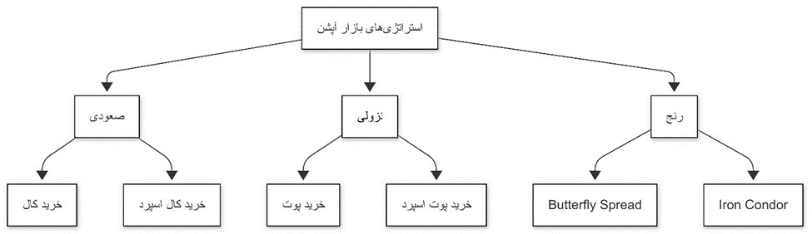

**شکل:5-7 انواع استراتژی های بازار آپشن**

### تسویه معاملات

تسویه معاملات آپشن به فرایندی اطلاق می‌شود که طی آن قرارداد آپشن پس از اعمال توسط دارنده، تسویه می‌شود و دارنده به حق خود دست می‌یابد. دو نوع اصلی تسویه وجود دارد: تسویه نقدی و تسویه فیزیکی. هر کدام از این روش‌ها دارای ویژگی‌ها و کاربردهای خاص خود هستند که در ادامه به‌تفصیل بررسی می‌شوند.

**تسویه نقدی [84]**

در تسویه نقدی، هیچ تحویل فیزیکی از دارایی پایه انجام نمی‌شود. به‌جای آن، تفاوت بین قیمت اعمال و قیمت پایانی دارایی پایه در زمان اعمال به‌صورت نقدی پرداخت می‌شود.

### تسویه نقدی در بازار ارز دیجیتال

فرض کنید شما یک آپشن کال بر روی بیت‌کوین با استرایک پرایس 30,000 دلار دارید و قیمت بیت‌کوین در زمان اعمال 35,000 دلار است. در صورت تسویه نقدی، شما به‌جای دریافت بیت‌کوین، اختلاف قیمت (5,000 دلار) را به‌صورت نقدی دریافت می‌کنید.

### نحوه انجام تسویه نقدی در پنل کاربری در بورس

الف - درخواست تسویه نقدی یا فیزیکی اختیار معامله را انجام می‌دهید.

ب-اعمال حداکثری: تمام موقعیت‌ها در تسویه یا مقداری از موقعیت‌ها را مشخص می‌کنید.

د-موافقت به کسر: در صورتی که فقط بخشی از اندازه قرارداد قابل تسویه نقدی باشد اگر موافق باشید در این حالت باقی قرارداد سوخت خواهد شد؛ لذا توصیه می‌شود در زمان تسویه تمامی موقعیت‌های باز قرارداد مذکور را ببندید.

موافقت با اعمال در صورت کسر موقعیت: در صورتی که در موعد تخصیص بنا به هر دلیلی تعداد موقعیت‌های باز شما کمتر از تعداد وارد شده باشد حداکثر تعداد موقعیت‌های باز موجودتان در تسویه نقدی شرکت داده می‌شود.

توجه داشته باشید که در بورس تهران یک روز قبل از سررسید از ساعت 12.30 به بعد به پنل کاربری خودتون بروید و از قسمت تسویه نقدی درخواست تسویه خود را ثبت نمایید.

### تسویه فیزیکی[85]

در تسویه فیزیکی، دارایی پایه به‌صورت فیزیکی تحویل داده می‌شود. این روش بیشتر در مواردی استفاده می‌شود که دارایی پایه به‌راحتی قابل‌تحویل است، مانند سهام، کالاها و اوراق‌قرضه. در بازارهای مالی معتبر قراردادهای اختیار معامله سهم صرفاً تسویه فیزیکی دارند.

تسویه نقدی مستلزم تسویه نمی‌باشد و امکان دارد تسویه‌ای رخ ندهد. در بورس تهران اگر از تسویه نقدی استفاده کرده‌اید در روزه تسویه حتماً در تسویه فیزیکی هم شرکت نمایید؛ زیرا تسویه نقدی تعهدی برای فروشنده ایجاد نمی‌کند و ممکن است دچار ضرر و زیان شوید.

در بازار ارز دیجیتال، تسویه فیزیکی معاملات آپشن به‌صورت خودکار و در تاریخ انقضای قراردادها انجام می‌شود. برخلاف بورس تهران که در صورت عدم انجام تسویه در موعد مقرر، معامله‌گر ممکن است با ریسک ازدست‌رفتن کل قرارداد روبرو شود، در بازار ارز دیجیتال این فرایند به شکل اتوماتیک مدیریت می‌شود. در اینجا، سیستم‌های هوشمند و قراردادهای هوشمند Smart Contracts به کار گرفته می‌شوند تا تسویه به طور دقیق و بدون نیاز به دخالت دستی صورت پذیرد. به همین دلیل، معامله‌گران نیازی به نگرانی در خصوص ازدست‌دادن دارایی یا انقضای بی‌فایده قراردادها ندارند.

**قیمت تسویه**

در بورس تهران ملاک قیمت تسویه قیمت دارایی پایه در زمان درخواست تسویه می‌باشد. به‌عنوان‌مثال اگر سررسید قرارداد 07/11 باشد و شما در روز 06/11 درخواست تسویه بدهید قیمت پایانی 06/11 ملاک تسویه خواهد بود (یک روز قبل از تسویه).

**تسویه در زمان بی‌تفاوت**

در بورس تهران در روز سررسید اگر قیمت سربه‌سر باشد فقط یک دلیل می‌تواند داشته باشد که قرارداد را اعمال کنیم آن هم این است که اگر بازار صعودی باشد و صف خرید، می‌توانیم با اعمال‌کردن قرارداد سهام را خریداری کنیم و در صف خرید قرار نگیریم.

### خلاصه فصل

در این فصل، استراتژی‌های معاملاتی آپشن به‌عنوان ابزاری کارآمد برای مدیریت ریسک و افزایش سود مورد بررسی قرار گرفتند. ابتدا مفاهیم پایه‌ای از جمله آپشن خرید و آپشن فروش تشریح شد و سپس به روش‌های متنوعی که معامله‌گران می‌توانند برای بهینه‌سازی معاملات خود به کار گیرند، پرداخته شد.

استراتژی‌های پایه:

سرمایه‌گذاران می‌توانند از آپشن‌های خرید برای کسب سود از روندهای صعودی و از آپشن‌های فروش برای بهره‌برداری از کاهش قیمت‌ها استفاده کنند. همچنین، از روش‌هایی مانند کاور کال برای کسب درآمد از دارایی‌های موجود و پوشش ریسک با پوت محافظتی جهت کاهش ضررهای احتمالی بهره می‌برند.

استراتژی‌های ترکیبی:

در ادامه، استراتژی‌هایی که از ترکیب چندین موقعیت آپشن شکل می‌گیرند، بررسی شد. روش‌هایی مانند اسپریدها، استرادل و استرانگل به معامله‌گران این امکان را می‌دهند تا از نوسانات بازار سود ببرند. این تکنیک‌ها بسته به شرایط بازار، می‌توانند سود بالقوه را افزایش داده یا ریسک را محدود کنند.

استراتژی‌های پیشرفته:

در بخش‌های بعدی، استراتژی‌های پیچیده‌تر از جمله باترفلای، ایرون کندر و کانورژن معرفی شدند. این روش‌ها برای معامله‌گرانی که به دنبال کنترل دقیق‌تری بر سود و زیان خود هستند، طراحی شده‌اند.

قیمت‌گذاری و تسویه معاملات:

در نهایت، مدل‌های قیمت‌گذاری آپشن از جمله بلک-شولز و بین‌تری مورد بررسی قرار گرفتند تا معامله‌گران بتوانند ارزش واقعی آپشن‌ها را ارزیابی کنند. همچنین، تسویه نقدی و فیزیکی به‌عنوان دو روش اجرایی قراردادهای آپشن تشریح شد.

استراتژی‌های معاملاتی آپشن، ابزارهای قدرتمندی برای مدیریت سرمایه، کاهش ریسک و افزایش سود در شرایط مختلف بازار هستند. انتخاب استراتژی مناسب مستلزم شناخت دقیق بازار، میزان نوسانات، و میزان ریسک‌پذیری معامله‌گر است.

### مطالعه موردی: تأثیر عوامل تعیین‌کننده قیمت پریمیوم و استفاده از حروف یونانی در تحلیل معاملات آپشن

فرض کنید یک معامله‌گر قصد دارد با استفاده از آپشن‌های کال و پوت، موقعیت خود را در برابر نوسانات یک دارایی پایه مدیریت کند. دارایی پایه موردنظر، سهام شرکت XYZ است که قیمت فعلی آن 100 دلار است. معامله‌گر می‌خواهد تأثیر عوامل تعیین‌کننده پریمیوم و تحلیل حروف یونانی بر تصمیمات معاملاتی خود را بررسی کند.

گام 1: انتخاب آپشن و بررسی پریمیوم

معامله‌گر تصمیم می‌گیرد یک کال آپشن باقیمت اعمال 95 دلار و یک پوت آپشن باقیمت اعمال 105 دلار را بررسی کند. اطلاعات اولیه شامل موارد زیر است:

مدت‌زمان تا تاریخ انقضا: 30 روز

نوسانات ضمنی: 25%

نرخ بهره بدون ریسک: 4%

پریمیوم کال آپشن: 7 دلار

پریمیوم پوت آپشن: 6 دلار

تحلیل عوامل مؤثر بر پریمیوم:

قیمت فعلی دارایی پایه:

برای کال آپشن: قیمت فعلی (100 دلار) بالاتر از قیمت اعمال (95 دلار) است؛ بنابراین آپشن دارای ارزش ذاتی بوده و پریمیوم آن بیشتر است.

برای پوت آپشن: قیمت فعلی پایین‌تر از قیمت اعمال (105 دلار) است؛ بنابراین آپشن فاقد ارزش ذاتی بوده و پریمیوم آن بیشتر به دلیل ارزش زمانی است.

زمان باقی‌مانده تا تاریخ انقضا:

باتوجه‌به زمان باقی‌مانده 30 روزه، پریمیوم هر دو آپشن بالاتر است، زیرا احتمال حرکت قیمت دارایی پایه در این بازه زمانی وجود دارد.

نوسانات ضمنی:

با نوسانات ضمنی 25%، احتمال تغییرات قیمت بیشتر است که باعث افزایش پریمیوم آپشن‌ها شده است.

نرخ بهره بدون ریسک:

نرخ بهره 4% تأثیر مثبتی بر پریمیوم کال آپشن دارد، زیرا هزینه فرصت نگهداری دارایی پایه کاهش می‌یابد.

گام 2: تحلیل با حروف یونانی

برای این موقعیت، معامله‌گر از حروف یونانی دلتا، گاما و تتا برای ارزیابی بهتر استفاده می‌کند:

Δ

Δ کال آپشن: 0.6

Δ پوت آپشن: -0.4

تحلیل: اگر قیمت سهام XYZ به 102 دلار افزایش یابد، قیمت کال آپشن تقریباً 1.2 دلار (2 × 0.6) افزایش می‌یابد. در مقابل، قیمت پوت آپشن 0.8 دلار (2 × -0.4) کاهش می‌یابد.

γ

γ هر دو آپشن: 0.1

تحلیل: اگر قیمت دارایی پایه 2 دلار تغییر کند، Δ کال آپشن 0.2 (2 × 0.1) افزایش یافته و به 0.8 می‌رسد. Δ پوت آپشن نیز 0.2 کاهش یافته و به -0.6 تغییر می‌کند.

θ

θ کال آپشن: -0.05

θ پوت آپشن: -0.06

تحلیل: هرچه به تاریخ انقضا نزدیک‌تر شویم، پریمیوم کال آپشن روزانه 0.05 دلار و پریمیوم پوت آپشن روزانه 0.06 دلار کاهش می‌یابد.

نتیجه‌گیری مطالعه موردی:

معامله‌گر با تحلیل دقیق عوامل مؤثر بر پریمیوم و استفاده از حروف یونانی توانست:

حساسیت آپشن‌ها نسبت به تغییرات قیمت دارایی پایه Δ را ارزیابی کند.

پایداری تغییرات Δ (γ) را برای مدیریت موقعیت‌ها پیش‌بینی نماید.

تأثیر فرسایش زمانی (θ) بر کاهش ارزش آپشن‌ها را در برنامه‌ریزی خود لحاظ کند.

این تحلیل به معامله‌گر کمک کرد تا ریسک معاملات خود را کاهش دهد و از فرصت‌های موجود در بازار آپشن به‌صورت بهینه بهره‌برداری کند.

### فصل 6

### قیمت گذاری معاملات آپشن

**قیمت‌گذاری در معاملات آپشن، نه‌تنها نقطه شروع هر تصمیم‌گیری معاملاتی است، بلکه اساس موفقیت یا شکست معامله‌گر را نیز شکل می‌دهد. برخلاف خرید و فروش مستقیم دارایی‌های پایه مانند سهام یا رمزارز، معاملات آپشن ذاتاً پیچیده‌تر هستند، چرا که ارزش آن‌ها به فاکتورهای متعددی وابسته است: قیمت دارایی پایه، زمان باقی‌مانده تا سررسید، نوسان‌پذیری بازار، نرخ بهره، و حتی روان‌شناسی بازار.**

**در واقع، زمانی که یک معامله‌گر تصمیم می‌گیرد یک قرارداد آپشن را بخرد یا بفروشد، با قیمتی مواجه می‌شود که اصطلاحاً پریمیوم نام دارد. این پریمیوم باید به‌گونه‌ای تحلیل شود که معامله‌گر بداند آیا قیمت فعلی این آپشن ارزشمند[86] است، یا بالعکس بیش‌ازحد گران[87] است**

**قیمت‌گذاری دقیق به معامله‌گر این امکان را می‌دهد که به‌درستی ریسک را مدیریت کند، بازده بالقوه را ارزیابی نماید و تصمیمات استراتژیک خود را، چه در ورود و چه در خروج از معامله، با دقت بیشتری اتخاذ کند. حتی یک اشتباه جزئی در تخمین ارزش واقعی یک قرارداد می‌تواند به زیان‌های قابل توجهی منجر شود، به‌ویژه در بازارهایی که نوسان شدید دارند مانند ارزهای دیجیتال یا بازار آپشن ایران.**

**نکته‌ای که بسیاری از معامله‌گران تازه‌کار از آن غفلت می‌کنند، تفاوت بین قیمت تئوریک آپشن و قیمت بازار آن است. قیمت تئوریک معمولاً با استفاده از مدل‌های ریاضی مانند بلک-شولز یا درخت دوجمله‌ای محاسبه می‌شود، در حالی‌که قیمت بازار ممکن است تحت تأثیر هیجانات، عرضه و تقاضا یا عدم تعادل موقتی بازار تغییر یابد. این تفاوت، فضایی برای آربیتراژ و استراتژی‌های پیچیده‌تر فراهم می‌کند، اما تنها برای کسانی که مفهوم واقعی قیمت‌گذاری را درک کرده باشند.**

**در این فصل، ابتدا مفاهیم پایه‌ای در ارزش‌گذاری آپشن‌ها را مرور خواهیم کرد، سپس به مدل‌های مختلف قیمت‌گذاری می‌پردازیم و در نهایت با تحلیل مثال‌های واقعی، به درک کاربردی‌تری از قیمت‌گذاری در شرایط مختلف بازار خواهیم رسید.**

### مفاهیم پایه در ارزش‌گذاری آپشن**[88]**

**برای درک عمیق قیمت‌گذاری آپشن‌ها، ابتدا باید دو مفهوم کلیدی را شناخت: ارزش ذاتی [89]و ارزش زمانی[90] این دو، ستون‌های اصلی پریمیوم آپشن را تشکیل می‌دهند.**

### ارزش ذاتی

**ارزش ذاتی به تفاوت میان قیمت دارایی پایه و قیمت اعمال اشاره دارد، ولی تنها زمانی معنا پیدا می‌کند که قرارداد «در سود» باشد.**

برای آپشن خرید : گر قیمت فعلی دارایی پایه بالاتر از قیمت اعمال باشد، قرارداد در سود است و ارزش ذاتی دارد.

**فرمول:  
ارزش ذاتی** = **قیمت دارایی پایه - قیمت اعمال**

برای آپشن فروش : اگر قیمت فعلی دارایی پایه کمتر از قیمت اعمال باشد، قرارداد در سود است.

**فرمول:  
ارزش ذاتی**= **قیمت اعمال - قیمت دارایی پایه**

**در صورتی که قرارداد در سود نباشد، ارزش ذاتی آن صفر است.**

**مثال:**

**فرض کنید قیمت بیت‌کوین 40,000 دلار است و شما یک اپشن خرید با قیمت اعمال 38,000 دلار دارید.  
ارزش ذاتی** = **40,000 - 38,000 2,000**= **دلار**

### ارزش زمانی

**ارزش زمانی نشان‌دهنده پتانسیل افزایش قیمت آپشن در آینده تا زمان سررسید است. هر چه مدت‌زمان باقی‌مانده بیشتر باشد، این بخش از قیمت آپشن بالاتر خواهد بود، زیرا احتمال بیشتری وجود دارد که قرارداد وارد سود شود یا سود آن افزایش یابد.**

**فرمول تقریبی:  
ارزش زمانی** = **قیمت کل آپشن - ارزش ذاتی**

**در واقع، ارزش زمانی منعکس‌کننده ریسک، نوسان‌پذیری، روان‌شناسی بازار و امید به حرکت آینده قیمت‌ها است.**

**مثال:**

**اگر قیمت آپشن خرید بیت‌کوین در مثال قبل 2,500 دلار باشد و ارزش ذاتی آن 2,000 دلار باشد، آنگاه:**

ارزش زمانی = 2,500 - 2,000 = 500 دلار

**رابطه بین زمان و ارزش آپشن**

* **هرچه به زمان سررسید نزدیک می‌شویم، ارزش زمانی کاهش می‌یابد.**
* **این کاهش معمولاً با شتاب صورت می‌گیرد، به‌ویژه در هفته یا روزهای پایانی.**
* **حتی اگر قیمت دارایی تغییر نکند، کاهش ارزش زمانی ممکن است موجب زیان معامله‌گر شود؛ مفهومی که به آن کاهش ارزش بر اثر زمان[91] گفته می‌شود.**

### مدل‌های قیمت‌گذاری آپشن

قیمت‌گذاری صحیح آپشن‌ها یکی از جنبه‌های اساسی در معاملات آپشن است. برای این منظور، دو دسته کلی از مدل‌ها وجود دارد: مدل‌های بسته (تحلیلی) و مدل‌های عددی (محاسباتی). انتخاب بین این دو، بستگی به نوع دارایی پایه، ویژگی‌های آپشن و دقت مورد انتظار دارد. در این بخش، به بررسی این دو مدل و نحوه استفاده از آنها در قیمت‌گذاری آپشن‌ها می‌پردازیم.

### 1. مدل‌های بسته**[92]**

مدل‌های بسته از فرمول‌های ریاضی مشخص و بسته‌ای استفاده می‌کنند که با فرضیات خاصی طراحی شده‌اند. معروف‌ترین آنها مدل بلک-شولز میباشد.

### مدل بلک-شولز[93]

مدل بلک-شولز یکی از معروف‌ترین و پراستفاده‌ترین مدل‌های قیمت‌گذاری آپشن است که در سال 1973 توسط فیشر به لک، مایرون شولز و رابرت مرتون توسعه داده شد. این مدل برای قیمت‌گذاری آپشن‌های اروپایی که تنها در تاریخ انقضا قابل‌اعمال هستند، استفاده می‌شود.

فرضیات مدل بلک-شولز:

قیمت دارایی پایه به‌صورت نرمال لگاریتمی توزیع شده است.

نرخ بهره بدون ریسک ثابت و مشخص است.

نوسانات دارایی پایه ثابت و مشخص است.

بازار بدون اصطکاک است (بدون هزینه‌های معامله و بدون محدودیت فروش کوتاه‌مدت).

هیچ سود سهامی پرداخت نمی‌شود.

فقط برای آپشن اروپایی کاربرد دارد (اجرای فقط در تاریخ سررسید).

فرمول کلی مدل بلک-شولز برای قیمت‌گذاری اختیار خرید اروپایی:

C = S*N(d1) - Ke^ (-rT)*N(d2)

فرمول کلی مدل بلک-شولز برای قیمت‌گذاری اختیار فروش اروپایی:

P = Ke^ (-rT)*N(-d2) - S*N(-d1)

در این فرمول‌ها:

* C: قیمت اختیار خرید
* P: قیمت اختیار فروش
* S: قیمت فعلی دارایی پایه
* K: قیمت اعمال
* r: نرخ بدون ریسک
* T: زمان تا انقضا به سال
* N(x): تابع توزیع تجمعی نرمال استاندارد
* d1 و d2پارامترهایی هستند که با استفاده از فرمول‌های زیر محاسبه می‌شوند:

d1 = [ln(S/K) + (r + σ²/2)*T] / (σ*√T)

d2 = d1 - σ*√T

**σ:** انحراف استاندارد بازده لگاریتمی دارایی پایه (نوسان)

به‌منظور افزایش سرعت و دقت محاسبات، از ماشین‌حساب‌های داخلی پلتفرم‌های معاملاتی برای تعیین قیمت‌های نظری اختیار معامله بر اساس مدل بلک -شولز استفاده شود و لذا از ذکر جزئیات محاسبات دستی صرف‌نظر شده است.

نتایج حاصل از مدل بلک-شولز به عوامل زیر حساس است:

* قیمت فعلی دارایی پایه (S): هرچه قیمت فعلی دارایی پایه بالاتر باشد، ارزش اختیار خرید افزایش می‌یابد و برعکس، ارزش اختیار فروش کاهش می‌یابد.
* قیمت اعمال (K): با افزایش قیمت اعمال، ارزش اختیار خرید کاهش می‌یابد و ارزش اختیار فروش افزایش می‌یابد.
* نرخ بدون ریسک (r): افزایش نرخ بدون ریسک باعث افزایش ارزش اختیار فروش و کاهش ارزش اختیار خرید می‌شود.
* زمان تا انقضا (T): هرچه زمان تا انقضا بیشتر باشد، احتمال تحقق اختیار معامله بیشتر است و در نتیجه ارزش آن افزایش می‌یابد.
* نوسان (σ): افزایش نوسان قیمت دارایی پایه، باعث افزایش ارزش هر دو نوع اختیار خریدوفروش می‌شود، زیرا نوسانات بالاتر نشان‌دهنده عدم قطعیت بیشتر و در نتیجه احتمال سود بیشتر است.

### مدل بلک**[94]**

برای قیمت‌گذاری آپشن‌های آتی[95] به‌کار می‌رود. این مدل نسخه‌ای از بلک-شولز است اما به‌جای قیمت نقدی از قیمت قرارداد آتی استفاده می‌کند.

### 2. مدل‌های عددی**[96]**

این مدل‌ها برای شرایطی استفاده می‌شوند که مدل‌های بسته نتوانند دقت یا انعطاف کافی ارائه دهند. مانند آپشن‌های آمریکایی، آپشن‌های با ویژگی‌های پیچیده یا توزیع‌های غیراستاندارد قیمت دارایی.

### مدل درخت دوجمله‌ای[97]

مدل درخت دوجمله‌ای یک روش انعطاف‌پذیر و شهودی برای قیمت‌گذاری آپشن‌ها است که در سال 1979 توسط کاکس، راس و روبینشتاین معرفی شد. این مدل برای قیمت‌گذاری آپشن‌های آمریکایی و اروپایی مناسب است و امکان تغییرات نوسانات و نرخ بهره را نیز در نظر می‌گیرد.

فرض‌های اصلی مدل درخت دوجمله‌ای:

* قیمت دارایی پایه به‌صورت گسسته تغییر می‌کند.
* در هر دوره زمانی، قیمت دارایی پایه فقط دو حالت ممکن دارد: افزایش یا کاهش به میزان مشخص.
* نرخ بدون ریسک ثابت است.
* نوسانات قیمت دارایی پایه ثابت است.
* هزینه‌های معاملاتی وجود ندارد.
* پرداخت سود سهام وجود ندارد.

مراحل ساخت درخت دوجمله‌ای:

1- تعیین پارامترها: تعیین قیمت فعلی دارایی پایه، قیمت اعمال، نرخ بدون ریسک، زمان تا انقضا و نوسانات قیمت دارایی پایه.

2-محاسبه ضریب بالا و پایین: محاسبه ضریب بالا (u) و ضریب پایین (d) با استفاده از فرمول‌های زیر:

u = e^ (σ*√ (Δt))

d = 1/u

در این فرمول‌ها:

* σ: نوسانات قیمت دارایی پایه
* Δt: فاصله زمانی بین دو دوره( برحسب سال(

3- ساخت درخت: ساخت درخت با شروع از قیمت فعلی دارایی پایه. در هر سطح، قیمت دارایی پایه به دو حالت افزایش (u) یا کاهش (d) تقسیم می‌شود.

4- محاسبه ارزش اختیار در نقاط انتهایی درخت: در نقاط انتهایی درخت (زمان انقضا)، ارزش اختیار معامله به‌راحتی محاسبه می‌شود. برای اختیار خرید، ارزش برابر است با حداکثر صفر و قیمت دارایی پایه منهای قیمت اعمال. برای اختیار فروش، ارزش برابر است با حداکثر صفر و قیمت اعمال منهای قیمت دارایی پایه.

5- محاسبه ارزش اختیار در سطوح قبلی درخت: با استفاده از روش بازگشت عقب، ارزش اختیار معامله در سطوح قبلی درخت محاسبه می‌شود. در هر سطح، ارزش اختیار معامله برابر است با میانگین وزنی ارزش‌های اختیار در دو نقطه بعدی، با وزن‌های مناسب که به نرخ بدون ریسک بستگی دارند.

### روش مونت‌کارلو**[98]**

برای شبیه‌سازی مسیرهای احتمالی قیمت دارایی پایه و محاسبه میانگین تنزیل‌یافته بازدهی آپشن به‌کار می‌رود. مناسب برای آپشن‌هایی با مسیر وابسته مانند آسیایی یا آپشن‌های پیچیده.

### روش تفاضل محدود**[99]**

حل عددی معادلات مشتق جزئی[100] بلک-شولز با استفاده از روش‌هایی مثل Implicit یا Crank-Nicolson بیشتر در محیط‌های پیشرفته محاسباتی و برای آپشن‌های خاص به‌کار می‌رود.

### انتخاب مدل مناسب بر اساس نوع دارایی و آپشن

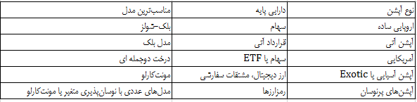

**نکته مهم در بازار ارز دیجیتال این است که بسیاری از فرضیات مدل‌های کلاسیک مانند نوسان ثابت یا نبود پرش قیمتی، در این بازار صادق نیست. بنابراین، مدل‌های عددی و شبیه‌سازی‌هایی که رفتار قیمت را انعطاف‌پذیرتر در نظر می‌گیرند، ترجیح داده می‌شوند.**

### نحوه استفاده از ماشین‌حساب مدل بلک-شولز

فرض کنید شما یک قرارداد اختیار فروش (پوت آپشن) بر روی دارایی پایه بیت‌کوین باقیمت اعمال 60,000 دلار وزمان تا سررسید سی روزه خریده اید. حال، اگر طی 22 روز آینده قیمت بیت‌کوین به 58,000 دلار کاهش یابد، ارزش قرارداد پوت شما چه مقدار خواهد بود؟

برای پاسخ ما می‌توانیم از ماشین‌حساب قیمت‌گذاری اختیار استفاده کنیم. به این صورت که اطلاعات مربوط به قرارداد اختیار فروش (پوت آپشن) را وارد کنیم تا ارزش فعلی آن را محاسبه نماییم. در این مثال، ما با استفاده از داده‌های زیر به محاسبه می‌پردازیم:

* قیمت دارایی پایه بیت‌کوین: 61500( قیمتی که انتظار ریزش تا آن قیمت را داریم)
* قیمت اعمال : 65000
* مدت‌زمان باقی‌مانده تا سررسید : 8 روز مدت زمانی که انتظار رسیدن قیمت به 61500 را داریم (30 -22= 8 روز)
* نوسان‌پذیری:38 درصد
* نرخ بهره: 5٪

حال اگر طی هفته آینده قیمت بیت‌کوین به 58,000 دلار کاهش یابد، با به‌روزرسانی قیمت دارایی پایه در این ماشین‌حساب، می‌توانیم ارزش قرارداد پوت خود را محاسبه کنیم که برابر خواهد بود با 3746 دلار

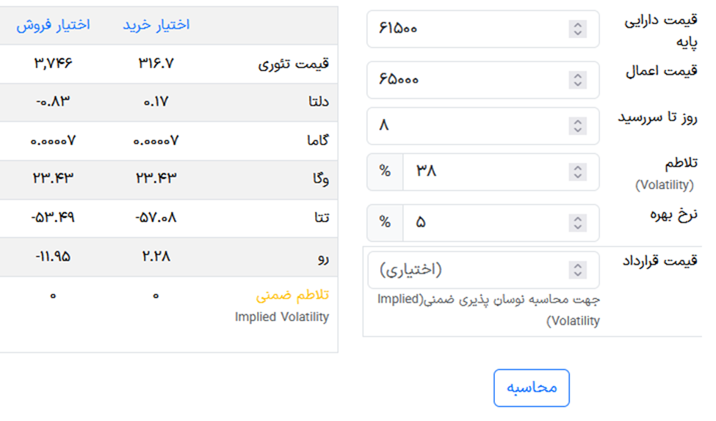

### فصل 7

### مدیریت پرتفوی آپشن: استراتژی‌های پیشرفته برای کنترل ریسک و بهینه‌سازی سود

مدیریت پرتفوی آپشن یکی از مهم‌ترین مهارت‌هایی است که هر معامله‌گر آپشن باید به آن مسلط باشد. برخلاف معاملات سنتی سهام، معاملات آپشن به دلیل ویژگی‌های منحصر‌به‌فرد خود، نیازمند رویکردهای پیشرفته‌تری برای کنترل ریسک و بهینه‌سازی سود هستند. عوامل متعددی مانند نوسانات بازار، گذر زمان، نرخ بهره، و تأثیرات اهرمی آپشن‌ها، پیچیدگی‌های زیادی را در مدیریت پرتفوی ایجاد می‌کنند.

در این بخش، به مفاهیم اساسی مدیریت پرتفوی آپشن پرداخته می‌شود. از جمله تنوع‌بخشی به‌منظور کاهش ریسک، کنترل دقیق ریسک از طریق تعیین حد ضرر و سود، و بررسی نسبت ریسک به بازده. این مباحث به معامله‌گران کمک می‌کنند تا ریسک‌های بالقوه را به‌طور مؤثری کنترل کرده و در عین حال از فرصت‌های سودآور بهره‌برداری کنند. همچنین، تأکید بر اهمیت مانیتورینگ مداوم پرتفوی و تعدیل آن در شرایط مختلف بازار نیز ضروری است.

با بهره‌گیری از این اصول، معامله‌گران قادر خواهند بود به‌طور هوشمندانه‌تری از فرصت‌های بازار استفاده کنند و از اشتباهات رایج در تصمیم‌گیری‌های سریع و هیجانی اجتناب نمایند.

### اصول کلی مدیریت پرتفوی آپشن

مدیریت پرتفوی آپشن شامل مجموعه‌ای از راهکارها و استراتژی‌هایی است که معامله‌گران برای کاهش ریسک، بهینه‌سازی بازدهی و تنظیم موقعیت‌های معاملاتی خود در بازار استفاده می‌کنند. در این بخش، به بررسی چهار اصل اساسی در مدیریت پرتفوی آپشن پرداخته خواهد شد: تنوع‌بخشی، مدیریت ریسک، محاسبه نسبت ریسک به بازده، و مانیتورینگ و تعدیل پرتفوی.

### تنوع‌بخشی[101] در پرتفوی آپشن‌ها

تنوع‌بخشی یکی از اصول اساسی مدیریت سرمایه است که در معاملات آپشن نیز کاربرد دارد. هدف از تنوع‌بخشی، کاهش ریسک کلی پرتفوی از طریق توزیع سرمایه بین دارایی‌ها و استراتژی‌های مختلف است. در معاملات آپشن، تنوع‌بخشی می‌تواند به روش‌های زیر انجام شود:

**تنوع‌بخشی بر اساس نوع آپشن‌ها**

* **ترکیب آپشن‌های کال و پوت**: معامله‌گران می‌توانند ترکیبی از قراردادهای خرید و فروش را در پرتفوی خود داشته باشند تا از تغییرات مختلف بازار بهره ببرند.
* **تنوع در تاریخ‌های انقضا**: استفاده از آپشن‌هایی با سررسیدهای مختلف می‌تواند ریسک ناشی از زمان را کاهش دهد.
* **تنوع در قیمت‌های اعمال :** انتخاب قیمت‌های اعمال مختلف باعث انعطاف‌پذیری بیشتر در مواجهه با نوسانات بازار می‌شود.

**تنوع‌بخشی بر اساس دارایی پایه**

* **معاملات آپشن روی دارایی‌های مختلف**: ترکیب آپشن‌های مرتبط با سهام، شاخص‌ها، کالاها و ارزهای دیجیتال می‌تواند ریسک ناشی از وابستگی به یک بازار خاص را کاهش دهد.
* **استفاده از آپشن‌های مرتبط با صنایع مختلف**: در صورت سرمایه‌گذاری در بازار سهام، انتخاب سهام از بخش‌های مختلف اقتصادی به کاهش ریسک کمک می‌کند.

**تنوع‌بخشی بر اساس استراتژی معاملاتی**

* **استفاده از استراتژی‌های ترکیبی**: معامله‌گران می‌توانند از ترکیب استراتژی‌های مختلف مانند اسپرد، استرادل‌ها و آیرون کندور استفاده کنند تا ریسک کلی پرتفوی را متعادل کنند.
* **تخصیص سرمایه به استراتژی‌های هجینگ**: برخی از موقعیت‌های آپشن می‌توانند برای پوشش ریسک سایر معاملات استفاده شوند.

### مدیریت ریسک **[102]**در معاملات آپشن

مدیریت ریسک یکی از مهم‌ترین مهارت‌هایی است که هر معامله‌گر آپشن باید به آن مسلط باشد. با توجه به طبیعت اهرمی معاملات آپشن، یک حرکت نامطلوب در قیمت دارایی پایه می‌تواند منجر به زیان‌های سنگین شود. به همین دلیل، استفاده از ابزارهای کنترل ریسک ضروری است.

**تعیین حد ضرر[103] و حد سود [104]**

* **حد ضرر** : معامله‌گران باید برای هر موقعیت آپشن، حداکثر میزان زیانی را که حاضر به پذیرش آن هستند، تعیین کنند. این کار می‌تواند به دو روش انجام شود:
  + **حد ضرر درصدی**: خروج از معامله در صورتی که قیمت آپشن درصد معینی کاهش یابد (مثلاً ۳۰٪ کاهش ارزش قرارداد.
  + **حد ضرر مبتنی بر نوسانات**: تنظیم حد ضرر بر اساس میزان نوسانات ضمنی دارایی پایه.
* **حد سود** : تعیین نقطه خروج از معامله در زمانی که قیمت آپشن به سود موردنظر می‌رسد. برخی روش‌های رایج شامل:
  + **حد سود درصدی**: خروج از معامله پس از افزایش ۵۰٪ یا ۱۰۰٪ در ارزش قرارداد.
  + **حد سود مبتنی بر شرایط بازار**: خروج از معامله در زمانی که دارایی پایه مورد نظر به سطح مقاومت یا حمایت مشخصی می‌رسد.

### استفاده از هجینگ برای کاهش ریسک

هجینگ یکی از ابزارهای کلیدی مدیریت ریسک در معاملات آپشن است که به کاهش تأثیر نوسانات نامطلوب کمک می‌کند. برخی از روش‌های هجینگ عبارت‌اند از:

* **پوشش ریسک با خرید پوت آپشن**: نگهداری سهام و خرید یک پوت آپشن برای جلوگیری از زیان در صورت کاهش قیمت.
* **استراتژی‌های اسپردی**: استفاده از کال اسپرد و پوت اسپرد برای کاهش ریسک موقعیت‌های باز.

### محاسبه نسبت ریسک به بازده[105]

نسبت ریسک به بازده نشان می‌دهد که برای هر واحد ریسکی که معامله‌گر متحمل می‌شود، چه مقدار بازده بالقوه دارد. این نسبت یکی از ابزارهای مهم در تصمیم‌گیری برای ورود به معاملات آپشن است.

فرمول محاسبه نسبت ریسک به بازده

حداکثر سود مورد انتظار/ حداکثر زیان ممکن= نسبت ریسک به بازده

نسبت ۱:۲ به این معناست که برای هر ۱ دلار ریسک، ۲ دلار بازده مورد انتظار است.

نسبت ۱:۳ نشان‌دهنده بازده بالاتر نسبت به ریسک است و معمولاً در معاملات آپشن مطلوب‌تر است.

**تعیین نسبت بهینه در معاملات آپشن**

معاملات با نسبت ریسک به بازده پایین ۱:۱ یا کمتر معمولاً در شرایط کم‌نوسان استفاده می‌شوند.

معاملات با نسبت ریسک به بازده بالا ۱:۳ یا بیشتر برای استراتژی‌های پرریسک‌تر مانند استرادل یا استرنگل مناسب هستند.

### نظارت و تعدیل پرتفوی[106]

مدیریت پرتفوی آپشن فرآیندی پویا است که نیازمند نظارت و تنظیم مداوم موقعیت‌ها برای کنترل ریسک و بهینه‌سازی بازدهی است. عوامل متعددی مانند تغییرات نوسانات ضمنی، گذر زمان و حرکات قیمت دارایی پایه می‌توانند باعث تغییر ارزش پرتفوی شوند. بنابراین، معامله‌گران باید به‌طور مستمر این عوامل را بررسی کرده و در صورت لزوم، تعدیل‌های لازم را برای حفظ تعادل پرتفوی انجام دهند.

یکی از ابزارهای کلیدی برای پایش و مدیریت ریسک پرتفوی، گریک‌ها[107] هستند. این متغیرها به معامله‌گران کمک می‌کنند تا تأثیر تغییرات بازار را بر موقعیت‌های خود ارزیابی کرده و استراتژی‌های مناسبی برای تعدیل پرتفوی اتخاذ کنند.

### پایش مداوم گریک‌ها برای ارزیابی ریسک پرتفوی

گریک‌ها مجموعه‌ای از شاخص‌های عددی هستند که میزان حساسیت یک موقعیت آپشن را نسبت به تغییرات مختلف بازار نشان می‌دهند. این شاخص‌ها به معامله‌گران کمک می‌کنند تا میزان ریسک پرتفوی را در برابر تغییرات قیمت دارایی پایه، نوسانات ضمنی و گذر زمان بسنجند. در ادامه، مهم‌ترین این متغیرها بررسی می‌شوند:

**[108]**Δ اندازه‌گیری حساسیت پرتفوی به تغییرات قیمت دارایی پایه

دلتا نشان می‌دهد که قیمت یک قرارداد آپشن در واکنش به تغییر یک واحدی در قیمت دارایی پایه چقدر تغییر خواهد کرد. مقدار دلتا در بازه -۱ تا +۱ برای پوت و ۰ تا +۱ برای کال متغیر است.

کاربرد Δ در مدیریت پرتفوی

اگر یک پرتفوی دارای Δ مثبت باشد، با افزایش قیمت دارایی پایه، ارزش آن افزایش می‌یابد.

در مقابل، اگر پرتفوی Δ منفی داشته باشد، کاهش قیمت دارایی پایه به سود معامله‌گر است.

معامله‌گران از استراتژی دلتا-نوترال**[109]** برای کاهش تأثیر تغییرات قیمت دارایی پایه بر پرتفوی خود استفاده می‌کنند.

تنطیم Δ

خرید یا فروش آپشن‌های بیشتر برای تعدیل مقدار Δ .

استفاده از ترکیب خرید و فروش قراردادهای کال و پوت برای متعادل کردن Δ .

استفاده از دارایی پایه (مثلاً خرید یا فروش سهام) برای هج کردن Δ و کاهش ریسک.

γ **[110]**اندازه‌گیری سرعت تغییر Δ

γ میزان تغییر دلتا را در واکنش به تغییر قیمت دارایی پایه اندازه‌گیری می‌کند. مقدار γ همیشه مثبت است و برای هر دو نوع قرارداد کال و پوت محاسبه می‌شود.

کاربرد γ در مدیریت پرتفوی

γ نشان می‌دهد که دلتا چگونه تغییر خواهد کرد، بنابراین معامله‌گران از آن برای ارزیابی ریسک تغییرات ناگهانی قیمت دارایی پایه استفاده می‌کنند.

پرتفوی‌هایی که دارای γ بالا هستند، نسبت به حرکات ناگهانی قیمت حساس‌تر هستند و دلتا آن‌ها سریع‌تر تغییر می‌کند.

معامله‌گران محافظه‌کار معمولاً سعی می‌کنند γ پرتفوی خود را پایین نگه دارند تا از تغییرات ناگهانی دلتا جلوگیری کنند.

نحوه کنترل γ

کاهش γ : اجرای استراتژی‌هایی مانند اسپردهای خنثی (مانند ایرون کندر یا باترفلای که باعث تثبیت دلتا می‌شوند.

افزایش γ : خرید آپشن‌های نزدیک به سررسید یا نزدیک به قیمت اعمال (بی تفاوت) که حساسیت بیشتری دارند.

**[111]**V بررسی تأثیر نوسانات ضمنی بر قیمت آپشن‌ها

Vمیزان حساسیت قیمت آپشن را نسبت به تغییرات نوسانات ضمنی اندازه‌گیری می‌کند. مقدار وگا نشان می‌دهد که اگر نوسانات ضمنی ۱٪ تغییر کند، قیمت آپشن چه مقدار تغییر خواهد کرد.

کاربرد Vدر مدیریت پرتفوی:

اگر یک معامله‌گر معتقد باشد که نوسانات بازار افزایش می‌یابد، می‌تواند آپشن‌هایی با وگای مثبت بخرد (مانند خرید قراردادهای کال یا پوت

در مقابل، اگر انتظار دارد نوسانات کاهش پیدا کند، می‌تواند آپشن‌هایی با وگای منفی بفروشد (مانند فروش کاور کال یا ایرون کندر

نحوه تنطیم V

برای افزایش وگا: خرید آپشن‌هایی با زمان باقی‌مانده بیشتر تا سررسید، زیرا وگا برای آپشن‌های دورتر از سررسید بالاتر است.

برای کاهش وگا: استفاده از استراتژی‌های اسپرد که اثر نوسانات را کاهش می‌دهند (مانند اسپرد عمودی)

**[112]**θارزیابی تأثیر گذر زمان بر ارزش آپشن

تتا نشان می‌دهد که با هر روز نزدیک شدن به سررسید، قیمت آپشن چقدر کاهش می‌یابد. تتا معمولاً برای موقعیت‌های خریدار آپشن منفی و برای فروشنده آپشن مثبت است.

کاربرد θ در مدیریت پرتفوی:

اگر معامله‌گر آپشن خریده باشد، کاهش ارزش زمان به ضرر اوست، بنابراین باید به تاریخ سررسید دقت کند.

اگر معامله‌گر آپشن فروخته باشد، از کاهش ارزش زمان سود می‌برد، بنابراین استراتژی‌هایی مانند فروش آپشن‌های خارج از سود می‌توانند سودآور باشند.

نحوه تنظیم θ

برای کاهش اثر منفی تتا: خرید آپشن‌های با تاریخ سررسید طولانی‌تر.

برای بهره‌برداری از تتا: فروش آپشن‌های نزدیک به سررسید که کاهش ارزش زمانی بیشتری دارند.

مدیریت و تعدیل پرتفوی آپشن بدون درک گریک‌ها امکان‌پذیر نیست. معامله‌گران باید به‌طور مداوم موقعیت‌های خود را بررسی کنند و با توجه به شرایط بازار، دلتا، گاما، وگا و تتا را تنظیم نمایند. استفاده صحیح از این ابزارها می‌تواند به بهبود عملکرد سرمایه‌گذاری، کاهش ریسک و افزایش سودآوری در معاملات آپشن منجر شود.

### خلاصه فصل

**مدیریت پرتفوی آپشن نیازمند پایش و تنظیم مداوم است، زیرا عوامل متعددی مانند نوسانات ضمنی، تغییرات قیمت دارایی پایه و گذر زمان می‌توانند ترکیب اولیه پرتفوی را تحت تأثیر قرار دهند. در این فصل، اهمیت بررسی مستمر پرتفوی و استفاده از گریک‌ها برای ارزیابی و کنترل ریسک مورد بررسی قرار گرفت.**

* **دلتا : نشان‌دهنده حساسیت پرتفوی به تغییرات قیمت دارایی پایه و ابزاری برای متعادل‌سازی جهت‌گیری پرتفوی.**
* **گاما :سرعت تغییر دلتا را اندازه‌گیری کرده و در مدیریت ریسک تغییرات ناگهانی قیمت کاربرد دارد.**
* **وگا : تأثیر نوسانات ضمنی بر ارزش آپشن‌ها را نشان داده و در تنظیم پرتفوی در شرایط متغیر بازار ضروری است.**
* **تتا : میزان کاهش ارزش آپشن به دلیل گذر زمان را نمایش داده و برای بهینه‌سازی استراتژی‌های معاملاتی اهمیت دارد.**

**تعدیل پرتفوی آپشن با استفاده از این شاخص‌ها می‌تواند به کاهش ریسک، بهینه‌سازی سود و افزایش پایداری سرمایه‌گذاری کمک کند. معامله‌گران باید به‌طور مستمر پرتفوی خود را تحلیل کرده و استراتژی‌های مناسبی برای تنظیم دلتا، گاما، وگا و تتا به کار گیرند تا در برابر تغییرات بازار عملکرد بهتری داشته باشند.**

### مطالعه موردی: مدیریت و تعدیل پرتفوی آپشن در شرایط بازار متلاطم

**یک معامله‌گر حرفه‌ای آپشن با نام علی دارای یک پرتفوی متشکل از قراردادهای خرید و فروش روی سهام شرکت X است. او از استراتژی دلتا خنثی برای کاهش ریسک حرکات ناگهانی قیمت استفاده می‌کند. اما با افزایش نوسانات بازار، ارزش پرتفوی او دچار تغییر شده و نیاز به تعدیل و پایش مداوم پیدا می‌کند.**

**۱. وضعیت اولیه پرتفوی**

**علی یک استراتژی اسپرد تقویمی را اجرا کرده است:**

**✅ خرید یک قرارداد کال با سررسید ۳ ماهه**

**✅ فروش یک قرارداد کال با سررسید ۱ ماهه**

**⚡ وضعیت گریک‌ها در ابتدا:**

**دلتا: تقریباً صفر → پرتفوی نسبت به تغییرات قیمت دارایی پایه خنثی است.**

**گاما: مقدار کم → تغییرات ناگهانی دلتا کم است.**

**وگا: مقدار مثبت بالا → پرتفوی به افزایش نوسانات ضمنی حساس است.**

**تتا: مثبت → استراتژی از کاهش ارزش زمانی آپشن کوتاه‌مدت سود می‌برد.**

**۲. تغییر شرایط بازار و نیاز به تعدیل پرتفوی**

**دو هفته بعد، قیمت سهام شرکت X ۲۰٪ افزایش می‌یابد و نوسانات ضمنی نیز افزایش پیدا می‌کند. این تغییرات، وضعیت گریک‌های پرتفوی را به شکل زیر تغییر می‌دهد:**

**🔺 دلتا: از صفر به +۰.۴۵ افزایش یافته → پرتفوی دیگر دلتا خنثی نیست.**

**🔺 گاما: افزایش متوسط → احتمال تغییرات ناگهانی دلتا بیشتر شده است.**

**🔺 وگا: همچنان بالا → حساسیت پرتفوی به نوسانات ضمنی افزایش یافته است.**

**🔺 تتا: کاهش یافته → کاهش ارزش زمانی به ضرر استراتژی عمل می‌کند.**

**📌 چالش**

**با افزایش قیمت و نوسان، قرارداد فروش کال با سررسید کوتاه‌تر، به محدوده ضرر وارد شده است. در این شرایط، علی باید اقداماتی برای متعادل‌سازی پرتفوی انجام دهد.**

**۳. اقدامات اصلاحی (تعدیل پرتفوی)**

**علی تصمیم می‌گیرد اقدامات زیر را برای تعدیل پرتفوی انجام دهد:**

**✅ افزودن یک قرارداد فروش جدید:**

**این اقدام باعث می‌شود که دلتا کاهش یابد و پرتفوی بار دیگر به وضعیت دلتا خنثی نزدیک شود.**

**✅ رول کردن قرارداد فروش کال**

**به جای فروش آپشن یک‌ماهه، آن را به یک قرارداد دو ماهه تبدیل می‌کند تا از کاهش ارزش زمانی تتا بهره ببرد.**

**✅ کاهش حساسیت به نوسانات ضمنی:**

**با افزودن یک استرادل معکوس[113]، حساسیت پرتفوی به نوسانات کاهش پیدا می‌کند.**

**۴. نتیجه نهایی تعدیل پرتفوی**

**پس از انجام تغییرات، پرتفوی به وضعیت متعادلی بازمی‌گردد:**

**✅ دلتا: نزدیک به صفر شده، بنابراین پرتفوی مجدداً نسبت به تغییرات قیمت خنثی است.**

**✅ گاما: کنترل شده و تغییرات ناگهانی دلتا کاهش یافته است.**

**✅ وگا: کاهش یافته و حساسیت به نوسانات ضمنی کمتر شده است.**

**✅ تتا: افزایش یافته و استراتژی اکنون از گذر زمان سود می‌برد.**

**جمع‌بندی مطالعه موردی**

**در این مطالعه، مشاهده شد که معامله‌گر باید به‌طور مداوم پرتفوی خود را پایش و تعدیل کند تا در برابر تغییرات بازار مقاومت بیشتری داشته باشد. استفاده از گریک‌ها نقش کلیدی در درک تأثیر این تغییرات و اتخاذ تصمیمات اصلاحی دارد. علی با اجرای استراتژی‌های هجینگ و تعدیل، توانست ضررهای احتمالی را کاهش داده و پرتفوی خود را بهینه‌سازی کند.**

**🔹 نتیجه: پایش و تعدیل مداوم پرتفوی آپشن، معامله‌گران را قادر می‌سازد تا ریسک خود را کاهش داده و بازدهی معاملات را بهبود ببخشند.**

**.**

### فصل 8

### معاملات آپشن در بازار از دیجیتال

در دنیای پرتحول ارزهای دیجیتال، ابزارهای مالی مختلفی به‌منظور مدیریت ریسک و بهره‌برداری از نوسانات بازار معرفی شده‌اند. یکی از این ابزارها، قراردادهای آپشن هستند که به معامله‌گران اجازه می‌دهند بدون نیاز به خرید یا فروش مستقیم دارایی‌ها، از تغییرات قیمت سود ببرند. آپشن‌ها از دیرباز در بازارهای مالی سنتی مانند بورس استفاده می‌شدند، اما با گسترش بازار ارزهای دیجیتال، این ابزار مالی وارد عرصه جدیدی شده است.

معاملات آپشن در بازار ارز دیجیتال به معامله‌گران امکان می‌دهد تا با پیش‌بینی صحیح جهت حرکت قیمت یک ارز دیجیتال، سود قابل‌توجهی کسب کنند. این معاملات به‌ویژه برای کسانی که به دنبال بهره‌برداری از نوسانات بازار و درعین‌حال مدیریت ریسک هستند، جذابیت زیادی دارد.

معاملات آپشن به‌عنوان یک ابزار مالی، بسیاری از دغدغه‌ها و چالش‌هایی را که معامله‌گران در معاملات فیوچرز تجربه می‌کنند، از بین می‌برد. یکی از بزرگ‌ترین نگرانی‌های معامله‌گران فیوچرز، خطر لیکویید شدن[114] است. در معاملات فیوچرز، استفاده از اهرم‌های مالی باعث می‌شود که حتی یک حرکت کوچک در بازار مخالف موقعیت معامله‌گر، منجر به ازدست‌رفتن سرمایه و لیکویید شدن شود. این موضوع، استرس زیادی را به معامله‌گر وارد می‌کند و گاهی موجب تصمیمات غیرمنطقی و احساسی می‌شود.

اما در معاملات آپشن، در صورت وقوع نوسانات مقطعی، نیازی به واکنش فوری و نگران‌کننده ندارید. این ویژگی به شما اجازه می‌دهد تا بدون استرس اضافی از نوسانات مقطعی، به استراتژی‌های بلندمدت خود پایبند بمانید و تصمیمات منطقی‌تری اتخاذ کنید.

### معرفی سایت‌های مرجع برای معاملات آپشن

برای انجام معاملات آپشن به‌صورت مؤثر و مطمئن، انتخاب یک سایت مرجع مناسب از اهمیت ویژه‌ای برخوردار است. در این بخش، به معرفی صرافی دربیت[115] یکی از سایت‌های مرجع برای معاملات آپشن در بازار ارزهای دیجیتال می‌پردازیم.

برای توضیح سایت دربیت و ارائه آموزش کامل آن، می‌توان ابتدا از بخش مهمی به نام metrics/options شروع کرد. این بخش اطلاعات مفیدی برای معامله‌گران فراهم می‌کند تا بتوانند رفتار بازار را تحلیل کرده و تصمیمات بهتری بگیرند.

در بخش Open Interest By Strike Price، معامله‌گران می‌توانند میزان قراردادهای باز برای هر قیمت اعمال را مشاهده کنند. این داده‌ها نشان‌دهنده تعداد قراردادهای باز در هر قیمت خاص برای آپشن‌ها است، و از اهمیت ویژه‌ای برای تحلیل عمق بازار و روان‌شناسی معامله‌گران برخوردار است.

### مفهوم قراردادهای باز**[116]**

* قراردادهای باز به تعداد قراردادهای آپشن باز و فعال اشاره دارد که هنوز بسته یا منقضی نشده‌اند.
* زمانی که یک قرارداد آپشن خرید یا فروخته می‌شود و هنوز بسته نشده است، به‌عنوان یک "قرارداد باز" شناخته می‌شود.
* این شاخص به شما نشان می‌دهد که در هر قیمت خاص چقدر تقاضا برای آن آپشن وجود دارد و چه حجمی از قراردادها هنوز در بازار فعال هستند.

### اهمیت موقعیت‌های باز و قیمت اعمال

* **تحلیل تقاضا**: این ابزار به شما کمک می‌کند تا بدانید کدام قیمت‌های اعمال بیشترین تمرکز قراردادها را دارند. به‌عبارت‌دیگر، در کدام نواحی معامله‌گران بیشتر درگیر آپشن‌ها هستند و این نواحی به‌عنوان نقاط کلیدی حمایت یا مقاومت شناخته می‌شوند.
* **پیش‌بینی حرکت‌های بازار**: زمانی که یک قیمت اعمال تعداد زیادی بهره باز دارد، نشان‌دهنده علاقه زیاد معامله‌گران به آن سطح قیمتی است. این می‌تواند به‌عنوان نشانه‌ای از یک تغییر احتمالی در روند یا تثبیت قیمت عمل کند.
* **استفاده در استراتژی‌ها**: معامله‌گران می‌توانند با استفاده از داده‌های این بخش، استراتژی‌های خود را بهتر تنظیم کنند. به‌عنوان‌مثال، اگر می‌بینید که در یک سطح قیمتی خاص، بهره باز زیادی وجود دارد، ممکن است تصمیم بگیرید از آن به‌عنوان نقطه ورود یا خروج در استراتژی خود استفاده کنید.

### استفاده از شاخص Open Interest By Strike Price در Deribit

1. **نمایش اطلاعات**: در این بخش از سایت دربیت، جدول یا نموداری نمایش داده می‌شود که قراردادهای باز در هر قیمت اعمال مشخص شده است. معمولاً قیمت‌ها به‌صورت صعودی یا نزولی تنظیم شده‌اند و تعداد قراردادها برای هر قیمت قابل‌مشاهده است.

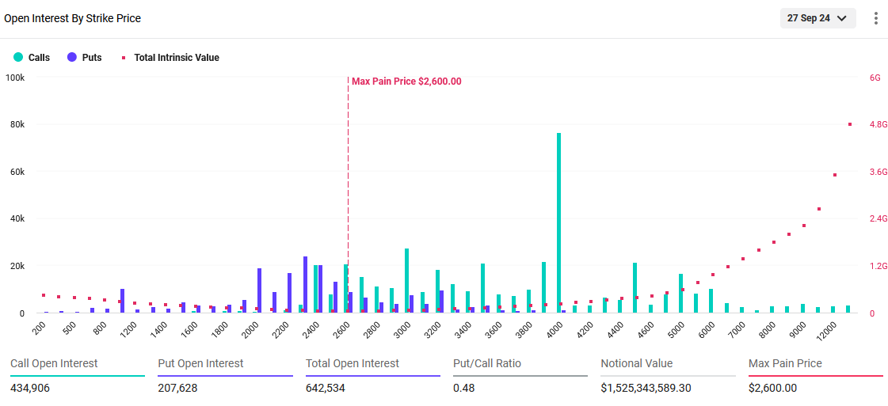

**شکل 7-1 قراردادهای باز باقیمت اعمال**

**اجزای اصلی نمودار**

* **محور X:** قیمت‌های اعمال[117] را نشان می‌دهد. هر نقطه روی این محور نشان‌دهنده یک قیمت اعمال خاص برای قراردادهای اختیار خرید و اختیار فروش است.
* محور Y: تعداد قراردادهای باز را نشان می‌دهد. هر ستون نشان‌دهنده تعداد کل قراردادهای باز برای یک قیمت اعمال خاص است.
* : Max Pain Price قیمتی که در آن بیشترین ضرر برای معامله‌گران بازار رخ می‌دهد. در مواقعی که نزدیک به تاریخ سررسید باشد و قیمت دارایی پایه باقیمت مکس پین فاصله زیادی داشته باشد به احتمال زیاد بازار با ایجاد نوساناتی به سمت قیمت مکس پین حرکت خواهد کرد.
* Notional Value : ارزش دلاری کل قراردادهای باز را نشان می‌دهد.

1. تحلیل نواحی کلیدی: با بررسی این داده‌ها، می‌توانید نقاطی را که معامله‌گران بیشترین تمرکز را روی آن دارند شناسایی کنید. این نواحی اغلب به‌عنوان سطوح کلیدی در بازار عمل می‌کنند و می‌توانند به شما کمک کنند تا نقاط ورود و خروج خود را بهتر مدیریت کنید.
2. شناسایی احساسات بازار: اگر در یک سطح قیمت، بهره باز به طور ناگهانی افزایش یابد، ممکن است نشان‌دهنده این باشد که معامله‌گران به این قیمت اعتماد دارند یا منتظر تغییرات بزرگ در آن محدوده هستند.

### تاریخ سررسید

در معاملات آپشن، چک‌کردن تاریخ سررسید نقش کلیدی در تصمیم‌گیری‌های معاملاتی دارد. دو رویکرد اصلی برای انتخاب تاریخ سررسید وجود دارد که هر کدام بر اساس استراتژی و تحلیل معامله‌گر می‌تواند متفاوت باشد:

1- انتخاب تاریخ سررسید نزدیک:

در این حالت، معامله‌گر تاریخ سررسیدی را انتخاب می‌کند که به زمان حال نزدیک‌تر است. این انتخاب معمولاً برای معامله‌گرانی مناسب است که به دنبال سودهای سریع‌تر و کوتاه‌مدت هستند.

2. انتخاب تاریخ سررسید با فاصله زمانی (سررسیدهای دورتر):

در این حالت، معامله‌گر تاریخ سررسیدی را انتخاب می‌کند که فاصله زمانی بیشتری با زمان حال دارد. این استراتژی معمولاً برای معامله‌گرانی مناسب است که به دنبال سودهای بلندمدت هستند یا در تلاش‌اند تا از حرکات بزرگ‌تر بازار استفاده کنند.

### شاخص نوسانات ضمنی[118]

شاخص **DVOL** ، یک شاخص مهم برای اندازه‌گیری و تحلیل نوسانات ضمنی در بازار معاملات آپشن است. این شاخص که توسط پلتفرم معاملاتی Deribit ارائه می‌شود، به طور خاص برای اندازه‌گیری نوسانات ضمنی در بازار آپشن‌ طراحی شده است.

**تعریف و عملکرد شاخص نوسانات ضمنی**

DVOL شاخصی است که نوسانات ضمنی [119]را در بازار آپشن‌های بیت‌کوین نشان می‌دهد. نوسانات ضمنی به انتظارات معامله‌گران در مورد میزان نوسانات قیمت یک دارایی در آینده اشاره دارد. برخلاف نوسانات تاریخی که بر اساس قیمت‌های گذشته محاسبه می‌شود، نوسانات ضمنی پیش‌بینی می‌کند که معامله‌گران انتظار دارند دارایی پایه (در اینجا بیت‌کوین) چگونه در آینده نوسان کند.

### کاربرد شاخص نوسانات ضمنی

1. اندازه‌گیری انتظارات بازار از نوسانات: شاخص DVOL به معامله‌گران کمک می‌کند تا درک بهتری از نوسانات پیش‌بینی‌شده در بازار داشته باشند. وقتی DVOL در سطوح بالایی قرار دارد، به این معناست که بازار انتظار دارد قیمت بیت‌کوین به‌شدت نوسان کند. برعکس، اگر DVOL در سطوح پایین باشد، نشان‌دهنده انتظارات کمتر از نوسانات است.

کمک به تصمیم‌گیری در معاملات آپشن: نوسانات ضمنی یکی از عوامل کلیدی در تعیین قیمت آپشن‌ها است. هر چه نوسانات ضمنی بالاتر باشد، قیمت آپشن‌ها گران‌تر خواهد بود. معامله‌گران از شاخص DVOL استفاده می‌کنند تا تصمیم بگیرند که آیا زمان مناسبی برای خرید یا فروش آپشن‌ها است. به‌عنوان‌مثال، در صورت بالابودن نوسانات ضمنی، ممکن است فروش آپشن‌ها جذاب‌تر باشد، زیرا پریمیوم‌های بالاتری دریافت می‌شود. همچنین زمانی که نوسان ضمنی پایین باشد بهترین زمان برای خرید آپشن‌ها هستش (چون حباب کمتری دارند).

1. اگر احساسات بازار مثبت باشد و نوسان ضمنی کال‌ها پایین باشند بهترین زمان برای خرید کال آپشن‌ها خواهد بود

ابزاری برای مدیریت ریسک: معامله‌گران از DVOL به‌عنوان یک ابزار برای ارزیابی ریسک بازار استفاده می‌کنند. نوسانات بالاتر معمولاً به معنی افزایش ریسک بازار است. DVOL می‌تواند معامله‌گران را در پیش‌بینی تغییرات شدید بازار راهنمایی کند و به آن‌ها کمک کند که استراتژی‌های مناسبی برای مدیریت ریسک تدوین کنند.

### نحوه محاسبه شاخص نوسانات ضمنی

شاخص DVOL بر اساس نوسانات ضمنی یک سبد متنوع از آپشن‌های بیت‌کوین محاسبه می‌شود. این آپشن‌ها شامل طیف وسیعی از قیمت‌های اعمال و تاریخ‌های سررسید هستند. الگوریتم محاسبه DVOL به طور خودکار نوسانات ضمنی را از این آپشن‌ها استخراج می‌کند و به‌عنوان یک شاخص جامع برای نوسانات بازار آپشن بیت‌کوین ارائه می‌دهد.

### اهمیت شاخص نوسانات ضمنی در معاملات آپشن بیت‌کوین

* تحلیل جهت‌گیری بازار: با استفاده از DVOL، معامله‌گران می‌توانند میزان عدم اطمینان و انتظار تغییرات قیمت بیت‌کوین را تشخیص دهند و از آن به‌عنوان راهنمایی برای تعیین جهت‌گیری بازار استفاده کنند.
* ابزار مقایسه‌ای با نوسانات تاریخی: DVOL به معامله‌گران امکان می‌دهد که نوسانات ضمنی را با نوسانات تاریخی مقایسه کنند تا ببینند آیا بازار در حال حاضر انتظارات بیشتری برای تغییرات قیمتی دارد یا کمتر.
* پیش‌بینی نوسانات آینده: ازآنجاکه نوسانات ضمنی به طور مستقیم به انتظارات معامله‌گران از آینده وابسته است، DVOL می‌تواند به‌عنوان ابزاری برای پیش‌بینی رفتار آینده بیت‌کوین به کار رود.

**BTC DERIBIT Total Open Interest**

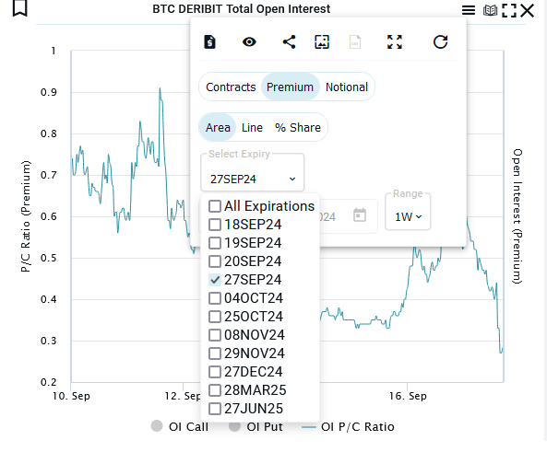

شکل:7-2 مجموع قراردادهای باز

از قسمت همبرگری نمودار را بر اساس پریمیوم قرار دهید و تاریخ انقضای موردنظر خودتان را انتخاب نمایید در این مثال تاریخ انقضا 27 سپتامبر 2024 می‌باشد.

از قسمت پایین ol call و ol put را خاموش کرده و فقط نسبت p/c را روشن نمایید.

هرچقدر نسبت p/c افزایش یابد؛ یعنی پریمیوم‌های بیشتری بابت قراردادهای فروش می‌دهند و انتظار اصلاح در بازار می‌رود. همچنین هر چقدر این نسبت کاهش یابد؛ یعنی پریمیوم بیشتری بابت قراردادهای کال می‌دهند و انتظار رشد از بازار وجود دارد.

پلتفرم Deribit به‌عنوان یکی از پیشروترین وب‌سایت‌ها در زمینه معاملات آپشن و قراردادهای مشتقه، شاخص‌های متعددی برای تحلیل و ارزیابی وضعیت بازار ارائه می‌دهد. این شاخص‌ها شامل معیارهای پیچیده و متنوعی هستند که هر یک به جنبه‌ای خاص از بازار می‌پردازند. باوجود اهمیت هر یک از این شاخص‌ها، تعداد آن‌ها به‌قدری زیاد است که امکان توضیح کامل تمامی آن‌ها در یک کتاب وجود ندارد.

### سایت Laevitas

Laevitas یک پلتفرم تحلیل داده است که به طور خاص برای معاملات مشتقه ارزهای دیجیتال طراحی شده است. این سایت ابزارها و اطلاعاتی پیشرفته را برای معامله‌گران حرفه‌ای و سرمایه‌گذاران فراهم می‌کند تا بتوانند با استفاده از داده‌های لحظه‌ای و تاریخی، تصمیمات بهتری در بازارهای آپشن و فیوچرز بگیرند.

### پلتفرم‌های متمرکز برای معاملات آپشن ارزهای دیجیتال

در بازارهای ارز دیجیتال، پلتفرم‌های متمرکز نقش مهمی در ارائه خدمات معاملات آپشن دارند. این پلتفرم‌ها به دلیل امنیت، نقدینگی بالا و ابزارهای پیشرفته معاملاتی، یکی از محبوب‌ترین انتخاب‌ها برای معامله‌گران آپشن هستند. در این بخش به معرفی و بررسی دو مورد از معروف‌ترین پلتفرم‌های متمرکز برای معاملات آپشن، یعنی Binance و Bybit، می‌پردازیم

Bybit و Binance دو پلتفرم بزرگ و متمرکز برای معاملات ارزهای دیجیتال هستند که خدمات گسترده‌ای از جمله معاملات اسپات، فیوچرز، و آپشن را به کاربران خود ارائه می‌دهند. هر دو پلتفرم به دلیل رابط کاربری پیشرفته، نقدینگی بالا، و ابزارهای متنوع برای مدیریت ریسک، محبوبیت زیادی در میان معامله‌گران حرفه‌ای و مبتدی دارند

یکی از مهم‌ترین نکاتی که باید در مورد پلتفرم‌های متمرکز مانند Binance و Bybit به آن توجه کرد، نیاز به احراز هویت (KYC) است. این پلتفرم‌ها برای مقابله با پول‌شویی و افزایش امنیت کاربران، از کاربران خود می‌خواهند که اطلاعات هویتی خود را ارائه دهند. فرایند KYC شامل ارسال مدارک شناسایی مانند پاسپورت یا کارت شناسایی و تأیید آدرس است.

به دلیل تحریم‌های بین‌المللی علیه ایران، کاربران ایرانی امکان استفاده مستقیم از این پلتفرم‌ها را ندارند. بسیاری از صرافی‌های بزرگ مانند Binance و Bybit دسترسی به کاربران ایرانی را مسدود کرده‌اند. در صورت استفاده از فیلترشکن یا سایر روش‌های دورزدن محدودیت‌ها، در صورت کشف، حساب کاربری مسدود می‌شود و دسترسی به دارایی‌ها غیرممکن خواهد شد.

### پلتفرم‌های غیرمتمرکز برای معاملات آپشن ارزهای دیجیتال

پلتفرم‌های غیرمتمرکز برای معاملات آپشن ارزهای دیجیتال به دلیل ماهیت شفاف و غیرمتمرکز بودنشان، توجه بسیاری از معامله‌گران را به خود جلب کرده‌اند. برخلاف پلتفرم‌های متمرکز، این پلتفرم‌ها به کاربران اجازه می‌دهند که بدون نیاز به احراز هویت با کنترل کامل بر دارایی‌های خود، در بازارهای آپشن معامله کنند. در ادامه سه پلتفرم غیرمتمرکز محبوب، یعنی Lyra، Aevo و Hegic، معرفی و بررسی می‌شوند.

**Lyra**

Lyra یکی از پلتفرم‌های پیشرفته و محبوب برای معاملات آپشن بر روی دارایی‌های دیجیتال است که بر روی شبکه لایه 2 Optimism ساخته شده است. این پلتفرم به معامله‌گران امکان می‌دهد که بدون نیاز به واسطه، آپشن‌های مختلف را معامله کنند. **Aevo**

Aevo یک پلتفرم غیرمتمرکز آپشن است که توسط تیم Ribbon Finance توسعه‌یافته و برای معامله‌گران حرفه‌ای و کاربران پیشرفته طراحی شده است. این پلتفرم به کاربران امکان می‌دهد تا آپشن‌ها را با سرعت و کارایی بالا معامله کنند. در این صرافی

**Hegic**

Hegic یکی از اولین پلتفرم‌های غیرمتمرکز برای معاملات آپشن است که بر روی شبکه اتریوم ساخته شده است. این پلتفرم به کاربران امکان می‌دهد تا آپشن‌های بیت‌کوین و اتریوم را بدون واسطه معامله کنند.

پلتفرم‌های Lyra و Aevo از سبک اروپایی برای معاملات آپشن استفاده می‌کنند که به معامله‌گران امکان اعمال قراردادها را تنها در تاریخ سررسید می‌دهد و در نتیجه ریسک کمتری برای فروشندگان به همراه دارد. در مقابل، Hegic از سبک آمریکایی استفاده می‌کند که انعطاف بیشتری برای معامله‌گران فراهم می‌آورد، اما برای فروشندگان آپشن با ریسک بیشتری همراه است.

برای هر سه پلتفرم، شما باید کیف پول خود را از طریق مرورگر به پلتفرم متصل کنید. پس از اتصال، می‌توانید دارایی‌های خود را برای معامله در دسترس قرار دهید.

این سه پلتفرم به شما انعطاف‌پذیری و کنترل بیشتری در معاملات آپشن ارزهای دیجیتال می‌دهند. Lyra و Aevo مناسب معامله‌گرانی هستند که به دنبال استراتژی‌های بلندمدت با ریسک کمتر هستند، درحالی‌که Hegic به دلیل سبک آمریکایی، انعطاف بیشتری برای اعمال زودهنگام دارد و برای معامله‌گرانی که به دنبال فرصت‌های سریع‌تر هستند، مناسب‌تر است.

### مطالعه موردی انجام یک معامله عملی از لحظه تشخیص روند تا انجام معامله

**گام اول**

**نوسان ضمنی[120]**

در فرایند تصمیم‌گیری برای باز کردن یک معامله آپشن در ارز دیجیتال، بررسی شاخص‌های کلیدی به‌ویژه شاخص نوسان ضمنی [121] از اهمیت بالایی برخوردار است. شاخص نوسان ضمنی به ما دیدگاهی از انتظارات بازار در خصوص نوسانات آتی یک دارایی ارائه می‌دهد و می‌تواند به‌عنوان ابزاری مؤثر در تأیید روند مورداستفاده قرار گیرد.

بررسی شاخص نوسان ضمنی در روند صعودی:

هنگامی که قیمت یک ارز دیجیتال در حال افزایش است، اولین قدم این است که نوسان ضمنی را بررسی کنیم. اگر نوسان ضمنی نیز به طور هم‌زمان باقیمت افزایش یابد، این یک سیگنال قوی برای تأیید روند صعودی است. به‌عبارت‌دیگر، افزایش نوسان ضمنی نشان می‌دهد که فعالان بازار انتظار ادامه روند صعودی را دارند و تمایل به ورود به موقعیت‌های معاملاتی بیشتری دارند. این شرایط معمولاً به ما می‌گوید که روند قوی و ادامه‌دار خواهد بود و می‌توان با اطمینان بیشتری وارد معامله آپشن شد**.**

بررسی نوسان ضمنی در شرایط اصلاح:

اما اگر با افزایش قیمت، نوسان ضمنی شروع به کاهش کند (مانند شکل زیر)، این به معنای تأییدنشدن روند صعودی است. کاهش نوسان ضمنی در این حالت می‌تواند نشان‌دهنده تردید در بازار باشد و احتمال اصلاح قیمت را افزایش دهد. این حالت نشان می‌دهد که شاید بازار به دنبال یک دوره تثبیت یا بازگشت قیمتی باشد و بنابراین باید بااحتیاط بیشتری در خصوص باز کردن معامله آپشن تصمیم‌گیری شود. در نهایت هم همچنان که در تصویر زیر مشاهده می‌نمایید قیمت دچار ریزش شد (فلش قرمزرنگ در چارت قیمتی)

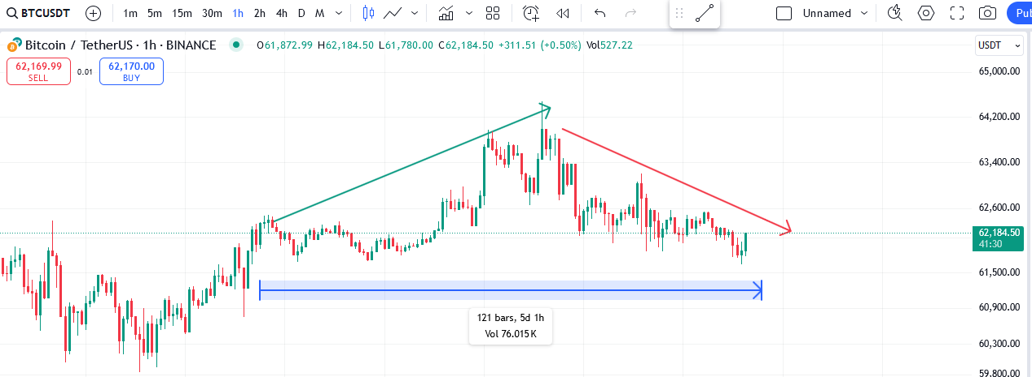

**شکل:8-4 چارت قیمتی بیت‌کوین**

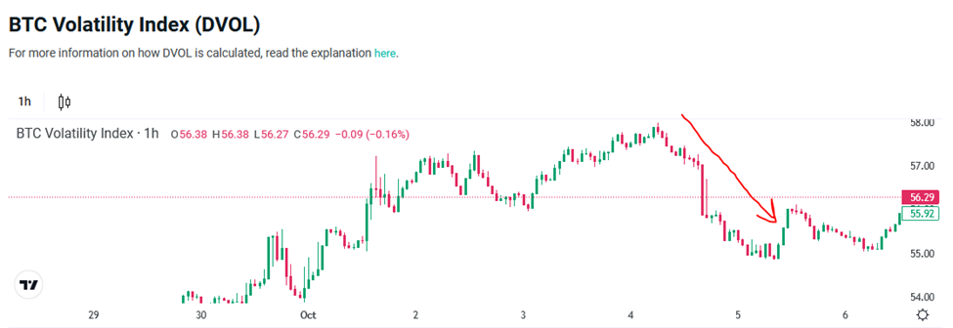

**شکل: 8-4 نوسان ضمنی (DVOL)**

**گام دوم**

**نسبت p/c optoins-activity-overview**

در معاملات آپشن، نسبت P/C (Put/Call Ratio) یکی از شاخص‌های مهمی است که برای تحلیل احساسات بازار و پیش‌بینی روندهای احتمالی مورداستفاده قرار می‌گیرد. این نسبت نشان‌دهنده نسبت حجم یا تعداد قراردادهای پوت به کال است که معامله‌گران در یک بازه زمانی مشخص خریداری کرده‌اند.

تحلیل نسبت P/C:

* P/C کمتر از 1:
  + اگر تعداد قراردادهای کال بیشتر از پوت باشد، نسبت کمتر از 1 می‌شود.
  + نشان‌دهنده خوش‌بینی معامله‌گران به بازار و انتظار افزایش قیمت است.
* P/C بیشتر از 1:
  + اگر تعداد قراردادهای پوت بیشتر از کال باشد، نسبت بیشتر از 1 می‌شود.
  + نشان‌دهنده بدبینی معامله‌گران به بازار و انتظار کاهش قیمت است.
* P/C برابر با 1:
  + نشان‌دهنده تعادل میان قراردادهای پوت و کال است، و بازار ممکن است بدون روند مشخص باشد.

نسبت P/C باید همراه با دیگر شاخص‌ها بررسی شود، چرا که به‌تنهایی نمی‌تواند تمام جنبه‌های بازار را پوشش دهد. همچنین، استفاده از داده‌های تاریخی این شاخص می‌تواند دید بهتری از رفتار بازار در شرایط مشابه گذشته فراهم کند.

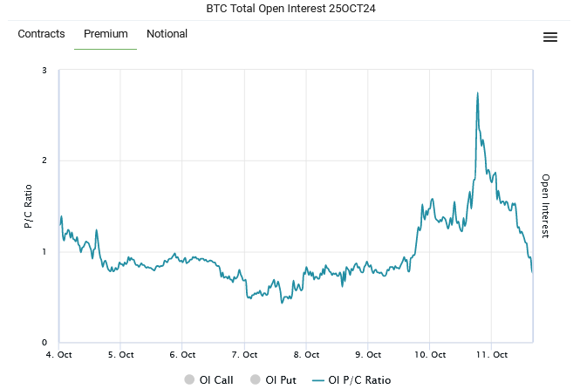

**options/activity/flow**

برای تاریخ اعمال 25 اکتبر 2024 فروشندگان کال برروی قیمت 650000دلار

(سنس ریزش) مقاومت

همچنین بر روی قیمت 55000 دلارپوت را فروخته اند یعنی حمایت

**گام 3**

**BTC Buy/Sell Volume Last 24H All Expirations**

تغییرات قیمت در اعمال‌های مختلف را نشان می‌دهد که باید بر اساس ارزش دلاری (notional) تنظیم کنید تا دید دقیق‌تری را بدهد.

مهم‌ترین نکته در این نمودار فروشندگان کال و فروشندگان پوت هستند؛ چون ملزم به انجام تعهد خود هستند؛ ولی خریدارن اختیار دارند که قرارداد خود را اجرا نکنند.

**معاملات بلاکی[122] در آپشن**

معاملات بلاک در بازار آپشن به معاملات بزرگی اطلاق می‌شود که حجم زیادی از قراردادهای آپشن در یک معامله به طور هم‌زمان خریداری یا فروخته می‌شوند. این معاملات معمولاً توسط سرمایه‌گذاران نهادی، صندوق‌های پوشش ریسک[123] یا معامله‌گران حرفه‌ای انجام می‌شوند که قصد دارند استراتژی‌های پیچیده یا پوزیشن‌های بزرگی را در بازار پیاده کنند.

ویژگی‌های کلیدی معاملات بلاکی در آپشن:

* حجم بالا:
  + معاملات بلاکی معمولاً شامل تعداد زیادی قرارداد آپشن (حداقل 25 بیتکوین) است که بیش از حد معمول بازار هستند.
  + حجم این معاملات به حدی بزرگ است که می‌تواند بر قیمت قراردادهای آپشن و حتی دارایی پایه تأثیر بگذارد.
* معاملات خصوصی یا توافقی:
  + این نوع معاملات اغلب خارج از بازار عمومی در بستر OTC یا (Over-the-Counter) یا از طریق پلتفرم‌های ویژه‌ای انجام می‌شوند تا از ایجاد نوسانات ناگهانی در بازار جلوگیری شود.
  + برخی صرافی‌ها یا کارگزاری‌ها امکانات ویژه‌ای برای مدیریت معاملات بلاکی فراهم می‌کنند.
* تأثیرگذاری محدود بر بازار عمومی:
  + این معاملات به‌گونه‌ای ساختاردهی می‌شوند که تأثیر آن‌ها بر قیمت‌ها در بازار عمومی حداقل باشد. این کار با استفاده از روش‌هایی مانند پنهان‌سازی جزئیات معامله یا انجام آن در شرایط خاص بازار انجام می‌شود.
* قیمت توافقی:
  + در معاملات بلاکی، قیمت قراردادهای آپشن ممکن است متفاوت از قیمت موجود در بازار عمومی باشد، زیرا بر اساس مذاکره میان طرفین تعیین می‌شود.

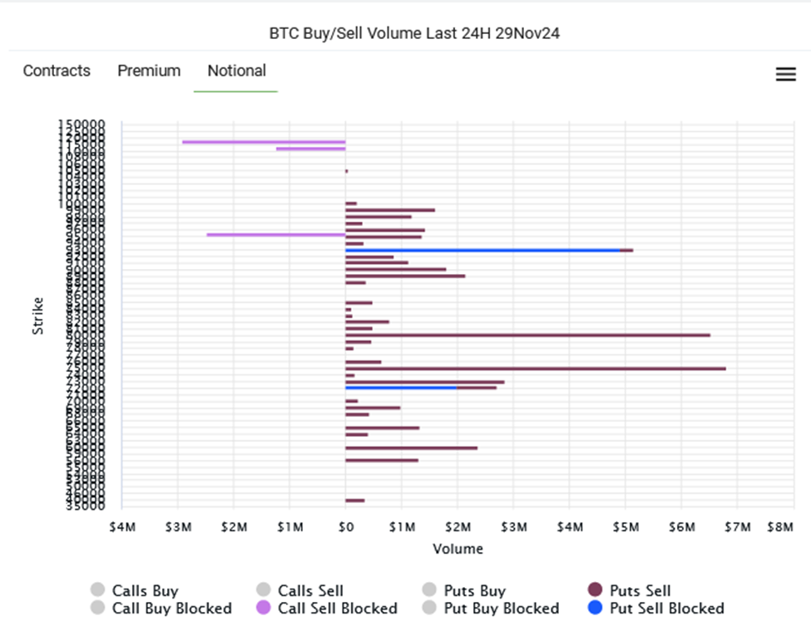

این نمودار مربوط به سررسید قراردادهای بیت‌کوین برای تاریخ 29 نوامبر 2024 هستش که نشان میدهد که معامله‌گران بلاکی

به ترتیب محدوده‌های 95000 –110000—120000 دلاری رو به‌عنوان مقاومت های بیت‌کوین برای تاریخ 29 نوامبر در نظر گرفته اند.

این معامله‌گران محدوده‌های 93000---80000—75000 دلاری را به‌عنوان حمایت های اصلی تلقی میکنند.

این نمودار باید در روزهای مختلف بررسی شود تا تغییرات آنها را مدنظر بگیرید.

**گام 4**

**BTC Open Interest Change Last 24H 25Oct24(options/activity/flow)**

بر اساس این نمودار معامله‌گران آپشن محدوده 93000 را به‌عنوان حمایت در نظر گرفته اند. سمت چپ نمودار بیان گر این است که روی محدوده 91000 دلاری کال های زیادی رو بستند به بیان دیگر میشه تحلیل کرد که روی قیمت 91000 یا سیو سود کرده اند یااین قیمت را اشباع میبینند و انتظار دارند که قیمت این محدوده ها را نخواهد دید.

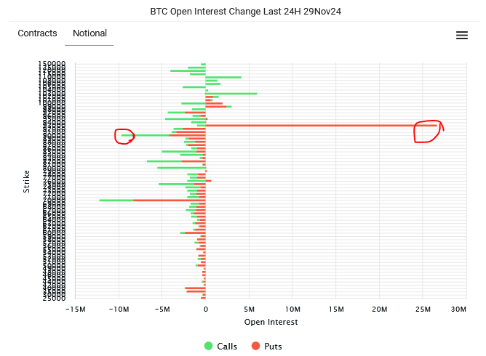

**گام 5**

**BTC Gamma Exposure 25OCT24**

میله نشان‌دهنده حمایت و مقاومت هستند. در تصویر زیر برای تاریخ سررسید 25 اکتبر 2024 مقاومت‌ها با میله‌های سبزرنگ و حمایت‌ها با میله‌های قرمزرنگ مشخص شده‌اند. مقاومت اصلی که همان میله بلندتر هستش محدوده 64000 و حمایت که هم میله قرمزرنگ گه محدوده 58000 هستش مشخص می‌باشد.

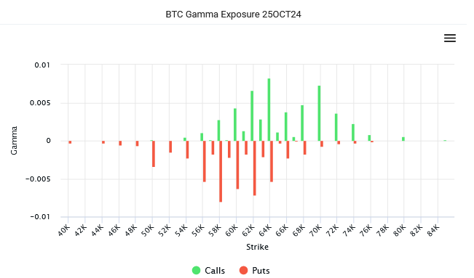

### خلاصه فصل

در این فصل، به بررسی معاملات آپشن در بازار ارزهای دیجیتال پرداختیم. آپشن‌ها به‌عنوان یکی از ابزارهای مشتقه، این امکان را به معامله‌گران می‌دهند که بدون نیاز به خرید یا فروش مستقیم دارایی، از تغییرات قیمت سود ببرند. این ابزار که در بازارهای مالی سنتی مورداستفاده قرار می‌گرفت، اکنون جایگاه مهمی در دنیای ارزهای دیجیتال پیدا کرده است.

از مهم‌ترین مزایای معاملات آپشن، مدیریت ریسک و جلوگیری از لیکویید شدن سرمایه است. برخلاف معاملات فیوچرز که در آن‌ها استفاده از اهرم‌های مالی می‌تواند به زیان‌های بزرگ و حتی ازدست‌رفتن کامل سرمایه منجر شود، در معاملات آپشن، میزان زیان محدود به هزینه پرداخت‌شده برای خرید قرارداد است. این ویژگی، امکان برنامه‌ریزی بهتر و تصمیم‌گیری منطقی‌تر را برای معامله‌گران فراهم می‌کند.

در ادامه، به معرفی سایت Deribit به‌عنوان یکی از پلتفرم‌های پیشرو در معاملات آپشن پرداختیم. بررسی ابزارهایی مانند Open Interest By Strike Price نشان داد که چگونه می‌توان از این داده‌ها برای تحلیل رفتار بازار و شناسایی نواحی کلیدی استفاده کرد. همچنین، مفهوم Max Pain Price و Notional Value مورد بررسی قرار گرفت تا معامله‌گران بتوانند از این اطلاعات در تعیین نقاط ورود و خروج خود بهره ببرند.

از دیگر مباحث کلیدی این فصل، نقش تاریخ سررسید در استراتژی‌های معاملاتی بود. دو رویکرد اصلی، یعنی انتخاب تاریخ سررسید نزدیک برای معاملات کوتاه‌مدت و تاریخ سررسید دورتر برای بهره‌برداری از روندهای بلندمدت، مورد بررسی قرار گرفت.

همچنین، شاخص DVOL (Deribit Implied Volatility Index) به‌عنوان معیاری برای سنجش نوسانات ضمنی معرفی شد. این شاخص انتظارات بازار را از نوسانات آینده نشان می‌دهد و نقش کلیدی در تعیین قیمت آپشن‌ها دارد. در این راستا، استراتژی‌های مناسب خریدوفروش آپشن بر اساس نوسانات ضمنی بررسی شدند.

در مجموع، این فصل نشان داد که معاملات آپشن در بازار ارز دیجیتال نه‌تنها فرصت‌های سودآوری مناسبی فراهم می‌کند، بلکه به‌عنوان ابزاری کارآمد برای پوشش ریسک، تحلیل بازار و بهینه‌سازی استراتژی‌های معاملاتی قابل‌استفاده است.

### مطالعه موردی: **استفاده از استراتژی‌های معاملاتی آپشن در بازارهای پر نوسان**

بازارهای مالی همواره تحت تأثیر نوسانات قیمت قرار دارند و معامله‌گران برای مدیریت ریسک و بهره‌برداری از فرصت‌های سودآور، از استراتژی‌های متنوعی استفاده می‌کنند. در این مطالعه موردی، به بررسی نحوه استفاده از استراتژی استرادل برای کسب سود از نوسانات شدید قیمت در بازار ارزهای دیجیتال پرداخته می‌شود.

سناریو:

فرض کنید یک معامله‌گر با تحلیل‌های تکنیکال و بنیادی، پیش‌بینی می‌کند که قیمت بیت‌کوین در آستانه یک حرکت بزرگ قرار دارد، اما مطمئن نیست که این حرکت صعودی خواهد بود یا نزولی. برای کسب سود از این شرایط، او تصمیم می‌گیرد از استراتژی استرادل استفاده کند که شامل خرید هم‌زمان یک آپشن خرید (Call Option) و یک آپشن فروش (Put Option) با قیمت اعمال یکسان است.

جزئیات معامله:

دارایی پایه: بیت‌کوین

قیمت فعلی بیتکوین: ۳۰,۰۰۰ دلار

قیمت اعمال: ۳۰,۰۰۰ دلار

تاریخ انقضا: ۱۴ روز بعد

هزینه آپشن خرید: ۱,۵۰۰ دلار

هزینه آپشن فروش: ۱,۷۰۰ دلار

کل هزینه استراتژی: ۳,۲۰۰ دلار

تحلیل سناریوها:

سناریوی ۱: افزایش قیمت بیت‌کوین

اگر قیمت بیت‌کوین طی ۱۴ روز آینده به ۳۵,۰۰۰ دلار برسد، آپشن خرید ارزشمند خواهد شد و معامله‌گر می‌تواند دارایی را باقیمت ۳۰,۰۰۰ دلار خریداری کرده و در بازار بفروشد:

سود آپشن خرید: ۵,۰۰۰ دلار – ۱,۵۰۰ دلار (هزینه پریمیوم) = ۳,۵۰۰ دلار

زیان آپشن فروش: ۱,۷۰۰ دلار (پریمیوم پرداخت‌شده)

سود نهایی: ۳,۵۰۰ – ۱,۷۰۰ = ۱,۸۰۰ دلار

سناریوی ۲: کاهش قیمت بیت‌کوین

اگر قیمت بیت‌کوین به ۲۵,۰۰۰ دلار سقوط کند، آپشن فروش سودآور می‌شود و معامله‌گر می‌تواند بیت‌کوین را در بازار خریداری کرده و با قیمت اعمال ۳۰,۰۰۰ دلار بفروشد:

سود آپشن فروش: ۵,۰۰۰ دلار – ۱,۷۰۰ دلار (هزینه پریمیوم) = ۳,۳۰۰ دلار

زیان آپشن خرید: ۱,۵۰۰ دلار (پریمیوم پرداخت‌شده)

سود نهایی: ۳,۳۰۰ – ۱,۵۰۰ = ۱,۸۰۰ دلار

سناریوی ۳: عدم تغییر قیمت بیت‌کوین

اگر قیمت بیت‌کوین در ۳۰,۰۰۰ دلار باقی بماند، هر دو آپشن بی‌ارزش می‌شوند و معامله‌گر کل هزینه ۳,۲۰۰ دلاری خود را از دست خواهد داد.

این مطالعه موردی نشان می‌دهد که استراتژی استرادل در شرایط نوسانی می‌تواند سودآوری مناسبی داشته باشد. درصورتی‌که قیمت دارایی پایه به‌اندازه کافی نوسان کند، معامله‌گر می‌تواند از یکی از آپشن‌ها سود برده و زیان آپشن دیگر را جبران کند. بااین‌حال، در بازارهای بدون نوسان، این استراتژی می‌تواند منجر به زیان ناشی از هزینه پریمیوم شود. بنابراین، انتخاب این استراتژی نیازمند تحلیل دقیق بازار و درک صحیح از میزان نوسانات احتمالی است.

### فصل 9

### معاملات آپشن در بورس تهران

بورس اوراق بهادار تهران، به‌عنوان یکی از مهم‌ترین ارکان بازار سرمایه ایران، نقش اساسی در تأمین مالی شرکت‌ها، جذب سرمایه‌های خرد و کلان، و تسهیل فرایند سرمایه‌گذاری ایفا می‌کند. این بازار که فعالیت خود را از سال ۱۳۴۶ آغاز کرد، در طول دهه‌های اخیر تحت‌تأثیر تحولات اقتصادی، سیاسی و بین‌المللی دچار تغییرات متعددی شده است.

ایده تشکیل بورس در ایران به سال ۱۳۱۵ بازمی‌گردد، اما با وقوع جنگ جهانی دوم و تغییرات اقتصادی، این طرح به تعویق افتاد. پس از سال‌ها بررسی، نهایتاً در سال ۱۳۴۶ بورس اوراق بهادار تهران فعالیت رسمی خود را آغاز کرد. در سال‌های ابتدایی، تعداد محدودی از شرکت‌ها در این بازار حضور داشتند، اما پس از انقلاب اسلامی و به‌ویژه در دهه ۱۳۸۰، بورس تهران شاهد رشد قابل‌توجهی شد.

بورس اوراق بهادار تهران تحت نظارت سازمان بورس و اوراق بهادار ایران فعالیت می‌کند و شامل بخش‌های مختلفی است:

* بازار اول و دوم: شرکت‌هایی که شرایط سخت‌گیرانه‌تری برای پذیرش دارند، در بازار اول پذیرفته می‌شوند، درحالی‌که شرکت‌های دارای ریسک بیشتر یا شرایط پذیرش آسان‌تر در بازار دوم قرار می‌گیرند.
* فرابورس ایران: بازاری موازی با بورس تهران که برای شرکت‌های نوپا یا کوچک‌تر با شرایط پذیرش ساده‌تر طراحی شده است.
* بازار بورس کالا و انرژی: مکانی برای دادوستد کالاهای اساسی و حامل‌های انرژی مانند نفت و گاز.
* شرکت سپرده‌گذاری مرکزی اوراق بهادار و تسویه وجوه (سمات): مسئول انجام تسویه و پایاپای معاملات.

نقش بورس تهران در اقتصاد کشور  
بورس تهران تأثیرات گسترده‌ای بر اقتصاد ایران دارد، از جمله:

* افزایش شفافیت مالی: اطلاعات شرکت‌های پذیرفته‌شده در بورس باید به طور منظم منتشر شود که این امر موجب افزایش شفافیت و کاهش ریسک سرمایه‌گذاری می‌شود.
* جذب سرمایه و تأمین مالی بنگاه‌ها: شرکت‌های حاضر در بورس می‌توانند از طریق عرضه اولیه سهام (IPO) و افزایش سرمایه، منابع مالی موردنیاز خود را جذب کنند.
* افزایش نقدشوندگی دارایی‌ها: امکان خریدوفروش سریع اوراق بهادار، قابلیت نقدشوندگی دارایی‌های سرمایه‌گذاران را افزایش می‌دهد.
* کنترل نقدینگی و هدایت سرمایه‌ها به تولید: یکی از مهم‌ترین کارکردهای بورس، جلوگیری از هجوم نقدینگی به بازارهای غیرمولد مانند ارز و طلا است که در بلندمدت به بهبود تولید و رشد اقتصادی کمک می‌کند

### چالش‌های بورس تهران

علی‌رغم رشد و توسعه بورس تهران، این بازار با چالش‌هایی نیز مواجه است:

محدودیت دامنه نوسان: یکی از مهم‌ترین موانع رشد بورس تهران، اعمال دامنه نوسان محدود است که موجب کاهش نقدشوندگی بازار می‌شود.

دخالت‌های دولتی: سیاست‌گذاری‌های دولتی گاه منجر به کاهش اعتماد سرمایه‌گذاران و نوسانات غیرمنطقی در بازار می‌شود.

تحریم‌های بین‌المللی: محدودیت‌های مالی و بانکی بر عملکرد بورس تهران تأثیر گذاشته و ورود سرمایه‌گذاران خارجی را دشوار کرده است.

ضعف در ابزارهای مشتقه: بورس تهران در مقایسه با بازارهای بین‌المللی هنوز ابزارهای مالی مشتقه کافی برای مدیریت ریسک ندارد که این موضوع مانع توسعه بازار می‌شود.

معاملات آپشن یکی از ابزارهای مهم مالی است که به معامله‌گران و سرمایه‌گذاران این امکان را می‌دهد تا بر روی نوسانات قیمت دارایی‌ها (مانند سهام، ارز یا کالاها) معامله کنند یا از آنها در برابر نوسانات بازار پوشش ریسک بگیرند. در بازارهای جهانی، معاملات آپشن به طور گسترده استفاده می‌شود، اما در ایران و به‌ویژه بورس تهران، این ابزار به نسبت جدیدتر است و هنوز درحال‌توسعه و تکامل قرار دارد.

### نماد اختیار خرید در بورس تهران

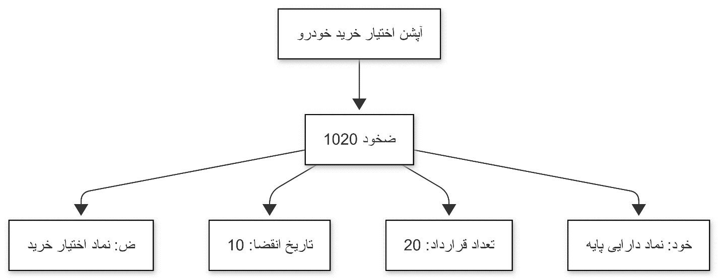

نمودار:8-1 اختیارخرید در بورس

ضخود 1020

ض= نماد اختیار خرید و ط نماد اختیار فروش می‌باشد

خود= نماد دارایی پایه (در این مثال سهم خودرو)

10= ماه سررسید قرارداد

20 = تعداد قرارداد

### اندازه قرارداد

تعداد قرارداد پایه‌ای که معامله‌گر در قرارداد اختیار معامله خرید و یا فروش آن را تعهد می‌کند.

تعداد اندازه قراردادهای اختیار معامله در بورس تهران 1000 سهم می‌باشد.

تعداد اندازه قراردادهای زعفران 100 گرم و اندازه قرارداد سکه نیز یک عدد می‌باشد.

### افزایش سرمایه در اختیار معامله

هنگامی که یک شرکت افزایش سرمایه می‌دهد، قیمت سهام شرکت تغییر می‌کند و این تغییر قیمت می‌تواند بر قیمت اعمال آپشن‌های مربوط به آن سهام تأثیر بگذارد. برای محاسبه تأثیر افزایش سرمایه بر قیمت اعمال آپشن، از فرمول زیر استفاده می‌شود:



**اندازه قرارداد تعدیل‌شده**



فرض کنید اندازه قرارداد آپشن قبلی 1000 سهم است و قیمت اعمال قبلی 5000 تومان و قیمت اعمال جدید پس از افزایش سرمایه 4000 تومان است بنابراین، اندازه قرارداد تعدیل‌شده پس از افزایش سرمایه 1250 سهم خواهد بود.

**تأثیر تقسیم سود نقدی بر قیمت اعمال آپشن‌ها**



در این فرمول:

* قیمت اعمال قبلی: قیمت اعمال آپشن قبل از تقسیم سود نقدی است.
* سود تقسیمی مصوب مجمع: مقدار سود نقدی که شرکت تصمیم به تقسیم آن به سهام‌داران دارد.

**مثال محاسبه**

فرض کنید قیمت اعمال یک آپشن قبل از تقسیم سود نقدی 5000 تومان است و سود تقسیمی مصوب مجمع 500 تومان به‌ازای هر سهم است.

با استفاده از فرمول بالا: قیمت اعمال تعدیل‌شده پس از تقسیم سود نقدی 4500 تومان خواهد بود.

### نحوه افتتاح حساب مشتقه در بورس تهران

* شرح گام‌به‌گام افتتاح حساب مشتقه و نیازهای اولیه برای ورود به معاملات آپشن

1. انتخاب کارگزاری معتبر:

اولین گام برای ورود به معاملات آپشن در بورس تهران، انتخاب یک کارگزاری معتبر است که خدمات معاملات مشتقه و آپشن را ارائه دهد. لازم است مطمئن شوید که کارگزاری انتخابی شما مجوز فعالیت در بازار مشتقه را دارد.

می‌توانید لیست کارگزاری‌های معتبر را از سایت سازمان بورس و اوراق بهادار ایران یا سایت‌های معتبر مرتبط با بازار سرمایه دریافت کنید.

2. افتتاح حساب در کارگزاری:

پس از انتخاب کارگزاری، باید مراحل افتتاح حساب را طی کنید. برای این کار به مدارک زیر نیاز خواهید داشت:

کپی کارت ملی و شناسنامه

شماره حساب بانکی

اطلاعات تماس

فرم‌های مربوط به پذیرش و ثبت‌نام در کارگزاری که باید به‌صورت آنلاین یا حضوری تکمیل شوند.

3. دریافت کد معاملاتی مشتقه:

برای ورود به بازار آپشن و انجام معاملات مشتقه، علاوه بر داشتن کد بورسی معمول، به کد معاملاتی مشتقه نیز نیاز دارید. این کد مخصوص معاملات آپشن و سایر ابزارهای مشتقه است.

پس از ارسال مدارک و اطلاعات به کارگزاری، کارگزاری درخواست صدور کد معاملاتی مشتقه را برای شما به سازمان بورس ارسال می‌کند. این فرایند ممکن است چند روز کاری طول بکشد.

4. امضای قراردادهای مربوط به معاملات آپشن:

در بازار آپشن، معامله‌گران باید با کارگزاری قراردادهای خاصی امضا کنند. این قراردادها شامل شرایط و مقررات مربوط به معاملات مشتقه، تسویه وجوه، و نحوه پرداخت وجه تضمین است.

معمولاً کارگزاری‌ها فرم‌های آماده‌ای برای این قراردادها دارند که باید به‌دقت مطالعه و امضا شوند.

5. واریز وجه تضمین اولیه:

برای آغاز معاملات آپشن، اگر معامله فروش می‌خواهید باز کنید نیاز به واریز وجه تضمین اولیه دارید. وجه تضمین اولیه مقدار پولی است که معامله‌گر باید برای پوشش ریسک‌های احتمالی معامله به‌حساب کارگزاری واریز کند.

این وجه تضمین بسته به نوع قرارداد آپشن و شرایط بازار تعیین می‌شود و برای معاملات فروش باید قبل از ورود به هر معامله پرداخت شود.

8. شروع معاملات آپشن:

پس از تکمیل مراحل بالا و واریز وجه، اکنون آماده ورود به معاملات آپشن هستید. می‌توانید بر اساس تحلیل‌های خود اقدام به خرید یا فروش قراردادهای آپشن کنید.

**6. نمودار سود و زیان**

* این بخش شامل مثال‌هایی از چگونگی ترسیم و تفسیر نمودارهای سود و زیان در معاملات آپشن است و نشان می‌دهد چگونه می‌توان سود یا ضرر یک معامله را پیش‌بینی کرد.

### انجام عملی یک معامله

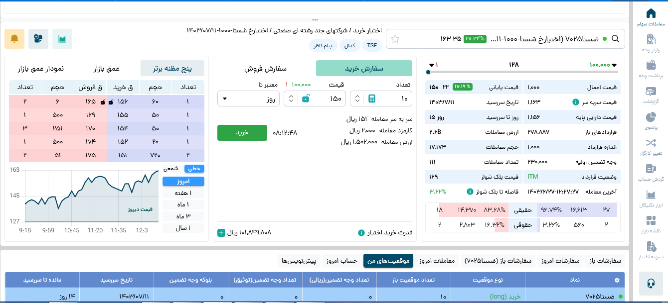

نمودار:8-2 محیط کاربری اختیار معامله در کارگذاری

اولین مرحله در خرید آپشن، تحلیل بازار و انتخاب دارایی پایه است. در این مثال، دارایی پایه "شستا" است که بر اساس تحلیل تکنیکال و بنیادی انجام‌شده، انتظار می‌رود قیمت آن افزایش یابد. تحلیل‌های انجام شده نشان می‌دهند که روند صعودی محتمل است و برای بهره‌برداری از این وضعیت بازار، اختیار خرید انتخاب شده است.

پس از تصمیم‌گیری بر اساس تحلیل بازار، وارد سامانه معاملاتی بورس می‌شویم. برای خرید آپشن، باید نماد مربوط به دارایی پایه را پیدا کنیم. در اینجا، نماد "ضستا 1040" به‌عنوان آپشن شستا انتخاب شده است.

در بخش سفارش خرید، تعداد قراردادها و قیمت موردنظر برای خرید مشخص می‌شود. در این مثال، من تصمیم به خرید 10 قرارداد اختیار خرید باقیمت اعمال 150 ریال گرفته‌ام(هر قرارداد در بورس تهران شامل 1000سهم می‌باشد). باتوجه‌به اینکه تحلیل من نشان می‌دهد قیمت دارایی پایه (شستا) افزایش خواهد یافت، این انتخاب صورت گرفته است. بنابراین، بر اساس استراتژی‌های معاملاتی که در فصل‌های قبلی توضیح داده شده‌اند، اقدام به خرید این اختیار خرید کرده‌ام.

با نهایی کردن سفارش خرید، به مرحله اجرای معامله می‌رسیم. بر اساس تحلیل من، قیمت سهام شستا در آینده به میزان قابل‌توجهی افزایش خواهد یافت. با خرید این آپشن، در صورت افزایش قیمت دارایی پایه به بالاتر از 1150 ریال، این معامله سودآور خواهد بود. در نهایت، سفارش خرید تأیید شده و معامله به‌صورت موفقیت‌آمیز انجام می‌شود.

پس از ثبت سفارش خرید، می‌توان از طریق سامانه معاملاتی وضعیت سفارش را پیگیری کرد. در این مرحله، موقعیت باز شده و من اکنون صاحب 10 قرارداد اختیار خرید هستم.

**تسویه معامله**

برای بستن معامله اختیار خرید زمانی که معامله وارد سود شده یا تصمیم‌گیری درباره نگه‌داشتن آن تا روز سررسید، می‌توان به دو سناریو اصلی اشاره کرد. هر معامله‌گری باید بر اساس استراتژی‌های خود و تحلیل بازار، انتخاب مناسبی انجام دهد. در ادامه به این موضوعات پرداخته می‌شود:

در شرایطی که معامله به سود رسیده و قیمت دارایی پایه افزایش‌یافته است، معامله‌گر می‌تواند تصمیم بگیرد که معامله را قبل از تاریخ سررسید ببندد. در این حالت، چند نکته اساسی وجود دارد:

* اگر تحلیل نشان دهد که قیمت دارایی پایه احتمالاً به حد مطلوب رسیده یا نشانه‌هایی از برگشت قیمت وجود دارد، بستن معامله گزینه مناسبی است. در این حالت، معامله‌گر با فروش آپشن خود به سود می‌رسد و ریسک‌های اضافی تا روز سررسید را حذف می‌کند.
* با افزایش قیمت دارایی پایه، قیمت پریمیوم اختیار خرید نیز بالا می‌رود. اگر پریمیوم به حدی برسد که سود قابل‌قبولی را برای معامله‌گر فراهم کند، فروش آپشن قبل از سررسید می‌تواند تصمیم منطقی باشد**.**

**تسویه فیزیکی**

اگر تا زمان سررسید معامله باز باشد و بخواهید معامله را تسویه فیزیکی کنید، باید مراحل زیر را انجام دهید:

در معاملات آپشن، در زمان تسویه فیزیکی، مفاهیمی مانند اعمال حداکثری و تسویه به کسر نیز مطرح هستند که به‌عنوان گزینه‌هایی برای پایان‌دادن به قراردادهای آپشن مورداستفاده قرار می‌گیرند. در ادامه توضیحات کامل هر یک از این موارد را ارائه می‌دهم:

* اعمال حداکثری به معنای استفاده کامل از اختیار معامله در بهترین شرایط ممکن برای دستیابی به بیشترین سود ممکن است. این وضعیت زمانی اتفاق می‌افتد که معامله‌گر آپشن در تاریخ سررسید، مشاهده می‌کند که آپشن او در شرایط در سود[124] است و حداکثر سود ممکن را می‌تواند از معامله به دست آورد. در این شرایط، معامله‌گر تصمیم می‌گیرد که آپشن را به طور کامل اعمال کند تا بتواند از تمامی پتانسیل سود خود استفاده کند.

موافقت با تسویه به کسر، حالتی است که در آن دارنده آپشن و طرف مقابل توافق می‌کنند که به‌جای تسویه کامل قرارداد، تسویه جزئی انجام شود. این نوع تسویه معمولاً در مواردی استفاده می‌شود که شرایط خاصی وجود دارد، مانند زمانی که یک طرف نمی‌تواند یا نمی‌خواهد به تعهدات خود در تسویه کامل عمل کند. توصیه میشود از این گزینه استفاده ننمایید چون بخشی از سود شما از بین میرود.

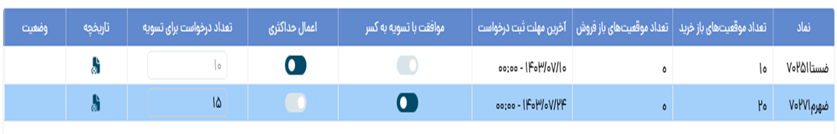

**نمودار:8-3 محیط کاربری تسویه معاملات**

### چالش‌های معاملات آپشن در بورس

* محدودشدن دامنه نوسان در زمان ریزش‌های شدید: یکی از بزرگ‌ترین موانع در معاملات آپشن در بورس تهران، محدودیت دامنه نوسان است. این محدودیت به‌ویژه در مواقعی که بازار تحت‌فشار ریزشی قرار دارد، معامله‌گران را از واکنش سریع به تغییرات بازار بازمی‌دارد. به دلیل این محدودیت، امکان مدیریت پوزیشن‌های آپشن به‌موقع فراهم نمی‌شود که این امر باعث زیان‌های غیرمنتظره و عدم توانایی کنترل ریسک می‌شود.
* کمبود نقدینگی در بازار آپشن: یکی دیگر از چالش‌های اصلی در معاملات آپشن، کمبود نقدینگی است. در بورس تهران، بازار آپشن به دلیل نوپا بودن و عدم مشارکت گسترده معامله‌گران، با مشکل کمبود نقدینگی مواجه است. این امر باعث می‌شود که اسپرد (شکاف) بین قیمت خریدوفروش بسیار زیاد شود و معامله‌گران نتوانند به‌راحتی پوزیشن‌های خود را باقیمت مطلوب ببندند یا باز کنند. این شکاف قیمتی زیاد، هزینه‌های معامله را افزایش می‌دهد و معامله‌گران را به خطر می‌اندازد.
* نبود ابزارهای مدیریت ریسک پیشرفته: ابزارهای مشتقه نظیر آپشن‌ها در بسیاری از بازارهای جهانی به‌عنوان ابزارهای مدیریت ریسک استفاده می‌شوند. اما در بورس تهران، به دلیل توسعه‌نیافتگی ابزارها و نبود استراتژی‌های پیشرفته برای مدیریت ریسک، معامله‌گران به‌سختی می‌توانند از آپشن‌ها برای پوشش ریسک استفاده کنند. در نتیجه، آپشن‌ها بیشتر به‌عنوان ابزاری سفته‌بازانه و نه به‌عنوان ابزار پوشش ریسک مورداستفاده قرار می‌گیرند.
* ضعف زیرساخت‌های معاملاتی و فناوری: یکی دیگر از چالش‌ها، ضعف در زیرساخت‌های فناوری بورس تهران است. سیستم‌های معاملاتی موجود گاه به‌کندی عمل می‌کنند و در زمان‌های حساس نظیر نوسانات شدید بازار یا افزایش حجم معاملات، ممکن است دچار اختلال شوند. این مشکل باعث می‌شود که معامله‌گران نتوانند به‌موقع پوزیشن‌های خود را ثبت یا اصلاح کنند که این موضوع مخصوصاً در بازار آپشن باتوجه‌به حساسیت زمانی بیشتر به‌وضوح قابل‌مشاهده است.
* عدم آموزش کافی معامله‌گران و پیچیدگی قراردادها: بسیاری از معامله‌گران بورس تهران با مفاهیم و استراتژی‌های آپشن آشنایی کافی ندارند. این موضوع، به دلیل پیچیدگی ذاتی معاملات آپشن و نبود منابع آموزشی مناسب برای معامله‌گران، به چالشی بزرگ تبدیل شده است. نبود دانش کافی در این زمینه، باعث می‌شود که معامله‌گران آپشن‌ها را به‌صورت غیرحرفه‌ای مورداستفاده قرار دهند و دچار زیان شوند.
* ریسک نکول و مشکلات تسویه‌حساب: در بورس تهران، یکی دیگر از چالش‌های معاملاتی، ریسک نکول است. این ریسک زمانی به وجود می‌آید که طرف مقابل قرارداد توانایی انجام تعهدات خود را ندارد. در بازار آپشن، این موضوع به‌خصوص در زمان سررسید قراردادها اهمیت دارد. همچنین، مشکلات مرتبط با تسویه‌حساب و پرداخت‌های لازم در زمان سررسید قراردادهای آپشن، به دلیل ساختار پیچیده‌تر این معاملات، ممکن است به چالش‌های عملیاتی برای معامله‌گران منجر شود.
* ناهماهنگی در قیمت‌گذاری و تحلیل بنیادی آپشن‌ها: یکی از دیگر چالش‌ها در بورس تهران، عدم دسترسی به ابزارهای پیشرفته تحلیل و قیمت‌گذاری آپشن‌هاست. بسیاری از معامله‌گران به دلیل نبود مدل‌های دقیق قیمت‌گذاری، نمی‌توانند ارزش واقعی یک قرارداد آپشن را به‌درستی محاسبه کنند. این موضوع باعث می‌شود که تحلیلگران و معامله‌گران، به‌ویژه در مواقع نوسانات شدید بازار، دچار اشتباهات تحلیلی شده و تصمیمات غلط بگیرند.

### خلاصه فصل

معاملات آپشن به‌عنوان یکی از ابزارهای مالی مهم، به معامله‌گران و سرمایه‌گذاران این امکان را می‌دهد تا بر روی نوسانات قیمت دارایی‌ها (مانند سهام، ارز یا کالاها) معامله کنند یا از آنها در برابر نوسانات بازار پوشش ریسک بگیرند. در بازارهای جهانی، معاملات آپشن به طور گسترده استفاده می‌شود، اما در ایران و به‌ویژه بورس تهران، این ابزار به نسبت جدیدتر است و هنوز درحال‌توسعه و تکامل قرار دارد.

آناتومی نماد اختیار معامله در بورس تهران:

نمادهای اختیار معامله در بورس تهران از چند بخش تشکیل شده‌اند:

* ض: نماد اختیار خرید و ط: نماد اختیار فروش.
* نماد دارایی پایه: مثلاً "خود" برای سهام خودرو.
* ماه سررسید: مثلاً "10" برای ماه دهم.
* شمارنده قرارداد: مثلاً "20" برای شماره قرارداد.

اندازه قرارداد:

* در بورس تهران، اندازه قراردادهای اختیار معامله معمولاً ۱۰۰۰ سهم است.
* برای کالاهایی مانند زعفران، اندازه قرارداد ۱۰۰ گرم و برای سکه، یک عدد است.

تأثیر افزایش سرمایه و تقسیم سود نقدی:

* افزایش سرمایه و تقسیم سود نقدی بر قیمت اعمال آپشن‌ها تأثیر می‌گذارد. برای محاسبه قیمت اعمال تعدیل‌شده، از فرمول‌های خاصی استفاده می‌شود.

نحوه افتتاح حساب مشتقه در بورس تهران:

* انتخاب کارگزاری معتبر: کارگزاری باید مجوز فعالیت در بازار مشتقه را داشته باشد.
* افتتاح حساب در کارگزاری: ارائه مدارک لازم مانند کپی کارت ملی و شناسنامه.
* دریافت کد معاملاتی مشتقه: این کد مخصوص معاملات آپشن و سایر ابزارهای مشتقه است.
* امضای قراردادهای مربوط به معاملات آپشن: شامل شرایط و مقررات معاملات مشتقه.
* واریز وجه تضمین اولیه: برای معاملات فروش، واریز وجه تضمین اولیه الزامی است.
* شروع معاملات آپشن: پس از تکمیل مراحل، می‌توانید معاملات آپشن را آغاز کنید.

نمودار سود و زیان:

* نمودار سود و زیان ابزاری است که به معامله‌گران کمک می‌کند تا سود یا ضرر یک معامله را پیش‌بینی کنند. این نمودارها بر اساس قیمت اعمال، پریمیوم و قیمت دارایی پایه ترسیم می‌شوند.

انجام عملی یک معامله:

* تحلیل بازار و انتخاب دارایی پایه: مثلاً سهام "شستا".
* ورود به سامانه معاملاتی و انتخاب نماد آپشن: مثلاً "ضستا1040".
* ثبت سفارش خرید: مثلاً خرید ۱۰ قرارداد اختیار خرید باقیمت اعمال ۱۵۰ ریال.
* پیگیری وضعیت سفارش و تسویه معامله: بستن معامله در صورت سودآوری یا نگه‌داشتن آن تا سررسید.

تسویه معامله:

* تسویه نقدی: پرداخت تفاوت قیمت به‌صورت نقدی.
* تسویه فیزیکی: تحویل فیزیکی دارایی پایه.
* اعمال حداکثری: استفاده کامل از اختیار معامله برای دستیابی به بیشترین سود.
* تسویه به کسر: توافق برای تسویه جزئی به‌جای تسویه کامل.

چالش‌های معاملات آپشن در بورس تهران:

* محدودیت دامنه نوسان: به‌ویژه در زمان ریزش‌های شدید بازار.
* کمبود نقدینگی: باعث افزایش اسپرد بین قیمت خریدوفروش می‌شود.
* نبود ابزارهای مدیریت ریسک پیشرفته: استفاده از آپشن‌ها به‌عنوان ابزار پوشش ریسک دشوار است.
* ضعف زیرساخت‌های معاملاتی و فناوری: کندی سیستم‌ها در زمان نوسانات شدید بازار.
* عدم آموزش کافی معامله‌گران: پیچیدگی قراردادها و نبود منابع آموزشی مناسب.
* ریسک نکول و مشکلات تسویه‌حساب: عدم توانایی طرف مقابل در انجام تعهدات.
* ناهماهنگی در قیمت‌گذاری و تحلیل بنیادی: عدم دسترسی به ابزارهای پیشرفته تحلیل و قیمت‌گذاری.

معاملات آپشن در بورس تهران به‌عنوان یک ابزار مالی نوپا، با چالش‌هایی مانند محدودیت دامنه نوسان، کمبود نقدینگی و ضعف زیرساخت‌های فناوری مواجه است. بااین‌حال، این ابزار پتانسیل بالایی برای مدیریت ریسک و بهره‌برداری از نوسانات بازار دارد. درک مفاهیم پایه‌ای مانند آناتومی نمادهای اختیار معامله، نحوه افتتاح حساب مشتقه و تسویه معاملات، به معامله‌گران کمک می‌کند تا از این ابزار به طور مؤثر استفاده کنند. همچنین، آشنایی با چالش‌های موجود و تلاش برای بهبود زیرساخت‌ها و آموزش معامله‌گران، می‌تواند به توسعه بیشتر بازار آپشن در ایران کمک کند.

### مطالعه موردی: تحلیل و اجرای یک معامله آپشن در بورس تهران

مرحله اول: تحلیل بازار و انتخاب دارایی پایه

در این مطالعه موردی، تصمیم به انجام یک معامله آپشن در بورس تهران گرفته‌ایم. دارایی پایه انتخاب‌شده سهم "شستا" است. بر اساس تحلیل تکنیکال، خط روند صعودی مشاهده شده و انتظار می‌رود که قیمت سهم افزایش یابد؛ بنابراین، برای بهره‌برداری از این روند، تصمیم به خرید قرارداد اختیار خرید گرفته شد.

مرحله دوم: انتخاب قرارداد آپشن

با ورود به سامانه معاملاتی، نماد مرتبط با دارایی پایه، یعنی "ضستا 1040" انتخاب شد. این نماد نشان‌دهنده قرارداد اختیار خرید سهم شستا با سررسید مشخص است. بر اساس تحلیل، قیمت اعمال 150 ریال مناسب ارزیابی شده و تعداد 10 قرارداد برای خرید مشخص گردید. لازم به یادآوری است که هر قرارداد آپشن در بورس تهران شامل 1000 سهم است

مرحله سوم: نهایی‌سازی سفارش و ثبت معامله

با واردکردن اطلاعات مربوط به تعداد قراردادها و قیمت اعمال در سامانه معاملاتی، سفارش ثبت شد. تحلیل نشان می‌داد که قیمت دارایی پایه به بالای 1150 ریال افزایش می‌یابد و معامله وارد سود خواهد شد. سفارش خرید تأیید و معامله با موفقیت انجام شد.

مرحله چهارم: مدیریت موقعیت باز

پس از بازکردن موقعیت، قیمت سهم شستا شروع به افزایش کرد و مطابق تحلیل، قیمت به سطح پیش‌بینی‌شده نزدیک شد. در این شرایط، معامله‌گر با دو گزینه روبه‌رو است:

فروش قرارداد آپشن: معامله‌گر می‌تواند قرارداد اختیار خرید را به قیمت بالاتری بفروشد و از سود تحقق‌یافته بهره‌مند شود.

نگهداری تا سررسید: در صورت تداوم روند صعودی و حفظ تحلیل اولیه، قرارداد تا تاریخ سررسید نگهداری می‌شود.

مرحله پنجم: تسویه معامله

در این مطالعه، تصمیم گرفته شد که موقعیت قبل از تاریخ سررسید بسته شود. با افزایش قیمت دارایی پایه، پریمیوم اختیار خرید نیز افزایش یافت و فروش قراردادها سود مناسبی را فراهم آورد.

در صورت نگه‌داشتن موقعیت تا سررسید، تسویه می‌توانست به‌صورت فیزیکی انجام شود، اما در این مورد، تسویه نقدی از طریق فروش آپشن در بازار ترجیح داده شد.

نتیجه‌گیری و تحلیل نهایی

این معامله به‌عنوان نمونه‌ای از نحوه تحلیل، اجرا، و مدیریت معاملات آپشن در بورس تهران می‌تواند الگوی مناسبی برای معامله‌گران باشد. بااین‌حال، باید توجه داشت که وجود محدودیت‌های دامنه نوسان و کمبود نقدینگی در بازار آپشن بورس تهران، از جمله چالش‌های اساسی هستند که بر عملکرد معامله‌گران تأثیر می‌گذارند.

پیشنهادات

افزایش نقدینگی بازار آپشن از طریق آموزش و جذب مشارکت‌کنندگان جدید.

بازنگری در محدودیت دامنه نوسان برای تسهیل واکنش‌های سریع معامله‌گران.

ارائه ابزارهای تحلیلی پیشرفته‌تر برای کمک به معامله‌گران در پیش‌بینی قیمت و مدیریت ریسک.

این مطالعه موردی نشان می‌دهد که چگونه یک تحلیل مناسب و مدیریت دقیق می‌تواند منجر به موفقیت در معاملات آپشن شود، هرچند که چالش‌های ساختاری بورس تهران نیازمند توجه ویژه هستند

### فصل 10

### روانشناسی معاملات و مدیریت احساسات در معاملات آپشن

معاملات آپشن نه‌تنها به دانش و مهارت فنی نیاز دارند، بلکه تأثیر روانشناسی در تصمیم‌گیری‌های معاملاتی غیرقابل‌انکار است. در حقیقت، بسیاری از معامله‌گران علی‌رغم داشتن استراتژی‌های قوی و تحلیل‌های دقیق، به دلیل کنترل نداشتن بر احساسات خود دچار اشتباهات بزرگی می‌شوند. موفقیت در این بازارها تنها به دانستن روش‌های تحلیل و پیش‌بینی قیمت محدود نمی‌شود، بلکه تسلط بر ذهن و مدیریت هیجانات نیز از عوامل تعیین‌کننده‌ی موفقیت یک معامله‌گر است.

هر معامله‌ای در بازارهای مالی، به‌ویژه در معاملات آپشن، شامل میزان قابل‌توجهی از عدم اطمینان و ریسک است. این عدم قطعیت می‌تواند منجر به واکنش‌های احساسی مانند ترس، طمع، هیجان، استرس یا حتی ناامیدی شود. معامله‌گری که بتواند احساسات خود را مدیریت کند، نه‌تنها در تصمیم‌گیری‌هایش منطقی‌تر عمل خواهد کرد، بلکه در بلندمدت نیز موفقیت پایدارتری خواهد داشت.

در این فصل، به بررسی تأثیر احساسات بر معاملات پرداخته شده و راهکارهایی عملی برای کنترل هیجانات و افزایش انضباط ذهنی ارائه می‌شود. همچنین به نقش روانشناسی بازار و چگونگی بهره‌گیری از آن در بهبود عملکرد معاملاتی پرداخته خواهد شد. شناخت روانشناسی شخصی و استفاده از تکنیک‌های مدیریت استرس به معامله‌گران این امکان را می‌دهد که در مواجهه با نوسانات بازار، تصمیمات آگاهانه‌تری بگیرند و سرمایه خود را به شکلی بهینه مدیریت کنند.

معاملات آپشن نه‌تنها به دانش و مهارت فنی نیاز دارند، بلکه تأثیر روانشناسی در تصمیم‌گیری‌های معاملاتی غیرقابل‌انکار است. احساساتی مانند ترس، طمع، امید و پشیمانی می‌توانند بر رفتار معامله‌گران تأثیر گذاشته و منجر به تصمیمات غیرمنطقی شوند. در این فصل، به بررسی تأثیر احساسات بر معاملات، راهکارهای کنترل هیجانات و توسعه ذهنیت حرفه‌ای در معامله‌گری آپشن پرداخته خواهد شد.

### **تأثیر احساسات بر تصمیم‌گیری در معاملات آپشن**

معاملات آپشن، به دلیل ویژگی‌های خاص خود مانند اهرم بالا و زمان‌بندی مشخص، به‌شدت تحت تأثیر احساسات معامله‌گران قرار می‌گیرد. در این بازار، احساساتی مانند ترس، طمع، امید و پشیمانی می‌توانند نقش تعیین‌کننده‌ای در موفقیت یا شکست معامله‌گران داشته باشند. شناخت این احساسات و مدیریت آن‌ها از طریق داشتن استراتژی‌های مشخص و پایبندی به اصول معاملاتی، می‌تواند به افزایش دقت تصمیم‌گیری و کاهش زیان‌ها کمک کند.

* نقش ترس و طمع در معاملات آپشن

ترس و طمع دو عامل کلیدی در روان‌شناسی معامله‌گری هستند که تأثیر عمیقی بر تصمیم‌گیری‌های معامله‌گران آپشن دارند. ترس می‌تواند باعث شود معامله‌گران پیش از رسیدن به اهداف خود، معاملات را زودهنگام ببندند و از سودهای بالقوه محروم شوند. در مقابل، طمع اغلب منجر به باز نگه‌داشتن موقعیت‌های زیان‌ده به امید بازگشت بازار می‌شود، یا معامله‌گران را به استفاده از اهرم‌های بالا و ریسک‌های غیرمنطقی سوق می‌دهد. یک معامله‌گر حرفه‌ای با درک این احساسات و پایبندی به استراتژی‌های ازپیش‌تعیین‌شده، می‌تواند تأثیر منفی آن‌ها را کاهش داده و تصمیمات منطقی‌تری بگیرد.

* اثر پشیمانی و امید در تصمیم‌گیری‌های نادرست

پشیمانی از اشتباهات گذشته و امید به جبران آن‌ها، دو احساس متداول در میان معامله‌گران آپشن هستند که می‌توانند تصمیم‌گیری‌های نادرستی را رقم بزنند. برخی معامله‌گران پس از تجربه یک زیان، درگیر احساس پشیمانی می‌شوند و برای جبران آن، معاملات احساسی و بی‌برنامه انجام می‌دهند که اغلب به ضررهای بیشتر منجر می‌شود. از سوی دیگر، امید بیش‌ازحد می‌تواند باعث شود که معامله‌گران در موقعیت‌های زیان‌ده باقی بمانند و به انتظار بازگشت قیمت، از خروج به‌موقع از معامله خودداری کنند. این در حالی است که یک معامله‌گر حرفه‌ای باید به جای تکیه بر احساسات، بر اساس داده‌های تحلیلی و مدیریت ریسک تصمیم‌گیری کند.

### رایج‌ترین اشتباهات روانشناختی در معاملات آپشن

معاملات آپشن علاوه بر دانش فنی و تحلیلی، نیازمند تسلط بر روان‌شناسی معامله‌گری است. بسیاری از معامله‌گران، به دلیل تأثیر احساسات و خطاهای شناختی، دچار اشتباهات متداولی می‌شوند که می‌تواند منجر به زیان‌های قابل‌توجهی شود. درک این اشتباهات و مدیریت آن‌ها، نقش مهمی در بهبود عملکرد معامله‌گران دارد.

* بیش‌معامله‌گری[125] و اثرات آن

بیش‌معامله‌گری یکی از رایج‌ترین خطاهای روان‌شناختی در معاملات آپشن است که معمولاً به دلیل هیجان، طمع یا تلاش برای جبران زیان‌های قبلی رخ می‌دهد. معامله‌گران بیش‌فعال، بدون تحلیل کافی و تنها بر اساس نوسانات لحظه‌ای وارد معاملات متعدد می‌شوند که نتیجه آن افزایش هزینه‌های معاملاتی، کاهش دقت در تصمیم‌گیری و افزایش ریسک زیان است. کنترل این رفتار از طریق داشتن برنامه معاملاتی مشخص، تعیین تعداد بهینه معاملات در روز یا هفته و رعایت مدیریت سرمایه، می‌تواند از تأثیرات منفی آن جلوگیری کند.

* رفتار گله‌ای و دنبال‌کردن بازار بدون تحلیل

رفتار گله‌ای زمانی رخ می‌دهد که معامله‌گران بدون داشتن تحلیل شخصی، صرفاً به دلیل پیروی از دیگران یا هیجانات بازار، وارد معاملات شوند. این رفتار معمولاً در زمان نوسانات شدید بازار تشدید می‌شود، جایی که بسیاری از معامله‌گران بدون بررسی داده‌های واقعی، از روندهای کوتاه‌مدت پیروی می‌کنند. در معاملات آپشن، این نوع رفتار می‌تواند زیان‌های سنگینی به همراه داشته باشد، زیرا نوسانات این بازار به‌مراتب سریع‌تر و پیچیده‌تر از سایر بازارهای مالی است. داشتن دیدگاه تحلیلی مستقل و بررسی شاخص‌های کلیدی می‌تواند از گرفتار شدن در این دام جلوگیری کند.

* تله‌های روانشناختی در معاملات آپشن

معامله‌گران آپشن ممکن است درگیر تله‌های روان‌شناختی مختلفی شوند که بر تصمیم‌گیری آن‌ها تأثیر منفی می‌گذارد. برخی از این تله‌ها عبارت‌اند از:

* اثر تأیید[126] : تمایل به جستجوی اطلاعاتی که باورهای فعلی معامله‌گر را تأیید می‌کند و نادیده گرفتن داده‌های مخالف.
* لنگر انداختن[127] : وابستگی بیش‌ازحد به یک قیمت خاص، مانند قیمت خرید یک قرارداد، که باعث می‌شود معامله‌گر از خروج به‌موقع خودداری کند.
* خطای زیان‌گریزی[128] : تمایل به نگه‌داشتن موقعیت‌های زیان‌ده برای جلوگیری از ثبت زیان، حتی زمانی که خروج از معامله تصمیم بهتری باشد.

درک این تله‌های روان‌شناختی و ایجاد یک چارچوب منطقی برای تصمیم‌گیری، می‌تواند به معامله‌گران کمک کند تا از تأثیر احساسات بر عملکرد خود بکاهند و در بازار آپشن موفق‌تر عمل کنند.

### توسعه ذهنیت حرفه‌ای در معاملات آپشن

معاملات آپشن، علاوه بر دانش فنی و تحلیل بازار، نیازمند داشتن ذهنیتی حرفه‌ای است که معامله‌گر را از تصمیم‌های احساسی و ناپایدار دور کند. ذهنیت حرفه‌ای به معنای کنترل احساسات، پایبندی به اصول معاملاتی و اجرای استراتژی‌های مشخص است. معامله‌گرانی که این ویژگی‌ها را در خود تقویت می‌کنند، در بلندمدت عملکرد موفق‌تری خواهند داشت.

* اهمیت انضباط در معاملات

انضباط یکی از کلیدی‌ترین عوامل موفقیت در معاملات آپشن است. بازارهای مالی مملو از نوسانات و موقعیت‌های وسوسه‌انگیز هستند، اما یک معامله‌گر حرفه‌ای بر اساس استراتژی خود عمل می‌کند و تحت تأثیر هیجانات بازار تصمیم نمی‌گیرد. انضباط به معامله‌گر کمک می‌کند تا قوانین مدیریت ریسک را رعایت کرده، از بیش‌معامله‌گری پرهیز کند و از ورود به معاملات غیرضروری اجتناب نماید. داشتن یک برنامه معاملاتی مشخص و پایبندی به آن، گام اول در ایجاد این نظم ذهنی است.

* نقش مدیریت استرس در عملکرد بهتر

معاملات آپشن، به دلیل ماهیت پرریسک و نوسانات بالا، می‌تواند استرس زیادی به معامله‌گران وارد کند. استرس بیش‌ازحد منجر به تصمیم‌گیری‌های عجولانه، افزایش احتمال اشتباه و کاهش تمرکز می‌شود. استفاده از تکنیک‌هایی مانند کنترل هیجانات، انجام تمرینات ذهنی، استراحت‌های منظم و تعیین میزان ریسک قابل‌قبول، به کاهش استرس و افزایش کارایی معامله‌گر کمک می‌کند. معامله‌گرانی که توانایی مدیریت استرس را دارند، در مواجهه با شرایط پیچیده بازار، تصمیمات منطقی‌تری اتخاذ می‌کنند.

* تعیین اهداف واقع‌بینانه و تدوین استراتژی معاملاتی

داشتن اهداف مشخص و واقع‌بینانه یکی از ارکان اصلی توسعه ذهنیت حرفه‌ای در معاملات آپشن است. بسیاری از معامله‌گران تازه‌کار، با انتظارات غیرمنطقی مانند کسب سودهای کلان در کوتاه‌مدت، وارد بازار می‌شوند و در نتیجه، دچار ناامیدی یا ریسک‌های غیرضروری می‌شوند. یک معامله‌گر حرفه‌ای، اهدافی متناسب با سرمایه، مهارت و شرایط بازار تعیین کرده و بر اساس آن‌ها، استراتژی معاملاتی خود را تدوین می‌کند. استراتژی معاملاتی باید شامل نقاط ورود و خروج، میزان ریسک‌پذیری، قوانین مدیریت سرمایه و برنامه‌ای برای سناریوهای مختلف بازار باشد.

### تکنیک‌های مدیریت احساسات در معاملات آپشن

معاملات آپشن به دلیل نوسانات بالا و ماهیت پرریسک خود، به شدت تحت تأثیر احساسات معامله‌گران قرار می‌گیرد. ترس، طمع، اضطراب و امید می‌توانند باعث تصمیم‌گیری‌های نادرست و معاملات زیان‌ده شوند. به همین دلیل، مدیریت احساسات یکی از مهارت‌های اساسی برای موفقیت در این بازار است. در ادامه، به برخی تکنیک‌های مؤثر برای کنترل احساسات در معاملات آپشن می‌پردازیم.

* روش‌های کنترل هیجانات هنگام معاملات

یکی از مهم‌ترین گام‌ها در مدیریت احساسات، شناسایی هیجانات و جلوگیری از تأثیر آن‌ها بر تصمیم‌گیری‌های معاملاتی است. برخی از روش‌های مؤثر برای کنترل هیجانات عبارت‌اند از:

تعیین حد ضرر و حد سود از پیش: مشخص کردن نقاط خروج قبل از ورود به معامله، از تصمیم‌گیری احساسی در لحظات حساس جلوگیری می‌کند.

کاهش حجم معاملات در شرایط پرنوسان: در زمان‌هایی که بازار دچار نوسانات شدید است، کاهش اندازه موقعیت‌های معاملاتی می‌تواند از استرس و تصمیم‌گیری‌های عجولانه بکاهد.

عدم تصمیم‌گیری لحظه‌ای: معامله‌گران حرفه‌ای پیش از ورود به معامله، برنامه‌ریزی می‌کنند و بر اساس برنامه خود پیش می‌روند، نه بر اساس هیجانات لحظه‌ای.

* استفاده از ژورنال معاملاتی برای تحلیل رفتار خود

داشتن ژورنال معاملاتی یکی از مؤثرترین ابزارها برای بهبود عملکرد و کنترل احساسات است. در این ژورنال، معامله‌گر باید تمامی معاملات خود را به همراه جزئیات زیر ثبت کند:

دلایل ورود و خروج از معامله (آیا بر اساس تحلیل منطقی بوده یا احساسات در تصمیم‌گیری نقش داشته‌اند؟)

احساسات قبل، حین و بعد از معامله (آیا ترس یا طمع تأثیری بر تصمیم داشته‌اند؟)

نتایج معامله و درس‌هایی که از آن آموخته شده است

بررسی مداوم این ژورنال به معامله‌گر کمک می‌کند تا الگوهای رفتاری خود را بشناسد، از اشتباهات گذشته درس بگیرد و در آینده تصمیم‌های آگاهانه‌تری بگیرد

* تکنیک‌های تمرکز برای معامله‌گران

تمرین‌های تمرکز می‌توانند به معامله‌گران کمک کنند تا آرامش ذهنی بیشتری داشته باشند و از تصمیم‌گیری‌های احساسی جلوگیری کنند. برخی از روش‌های مؤثر عبارت‌اند از:

* تمرین تنفس عمیق: در هنگام استرس یا مواجهه با نوسانات شدید بازار، چند دقیقه تنفس عمیق می‌تواند به بازگرداندن تمرکز و آرامش کمک کند.
* مدیتیشن روزانه: اختصاص چند دقیقه در روز به مدیتیشن، ذهن را آرام کرده و معامله‌گر را برای کنترل احساسات در لحظات حساس آماده می‌کند.
* تمرکز بر روند معاملات به جای نتایج کوتاه‌مدت: تمرکز بر اجرای صحیح استراتژی به جای تمرکز بر سود و زیان لحظه‌ای، می‌تواند از تأثیر هیجانات مخرب بکاهد.

با به‌کارگیری این تکنیک‌ها، معامله‌گران آپشن می‌توانند احساسات خود را بهتر مدیریت کنند، تصمیمات منطقی‌تری بگیرند و عملکرد معاملاتی خود را بهبود بخشند.

### ایجاد استراتژی معاملاتی بر اساس روانشناسی بازار

روانشناسی بازار یکی از مهم‌ترین عوامل تأثیرگذار بر تصمیم‌گیری‌های معامله‌گران است. شناخت احساسات جمعی و نحوه تأثیرگذاری آن‌ها بر روندهای بازار، به معامله‌گران کمک می‌کند تا استراتژی‌های معاملاتی بهتری تدوین کنند. معامله‌گران حرفه‌ای با درک عواطف غالب در بازار، فرصت‌های سودآور را شناسایی کرده و از ورود به معاملات احساسی اجتناب می‌کنند.

* نقش روانشناسی در تحلیل رفتار بازار

بازارهای مالی تحت تأثیر احساسات جمعی مانند ترس، طمع، هیجان و تردید قرار دارند. در بسیاری از مواقع، روندهای قیمتی نه بر اساس تحلیل‌های بنیادی، بلکه بر اساس احساسات معامله‌گران شکل می‌گیرند. برخی از تأثیرات روانشناسی بازار بر رفتار قیمتی شامل موارد زیر است:

* افزایش طمع در روندهای صعودی شدید: زمانی که قیمت‌ها به سرعت افزایش می‌یابند، بسیاری از معامله‌گران بدون تحلیل منطقی وارد بازار می‌شوند و موجب رشد بیشتر قیمت می‌شوند.
* غلبه ترس در روندهای نزولی: هنگام افت قیمت‌ها، معامله‌گران مبتدی دچار وحشت شده و با فروش دارایی‌های خود، افت بیشتر بازار را رقم می‌زنند.
* اثر احساسات بر تصمیمات گروهی: رفتار گله‌ای موجب می‌شود معامله‌گران بدون تحلیل مستقل، از رفتار جمعی پیروی کنند.
* نحوه شناسایی احساسات غالب در بازار

برای موفقیت در معاملات آپشن، شناسایی احساسات غالب در بازار ضروری است. برخی از روش‌های مؤثر در این زمینه شامل موارد زیر می‌شود:

* شاخص نوسان ضمنی[129] : افزایش نوسان ضمنی نشان‌دهنده ترس معامله‌گران و کاهش آن نشانه آرامش بازار است.
* شاخص ترس و طمع[130] : این شاخص، احساسات غالب در بازار را بین دو حالت ترس و طمع مشخص می‌کند.
* الگوهای شمعی و رفتار قیمت: الگوهای کندل‌استیک مانند دوجی، مرد دارآویز و ماروبوزو می‌توانند نشانه‌هایی از تغییر احساسات بازار ارائه دهند.
* تحلیل حجم معاملات: افزایش حجم در کنار تغییرات قیمتی می‌تواند نشانه‌ای از هیجان یا وحشت در بازار باشد.
* استفاده از داده‌های روانشناختی برای بهبود تصمیم‌گیری

ترکیب داده‌های روانشناختی با تحلیل تکنیکال و بنیادی، می‌تواند کیفیت تصمیمات معاملاتی را بهبود بخشد. برخی از راهکارهای استفاده از داده‌های روانشناختی عبارت‌اند از:

* ورود به بازار در نقاطی که احساسات به اوج خود رسیده‌اند: زمانی که ترس یا طمع شدید در بازار مشاهده می‌شود، احتمال بازگشت قیمت افزایش می‌یابد. به عنوان مثال، خرید در شرایطی که وحشت در بازار حاکم است، می‌تواند سودآور باشد.
* پرهیز از معاملات هیجانی: اگر شاخص‌های روانشناختی نشان‌دهنده شرایط احساسی شدید باشند، بهتر است از ورود به معاملات احساسی پرهیز شود.
* استفاده از ابزارهای تحلیل احساسات در رسانه‌های اجتماعی: تحلیل نظرات و احساسات معامله‌گران در پلتفرم‌هایی مانند توییتر و انجمن‌های مالی می‌تواند اطلاعات ارزشمندی درباره جهت‌گیری کلی بازار ارائه دهد.

با ترکیب این اصول روانشناسی بازار با استراتژی‌های معاملاتی، معامله‌گران می‌توانند تصمیمات آگاهانه‌تری بگیرند و از ورود به معاملات احساسی که منجر به زیان‌های بزرگ می‌شود، اجتناب کنند.

### مطالعه موردی: بررسی نمونه‌های واقعی از تأثیر روانشناسی در معاملات آپشن

مثال‌هایی از تصمیمات احساسی و تأثیرات آن‌ها

* ورود دیرهنگام به معامله به دلیل ترس از جا ماندن[131]( (FOMO
* مثال: یک معامله‌گر متوجه رشد سریع سهام یک شرکت می‌شود و به دلیل ترس از جا ماندن بدون تحلیل دقیق، قراردادهای خرید را در اوج قیمتی خریداری می‌کند. پس از خرید، قیمت سهام به دلیل اصلاح بازار کاهش می‌یابد و معامله‌گر با ضرر از بازار خارج می‌شود.

تأثیر روانشناسی: طمع و هیجان بیش از حد باعث شد که معامله‌گر بدون بررسی روند کلی بازار و شاخص‌های تکنیکال وارد معامله شود.

* فروش زودهنگام به دلیل ترس از از دست دادن سود[132]

مثال: معامله‌گری که قراردادهای خرید را در قیمت پایین خریداری کرده است، پس از اولین موج افزایش قیمت، دچار ترس از دست دادن سود می‌شود و معامله را با سود کم می‌بندد. اما چند روز بعد، قیمت دارایی به میزان قابل توجهی رشد می‌کند و او متوجه می‌شود که می‌توانست سود بسیار بیشتری کسب کند.

تأثیر روانشناسی: نداشتن اعتماد به تحلیل اولیه و ترس از دست دادن سود باعث شد که معامله‌گر تصمیم عجولانه بگیرد.

* افزایش حجم معامله پس از چند سود متوالی (اعتماد به نفس کاذب[133])

مثال: یک معامله‌گر پس از کسب چندین معامله موفق، تصور می‌کند که توانایی پیش‌بینی دقیق بازار را دارد. در نتیجه، در معامله بعدی حجم قراردادهای آپشن خود را چندین برابر افزایش می‌دهد. اما این بار بازار برخلاف پیش‌بینی او حرکت کرده و معامله‌گر متحمل زیان سنگینی می‌شود.

تأثیر روانشناسی: اعتماد به نفس کاذب و غفلت از مدیریت ریسک منجر به زیان‌های غیرمنتظره شد.

### خلاصه فصل

معاملات آپشن، علاوه بر دانش و تحلیل، به کنترل احساسات و روانشناسی معامله‌گر نیز وابسته است. ترس و طمع، پشیمانی و امید، و حتی اعتمادبه‌نفس کاذب، می‌توانند مسیر تصمیم‌گیری را منحرف کنند و معامله‌گران را به سمت انتخاب‌های نادرست سوق دهند. بسیاری از ضررهای معاملاتی نه به دلیل تحلیل اشتباه، بلکه به خاطر واکنش‌های احساسی رخ می‌دهند.

بیش‌معامله‌گری، رفتار گله‌ای، و گرفتار شدن در تله‌های روانشناختی، از جمله اشتباهاتی هستند که ذهن معامله‌گران را تحت تأثیر قرار می‌دهند. این اشتباهات باعث می‌شوند فرد بدون تحلیل کافی، صرفاً بر اساس احساسات یا هیجانات بازار معامله کند و در نهایت سرمایه خود را در معرض ریسک‌های غیرضروری قرار دهد.

روش‌هایی مانند کنترل هیجانات هنگام معامله، ثبت تصمیمات در ژورنال معاملاتی برای تحلیل رفتار خود، و استفاده از تکنیک‌های مدیتیشن و تمرکز، به معامله‌گران کمک می‌کنند تا احساسات خود را مدیریت کرده و از تصمیم‌های هیجانی پرهیز کنند.

علاوه بر این، درک روانشناسی بازار و شناسایی احساسات غالب میان معامله‌گران، می‌تواند یک ابزار ارزشمند برای پیش‌بینی روندها باشد. معامله‌گری که بتواند احساسات جمعی را تشخیص دهد و بر اساس آن تصمیم بگیرد، شانس بیشتری برای موفقیت دارد.

در نهایت، نمونه‌هایی از دنیای واقعی نشان می‌دهند که چگونه تصمیمات احساسی می‌توانند به ضررهای سنگین منجر شوند، درحالی‌که پایبندی به انضباط، کنترل استرس و داشتن یک استراتژی مشخص، می‌تواند مسیر معامله‌گری را به سمت موفقیت هدایت کند.

### مطالعه موردی از موفقیت و شکست معامله‌گران بر اثر روانشناسی ضعیف

شکست معامله‌گر به دلیل تأثیر احساسات و نداشتن استراتژی

علی، یک معامله‌گر تازه‌کار، با شنیدن توصیه‌های افراد در شبکه‌های اجتماعی، معاملات آپشن را آغاز می‌کند. او بدون داشتن برنامه و استراتژی مشخص، بر اساس احساسات شخصی وارد معاملات می‌شود. در یک مقطع زمانی، او چند معامله موفق انجام می‌دهد و دچار اعتماد به نفس کاذب می‌شود. اما پس از چندین ضرر متوالی، دچار ترس شدید شده و از ورود به معاملات جدید اجتناب می‌کند. در نتیجه، فرصت‌های خوب بازار را از دست می‌دهد و در نهایت با ضررهای زیاد، بازار را ترک می‌کند.

تحلیل روانشناختی:

* عدم پایبندی به استراتژی مشخص
* نداشتن مدیریت سرمایه و ریسک
* تأثیرپذیری از احساسات بازار و اخبار هیجانی
* ترس و طمع بیش از حد که باعث ورود و خروج نادرست از معاملات شد

موفقیت معامله‌گر با کنترل احساسات و پیروی از استراتژی

سارا، یک معامله‌گر باتجربه، تصمیم می‌گیرد که تنها بر اساس تحلیل تکنیکال و بنیادی معاملات آپشن انجام دهد. او پیش از ورود به هر معامله، یک برنامه معاملاتی دقیق تدوین می‌کند و در ژورنال خود ثبت می‌کند. حتی زمانی که احساس می‌کند ممکن است بازار برخلاف تحلیل او حرکت کند، به جای تصمیم‌گیری احساسی، به برنامه خود پایبند می‌ماند.

در یک موقعیت معاملاتی، قیمت سهام پس از خرید قراردادهای آپشن او به شدت افت می‌کند. اما به جای وحشت و بستن معامله با ضرر، او استراتژی خود را بررسی کرده و بر اساس تحلیل‌هایش صبورانه منتظر تغییر روند می‌ماند. پس از مدتی، بازار مطابق با تحلیل او حرکت کرده و او معامله را با سود قابل توجهی می‌بندد.

تحلیل روانشناختی:

* داشتن برنامه معاملاتی و پایبندی به آن
* ثبت جزئیات معاملات در ژورنال و یادگیری از اشتباهات گذشته
* کنترل احساسات و عدم تصمیم‌گیری عجولانه
* پذیرش ضررهای کوتاه‌مدت و تمرکز بر تصویر کلی بازار

### ضمیمه1: اجرای عملی یک معامله آپشن در پلتفرم غیرمتمرکز Aevo

برای انجام یک معامله آپشن در پلتفرم غیرمتمرکز Aevo، نیاز به چند مرحله مقدماتی دارید که شامل اتصال کیف پول، واریز دارایی‌ها و انجام معامله می‌شود. در این بخش، مراحل گام‌به‌گام برای انجام این فرایند توضیح داده می‌شود.

**مرحله 1: اتصال کیف پول MetaMask به مرورگر کروم**

* نصب افزونه: MetaMask ابتدا، اگر افزونه MetaMask را در مرورگر کروم خود نصب نکرده‌اید، آن را از فروشگاه افزونه‌های کروم دانلود و نصب کنید.
  + پس از نصب، یک حساب کاربری در MetaMask بسازید یا اگر قبلاً حساب دارید، با استفاده از عبارت بازیابی (Recovery Phrase) آن را بازیابی کنید.
* اتصال کیف پول به شبکه Arbitrum: پس از نصب و راه‌اندازی MetaMask، باید آن را به شبکه Arbitrum متصل کنید.
  + وارد کیف پول MetaMask خود شوید و از بخش شبکه‌ها Arbitrum One (Network) را انتخاب کنید.

**مرحله 2: واریز تتر و اتریوم به کیف پول MetaMask**

واریز تتر (USDC) بر بستر: Arbitrum برای انجام معاملات آپشن در Aevo، نیاز دارید تا تتر (USDC) را بر بستر Arbitrum به کیف پول MetaMask خود واریز کنید.

اگر تتر را بر بستر دیگری دارید، ابتدا باید آن را به شبکه Arbitrum انتقال دهید.

* واریز اتریوم (ETH) برای کارمزد معاملات: به‌منظور پرداخت کارمزد تراکنش‌ها در شبکه Arbitrum، نیاز به مقداری اتریوم (ETH) در کیف پول خود دارید.

**مرحله 3: ورود به پلتفرم Aevo**

* بازدید از پلتفرم Aevo: پس از اتصال کیف پول MetaMask به شبکه Arbitrum و واریز تتر و اتریوم، به وب‌سایت رسمی Aevo مراجعه کنید [aevo.xyz](https://aevo.xyz).
* **اتصال کیف پول MetaMask به Aevo:**
* در صفحه اصلی Aevo، گزینه "Connect Wallet" یا "اتصال کیف پول" را انتخاب کنید.
* کیف پول MetaMask خود را انتخاب کرده و تأییدیه لازم را در افزونه MetaMask تابید کنید.
* پس از تأیید، کیف پول شما به پلتفرم Aevo متصل شده و آماده انجام معاملات خواهید بود.

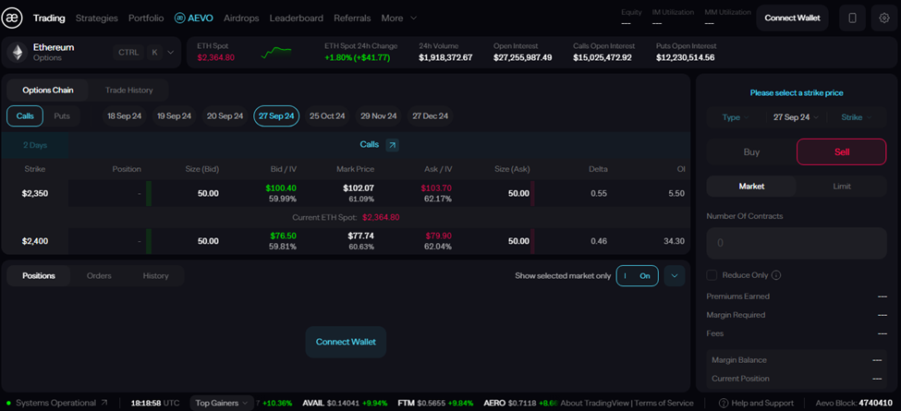

**مرحله 4: اجرای یک معامله آپشن در Aevo**

* ان **راهنمای گام به گام اجرای یک معامله آپشن در Aevo**
* **انتخاب دارایی و نوع آپشن**
* ابتدا در پلتفرم Aevo، دارایی موردنظر خود برای معامله آپشن را انتخاب کنید، مانند بیت‌کوین یا اتریوم.
* **انتخاب نوع آپشن و تاریخ سررسید**
* پس از انتخاب دارایی، نوع آپشن خود را مشخص کنید:
* اگر تحلیل شما صعودی است و پیش‌بینی می‌کنید که قیمت دارایی تا تاریخ سررسید افزایش می‌یابد، آپشن خرید را انتخاب کنید.
* اگر تحلیل شما نزولی است و پیش‌بینی می‌کنید که قیمت دارایی کاهش خواهد یافت، آپشن فروش را انتخاب کنید.
* همچنین تاریخ سررسید موردنظر خود را انتخاب کنید. برای مثال، اگر پیش‌بینی می‌کنید که قیمت اتریوم طی سه ماه آینده رشد خواهد کرد، آپشن کال با تاریخ سررسید سه ماهه را انتخاب کنید.
* **انتخاب قیمت اعمال بر اساس میزان ریسک**
* قیمت اعمال را بر اساس میزان ریسک خود انتخاب کنید:
* اگر شما یک فرد ریسک‌گریز هستید و ترجیح می‌دهید که ریسک کمتری داشته باشید، می‌توانید یک قرارداد با قیمت اعمال نزدیک به قیمت روز دارایی پایه یا حتی قراردادی که در وضعیت سود قرار دارد خریداری کنید. این نوع قراردادها ریسک کمتری دارند، زیرا قیمت اعمال آن‌ها نزدیک‌تر به قیمت فعلی بازار است.
* اگر شما یک فرد پرریسک هستید و آماده‌اید تا ریسک بیشتری را قبول کنید، می‌توانید قراردادهایی با قیمت اعمال بالاتر از قیمت فعلی دارایی (قراردادهای در ضرر) خریداری کنید. به عنوان مثال، اگر قیمت اتریوم در حال حاضر 2800 دلار است، شما می‌توانید یک قرارداد خرید با قیمت اعمال 3400 دلار خریداری کنید. این نوع قراردادها، در صورت تغییرات عمده قیمت، می‌توانند سود زیادی به همراه داشته باشند، اما ریسک بالاتری نیز دارند.

توجه داشته باشید که قراردادهای در وضعیت ضرر معمولاً قیمت‌های پایین‌تری نسبت به قراردادهای در سود یا سربه‌سر دارند.

* **تأیید معامله**

پس از تنظیم جزئیات معامله، آن را تأیید کنید. پلتفرم از شما درخواست می‌کند تا تراکنش خود را در MetaMask تأیید کنید.

* **ثبت معامله و پیگیری آن**

پس از تأیید تراکنش، معامله آپشن شما در پلتفرم Aevo ثبت می‌شود. شما می‌توانید وضعیت آن را در بخش معاملات خود پیگیری کنید.

* **بستن معاملات باز**

برای بستن معاملات باز خود، به بخش پوزیشن‌ها بروید و در هر زمان می‌توانید معامله را ببندید.

توجه داشته باشید که اگر در تاریخ سررسید اقدامی نکنید، پلتفرم Aevo به طور خودکار وضعیت معامله شما را تعیین می‌کند. اگر معامله در وضعیت سود قرار داشته باشد، به صورت خودکار با سود بسته خواهد شد و مبلغ آن به قدرت خرید شما در صرافی اضافه خواهد شد.

### اجرای عملی یک معامله آپشن در پلتفرم غیرمتمرکزderive ونحوه بیمه کردن دارایی ها

در پلتفرم غیرمتمرکز Drive، شما می‌توانید استراتژی‌های متنوع آپشن را اجرا کنید، از جمله کاورد کال اسپردها و مرید پوت این قابلیت، برتری مهمی نسبت به پلتفرم‌هایی مانند Aevo دارد که چنین استراتژی‌هایی را پشتیبانی نمی‌کنند.

گام1: مشابه مراحلی که درباره صرافی Aevo توضیح دادیم، ابتدا باید کیف پول غیرمتمرکز خود (مانند MetaMask یا Trust Wallet )را به پلتفرم Drive متصل کنید. این اتصال برای اجرای معاملات و مدیریت دارایی‌ها ضروری است. پس از اتصال کیف پول، می‌توانید به راحتی وارد حساب کاربری خود شوید و براساس تحلیل و استراتژی های خودتان معاملات آپشن را آغاز کنید.

### نحوه بیمه کردن دارایی ها در صرافی derive

گام2: در پلتفرم **Drive**، برای **بیمه کردن دارایی** خود می‌توانید از آپشن‌های **پوت** به عنوان استراتژی پوشش ریسک استفاده کنید.

برای مثال، اگر شما دارایی‌هایی مانند **اتریوم** دارید و نگران کاهش قیمت آن هستید، می‌توانیددارایی خودتان را به این صرافی انتفال داده و یک **آپشن پوت** خریداری کنید تا در صورت کاهش قیمت، خسارت کمتری متحمل شوید.

نکته مهم این است که باید مشخص کنید برای چه مدت قصد بیمه کردن دارایی خود را دارید. این تصمیم کاملاً به تحلیل شما از روند دارایی پایه( در این مثال، اتریوم) بستگی دارد. اگر پیش‌بینی می‌کنید که نوسانات قیمت در کوتاه‌مدت بالا خواهد بود، می‌توانید قراردادهای آپشن پوت با سررسید نزدیک‌تر انتخاب کنید. اما اگر معتقدید که تغییرات قیمتی در بلندمدت اتفاق می‌افتد، بهتر است قراردادهایی با سررسید طولانی‌تر انتخاب کنید تا پوشش ریسک بهتری داشته باشید.

**مثال کامل از بیمه کردن دارایی با استفاده از آپشن پوت**

فرض کنید شما ۱۰ واحد اتریوم دارید که قیمت فعلی آن ۲۸۰۰ دلار است.

ازآنجایی‌که احتمال کاهش قیمت در ماه آینده وجود دارد، برای محافظت از دارایی خود در برابر افت قیمت، یک آپشن پوت با قیمت اعمال ۲۶۰۰ دلار و سررسید یک ماهه خریداری می‌کنید. فرض کنید قیمت این قرارداد ۱۰۰ دلار برای هر واحد اتریوم (پریمیوم) باشد، پس هزینه کل این بیمه ۱۰۰۰ دلار (۱۰۰ × ۱۰ )واحد اتریوم خواهد بود.

بررسی سناریوهای مختلف:

* **سناریوی اول – قیمت اتریوم در سررسید بالاتر از ۲۶۰۰ دلار باقی می‌ماند (مثلاً 2900 دلار):**

آپشن پوت بدون استفاده منقضی می‌شود، زیرا شما می‌توانید اتریوم خود را در بازار آزاد با قیمت 2900 دلار بفروشید که بهتر از اجرای قرارداد پوت است. در این حالت، تنها ۱۰۰۰ دلار هزینه بیمه را از دست داده‌اید، اما در صورت افزایش قیمت دارایی، همچنان از رشد آن بهره‌مند می‌شوید.

* **سناریوی دوم – قیمت اتریوم در سررسید به ۲۴۰۰ دلار کاهش می‌یابد:**

در این حالت، با اجرای آپشن پوت، شما می‌توانید دارایی خود را به قیمت ۲۶۰۰ دلار بفروشید، حتی اگر قیمت بازار ۲۴۰۰ دلار باشد. این یعنی شما ۲۰۰ دلار بیشتر از قیمت بازار برای هر واحد اتریوم دریافت می‌کنید، که برای ۱۰ واحد ۲۰۰۰ دلار سود حاصل از بیمه کردن دارایی شما خواهد بود. اگر این آپشن را نداشتید، دارایی شما با ضرر بیشتری مواجه می‌شد.

بدون داشتن آپشن پوت، در صورت کاهش قیمت به ۲۴۰۰ دلار، ضرر شما ۴۰۰۰ دلار (۴۰۰ دلار × ۱۰ واحد) می‌شد، اما با این استراتژی، مطابق نمودار سود و زیان، ضرر شما محدود به ۱۰٪ خواهد بود، بدون توجه به اینکه قیمت بازار چقدر پایین‌تر از ۲۶۰۰ دلار باشد. شما در برابر کاهش‌های بیشتر، محافظت شده‌اید.

### رول‌آپ **[134]**در معاملات آپشن

رول‌آپ یک تکنیک برای مدیریت معاملات آپشن است که در آن معامله‌گر قرارداد آپشن خود را به یک قرارداد جدید با قیمت اعمال بالاتر و سررسید جدید منتقل می‌کند.

این روش در شرایطی استفاده می‌شود که:

✅ قیمت دارایی پایه رشد کرده و معامله‌گر می‌خواهد از سود بیشتری بهره‌مند شود.

✅ معامله‌گر بخواهد ریسک موقعیت خود را کاهش دهد و آپشن خود را به یک موقعیت محافظه‌کارانه‌تر منتقل کند.

**روش انجام رول آپ**

فرض کنید قیمت اتریوم 2800 دلار می باشد. شما یک قرارداد آپشن پوت برای اتریوم با قیمت اعمال ۲۶۰۰ دلار و سررسید یک ماهه خریداری کرده‌اید، تا ریسک کاهش قیمت را کم کرده باشید. قیمت اتریوم شروع به افزایش می‌کند و به 3500 دلار می‌رسد.

**سناریو اول : ادامه رشد اتریوم**

* **مرحله ۱: بستن آپشن پوت قبلی**
* شما آپشن پوت با قیمت اعمال ۲۶۰۰ دلار را با ضرر می‌فروشید، زیرا با رشد قیمت اتریوم، ارزش آن کاهش‌یافته است.
* **مرحله ۲: خرید آپشن پوت جدید با قیمت اعمال بالاتر**
* حالا که بازار صعودی شده، می‌توانید یک آپشن پوت جدید با قیمت اعمال بالاتر از قبلی بخرید ، مثلاً 3300 دلار
* این کار باعث می‌شود که در صورت برگشت قیمت و ریزش بازار، بیمه جدیدی برای دارایی خود داشته باشید، اما با سطح حمایتی بالاتر.

**سناریو دوم : ریزش قیمت اتریوم**

در این صورت، آپشن پوت جدید شما فعال می‌شود و می‌توانید اتریوم خود را به قیمت 3300 دلار بفروشید، درحالی‌که قیمت بازار 3000 دلار است.

این به این معناست که شما در مقایسه با موقعیت اولیه، توانسته‌اید حد ضرر خود را بالاتر ببرید و ضرر کمتری را متحمل شوید.

### ضمیمه 2: نگاهی کوتاه به معاملات آپشن در بورس‌های بین‌المللی

بورس‌های بین‌المللی به عنوان یکی از مهم‌ترین ارکان بازارهای مالی جهانی، بستری برای معاملات انواع دارایی‌ها، از سهام و اوراق قرضه گرفته تا کالاهای اساسی و ابزارهای مشتقه، فراهم می‌کنند. معاملات آپشن نیز به عنوان یکی از ابزارهای پیشرفته مالی، در بسیاری از این بازارها مورد استفاده قرار می‌گیرد و به سرمایه‌گذاران امکان پیاده‌سازی استراتژی‌های متنوع برای مدیریت ریسک و کسب سود را می‌دهد.

تنوع ساختاری بورس‌های بین‌المللی و نقش گسترده آپشن‌ها در این بازارها، نشان‌دهنده اهمیت شناخت سازوکار آن‌ها و نحوه عملکرد قراردادهای آپشن در بسترهای مختلف مالی است. از بورس شیکاگو که یکی از قدیمی‌ترین و معتبرترین بازارهای مشتقه به شمار می‌رود، تا بورس Eurex که در اروپا فعالیت دارد و به دلیل تنوع ابزارهای معاملاتی خود شناخته می‌شود، هر یک دارای ویژگی‌های منحصربه‌فردی هستند که معامله‌گران می‌توانند از آن‌ها بهره‌مند شوند.

در کنار این فرصت‌ها، چالش‌هایی نیز برای معامله‌گران، به‌ویژه سرمایه‌گذاران ایرانی، در دسترسی به این بازارها وجود دارد. محدودیت‌های ناشی از تحریم‌های مالی، پیچیدگی‌های فنی و موانع قانونی، از جمله عواملی هستند که معامله در این بورس‌ها را دشوار می‌کنند. با این حال، آشنایی با ساختار بازارهای بین‌المللی و شیوه‌های معاملاتی آن‌ها، می‌تواند به درک عمیق‌تری از عملکرد ابزارهای مالی در سطح جهانی منجر شود.

**بازارهای بین‌المللی آپشن**

معاملات آپشن به عنوان یکی از ابزارهای پیشرفته مالی، در بسیاری از بورس‌های بین‌المللی انجام می‌شود. این بازارها فرصت‌های گسترده‌ای را برای سرمایه‌گذاران فراهم می‌کنند تا با استفاده از قراردادهای آپشن، استراتژی‌های معاملاتی متنوعی را به کار بگیرند. برخی از این بازارها از نظر نقدشوندگی، تنوع دارایی‌های پایه، و حجم معاملات، در سطح جهانی پیشرو هستند. در ادامه، مهم‌ترین بورس‌های بین‌المللی ارائه‌دهنده معاملات آپشن معرفی می‌شوند.

**۱. بورس اختیار معامله شیکاگو[135] (CBOE )**

بورس اختیار معامله شیکاگو، بزرگ‌ترین و قدیمی‌ترین بازار معاملات آپشن در جهان است که در سال ۱۹۷۳ تأسیس شد. این بورس یکی از مراکز اصلی برای معاملات آپشن بر روی سهام، شاخص‌های بازارو حتی ETFها است. ویژگی‌های کلیدی این بازار عبارت‌اند از:

ارائه آپشن‌های متنوع بر روی شاخص‌های اصلی مانند S&P 500 و Dow Jones.

استفاده از سیستم‌های پیشرفته برای کشف قیمت و اجرای معاملات.

حضور گسترده بازارگردان‌ها که نقدشوندگی بالایی را تضمین می‌کنند.

**۲. بورس بین‌المللی( Eurex)**

Eurex یکی از بزرگ‌ترین بازارهای مشتقه اروپا است که زیرمجموعه گروه Deutsche Börse محسوب می‌شود. این بازار به دلیل تنوع قراردادهای مشتقه، از جمله قراردادهای آپشن بر روی شاخص‌های اروپایی و اوراق قرضه دولتی، شهرت دارد. ویژگی‌های کلیدی این بورس شامل موارد زیر است:

ارائه قراردادهای آپشن بر روی شاخص‌های مطرح اروپایی مانند DAX و EURO STOXX 50

نقدشوندگی بالا و استانداردسازی قراردادها.

دسترسی گسترده به سرمایه‌گذاران بین‌المللی.

**۳. بازار آپشن در بورس نیویورک[136] ( NYSE)**

بورس نیویورک یکی از قدیمی‌ترین و بزرگ‌ترین بورس‌های سهام در جهان است که در آن معاملات آپشن نیز انجام می‌شود. این بازار در کنار بورس نزدک[137] یکی از مهم‌ترین مراکز معاملات آپشن در ایالات متحده محسوب می‌شود. ویژگی‌های کلیدی آن شامل موارد زیر است:

ارائه معاملات آپشن بر روی هزاران سهم، از جمله شرکت‌های بزرگ فناوری مانند اپل و آمازون.

امکان اجرای استراتژی‌های پیچیده معاملاتی.

ساختارهای نظارتی قوی که امنیت معاملات را تضمین می‌کنند.

**۴. بورس اوراق بهادار هنگ‌کنگ[138] (HKEX)**

بورس هنگ‌کنگ یکی از مهم‌ترین مراکز مالی آسیا است که معاملات آپشن بر روی سهام و شاخص‌های مختلف را ارائه می‌دهد. برخی از ویژگی‌های این بازار عبارت‌اند از:

ارائه قراردادهای آپشن بر روی سهام شرکت‌های چینی و بین‌المللی.

تأثیرپذیری از تحولات اقتصادی منطقه‌ای و جهانی.

ساختارهای نظارتی قوی برای اطمینان از شفافیت بازار.

**۵. بازار آپشن در بورس استرالیا[139] (ASX )**

بورس اوراق بهادار استرالیا یکی از بازارهای مطرح برای معاملات آپشن در منطقه آسیا-اقیانوسیه است. این بازار ویژگی‌های زیر را دارد:

ارائه آپشن‌های متنوع بر روی سهام شرکت‌های استرالیایی.

وجود ابزارهای مشتقه‌ای که به معامله‌گران امکان مدیریت ریسک را می‌دهند.

نظارت دقیق از سوی نهادهای مالی استرالیا.

**۶. بازار آپشن در بورس لندن[140] (LSE )**

بورس لندن یکی از مهم‌ترین مراکز مالی جهان است که امکان معاملات آپشن را نیز فراهم می‌کند. در این بازار، قراردادهای آپشن بر روی طیف وسیعی از دارایی‌ها از جمله سهام، شاخص‌ها و کالاها ارائه می‌شود. ویژگی‌های کلیدی این بازار شامل موارد زیر است:

ارائه آپشن‌های متنوع بر روی سهام شرکت‌های اروپایی و بین‌المللی.

حجم بالای معاملات و نقدشوندگی مناسب.

وجود سیستم‌های معاملاتی پیشرفته برای کشف قیمت بهتر.

**۷. بازار آپشن در بورس توکیو[141] (JPX )**

گروه بورس‌های ژاپن ((JPX که شامل بورس اوراق بهادار توکیو و بورس مشتقات اوزاکا است، یکی از مهم‌ترین بازارهای مشتقه در آسیا به شمار می‌رود. این بازار ویژگی‌های زیر را دارد:

ارائه قراردادهای آپشن بر روی شاخص Nikkei 225.

حضور گسترده سرمایه‌گذاران نهادی و بین‌المللی.

سیستم‌های معاملاتی الکترونیکی برای افزایش کارایی معاملات

**چالش‌های دسترسی به بازارهای بین‌المللی آپشن برای معامله‌گران ایرانی**

علی‌رغم فرصت‌های گسترده‌ای که بازارهای بین‌المللی آپشن ارائه می‌دهند، معامله‌گران ایرانی به دلیل محدودیت‌های متعدد، امکان بهره‌برداری مستقیم از این بازارها را ندارند. برخی از مهم‌ترین چالش‌ها در این زمینه عبارت‌اند از:

* **تحریم‌های مالی و بانکی:** محدودیت‌های ناشی از تحریم‌ها موجب شده است که بسیاری از بروکرهای بین‌المللی از ارائه خدمات به کاربران ایرانی خودداری کنند. این امر باعث شده است که معامله‌گران ایرانی برای دسترسی به این بازارها با موانع جدی روبه‌رو شوند.
* **محدودیت‌های نظارتی:** بسیاری از کشورها قوانین سخت‌گیرانه‌ای برای دسترسی سرمایه‌گذاران خارجی به بازارهای مشتقه دارند، که این موضوع ورود ایرانیان را به این بازارها دشوارتر کرده است.
* **عدم دسترسی به سیستم‌های پرداخت بین‌المللی:** نبود امکان واریز و برداشت مستقیم از طریق سیستم‌های بانکی جهانی، محدودیت دیگری است که معامله‌گران ایرانی را از فعالیت در این بازارها بازمی‌دارد.
* **عدم امکان احراز هویت در بروکرهای معتبر:** اکثر پلتفرم‌های معاملاتی بین‌المللی برای تأیید هویت کاربران، مدارک هویتی و مالی را درخواست می‌کنند که کاربران ایرانی به دلیل محدودیت‌های بین‌المللی قادر به ارائه آن‌ها نیستند.

با توجه به این موانع، در این فصل از ارائه توضیحات عملی و آموزش‌های جزئی‌تر درباره نحوه معامله در این بازارها خودداری شده است، چرا که این اطلاعات در شرایط فعلی برای معامله‌گران ایرانی کاربرد عملی نخواهد داشت. بااین‌حال، شناخت ساختار کلی این بازارها و روش‌های معاملاتی رایج در آن‌ها می‌تواند درک عمیق‌تری از بازارهای مشتقه ایجاد کند و زمینه‌ای برای بهره‌گیری از فرصت‌های مشابه در بازارهای داخلی فراهم آورد.

### ضمیمه 3: سایت‌های کاربردی برای معاملات آپشن

معامله‌گران آپشن برای انجام تحلیل، بررسی قیمت‌ها، مدیریت ریسک و اجرای معاملات به ابزارها و منابع مختلفی نیاز دارند. در این بخش، برخی از مهم‌ترین سایت‌های کاربردی که اطلاعات ارزشمندی برای معامله‌گران آپشن فراهم می‌کنند، معرفی می‌شوند.

**۱. Deribit (**[**www.deribit.com**](http://www.deribit.com)**)**

یکی از محبوب‌ترین پلتفرم‌های معاملاتی برای آپشن‌های ارز دیجیتال، که امکان معامله آپشن و قراردادهای آتی روی بیت‌کوین و اتریوم را فراهم می‌کند. این پلتفرم به دلیل داشتن رابط کاربری حرفه‌ای، نقدینگی بالا و ابزارهای مدیریت ریسک، میان معامله‌گران آپشن بسیار محبوب است.

**۲. CME Group (**[**www.cmegroup.com**](http://www.cmegroup.com)**)**

بورس کالای شیکاگو (CME) یکی از بزرگ‌ترین بازارهای مشتقه در جهان است که امکان معامله قراردادهای آپشن روی کالاها، شاخص‌ها، ارزها و اوراق قرضه را فراهم می‌کند. این سایت اطلاعات جامعی درباره قیمت‌های زنده، حجم معاملات و داده‌های تاریخی ارائه می‌دهد.

**۳. NASDAQ Options (www.nasdaq.com/options)**

پلتفرم رسمی معاملات آپشن در بورس نزدک، که اطلاعات دقیقی درباره قیمت‌های آپشن، حجم معاملات، استراتژی‌های معاملاتی و داده‌های تاریخی در اختیار کاربران قرار می‌دهد.

**۴. Cboe (**[**www.cboe.com**](http://www.cboe.com)**)**

بورس گزینه‌های شیکاگو (Cboe) یکی از مهم‌ترین مراکز معاملات آپشن در جهان است. در این سایت می‌توان به قیمت‌های لحظه‌ای، داده‌های گریک‌ها (Greeks)، حجم معاملات و ابزارهای تحلیلی پیشرفته دسترسی داشت.

**۵. OptionStrat (**[**www.optionstrat.com**](http://www.optionstrat.com)**)**

یک ابزار قدرتمند برای طراحی، تحلیل و بهینه‌سازی استراتژی‌های آپشن. این سایت به کاربران امکان می‌دهد تا استراتژی‌های مختلف را قبل از اجرا شبیه‌سازی کنند و تأثیر تغییرات قیمت، نوسان و گذر زمان را بر معاملات خود مشاهده کنند.

**۶. Market Chameleon (**[**www.marketchameleon.com**](http://www.marketchameleon.com)**)**

یک پلتفرم تحلیل داده‌های آپشن که اطلاعات جامعی در مورد نقدینگی، اسپردهای قیمتی، تحلیل‌های فاندامنتال و سیگنال‌های معاملاتی ارائه می‌دهد. این سایت به‌ویژه برای معامله‌گرانی که به دنبال داده‌های دقیق برای تصمیم‌گیری هستند، مفید است.

**۷. TradingView (**[**www.tradingview.com**](http://www.tradingview.com)**)**

یک پلتفرم جامع تحلیل تکنیکال که ابزارهای قدرتمندی برای تحلیل نمودارها، فیلتر کردن سیگنال‌های و اشتراک‌گذاری ایده‌های معاملاتی فراهم می‌کند. این سایت به دلیل رابط کاربری ساده و پشتیبانی از صدها اندیکاتور، یکی از بهترین ابزارهای تحلیل تکنیکال محسوب می‌شود.

**۸. Options Profit Calculator (**[**www.optionsprofitcalculator.com**](http://www.optionsprofitcalculator.com)**)**

یک ابزار تخصصی برای محاسبه سود و زیان احتمالی معاملات آپشن. این سایت امکان شبیه‌سازی سناریوهای مختلف و بررسی تأثیر تغییرات قیمت بر سودآوری یک معامله را فراهم می‌کند.

**۹. Yahoo Finance (**[**www.finance.yahoo.com**](http://www.finance.yahoo.com)**)**

یک منبع عمومی برای دریافت اخبار بازار، داده‌های قیمتی و تحلیل‌های مالی، که می‌تواند برای بررسی قیمت‌های اختیار معامله روی سهام و شاخص‌ها مفید باشد.

**۱۰. Investopedia (www.investopedia.com/options-basics)**

یک منبع آموزشی جامع برای یادگیری مفاهیم پایه‌ای و پیشرفته معاملات آپشن. این سایت مقالات، ویدئوها و آموزش‌هایی درباره استراتژی‌های مختلف و نحوه مدیریت ریسک ارائه می‌دهد.

**Aevo (**[**app.aevo.xyz**](https://app.aevo.xyz/option/eth/ETH-25APR25-3000-C)**)11**

یک پلتفرم غیرمتمرکز برای معاملات آپشن‌های ارز دیجیتال که نقدینگی بالا و دسترسی به طیف وسیعی از قراردادهای آپشن روی دارایی‌های دیجیتال را ارائه می‌دهد.

**۱۲. Deriv (**[**www.derive.xyz**](https://www.derive.xyz)**)**

یک پلتفرم معاملاتی که ابزارهای متنوعی برای ترید آپشن، فیوچرز و سایر مشتقات مالی ارائه می‌دهد.

**۱۳. OptionBaaz (**[**www.optionbaaz.ir**](https://optionbaaz.ir)**)**

یک وب‌سایت فارسی که اطلاعات، مقالات و آموزش‌های مربوط به معاملات آپشن را به معامله‌گران ایرانی ارائه می‌دهد

### تعریف واژگان

* + بازار مالی (Financial Market): محیطی که در آن دارایی‌های مالی مانند سهام، اوراق‌قرضه، ارز، کالاها و مشتقات مالی خریدوفروش می‌شوند.
  + بازار سرمایه (Capital Market): بخشی از بازار مالی که در آن دارایی‌های بلندمدت مانند سهام و اوراق‌قرضه معامله می‌شود.
  + بازار پول (Money Market): بازاری که در آن دارایی‌های مالی کوتاه‌مدت مانند اسناد خزانه و گواهی‌های سپرده معامله می‌شوند.
  + بازار ارز (Foreign Exchange Market - Forex): بازاری که در آن ارزهای خارجی خریدوفروش شده و نرخ تبادل ارزها تعیین می‌شود.
  + بازار کالا (Commodity Market): بازاری که در آن کالاهای فیزیکی مانند نفت، طلا، نقره و محصولات کشاورزی معامله می‌شود.
  + بازار مشتقات (Derivatives Market): بازاری که در آن ابزارهای مالی مانند آپشن‌ها، قراردادهای آتی و اختیار معامله خریدوفروش می‌شوند.
  + بازار ارز دیجیتال (Cryptocurrency Market): بازاری که در آن ارزهای دیجیتال مانند بیت‌کوین و اتریوم معامله می‌شوند.
  + نقدینگی (Liquidity): توانایی خرید یا فروش دارایی‌ها در بازار بدون ایجاد تغییر قابل توجه در قیمت آن‌ها.
  + مدیریت ریسک (Risk Management): فرایند شناسایی، ارزیابی و کاهش ریسک‌های سرمایه‌گذاری برای جلوگیری از زیان‌های احتمالی.
  + شفافیت بازار (Market Transparency): میزان دسترسی سرمایه‌گذاران به اطلاعات مرتبط با قیمت‌ها، معاملات و فعالیت‌های بازار.
  + سفته‌بازی (Speculation): انجام معاملات با هدف کسب سود از نوسانات قیمت، بدون توجه به ارزش ذاتی دارایی.
  + ابزارهای مشتقه (Derivative Instruments): قراردادهای مالی که ارزش آن‌ها از دارایی‌های پایه مانند سهام، کالاها یا ارزها مشتق می‌شود.
  + آپشن (Option Contract): قراردادی که به دارنده آن حق (نه تعهد) خرید یا فروش یک دارایی در تاریخ مشخص و باقیمت تعیین‌شده را می‌دهد.
  + قرارداد آتی (Futures Contract): توافقی برای خرید یا فروش یک دارایی در آینده با قیمتی که در زمان انعقاد قرارداد تعیین می‌شود.
  + اهرم مالی (Leverage): استفاده از بدهی (وام) برای افزایش توان سرمایه‌گذاری و کسب سود بیشتر از نوسانات بازار.
  + جمع‌آوری سرمایه (Capital Raising): فرآیندی که شرکت‌ها و دولت‌ها از طریق انتشار سهام یا اوراق‌قرضه، منابع مالی مورد نیاز خود را تأمین می‌کنند.
  + سرمایه‌گذاری (Investment): تخصیص پول یا دارایی به یک فرصت اقتصادی با هدف کسب بازدهی در آینده.
  + کشف قیمت (Price Discovery): فرآیندی که در آن قیمت یک دارایی از طریق تعامل عرضه و تقاضا در بازار تعیین می‌شود.
  + پرتفوی سبد سرمایه‌گذار (Investment Portfolio): ترکیبی از دارایی‌های مالی مختلف که یک سرمایه‌گذار برای مدیریت ریسک و بازدهی نگهداری می‌کند.
  + تحلیل تکنیکال (Technical Analysis): روش بررسی روندهای قیمتی و الگوهای نموداری برای پیش‌بینی حرکات آینده بازار.
  + تحلیل بنیادی (Fundamental Analysis): رویکردی برای ارزیابی ارزش ذاتی یک دارایی بر اساس عوامل اقتصادی، مالی و مدیریتی.
  + نوسان ضمنی (Implied Volatility - IV): شاخصی که نشان‌دهنده میزان انتظارات بازار از نوسانات آتی قیمت یک دارایی است.
  + دامنه نوسان (Price Limit / Trading Range): محدوده‌ای که قیمت یک دارایی در طول یک روز معاملاتی می‌تواند در آن نوسان کند.
  + سرمایه‌گذار خرد (Retail Investor): فردی که با سرمایه کم در بازارهای مالی فعالیت می‌کند.
  + سرمایه‌گذار نهادی (Institutional Investor): سازمان‌ها و شرکت‌های بزرگی که سرمایه‌های کلانی را در بازارهای مالی مدیریت می‌کنند، مانند صندوق‌های بازنشستگی و شرکت‌های بیمه.
  + ریسک (Risk):ریسک به احتمال وقوع زیان یا عدم دستیابی به سود مورد انتظار در یک سرمایه‌گذاری یا معامله اشاره دارد. مدیریت ریسک شامل استفاده از ابزارهایی مانند آپشن‌ها برای کاهش تأثیرات منفی نوسانات بازار است.
  + تالس ملطی (Thales of Miletus):تالس یک فیلسوف و دانشمند یونانی بود که از پیش‌بینی‌های علمی خود برای کسب سود اقتصادی استفاده کرد. او با پیش‌بینی افزایش تولید زیتون، اختیار استفاده از دستگاه‌های فشردن زیتون را خریداری کرد و از این طریق سود قابل‌توجهی به دست آورد.
  + قرون‌وسطی (Middle Ages):دوره‌ای از تاریخ اروپا که از سقوط امپراتوری روم غربی در قرن ۵ میلادی تا آغاز رنسانس در قرن ۱۵ میلادی ادامه داشت. در این دوره، تجارت دریایی در مدیترانه رونق داشت و ابزارهای مالی مانند قراردادهای پیش‌فروش برای مدیریت ریسک استفاده می‌شدند.
  + قرارداد پیش‌فروش (Forward Contract):نوعی قرارداد که در آن دو طرف توافق می‌کنند یک دارایی را در آینده باقیمت مشخصی معامله کنند. این قراردادها به تجار اجازه می‌دادند تا قیمت کالاها را از قبل قفل کنند و از نوسانات قیمتی جلوگیری کنند.
  + حباب لاله (Tulip Mania):یکی از اولین حباب‌های اقتصادی شناخته شده که در قرن ۱۷ میلادی در هلند رخ داد. در این دوره، قیمت پیازهای لاله به‌شدت افزایش یافت و سپس سقوط کرد، که منجر به زیان‌های مالی گسترده برای سرمایه‌گذاران شد.
  + مدل به لک-شولز (Black-Scholes Model):یک مدل ریاضی که برای قیمت‌گذاری آپشن‌ها استفاده می‌شود. این مدل توسط فیشر به لک و میرون شولز در دهه ۱۹۷۰ توسعه یافت و به سرمایه‌گذاران کمک می‌کند تا ارزش منصفانه آپشن‌ها را محاسبه کنند.
  + بورس آپشن‌های شیکاگو (Chicago Board Options Exchange, CBOE):اولین بازار رسمی برای معاملات آپشن که در سال ۱۹۷۳ تأسیس شد. این بورس به سرمایه‌گذاران اجازه می‌داد تا به‌صورت منظم و قانونی در معاملات آپشن شرکت کنند.
  + معاملات الگوریتمی (Algorithmic Trading):استفاده از الگوریتم‌های کامپیوتری برای اجرای خودکار معاملات در بازارهای مالی. این روش به معامله‌گران اجازه می‌دهد تا با سرعت و دقت بالا، استراتژی‌های معاملاتی پیچیده را اجرا کنند.
  + پوشش ریسک (Hedging):استراتژی‌ای که در آن از ابزارهای مالی مانند آپشن‌ها برای کاهش ریسک‌های ناشی از نوسانات قیمتی استفاده می‌شود. هدف از پوشش ریسک، محافظت از دارایی‌ها در برابر زیان‌های احتمالی است.
  + سفته‌بازی (Speculation):فعالیتی که در آن سرمایه‌گذاران با هدف کسب سود از نوسانات قیمتی، دارایی‌ها را خریدوفروش می‌کنند. سفته‌بازی می‌تواند ریسک‌های بالایی به همراه داشته باشد.
  + نوسانات قیمتی (Price Volatility):تغییرات شدید و غیرقابل‌پیش‌بینی در قیمت دارایی‌ها که می‌تواند ناشی از عوامل مختلفی مانند عرضه و تقاضا، شرایط اقتصادی، یا رویدادهای سیاسی باشد.
  + دارایی پایه (Underlying Asset):دارایی‌ای که ارزش آپشن به آن وابسته است. این دارایی می‌تواند سهام، کالا، ارز، یا هر دارایی مالی دیگر باشد.
  + تاریخ انقضا (Expiration Date):تاریخی که در آن حق خرید یا فروش دارایی پایه در یک آپشن منقضی می‌شود. پس از این تاریخ، آپشن بی‌ارزش می‌شود.
  + قیمت اعمال (Strike Price):قیمتی که در آن دارایی پایه می‌تواند در تاریخ انقضا خرید یا فروش شود. این قیمت در زمان خرید آپشن تعیین می‌شود.
  + آپشن خرید (Call Option): نوعی آپشن که به خریدار حق خرید دارایی پایه را در قیمت اعمال و در تاریخ انقضا می‌دهد. خریداران آپشن خرید انتظار افزایش قیمت دارایی پایه را دارند.
  + آپشن فروش (Put Option): نوعی آپشن که به خریدار حق فروش دارایی پایه را در قیمت اعمال و در تاریخ انقضا می‌دهد. خریداران آپشن فروش انتظار کاهش قیمت دارایی پایه را دارند.
  + دارایی پایه (Underlying Asset): دارایی‌ای که ارزش آپشن به آن وابسته است. این دارایی می‌تواند سهام، کالا، ارز، یا هر دارایی مالی دیگر باشد.
  + قیمت اعمال (Strike Price): قیمتی که در آن دارنده آپشن می‌تواند دارایی پایه را خریداری یا بفروشد. این قیمت در زمان خرید آپشن تعیین می‌شود.
  + تاریخ انقضا (Expiration Date): تاریخی که در آن قرارداد آپشن منقضی می‌شود و خریدار باید تصمیم بگیرد که آیا می‌خواهد از حق خرید یا فروش خود استفاده کند یا خیر.
  + پریمیوم (Premium): مبلغی که خریدار آپشن به فروشنده پرداخت می‌کند تا حق خرید یا فروش دارایی پایه را به دست آورد. این مبلغ به‌عنوان هزینه خرید آپشن محسوب می‌شود.
  + ارزش ذاتی (Intrinsic Value): تفاوت بین قیمت دارایی پایه و قیمت اعمال آپشن. این ارزش نشان‌دهنده سودی است که در صورت اعمال فوری آپشن به دست می‌آید.
  + ارزش زمانی (Time Value): بخشی از قیمت آپشن که به زمان باقی‌مانده تا تاریخ انقضا، نوسانات قیمت دارایی پایه، و نرخ بهره بستگی دارد. ارزش زمانی نشان‌دهنده پتانسیل افزایش ارزش آپشن قبل از تاریخ انقضا است.
  + آپشن اروپایی European Option): ) نوعی آپشن که فقط در تاریخ انقضا قابل‌اعمال است و نه قبل از آن.
  + آپشن آمریکایی (American Option): نوعی آپشن که در هر زمانی تا تاریخ انقضا قابل‌اعمال است.
  + در سود (In the Money, ITM): وضعیتی که در آن اعمال آپشن سودآور است. برای آپشن خرید، زمانی که قیمت دارایی پایه بالاتر از قیمت اعمال باشد و برای آپشن فروش، زمانی که قیمت دارایی پایه کمتر از قیمت اعمال باشد.
  + در ضرر (Out of the Money, OTM): وضعیتی که در آن اعمال آپشن سودآور نیست. برای آپشن خرید، زمانی که قیمت دارایی پایه کمتر از قیمت اعمال باشد و برای آپشن فروش، زمانی که قیمت دارایی پایه بالاتر از قیمت اعمال باشد.
  + بی‌تفاوت (At the Money, ATM): وضعیتی که در آن قیمت دارایی پایه تقریباً برابر باقیمت اعمال است. در این حالت، آپشن تقریباً هیچ ارزش ذاتی ندارد.
  + نقطه سربه‌سر (Break-even Point): قیمتی که در آن سود و زیان از معامله آپشن برابر با صفر می‌شود. برای آپشن خرید، نقطه سربه‌سر برابر است باقیمت اعمال به علاوه پریمیوم، و برای آپشن فروش، برابر است باقیمت اعمال منهای پریمیوم.
  + حباب قیمتی آپشن (Option Price Bubble): زمانی که قیمت آپشن‌ها به دلیل نوسانات ضمنی بالا، گران‌تر از ارزش واقعی خود باشند
  + عمق بازار Market Depth): ) میزان نقدینگی و حجم سفارش‌های موجود در بازار آپشن که نشان‌دهنده قدرت و پایداری قیمت‌ها است.
  + تسویه نقدی Cash Settlement): روشی از تسویه آپشن که در آن تفاوت بین قیمت اعمال و قیمت پایانی دارایی پایه به‌صورت نقدی پرداخت می‌شود و هیچ تحویل فیزیکی انجام نمی‌شود.
  + تسویه فیزیکی ( Physical Settlement): روشی از تسویه آپشن که در آن دارایی پایه به‌صورت فیزیکی تحویل داده می‌شود.
  + وجه تضمین اولیه (Initial Margin): مبلغی که معامله‌گر باید به‌عنوان تضمین برای باز کردن یک موقعیت معاملاتی در بازار آپشن پرداخت کند.
  + حداقل وجه تضمین(Maintenance Margin): کمترین مقداری که معامله‌گر باید در حساب خود داشته باشد تا موقعیت معاملاتی خود را حفظ کند.
  + وجه تضمین جبرانی (Variation Margin): مبلغی که معامله‌گر باید پس از کاهش موجودی حساب به زیر حداقل وجه تضمین، برای جبران کمبود پرداخت کند.
  + نکول(Default): وضعیتی که در آن یکی از طرفین قرارداد قادر به انجام تعهدات مالی خود نیست.
  + نمودار سود و زیان (Profit and Loss Diagram): نموداری که نشان می‌دهد معامله‌گر در سناریوهای مختلف قیمتی چه میزان سود یا زیان خواهد داشت.
  + شکاف قیمت عرضه و تقاضا (Bid-Ask Spread): تفاوت بین بالاترین قیمتی که خریدار حاضر است بپردازد (قیمت پیشنهادی) و پایین‌ترین قیمتی که فروشنده می‌پذیرد (قیمت درخواستی(.
  + قرارداد مناسب (Liquid Contract): قراردادی که حجم معاملات بالا و شکاف قیمتی کم بین عرضه و تقاضا دارد، که باعث نقدشوندگی بیشتر آن می‌شود.
  + معاملات فزاینده (Increasing Positions): معاملاتی که تعداد موقعیت‌های باز معامله‌گر را افزایش می‌دهند، مانند خرید یا فروش فزاینده.
  + معاملات کاهنده (Decreasing Positions): معاملاتی که تعداد موقعیت‌های باز معامله‌گر را کاهش می‌دهند، مانند خرید یا فروش کاهنده.
  + حداکثر درد (Max Pain Price): قیمتی که در آن بیشترین زیان برای دارندگان قراردادهای آپشن رخ می‌دهد.
  + حروف یونانی (Greeks): مجموعه‌ای از معیارهای ریاضی که تأثیر عوامل مختلف مانند تغییرات قیمت دارایی پایه، گذر زمان، نوسانات و نرخ بهره را بر قیمت آپشن‌ها اندازه‌گیری می‌کنند. این حروف شامل دلتا (Δ)، گاما (γ)، تتا (θ)، وگا (k) و رو (ρ) هستند.
  + دلتا (Δ): معیاری که تغییر قیمت آپشن را در پاسخ به تغییر قیمت دارایی پایه نشان می‌دهد. دلتا برای آپشن‌های خرید بین ۰ و ۱ و برای آپشن‌های فروش بین -۱ و ۰ است.
  + گاما (γ): معیاری که تغییر دلتا را در پاسخ به تغییر قیمت دارایی پایه نشان می‌دهد. گاما به معامله‌گران کمک می‌کند تا پایداری دلتا را ارزیابی کنند.
  + تتا (θ): معیاری که نشان می‌دهد قیمت آپشن با گذر زمان چگونه کاهش می‌یابد. تتا معمولاً منفی است و نشان‌دهنده کاهش ارزش زمانی آپشن با نزدیک‌شدن به تاریخ انقضا است.
  + وگا (k): معیاری که نشان می‌دهد قیمت آپشن چگونه به تغییرات نوسانات ضمنی واکنش نشان می‌دهد. وگا به معامله‌گران کمک می‌کند تا تأثیر نوسانات بازار بر قیمت آپشن را درک کنند.
  + رو (ρ): معیاری که تأثیر تغییرات نرخ بهره بدون ریسک را بر قیمت آپشن نشان می‌دهد. رو برای آپشن‌های خرید مثبت و برای آپشن‌های فروش منفی است.
  + نوسانات ضمنی (Implied Volatility): انتظارات بازار از نوسانات آینده قیمت دارایی پایه که از قیمت آپشن استخراج می‌شود. نوسانات ضمنی بالا نشان‌دهنده انتظار بازار برای نوسانات قیمتی بزرگ در آینده است.
  + نوسانات تاریخی (Historical Volatility): میزان تغییرات قیمت دارایی پایه در گذشته که به‌عنوان معیاری برای پیش‌بینی نوسانات آینده استفاده می‌شود.
  + روانشناسی بازار Market Sentiment): )رفتار و احساسات غالب معامله‌گران که بر تصمیمات معاملاتی تأثیر می‌گذارد
  + سود سهام (Dividend): پرداخت‌های دوره‌ای که شرکت‌ها به سهامداران خود می‌دهند. پرداخت سود سهام می‌تواند بر قیمت آپشن‌ها تأثیر بگذارد، به‌ویژه برای آپشن‌های خرید.
  + فرسایش زمانی (Time Decay): کاهش ارزش زمانی آپشن با نزدیک‌شدن به تاریخ انقضا. این پدیده توسط تتا اندازه‌گیری می‌شود.
  + نمودار: (Open Interest By Strike Price نموداری که میزان قراردادهای باز در هر قیمت اعمال را نشان می‌دهد و برای تحلیل رفتار بازار استفاده می‌شود.
  + استراتژی‌های ترکیبی (Combination Strategies): استفاده هم‌زمان از چندین آپشن برای ایجاد استراتژی‌های معاملاتی پیچیده‌تر، مانند استرادل ، استرانگل و اسپرید
  + استرادل (Straddle): استراتژی که شامل خرید هم‌زمان یک آپشن خرید و یک آپشن فروش باقیمت اعمال و تاریخ انقضای یکسان است. این استراتژی برای مواقعی مناسب است که انتظار نوسانات شدید قیمت دارایی پایه وجود دارد.
  + استرانگل (Strangle): استراتژی که شامل خرید هم‌زمان یک آپشن خرید و یک آپشن فروش با قیمت‌های اعمال متفاوت اما تاریخ انقضای یکسان است. این استراتژی نسبت به استرادل هزینه کمتری دارد اما نیاز به نوسانات بزرگ‌تری برای سودآوری دارد.
  + اسپرید (Spread): استراتژی که شامل خریدوفروش هم‌زمان دو آپشن از یک نوع (خرید یا فروش) با قیمت‌های اعمال یا تاریخ‌های انقضای متفاوت است. این استراتژی برای کاهش هزینه یا محدودکردن ریسک استفاده می‌شود.
  + خرید و نگهداری (Buy and Hold): استراتژی ساده‌ای که در آن سرمایه‌گذار دارایی‌ای مانند سهام را خریداری کرده و برای مدت طولانی نگه می‌دارد. این استراتژی معمولاً برای سهام و اوراق‌قرضه استفاده می‌شود.
  + حق انتخاب (Optionality): ویژگی اصلی آپشن‌ها که به خریدار حق (ولی نه اجبار) خرید یا فروش دارایی پایه را می‌دهد. این ویژگی آپشن‌ها را از سایر ابزارهای مالی مانند سهام و اوراق‌قرضه متمایز می‌کند.
  + ریسک محدود (Limited Risk): ویژگی آپشن‌ها که در آن خریدار آپشن حداکثر مبلغی که می‌تواند از دست بدهد، برابر با پریمیوم پرداختی است. این در حالی است که پتانسیل سود می‌تواند نامحدود باشد.
  + پتانسیل سود نامحدود (Unlimited Profit Potential): ویژگی آپشن‌های خرید که در آن سود خریدار می‌تواند به طور نامحدود افزایش یابد اگر قیمت دارایی پایه به میزان قابل‌توجهی افزایش یابد.
  + استراتژی‌های معاملاتی آپشن (Option Trading Strategies): روش‌هایی که معامله‌گران برای کاهش ریسک و افزایش سود در بازار آپشن استفاده می‌کنند.
  + نوسانات مقطعی Short-term Fluctuations): )تغییرات ناگهانی و کوتاه‌مدت قیمت دارایی در بازار.
  + مدیریت ریسک (Risk Management):مجموعه‌ای از روش‌ها و ابزارهایی که برای کاهش زیان و محافظت از سرمایه در معاملات استفاده می‌شوند.
* 93. خرید آپشن کال (Buying a Call Option): استراتژی‌ای که در آن معامله‌گر آپشن کال را خریداری می‌کند تا از افزایش قیمت دارایی پایه سود ببرد.
* 94. فروش آپشن کال (Selling a Call Option): استراتژی‌ای که در آن معامله‌گر آپشن کال را می‌فروشد و در ازای دریافت پریمیوم، متعهد می‌شود دارایی پایه را در صورت درخواست خریدار به قیمت اعمال بفروشد.
* 95. خرید آپشن پوت(Buying a Put Option): استراتژی‌ای که در آن معامله‌گر آپشن پوت را خریداری می‌کند تا از کاهش قیمت دارایی پایه سود ببرد.
* 96. فروش آپشن پوت (Selling a Put Option): استراتژی‌ای که در آن معامله‌گر آپشن پوت را می‌فروشد و در ازای دریافت پریمیوم، متعهد می‌شود دارایی پایه را در صورت درخواست خریدار به قیمت اعمال بخرد.
* 97. استراتژی مرید پوت (Married Put Strategy): استراتژی‌ای که شامل خرید سهام و هم‌زمان خرید آپشن پوت برای همان سهام است. این استراتژی به‌عنوان بیمه‌ای در برابر کاهش قیمت سهام عمل می‌کند.
* 98. استراتژی کاور کال (Covered Call Strategy): استراتژی‌ای که شامل خرید سهام و هم‌زمان فروش آپشن کال برای همان سهام است. این استراتژی به معامله‌گر اجازه می‌دهد تا از پریمیوم دریافتی سود کسب کند.
* 99. اسپرید صعودی (Bull Spread): استراتژی‌ای که شامل خرید یک آپشن کال باقیمت اعمال پایین‌تر و فروش یک آپشن کال باقیمت اعمال بالاتر است. این استراتژی برای زمانی مناسب است که انتظار افزایش ملایم قیمت دارایی پایه وجود دارد.
* 100. اسپرید نزولی (Bear Spread): استراتژی‌ای که شامل خرید یک آپشن پوت باقیمت اعمال بالاتر و فروش یک آپشن پوت باقیمت اعمال پایین‌تر است. این استراتژی برای زمانی مناسب است که انتظار کاهش ملایم قیمت دارایی پایه وجود دارد
* 101. استرادل (Straddle): استراتژی‌ای که شامل خرید هم‌زمان یک آپشن کال و یک آپشن پوت باقیمت اعمال و تاریخ انقضای یکسان است. این استراتژی برای زمانی مناسب است که انتظار نوسانات شدید قیمت دارایی پایه وجود دارد.
* 102. استرانگل (Strangle): استراتژی‌ای که شامل خرید هم‌زمان یک آپشن کال باقیمت اعمال بالاتر و یک آپشن پوت باقیمت اعمال پایین‌تر است. این استراتژی برای زمانی مناسب است که انتظار نوسانات شدید قیمت دارایی پایه وجود دارد.
* 103. باترفلای (Butterfly Spread): استراتژی‌ای که شامل خریدوفروش چندین آپشن کال یا پوت با قیمت‌های اعمال متفاوت است. این استراتژی برای بازارهایی مناسب است که انتظار می‌رود قیمت دارایی پایه در یک محدوده خاص باقی بماند.
* 104. ایرون کندر (Iron Condor): استراتژی‌ای که شامل خریدوفروش هم‌زمان آپشن‌های کال و پوت با قیمت‌های اعمال متفاوت است. این استراتژی برای بازارهایی مناسب است که انتظار می‌رود قیمت دارایی پایه در یک محدوده خاص باقی بماند.
* 105. مدل به لک-شولز (Black-Scholes Model): مدلی ریاضی که برای قیمت‌گذاری آپشن‌ها استفاده می‌شود. این مدل عوامل مختلفی مانند قیمت دارایی پایه، قیمت اعمال، زمان تا انقضا، نرخ بهره و نوسانات را در نظر می‌گیرد.
* 106. مدل درخت دوجمله‌ای (Binomial Tree Model): مدلی برای قیمت‌گذاری آپشن‌ها که از یک درخت دوجمله‌ای برای شبیه‌سازی تغییرات قیمت دارایی پایه استفاده می‌کند. این مدل برای آپشن‌های آمریکایی و اروپایی قابل استفاده است.
* 107. تسویه نقدی (Cash Settlement): روشی از تسویه آپشن که در آن تفاوت بین قیمت اعمال و قیمت پایانی دارایی پایه به‌صورت نقدی پرداخت می‌شود و هیچ تحویل فیزیکی انجام نمی‌شود.
* 108. تسویه فیزیکی (Physical Settlement): روشی از تسویه آپشن که در آن دارایی پایه به‌صورت فیزیکی تحویل داده می‌شود. این روش معمولاً برای سهام و کالاها استفاده می‌شود.
* 109. قیمت تسویه (Settlement Price): قیمتی که در زمان تسویه معامله آپشن استفاده می‌شود. این قیمت معمولاً بر اساس قیمت پایانی دارایی پایه در تاریخ انقضا تعیین می‌شود.
* 110. صرافی دربیت (Deribit Exchange): یکی از پلتفرم‌های برجسته برای معاملات آپشن در بازار ارز دیجیتال.
* 111. بهره باز (Open Interest): تعداد قراردادهای آپشن باز و فعال که هنوز بسته یا منقضی نشده‌اند.
* 112. ارزش دلاری کل (Notional Value): مجموع ارزش دلاری تمام قراردادهای باز یک دارایی در بازار آپشن.
* 113. نوسان ضمنی (Implied Volatility - IV): معیاری که انتظارات بازار از نوسانات آتی قیمت دارایی را نشان می‌دهد و بر قیمت آپشن تأثیر می‌گذارد.
* 114. شاخص DVOL (Deribit Volatility Index): شاخصی که میزان نوسانات ضمنی آپشن‌های بیت‌کوین را نشان می‌دهد.

### منابع

**یگانگی، سید کامران و عباسلو، رفعت،1400،کاربرد پژوهش عملیاتی در بازار و فرصت آربیتراژی،**https://civilica.com/doc/**1684157**

**یگانگی، سید کامران و کریمیان یوسفی، صبا،1400،کاربرد پژوهش عملیاتی در تحلیل بازارهای مالی**،https://civilica.com/doc/**1684146**

**یگانگی، سید کامران و خلیلی، سید یعقوب،1400،کاربرد پژوهش عملیاتی برای معامله گران بازار بورس،**https://civilica.com/doc/**1524913**

**یگانگی، سید کامران و شفیعی، مهسا،1403،مروری بر کاربرد پژوهش عملیاتی در بازارهای مالی،**https://civilica.com/doc/**1940035**

**یگانگی، سید کامران و صنعتی منفرد، ناصر،1402،مروری بر کاربرد پژوهش عملیاتی در بازار های مالی،**https://civilica.com/doc/**1977500**

**یگانگی، سیدکامران و محمدی، سوسن،1401،کاربرد پژوهش عملیاتی در مدیریت سرمایه گذاری،**https://civilica.com/doc/**1657931**

**یگانگی، سید کامران و بیات، فاطمه،1401،مروری بر کاربرد پژوهش عملیاتی در بهینگی و کاهش هزینه ها،**https://civilica.com/doc**/1606316**

**یگانگی، سید کامران و دولت یاری، محسن،1401،بررسی کاربرد پژوهش عملیاتی در کاهش هزینه،**https://civilica.com/doc/**1606297**

**یگانگی، سید کامران، مختاری، فرید، پائیز 1402 . مروری بر کاربرد پژوهش عملیاتی در بازار بورس سنگ بنا توسعه اقتصادی . توسعه ملی، 6(1) ، صص. 77-89** https://ijtds.ir/fa/paper.php?pid=**53**

**يگانگي س. ك., & محمدي پ. (1402). کاربرد پژوهش عملياتي در مدیریت سهام. نشریه علمی رویکردهای پژوهشی نوین مدیریت و حسابداری, 7(26), 872-884.** Retrieved از https://majournal.ir/index.php/ma/article/view/**2287**

**اسودی، نوید و شادمان، علی و حسن ابادی، مهدی،1402،مروری برکاربرد پژوهش عملیاتی در بازار مالی،دومین همایش بین المللی علوم سیاسی، مدیریت، اقتصاد و حسابداری،همدان،**https://civilica.com/doc/**1928467**

**اسودی، نوید،1402،ارز دیجیتال بانک مرکزی: فرصت ها و چالش ها،دومین همایش بین المللی علوم سیاسی، مدیریت، اقتصاد و حسابداری،همدان،**https://civilica.com/doc/**1928459**

**یگانگی، سیدکامران و کریمی ارقینی، خدیجه و اسودی، نوید،1402،تجزیه و تحلیل پتانسیل یک شرکت با رویکرد تحقیق در عملیات،**https://civilica.com/doc/**1933324**

Cao, J., Goyal, A., Ke, S., & Zhan, X. (2024). Options Trading and Stock Price Informativeness. Journal of Financial and Quantitative Analysis, 59(4), 1516–1540. doi:10.1017/S0022109023000327

Hsu, C., Ke, J., Ma, Z., & Ruan, L. (2024). Options trading and firm investment efficiency. In Journal of Business Finance &amp; Accounting (Vol. 51, Issues 9–10, pp. 2410–2451). Wiley. https://doi.org/10.1111/jbfa.12789

Priyanshu, P., Revathy, S., & Raj, R. (2024). Options Trading using Machine Learning. In 2024 International Conference on Expert Clouds and Applications (ICOECA) (pp. 876–879). 2024 International Conference on Expert Clouds and Applications (ICOECA). IEEE. <https://doi.org/10.1109/icoeca62351.2024.00154>

Dai, X., Qiao, Z., & Xia, C. (2024). Options Trading and Earnings Management. In Accounting Horizons (Vol. 38, Issue 3, pp. 13–34). American Accounting Association. <https://doi.org/10.2308/horizons-2020-062>

Lucic, V., & Sepp, A. (2024). Valuation and hedging of cryptocurrency inverse options. *Quantitative Finance*, *24*(7), 851-869.

Han, Y., Liu, Y., Zhou, G., & Zhu, Y. (2024). Technical analysis in the stock market: A review. Handbook of Investment Analysis, Portfolio Management, and Financial Derivatives: In 4 Volumes, 1893-1928.

Li, L., Fan, S., Xiao, J., Zhou, H., Shen, Y., & He, G. (2024). Fair trading strategy in multi-energy systems considering design optimization and demand response based on consumer psychology. Energy, 306, 132393.

Muzaffar, M. S., Niranjan, S., Joel, K., Kumar, A., Baniya, P., & Agrawal, A. (2024, August). Existing Techniques For Fundamental, Technical And Sentimental Analysis For Stock Investement. In 2024 International Conference on Electrical Electronics and Computing Technologies (ICEECT) (Vol. 1, pp. 1-7). IEEE.

Li, K. (2021). The effect of option trading. In Financial Innovation (Vol. 7, Issue 1). Springer Science and Business Media LLC. <https://doi.org/10.1186/s40854-021-00279-5>

Hollstein, F., & Wese Simen, C. (2021). The Index Effect: Evidence from the Option Market. In SSRN Electronic Journal. Elsevier BV. https://doi.org/10.2139/ssrn.3762051

Li, K. (2021). The effect of option trading. In Financial Innovation (Vol. 7, Issue 1). Springer Science and Business Media LLC. <https://doi.org/10.1186/s40854-021-00279-5>

Lin, G., Liu, C., Mette, J., & Crichton, R. (2022). The Effect of Option Grants on Managerial Risk Taking: A Review. In Risks (Vol. 10, Issue 8, p. 143). MDPI AG. <https://doi.org/10.3390/risks10080143>

Oliveira, C. (2020). Basic Models for Options Pricing. In Options and Derivatives Programming in C++20 (pp. 291–315). Apress. <https://doi.org/10.1007/978-1-4842-6315-0_12>

Petters, A. O., & Dong, X. (2016). Derivatives: Forwards, Futures, Swaps, and Options. In Springer Undergraduate Texts in Mathematics and Technology (pp. 329–382). Springer New York. <https://doi.org/10.1007/978-1-4939-3783-7_7>

Thomsett, M. C. (2017). Pricing of the Option. In The Mathematics of Options (pp. 55–78). Springer International Publishing. <https://doi.org/10.1007/978-3-319-56635-1_3>

Morales-Bañuelos, P., Muriel, N., & Fernández-Anaya, G. (2022). A Modified Black-Scholes-Merton Model for Option Pricing. In Mathematics (Vol. 10, Issue 9, p. 1492). MDPI AG. <https://doi.org/10.3390/math10091492>

Morales-Bañuelos, P., Muriel, N., & Fernández-Anaya, G. (2022). A Modified Black-Scholes-Merton Model for Option Pricing. In Mathematics (Vol. 10, Issue 9, p. 1492). MDPI AG. <https://doi.org/10.3390/math10091492>

Thomsett, M. C. (2017). Pricing of the Option. In The Mathematics of Options (pp. 55–78). Springer International Publishing. <https://doi.org/10.1007/978-3-319-56635-1_3>

Oliveira, C. (2020). Basic Models for Options Pricing. In Options and Derivatives Programming in C++20 (pp. 291–315). Apress. https://doi.org/10.1007/978-1-4842-6315-0_12

.

1. Capital Raising
2. Investment Facilitation
3. Liquidity Enhancement
4. Risk Management
5. Price Discovery and Transparency
6. Economic Efficiency Enhancement
7. Capital Market
8. Money Market
9. Forex
10. Commodity Market
11. Derivatives Market
12. Digital Currency Market
13. Put Option
14. Call Option
15. Thales of Miletus
16. Renaissance
17. CBOE
18. Leverage
19. Spreads
20. Straddles
21. Strangles
22. Hold
23. Call Option
24. Put Option
25. Underlying asset
26. Strike Price
27. Expiration Date
28. Premium
29. European Options
30. American Options
31. In the Money( ITM)
32. Call Option
33. Put Option
34. At the Money( ATM)
35. Out of the Money(OTM)
36. Break even point
37. Intrinsic value
38. Time Value
39. Default
40. Initial margin
41. Minimum margin
42. Maintenance margin
43. Derivatives account status
44. Normal status
45. Risk status
46. Margin call status
47. Incremental Trading
48. Increasing sale
49. Increasing buy
50. Decremental Trading
51. Decreasing sale
52. Decreasing buy
53. Settlement of trades
54. Cash Settlement
55. Physical settlement
56. Intrinsic Value
57. Break-Even Price
58. Greek Letters
59. Time to Expiration
60. Time Decay
61. Volatility
62. Historical Volatility
63. Implied Volatility
64. Risk-Free Interest Rate
65. Dividends
66. Delta
67. Gamma
68. Theta
69. Implied Volatility
70. Rho
71. Hedging
72. Married Put
73. Roll Down
74. Covered Call
75. Spreads
76. Bull Call Spread
77. Bear Put Spread
78. Straddles
79. Strangles
80. Butterfly Spread
81. Iron Condor
82. Conversion
83. Calendar
84. Cash Settlement
85. Physical Settlement
86. Underpriced
87. Overpriced
88. Option Valuation Basics
89. Intrinsic Value
90. Time Value
91. Time Decay
92. Analytical Models
93. Black-Scholes Model
94. Black Model
95. Futures Options
96. Numerical Models
97. Binomial Tree Model
98. Monte Carlo Simulation
99. Finite Difference Method
100. PDE
101. Diversification
102. Risk Management
103. Stop Loss
104. Take Profit
105. Risk-Reward Ratio
106. Monitoring & Adjustment
107. Greeks
108. Delta
109. Delta-Neutral
110. Gamma
111. Vega
112. Theta
113. Reverse Straddle
114. Liquidation
115. Deribit
116. Open Interest:
117. Strike Price
118. Deribit Implied Volatility Index
119. Implied Volatility
120. DVOL
121. Implied Volatility
122. Block Trades
123. Hedge Funds
124. In The Money (ITM)
125. Overtrading
126. Confirmation Bias
127. Anchoring
128. Loss Aversion
129. Implied Volatility
130. Fear and Greed Index
131. Fear of Missing Out
132. Fear of Losing Profits
133. Overconfidence
134. Roll-Up
135. Chicago Board Options Exchange
136. New York Stock Exchange
137. Nasdaq
138. Hong Kong Exchange
139. Australian Securities Exchange
140. London Stock Exchange
141. Japan Exchange Group